亚马逊运营高阶训练营笔记分享-欧阳亚运-Owen2023.12.28
运营手册
亚马逊高阶训练

AMAZO-欧阳亚运-Owen2023.12.28
[亚马逊A9A10算法：知其然必知其所以然Algorithm LIST(1).xmind]
天机研究院 广告表现指标ACOS
[亚马逊A9算法：知其然必知其所以然Algorithm LIST (1) (1).xmind]
[亚马逊A9算法：知其然必知其所以然Algorithm LIST (1) (1).xmind]
1_广告打法策略.docx

亚马逊A9算法：知其然必知其所以然Algorithm LIST (1).xmind

2篇新品推广计划SOP 亚马逊-新品推广计划全链路SOP-附流程图.docx

天机跨境 - 亚马逊项目跟进表-日常跟踪-选品-运营+广告 全流程展示

天机跨境 - 亚马逊项目跟进表-日常跟踪-选品-运营+广告 全流程展示

目录
第一章 亚马逊A9算法全解析1
1 关于A9算法的介绍1
1.2 什么是A9算法？1
1.2 刷单为什么容易查出来？1
2 A9算法四大原理1
2.1 第一大原理 Searching Indexing搜索收录2
2.1.1 我们写的Listing哪里的内容会被收录？2
2.1.2 这些内容会被亚马逊怎么使用？2
2.1.3 学习之后我们应该认识到：4
2.2 第二大原理：Product Relevance商品匹配度4
2.2.1 什么是产品相关性的判断标准？4
2.2.2 转化率4
2.2.3 匹配关联性4
2.2.4 客户满意度留存度4
2.2.5 ECR预计转化率4
2.3 第三大原理：Past Search Patterns 过往搜索痕迹5
2.4 第四大原理：Past Traffic Patterns 过往流量痕迹5
2.4.1 首先我们看下我们主要有什么样的流量？5
2.4.2 站内流量十大入口5
2.4.3 站外七大流量入口11
3 A9算法3核心支柱13
3.1 转化率（9大因素）13
3.1.1 Product Rank13
3.1.2 Review13
3.1.3 QA14
3.1.4 Image Size and Quality.14
3.1.5 Price14
3.1.6 Parent Child Product14
3.1.7 页面停留和跳转率14
3.1.8 Listing完整性14
3.1.9 Listing包装15
3.2 相关性（7大因素）16
3.2.1 Title16
3.2.2 Features/Bullet Points16
3.2.3 Product Description16
3.2.4 Brank Name and Manufacture Part Number 16
3.2.6 Category and Sub-category17
3.2.7 Search Terms17
3.3 客户满意度和保留率（5个因素）17
3.3.1 Negative Seller Feedback18
3.3.2 Order Processing Speed18
3.3.3 IPI18
3.3.4 Perfect Order Percentage18
3.3.5 订单缺陷率ODR18
3.4 关键词稳定排名的因素19
3.4.1 A9 下关键词排序的影响因素19
3.4.2 A9体系下关键词的稳定性因素19
3.4.3 关键词曝光排名系统解析20
3.4.4 市面上5种关键词上首页的方法21
3.4.5 市面上3种关联流量解密22
3.4.6 关联流量有什么好处？22
3.4.7 三种关联流量方法解密：22
3.4.8 关于FBT流量的：23
3.5 Listing销量突然下降的原因解析：23
3.6 各类账号权重比拼布局未来24
3.7 关于Buddle Listing24
4 行动计划24

第二章 Listing详细讲解（上）26
1 Sort By 功能26
1.1 Featured:26
1.2 Price: Low to High/Price: High to Low27
1.3 Avg. Customer Review27
1.4 Newest Arrivals27
2 了解类目导航28
2.1 Eligible for free shipping30
2.1.1 FBA前台显示日期31
2.1.2 轻小计划32
2.1.3 关于FBA你知道吗？33
2.2 Climate Pledge Friendly34
2.3 Department（类目的选择）35
2.3.1 如何正确的判断搜索结果数量？35
2.3.2 如何选择类目？37
3 Avg:Customer Review（评论）39
3.1 工具分享：Review Meta 查看类目的平均Review数量39
3.2 星级越高，自然流量越多44
3.3 Review权重划分介绍45
3.4 Review规则介绍45
3.5 Review卡位技巧46
4 Brand（品牌）47
4.1 怎么样让我们的listing出现在这个位置里？48
4.2 参数完整性48
4.3 品牌有流量48
4.4 站内流量操作方法48
4.4.1 品牌关键词48
4.4.2 SB广告49
4.4.3 品牌旗舰店装修49
4.4.4 Post49
4.4.5 Storefront Page-后台设置（参考Anker）49
4.5.1 蹭流量手法一50
4.5.2 蹭流量手法二51
4.7 品牌方自己重视自己的品牌52
4.7.1 listing页面装修52
4.7.2 品牌旗舰店装修53
4.7.3 品牌理念，品牌故事，品牌由来，反复穿插暗示53
5 价格区间54
5.1 随堂启发54
5.2 Listing Price设置54
5.2.1 Business Price54
5.2.2 Your Price55
5.2.3 Manufacture Price55
5.2.4 Sale Price55
5.3 Deals--Today's Deals/Coupon/LD都会展示55
6 其他参数：56
6.1 Amazon Certified56
6.2 From Our Brands 亚马逊独家计划56
6.3 Packaging Option--Frustration--Free Packaging56
6.4 New Arrivals--New Arrivals/Coming Soon56
6.5 Certification---Energy Star 能源之星56
6.6 Amazon Global Store--后台默认开启56
6.7 International Shipping57
6.8 Condition 新旧57
6.9 Availability57
6.10 颜色57
6.11 材质57
6.12 Is Gift Wrap Available57
6.13 Offer Date:58
7 补充内容59
7.1 前台派送时间比同行延后怎么办？59
7.2 查看品牌垄断小技巧59
7.3 如何科学制定Review 目标59
7.4 对于在推广的listing，前三个月不要去做首页无差评59
7.5 旗舰店装修专属品牌设置广告一定要设置。60
7.6 Storefront写法参考Anker60
7.7 Social Promotion Code60
7.8 Price60
7.9 其他参数60
7.10 Gift Message60
7.11 Sales Date60
8 答疑环节60
9 行动计划63

第三章 Listing详细讲解（中）65
1 Listing打造前需要准备什么工作？65
1.1 需要了解亚马逊的收录规则和导航规则65
1.2需要知道我们做哪些方面比较有利于被亚马逊顾客搜索到66
1.3 判断出哪些是类目关键词，在文案进行布局，尽可能增加分类节点机会66
1.4 判断产品所属的主流类目，判断哪个类目更适合自己进入。68
2 关于参考对象68
2.1 什么是参考对象68
2.2 合适的竞争对手需要符合什么条件69
2.3 新品如何多维度的选择合适的参考对象？70
3 理解AIDI模型去诊断Listing70
3.1 Awareness70
3.2 Interest71
3.3 Desire71
3.4 Action71
4 Listing文案优化大全71
4.1 静态文案的优化71
4.1.1 标题72
4.1.2 图片布局76
4.1.3 定价技巧80
4.1.4 五点描述83
4.1.5 关于长描述写法86
4.1.6 ST布局89
4.2 优质关键词来源90
4.3 动态文案的优化91
4.2.1 QA91
4.2.2 Review93
4.2.3 类目的选择94
5 关于品牌旗舰店95
5.1 旗舰店的重要性95
5.2 旗舰店如何装修100
5.3 Bedsure店铺解析101
5.4 JBL店铺解析102
5.5 拆解优秀案例，记录可取的优秀元素102
6 亚马逊超链接玩法与妙用114
6.1 权威链接114
6.2 亚马逊DP链接115
6.3 亚马逊联盟链接115
6.3.1 Affiliate115
6.3.2 Amazon Attribution115
6.4 初阶版亚马逊关键词链接116
6.5 品牌词+关键词跳转链接117
6.6 进阶版关键词链接118
6.6.1 包含广告展示118
6.6.2 不包含广告展示119
6.7 Add To Cart链接120
6.8 Buy Together120
6.9 目标Asin搜索链接121
6.10 品牌旗舰店链接121
6.11 H10可以帮我我们生成链接122
6.11.1 品牌词+关键词跳转链接122
6.11.2 进阶版关键词链接-含广告位122
6.11.3 进阶版关键词链接-不含广告位123
6.11.4 Canonical URL123
6.11.5 Add To Cart链接124
6.11.6 Buy Together 链接124
6.11.7 目标Asin搜索链接124
7 运营常见的6个问题125
7.1 来了差评怎么办125
7.2 断货该怎么处理126
7.3 新品该怎么干预126
7.4 新品是否大力做广告或者做站外deals127
7.5 上传产品的最佳时间是什么127
7.6 上架完之后，我们该做的第一件事情是什么127
8 答疑环节128
9 行动计划130
第四章 Listing详细讲解（下）131
1 先分析鼠标的案例132
2 分析车罩产品案例133
3 实操Listing写作(Car Cover为例)135
5.1 确定类目135
5.2 确定竞争对手（BSR和New Release榜单）137
5.3 确定关键词竞争对手（通过核心关键词）137
5.4 确定评论数量要求140
5.5 竞争对手Listing拆解（及时记录优化思路）141
5.5.1 拆解竞争对手标题141
5.5.2 拆解竞争对手图片，五点，A+等144
5.5.3 拆解内容汇总150
5.6 关键词收集150
5.6.1 SIF找词151
5.6.2 BA关键词（并写标题）153
5.6.3 用H10反查AC词157
5.7 搭建素材库159
4 答疑环节164
5 行动计划166
第五章 玩转亚马逊广告（上）167
1 我对广告的理解167
1.1 广告只是性价比比较高的引流工具168
1.2 广告只能锦上添花，绝对不会雪中送炭168
1.3 好的广告打法是测试出来的，不是模仿出来的168
1.4 广告是动态的，不是一劳永逸168
1.5 最最最重要的是，了解你的广告目的（Smart原则）168
2 亚马逊广告九大主要作用169
2.1 提升关键词排名。累积出单量可以提升排名169
2.2 开发产品，增加变体。169
2.3 快速获取流量入口169
2.4 提升品牌知名度169
2.5 新品测款169
2.6 增加账号安全等级170
2.7 指导爆款运作方式170
2.8 检测listing是否被A9收录170
2.9 增加用户对品牌的心理暗示170
3 不适合做PPC的产品Vs 适合做PPC的产品170
3.1 不适合做PPC的产品170
3.1.1 超低单价的产品171
3.1.2 血海产品171
3.1.3 转化率超低的产品171
3.1.4 好评量少，整个页面优化很差。171
3.1.5 利润低的产品171
3.1.6 自发货的产品171
3.1.7 搜索结果低于100或者冷门产品171
3.2 适合做PPC的产品171
3.2.1 客单价高171
3.2.2 高利润的产品171
3.2.3 多变体产品171
3.2.4 自主研发，微创新产品172
3.2.5 高新科技产品172
4 关于广告六种常见错误思维172
4.1 过分控制Acos为什么不行172
4.2 广告设置低预算可以吗？173
4.3 广告设置低出价可以吗？173
4.4 需要频繁的否定无效流量吗173
4.5 报表需要分析吗？173
4.6 故意让预算超出一点点可以吗？173
5 了解PPC展现排名的因素174
5.1 什么是广告排名得分174
5.2 什么是广告质量得分174
5.3 广告实际点击和扣费逻辑175
5.4 关于决定广告展现排名因素176
5.4.1 出价176
5.4.2 关键词竞争大小176
5.4.3 点击率176
5.4.4 转化率176
5.4.5 相关性176
5.4.6 用户满意度177
5.4.7 永远保持广告开启的状态，always on。177
6 举个栗子177
7 问答环节178
8 行动计划180
第六章 玩转亚马逊广告（中）181
1 广告的三种匹配范围182
1.1 Search Term: Car Cover182
1.2 Baord=广泛匹配182
1.3 Phrase=词组匹配182
1.4 Exact=精准匹配183
1.5 思考：长尾词用哪一个比较合理？183
1.6 补充知识点183
2 广告结构184
2.1 不合理的广告结构184
2.1.1 Campaign A184
2.1.2 Campaign A184
2.2 合理的广告结构185
2.3 玩法补充186
3 广告活动竞价策略187
3.1 动态竞价-仅降低187
3.2 动态竞价-提高和降低188
3.3 固定竞价189
3.4 测试竞价策略190
4 根据广告位调整竞价191
4.1 关于SP广告的误区之一：191
4.2 Top Search191
4.3 Rest of Search192
4.4 Product Pages192
4.5 利用百分比机制去控制广告发散的位置192
5 自动广告194
5.1 跑词195
5.1.1 紧密匹配195
5.1.2 宽泛匹配195
5.2 跑商品（Asin）195
5.2.1 同类商品195
5.2.2 关联商品195
关键词发散原理类似Baord195
5.3 自动广告玩法195
6 手动广告策略199
6.1 自动和广泛不建议成为主流打法199
6.2 词组和精准控制关键词位置199
6.3 产品有优势，类目有把握的同学可以前期高bid199
6.3.1 Listing基础质量已经优化完毕199
6.3.2 评论库200
6.4 关于手动广告bid200
6.4.1 两个原则200
6.4.2 优化标准200
6.5 流量临界点201
6.6 广告是如何助推关键词排名的202
提问：Bid的设置，是从高到低好，还是从低到高好？202
7 广告如何设置预算202
7.1 高预算202
7.2 低预算超标203
7.3 低预算不超标203
7.4 合适的预算是多少203
8 问答环节203
9 行动计划206
第七章 玩转亚马逊广告（下）213
1 Sponsored Brand213
1.1 同类型和不同类型的产品213
1.2 作用&跳转214
1.3 设置技巧和注意事项215
1.4 HD投放的不同推广形式219
1.5 投放技巧220
1.6 关于SB的误区：目前SB广告，不会给关键词带来助推效果221
1.7 SB广告浏览：展示位置221
2 Sponsored Display221
2.1投放222
2.1.1 商品投放222
2.1.2 受众投放224
2.2 竞价227
2.3 创意227
2.4 SD广告浏览：展示位置228
3 广告的策略232
3.1 只开自动或者手动广泛232
3.2 四组广告模式232
3.3 自动+精准233
3.4 自动+手动广泛+手动精准233
3.5 只开海量Asin定位/Auto233
4 广告报表234
4.1 PPC报表多久筛选一次234
4.2 数据分析步骤235
4.2.1 有足够多的数据235
4.2.2 从Impression曝光维度分析235
4.2.3 从CTR维度分析235
4.2.4 从CR维度分析—ROI235
4.3 前期：先做流量后做转化237
4.3.1 否定花钱无转换的词237
4.3.2 转化率低的关键词（根据实际情况）237
4.3.3 否定不相关的关键词/否定CTR低的关键词237
4.3.4 设置的价格237
5 随堂问题238
5.1 广告没有展现的原因238
5.1.1 关键词布局厚度不够238
5.1.2 广告预算不够239
5.1.3 出价很低，竞争激烈239
5.1.4 广告的结构设置不合理239
5.1.5 广告没有足够的展示时间239
5.1.6 关键词与商品货不对板239
5.2 如何判断恶意点击239
5.2.1 Impression突然下降239
5.2.2 Acos突然上升239
5.2.3 转化率突然下降239
5.3 导致PPC广告成本增高的几个原因240
5.3.1 广告暂停240
5.3.2 断货240
5.3.3 Listing频繁优化241
5.3.4 增加了变体241
5.3.5 产品涨价：转化率降低241
6 最新实战策略241
6.1 捡漏广告241
6.2 通过SB测试关键词转化率242
6.3 SBV，Asin定位可以去尝试242
6.4 全维度闭环广告242
6.5 品牌关键词+大词242
6.6 Related Searches243
6.7 马甲Campaign243
7 问答环节243
8 行动计划246
第八章 如何通过售后去提高Listing权重247
1 什么是客服？247
1.1 好的客服需要有一定的情商248
1.2 售后也需要精细化运营248
1.3 客服是性价比最高的Review收割机248
1.4 直接与客户对话的岗位，好的客服直接影响客户对品牌的好感度248
2 顶级客服三要素248
2.1 专业性248
2.2 利他性248
2.3 软营销251
2.4 对于客服的认知252
3 如何靠客服去挽救订单252
3.1 90%的卖家没有操作的地方252
3.2 退货联系买家实操：252
使用的退货文案模板：254
4 如何提高客服工作效率？256
4.1 客服SOP256
4.1.1 了解产品的问题，咨询工厂问题的原因256
4.1.2 开头试探257
4.1.3 乘胜追击258
4.1.4 拉入私域261
4.1.5 引导反馈262
4.2 建立模板库262
5 为什么通过客诉提高店铺权重263
6 提高客服专业性的细节与技巧263
7 好的产品如何正确与红人提高胜率？264
7.1 根据活动目标制定好营销方案264
7.2 网红营销方案265
7.3 根据产品类目/区域等甄选网红266
7.4 把关合作网红的博文内容266
7.5 追踪网红效果反馈267
8 2021营销Case的正确打开方式是这样的267
9 问答环节273
10 行动计划277
第九章 运营如何培养产品思维278
前言278
1 运营是否需要具备产品思维？279
2 5个维度判断产品卖点279
2.1 产品投资回报率判定279
2.2 产品竞争程度判定280
2.3 产品的市场容量判定281
2.4 产品潜力判定283
2.4.1 分析品牌粘性284
2.4.2 谷歌搜索趋势284
2.4.3 加购数据285
2.4.4 亚马逊市场划分285
2.5 产品生命周期判定289
3 产品差异化的可能性291
3.1 比差异化更重要的是了解产品的核心属性292
3.1.1 针对卖家卖点/Review/痛点/QA依次分析292
3.1.2 核心属性以及趋势分析292
3.2 常见的核心属性升级有293
3.3 差异化的设计简单措施有293
3.3.1 设计彩盒跟礼品挂钩293
3.3.2 搭配互补赠品294
3.3.3 赠送替换部件294
4 如何通过亚马逊前台数据指导选品294
4.1 如何根据BSR指导产品开发295
4.1.1 后开发的产品要比本身存在的产品应用范围和场景要更广。295
4.1.2 分析BSR产品的特征，看你的产品是否满足这些特性。295
4.1.3 最好能有基本的差异化特色295
4.2 如何根据BSR和NW判定市场机会指数296
4.2.1 对比New Release和Best Seller判断机会指数296
4.2.2 分析Best Seller品牌占比296
4.2.3 关于BSR销量以及销量分布297
4.2.4 是否可以找到差异化但满足BSR特征的产品297
4.2.5 分析USA大型超市是否有卖，价格是否便宜297
4.2.6 出现不同品牌但是相同产品的类目要小心297
4.2.7 分析BSR价格计算利润空间298
4.3 如何根据前台搜索热度判定竞争情况298
5 三种维度分析市场299
5.1 如何突围旧势力299
5.1.1 Asin群299
5.1.2 Listing的质量平均分300
5.1.3 通过BSR排名分析运营策略300
5.2 如何判定新势力卖家303
5.2.1 新卖家竞争力分类303
5.2.1 如果我们自己是新品，问问自己304
5.3 产品差异化维度分析305
5.3.1 价格305
5.3.2 颜色305
5.3.3 材质305
5.3.4 款式305
5.3.5 功能305
5.3.6 打法306
5.4 产品打法维度分析309
5.5 如何根据店铺数量弯道超车309
6 如何建立公司的商品淘汰机制310
6.1 如何降低商品淘汰率310
6.2 引入淘汰商品机制310
6.3 淘汰产品之后一定要补新品，同时一定要进行反思311
7 如何确定产品优化先后性？311
8 行动计划3111
[广告架构模型+查转化率系统+打分系统+关键词词库.xmind]

[CDQ V3打分SKILL EVA 参考.md]

[CDQ打分系统skills.md]

[亚马逊CDQ打分系统产品设计与技术方案.v5.4.5.pdf]
培训中所有用的思维导图链接 整理如下：
A9算法四大原理解析： https://www.kdocs.cn/view/l/cvnJJLbQ3cH5
产品思维： https://note.youdao.com/ynoteshare/index.html?id=b42411ac4884e0d12d042df94675817b&type=note&_time=1703578856558
Listing优化： https://note.youdao.com/ynoteshare/index.html?id=aee302d40f4bbdb8fc76106f6d0c06dc
维护工作： https://note.youdao.com/ynoteshare/index.html?id=b5cd3a32e248050d7c1badbce010045c&type=note&_time=1703579005587

天机跨境 - 亚马逊项目跟进表-日常跟踪-选品-运营+广告 全流程展示
亚马逊A9算法 链接亚马逊A9算法：知其然必知其所以然Algorithm LIST (1).xmind

第一章 亚马逊A9算法全解析
思维导图链接：https://kdocs.cn/l/cvnJJLbQ3cH5 [金山文档] 第一课A9算法.pof

1 关于A9算法的介绍

1.2 什么是A9算法？
算法单词Algorithm 刚好9个字数
2018年以前A9算法是公开的，现在打不开，可以通过时光机追溯

https://web.archive.org/web/20190304171641/https://a9.com/what-we-do/product-search.html

从A9算法官网我们可以看到算法的核心：

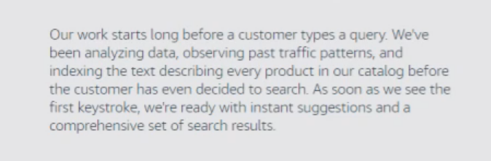

1.2 刷单为什么容易查出来？

因为新品没有历史流量源头，如果10个订单都是新账号，很容易就被追溯到。
不要去做违反规则的事情比如标题字数写超了，可能会被惩罚.

2 A9算法四大原理
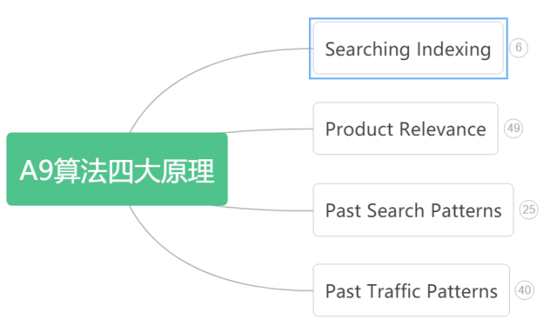

2.1 第一大原理 Searching Indexing搜索收录
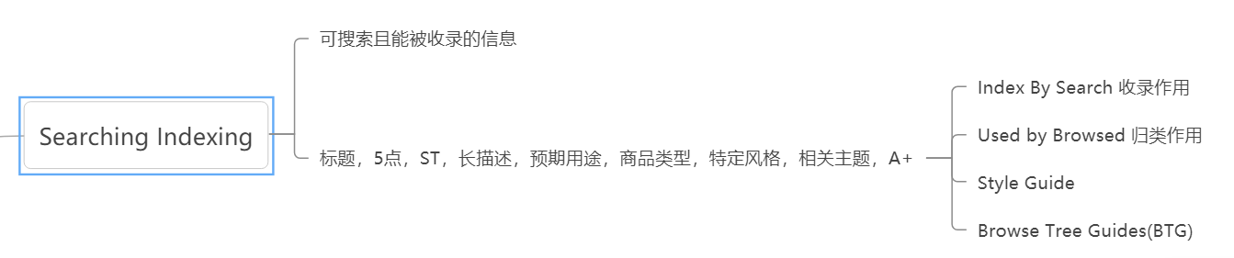

2.1.1 我们写的Listing哪里的内容会被收录？
标题，5点，ST，长描述，预期用途，商品类型，特定风格，相关主题，A+等等。

2.1.2 这些内容会被亚马逊怎么使用？
我们listing上的内容有的会被亚马逊拿来做Index By Search（搜索流量收录），有的会被拿来做Browsed（归类作用）具体请参考：
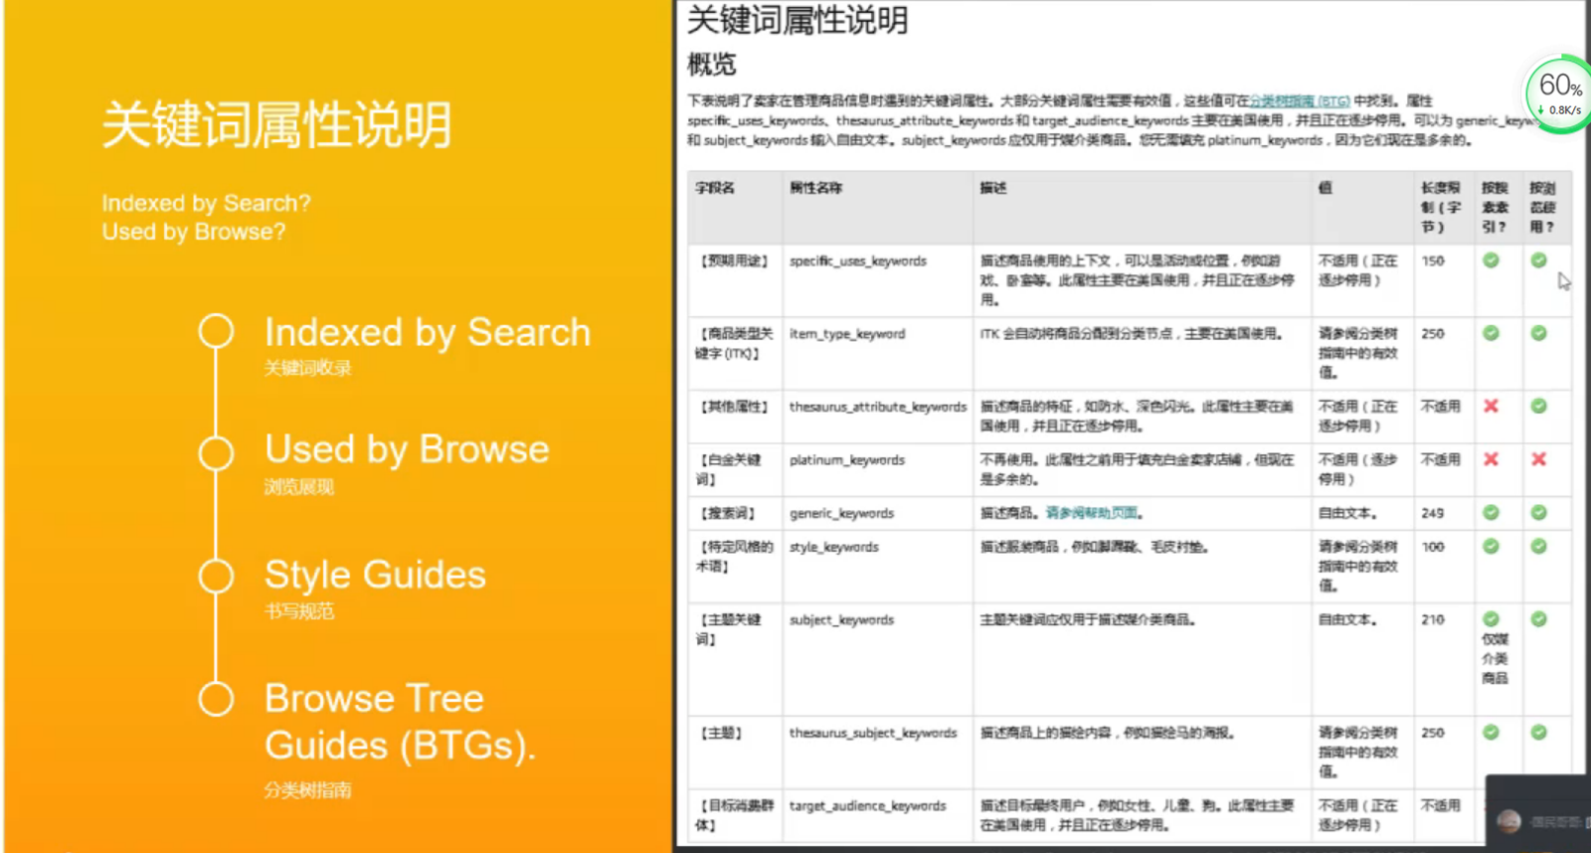
关键词属性说明

最新的IDQ 质量分 权重变化：
[IDQ Hychika Sept26.xlsx]

概览
下表说明了卖家在管理商品信息时遇到的关键词属性。大部分关键词属性需要有效值，
这些值可在分类树指南 (BTG) 中找到。属性 specific_uses_keywords、thesaurus_attribute_keywords 和 target_audience_keywords 主要在美国使用，并且正在逐步停用。可以为 generic_keywords 和 subject_keywords 输入自由文本。subject_keywords 应仅用于媒介类商品。您无需填充 platinum_keywords，因为它们现在是多余的。
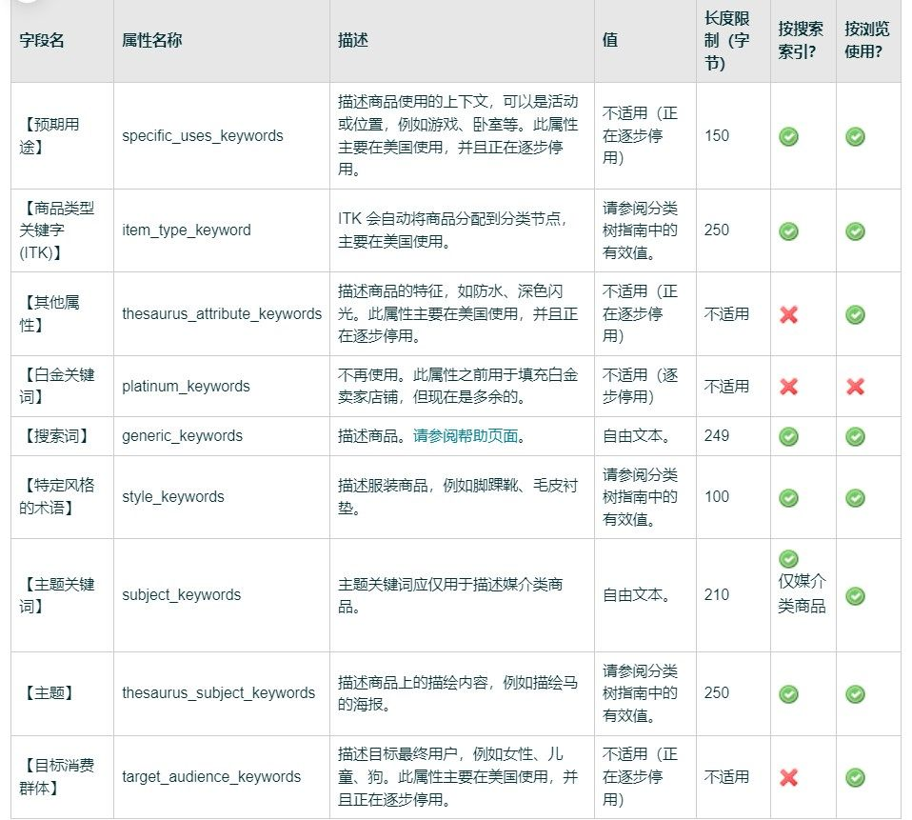
Indexed by Search: https://sellercentral.amazon.com/gp/help/GF2C2L6RCFZGWBXC
如何使用这些数据？
卖家填写属性，亚马逊使用这些数据帮助买家找到商品。例如，亚马逊使用这些数据为买家关键词搜索生成搜索结果。该数据还用于自动将商品分配到分类导航中，这是买家查找商品的另一种方式。例如，“style_keywords:sport-sandals”的分类分配查询会将 style_keywords 值为 sport-sandals 的商品分配到“运动凉鞋”分类节点。

我应该使用下拉列表还是自由文本？
在卖家平台中添加或编辑商品信息时看到的“关键词”选项卡上，卖家可以选择一个下拉值或输入自由文本。自由文本必须与分类树指南中列出的有效值匹配，以便在分类查询中使用数据。亚马逊不会发布有效值的完整列表，而是会指导卖家查看与其销售商品分类相对应的分类树指南，以确保他们重点关注与其相关的值。

长度限制:
搜索词 (generic_keywords) 的长度应少于 250 个字节（阅读更多）。如果超出限制，亚马逊搜索将完全忽略该属性。

对于上表中的其他长度限制，如果超出限制，亚马逊搜索会在长度限制之前进行索引并忽略任何多余限制。
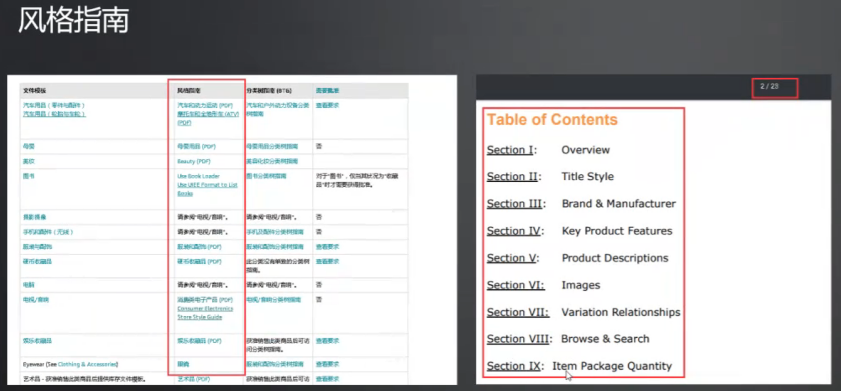

BTG 分类树指南 https://sellercentral.amazon.com/help/hub/reference/G1641
如何在亚马逊后台查看竞品所有的属性 如何使用这些数据？

2.1.3 学习之后我们应该认识到：
- 不要超过字数，要严格按照规范写listing，防止被降权
- BTG是我们必看的指南，根据自己类目去看
- Item Package Qty 后期是不能更改的。
- 变体为何合并之后评论不见了？因为属性不匹配，需要一个个检查，是否只有一两个不一样，比如Size，Color等。

2.2 第二大原理：Product Relevance商品匹配度
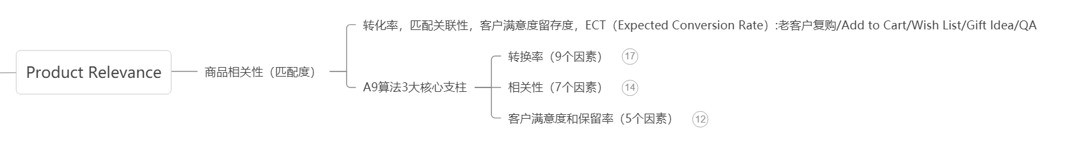

2.2.1 什么是产品相关性的判断标准？
转化率，匹配关联性，客户满意度留存度，
ECT（Expected Conversion Rate）:老客户复购/Add to Cart/Wish List/Gift Idea/QA 等等

2.2.2 转化率
这个不用解释大家都懂

2.2.3 匹配关联性
比如有两个词“蓝牙音箱”，“音箱蓝牙”，客户搜索蓝牙音箱，当然是“蓝牙音箱”匹配度高

2.2.4 客户满意度留存度
好评Review等数据

2.2.5 ECR预计转化率
新品的ECR很重要，因为它没有历史数据。包括老客户复购/Add to Cart/Wish List/Gift Idea/QA。QA也入选的逻辑，因为有人问的产品，证明客户感兴趣，亚马逊也会给流量倾斜

我们运营有时候会有错误认识。认为卖不好是价格太高了，其实不对，影响转化率的因素有很多，价格是我们最后才要考虑的因素，当然，价格也很重要，因为价格永远是平台的核武器。

2.3 第三大原理：Past Search Patterns 过往搜索痕迹
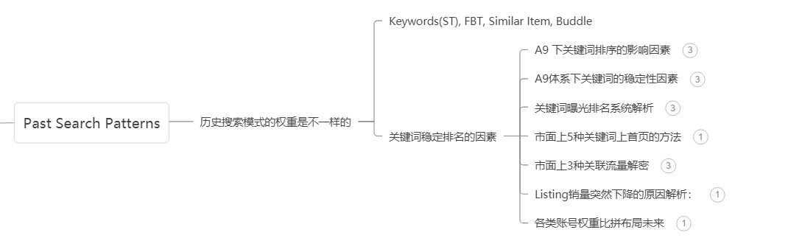
- 包括Keywords(ST), FBT, Similar Item, Buddle等因素
- Keywords 和 ST的区别，比如你投放Bluetooth Speaker，客户搜索Portable Bluetooth Speaker，广泛匹配模式下，Bluetooth Speaker就是Keywords，而Portable Bluetooth Speaker则是ST

2.4 第四大原理：Past Traffic Patterns 过往流量痕迹
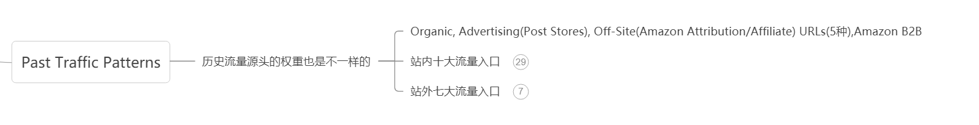

2.4.1 首先我们看下我们主要有什么样的流量？

Organic,Advertising(Post Stores), Off-Site(Amazon Attribution/Affiliate) URLs(5种),Amazon B2B

- 广告Post和Store现在被严重忽视，大家要关注起来。
- Attribution，跟踪站外推广的表现。之前推广效果无法检测，大家不愿意做站外推广。
- Affiliate：联盟，都有自己的标签的，能追踪到
- URLs：5种短链，后面会介绍
- Amazon B2B：目前没有公开。我们后台的Business Price一定要设置，低1%甚至一分钱。低了才会显示。

2.4.2 站内流量十大入口

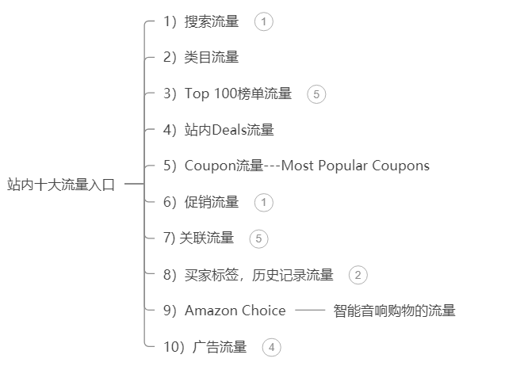
- 搜索流量：
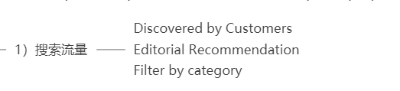
Discovered by Customers
任何站外关键的推广，归类到这个版块来，这个版块是实时更新的

Editorial Recommendation
编辑推荐，可以尝试主动联系，靠真心话术。找官网找Contact Us或者去领英

Filter by category
比如搜索哈利波特，会让我们选择是书还是衣服等

- 类目流量
标题要含有所在类目关键词，增加匹配性。

- Top 100榜单流量
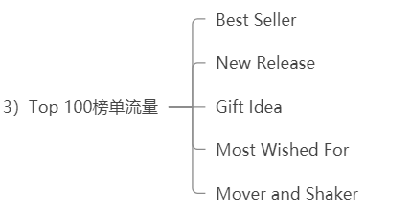

Best Seller:
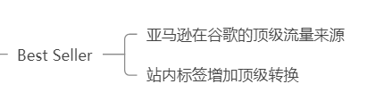
谷歌搜索Best Bluetooth Speaker，出来的结果导向到Best Seller页面。国外人买东西和我们不一样，他们喜欢先上谷歌搜索。现在国人的习惯也改变了，会先搜索小红书，知乎好物等等搜索

New Release等其他榜单:
前台导航顶部左边热力位置就是New Release，权重非常高。Today’Dealls和其他榜单等等也是

- 站内Deals流量
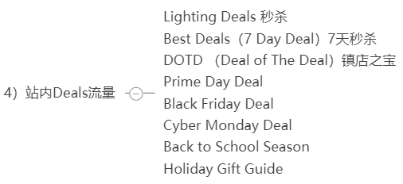
- 站内Deals流量
- Lighting Deals 秒杀 又称LD秒杀
- Best Deals（7 Day Deal）7天秒杀又称BD
- DOTD （Deal of The Deal）镇店之宝
- Prime Day Deal 会员日
- Black Friday Deal 黑五
- Cyber Monday Deal 网一
- Back to School Season 返校季
- Holiday Gift Guide 礼品

- Coupon流量
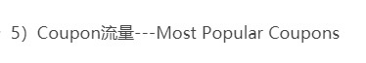
我们有条件的还是要做coupon，首页有专门的coupon流量入口，甚至有的用户会直接在coupon里面搜索。

- 促销流量
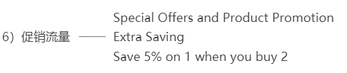
促销流量：
有些Listing有绿色的小标签是Extra Saving

- 关联流量
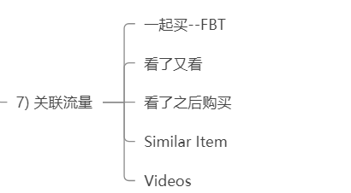
FBT:Frequently Bought Together一起买
Frequently Bought Together是亚马逊根据买家的购买习惯自动生成的，这项功能对于提升产品的销量很有帮助。FBT可以提升产品的曝光率，同时也可以增加了流量的入口

看了又看：
手机端还存在，PC端部分类目还存在，或者是新listing上架的时候也还有。2个新品一起推的时候，看了又看的流量如果通过同时推广也能做成自己的

Similar Item:
不同关键词下的排序是不一样的，前2个是比较稳的，如果前2个能做成自己的，基本上下面的都会是自己的。

Video关联流量：
看到Influencer的时候就要注意，亚马逊要把视频的红人属性加大权重。Amazon Influencer Program 亚马逊红人计划在推广

小结：关联流量一定要重视起来，亚马逊有30%的流量是关联流量。

思考：FBT怎么样才会出现这种关联呢?
就是经常有买家购买某个产品之后又购买了你的产品，在大量同时购买的动作发生之后就会被系统获取并且展示出来，简单来讲就是看了又看、买了又买或者看了又买。

如何形成关联销售

早些时候有那种发邮件给买家或者是通过不同的IP频繁来回点击两个listing这种办法来形成关联，短期内可以奏效，但是如果生效之后很少有人真的这样购买，那很快就会被真实一起购买的产品替换。

1、比较常见的方式就是设置捆绑销售，即两者一起买的话可以打折，比如说冰箱和插座一起买，手机和贴膜一起买，久而久之其中主产品就会带动副产品的销量提升，这是目前比较稳定形成Frequently Bought Together的办法。

2、利用PPC广告，你想要做的关联对象是个listing，那么就一定会设置长尾词，在PPC的广告词组里面设置这些常委给出，因为竞争比较小，所以价格不会很高，只要顾客进入到那个listing中，就会出现你的广告，点击广告查看或者购买了你的产品，数量达到一定程度就会出现关联了。

还有一些利用黑科技或者邮件营销的技巧费时费力，又容易产生一些负面的效果，还是比较不推荐的，还是考虑一些比较正经的事情，比如

什么产品之间的关联才会让买家接受

就如同前面所说买个冰箱关联插座，买个手机关联钢化膜，这些关联可以让大多数买家接受，要是买双鞋然后关联了图钉，这是几个意思？

1、互补关联

互补关联强调搭配的商品和主推商品有直接的相关性，如主推商品为鼻贴，那可以搭配面膜、洗面奶等同场景产品。

2、替代关联

替代关联指主推商品和关联商品可以完全替代，如主推商品为圆领t恤，那么关联产品可以是V领T恤，也可以是立领等。

3、潜在关联

潜在关联重点强调潜在互补关系，这种搭配方式一般不推荐，但是针对多类目店铺时，可以考虑。如主推商品为泳衣，那潜在关联的商品可以为防晒霜/项链，明面上，两种产品毫无关系，但是潜在意义上，买泳装的人可能在户外游泳，因为防晒霜也是必要的。

Frequently Bought Together 只会显示在该卖家在您的商城中浏览产品或是您的产品出现在黄金购物车上。除此之外可以再其他的平台如 Facebook / Twitter / Pinterest 等等努力推广 promos 或promo codes，借此获得更多流量与曝光。

总的来说，Frequently Bought Together是个不错的流量入口，只要两个产品的相关性不会太差，带来的转化率一般也比较高，如此便可以达到关联的目的。

- 买家标签，历史记录流量
天机跨境 - 亚马逊项目跟进表-日常跟踪-选品-运营+广告 全流程展示
Featured items you may like/Inspired by your browsing history/ Top Picks for you in 某个类目
- Featured items you may like/Inspired by your browsing history
这两个版块流量非常大，会展示在PC端和手机端的首页

- Top Picks for you in 某个类目
当你经常逛某个类目的时候会推荐这个给你

- 通过SD广告可以干预这些版块，必然有买家标签用于SD广告

Registry & Gifting
在首页能找到Registry的入口，礼物属性比较强的卖家可以考虑。怎么用？
比如美国人结婚的时候，会把购物清单公开出来发布到社交网站，然后大家看到礼物之后会帮他购买。老一辈很喜欢这个功能，家长也会帮小孩购买他的心愿清单，还是有一定的玩法技巧。

- Amazon Choice
智能音响购物的流量
AC标的获得，转化率影响最大，和关键词排名等不大。测试过第四页的产品都能获得AC标。

- 广告流量
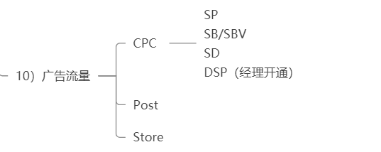
- SP：Sponsored product
- SB/SBV: Sponsored Brand/ Sponsored Brand Video 品牌广告
- SD：Sponsored Display 展示广告
- DSP： 目前感觉亚马逊在弱化DSP功能
- Post：目前是免费的。在PC端的尾部，部分类目和关键词已经出现了Post
- Store: 亚马逊品牌旗舰店需要装修，其他平台招商看重的一个点，也是B2B买家看重的一个点，对SB推广有奇效。

2.4.3 站外七大流量入口
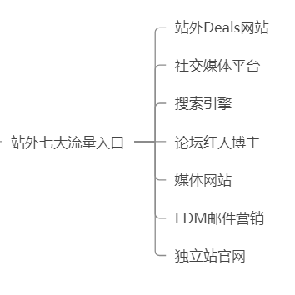
- 站外deals网站
Dealnews, woot.com等

- 社交媒体
Facebook, PRintest, Ins, Tiktok，YouTube等

- 搜索引擎
Google， Bing， 雅虎，亚马逊权威链接，各种人工URL

亚马逊权威链接: Canonical link. 根据我们的标题生成，增加我们listing在谷歌的权重。

- 如果找？Listing页面用Google 浏览器右键检查，搜索Canonical，找到亚马逊链接，复制出来查看是什么关键词。通常是5个词，如果6-7个，那么标题有横线符号。
- 如果有用户在谷歌搜这个词语，你会排在前面。
- 站外要下功夫在权威链接
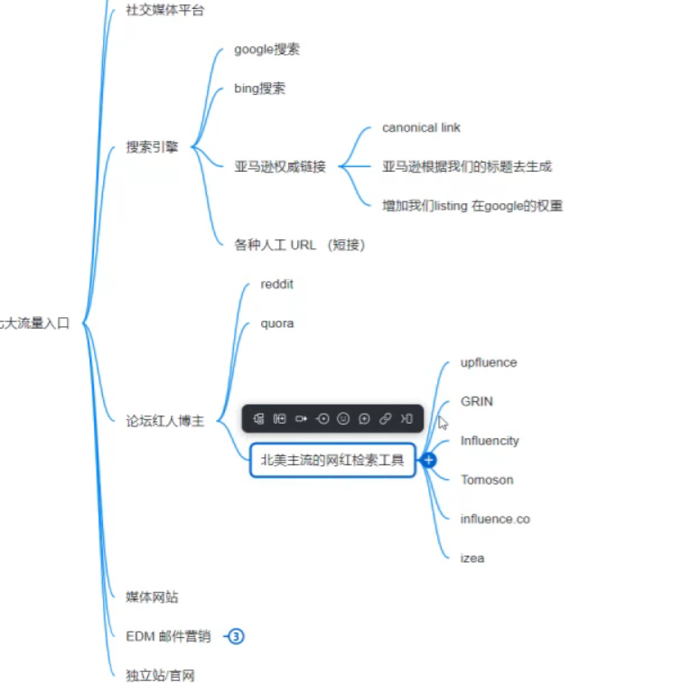
- 论坛红人博主
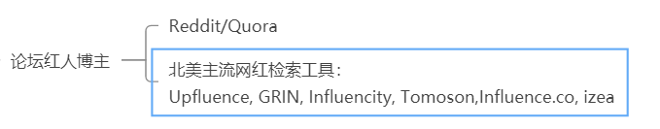
- 媒体网站

- EDM营销
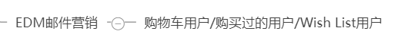
亚马逊会主动给我们推广。购买过的用户会通过Q&A让他们回答，是随机的。
那么我们思考是不是可以用老款的Q&A去推广新品呢？比如说我买了A款，但是我看最近上新了New Model B，值不值得购买呢？
- 独立站/官网
美国人购物是会记品牌的。希望大家去重视品牌。Anker 40%的流量来自于品牌搜索。同时我们也要知道，需要通过广告创建自己的品牌流量保护。

3 A9算法3核心支柱
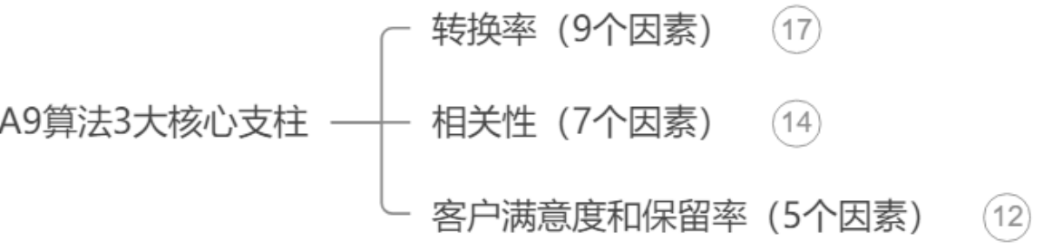

3.1 转化率（9大因素）
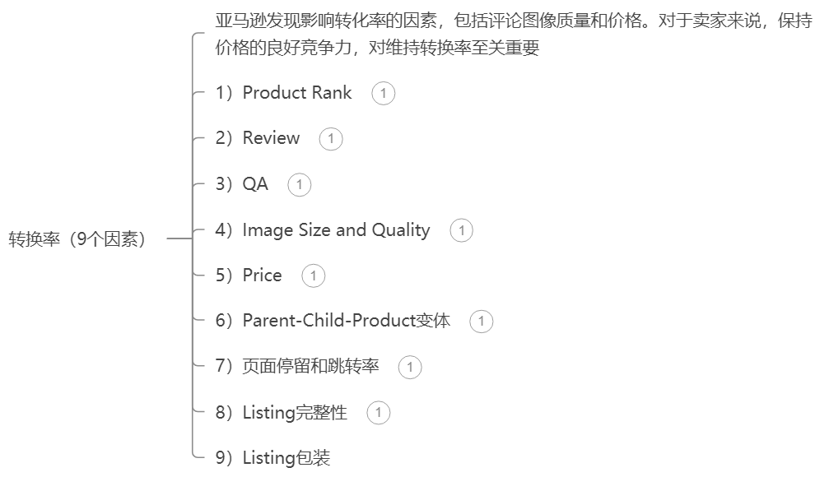

3.1.1 Product Rank
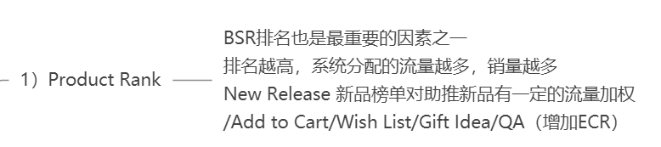
- 一些大卖做站外是为了保持BSR排名，对关键词排名作用不大。
- 美国有用户专门去浏览买新品(New Release)新晋榜单，有加权
- 记住，BSR只和销量有关。有时候订单没涨，但是排名涨，因为你的对手流量降了，类目流量降了。

3.1.2 Review产品评论
新品如果能做到10条高质量或者6条Review，就可以获得很高的转换率。

3.1.3 QA 问答 question ＆answer
QA是被大家严重忽视的，因为无论在PC端还是手机端其位置都在在Review之前，亚马逊还是希望用户先看到QA。我们需要把QA做好

3.1.4 Image Size and Quality
- 第二，三张图片影响尤其重要！消费者看到不喜欢就直接走了。有案例直接调换了主图顺序，转化率瞬间提升的。
- Anker主图是500*500，为了加载更快。其他图片是2300*1500，为了PC端展示
大家一定要注重手机移动端的流量，加强APP页面优化 和加载速度优化

3.1.5 Price
即使在价格没有优势的情况下，其他的方面包装的好转化率也不会太差

3.1.6 Parent Child Product
亚马逊官方是希望更多变体的，增加客户选择和提高转换率

3.1.7 页面停留和跳转率
这也是我们为甚要优化好长描述和A+的道理，增加用户停留时间。

3.1.8 Listing完整性
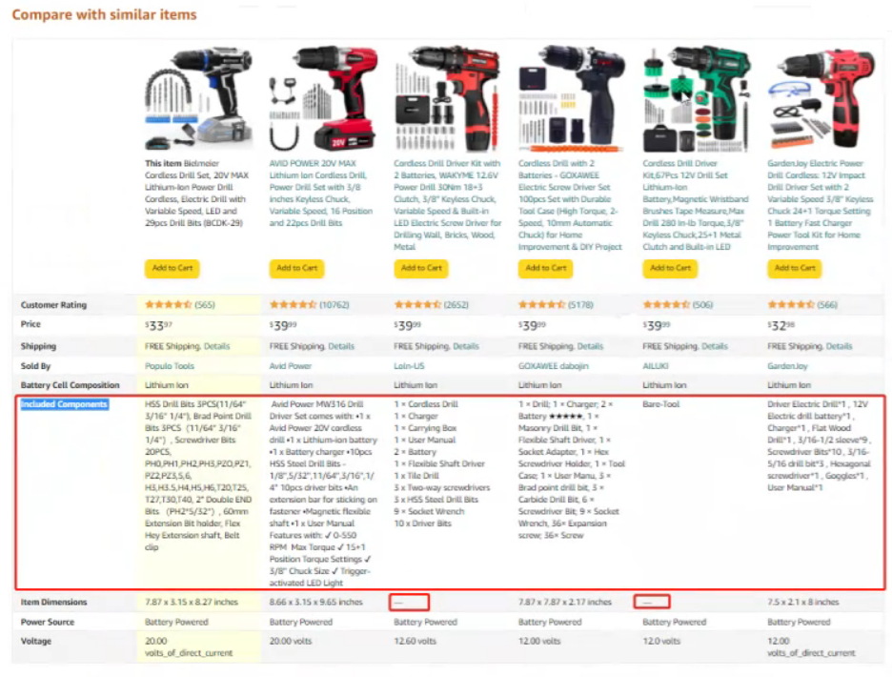
- 有的ASIN连产品尺寸都有没有，配件信息也没有写，不可取
- 注重排版，图中只有一个listing的排版做了优化，其他杂乱无章
- Sold By名称，也是有技巧，需要花心思，品牌加类目或者市场，让人觉得专业性高

3.1.9 Listing包装
- 五点，A+，描述等等需要专业。
- 符合语法逻辑的排序更受欢迎。比如Bluetooth Speaker，和Speaker Bluetooth，前者更好

转化率总结：
影响转化率的因素有9大个，我们需要一个个排查看是否都做好了。只有在其他都做好情况下，
才会考虑价格。如果你只考虑价格的话就会发现，降价有销量，涨价没销量。

3.2 相关性（7大因素）
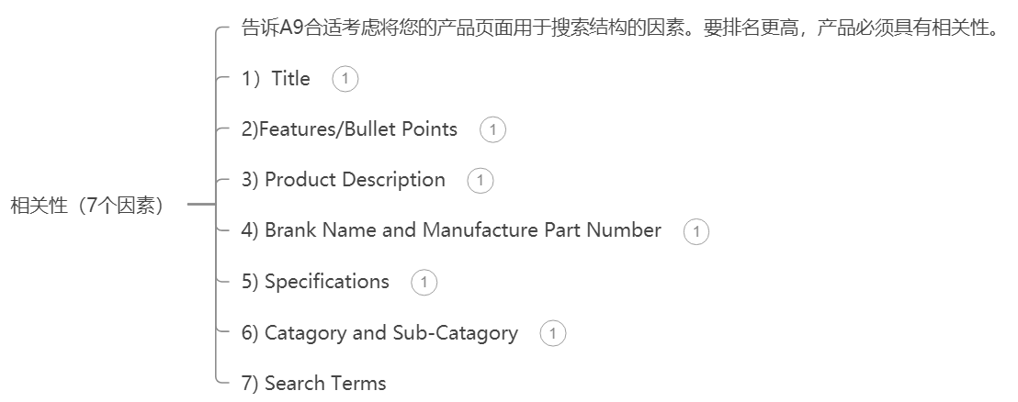

3.2.1 Title

产品标题，不超过250个字符
- 标题占了50%的分数。很重要不要乱写。
- 卖点的唯一性，我们找到唯一核心的卖点词，会影响你的点击率和转化率。当然卖点要真实唯一

3.2.2 Features/Bullet Points
- 如果留了邮箱的，要经常检查，很有可能会已经被删除了
- 策略：研究+模仿+超越+10倍内容

3.2.3 Product Description
- 会增加客户的停留时间，描述 A+ 视频，图文并茂绘声绘色，会讲品牌故事

3.2.4 Brand Name and Manufacture Part Number
3.2.5 Specifications
如果没写参数就会像上面出现的那张对比图一样，很多信息缺失。

3.2.6 Category and Sub-category
- 如果消费者搜索 Harry Potter in books，那么系统就会去书的类目去找
- 问题：有了A+, Description还需要填吗？答：现在需要，因为前台同时展示了，有权重

3.2.7 Search Terms
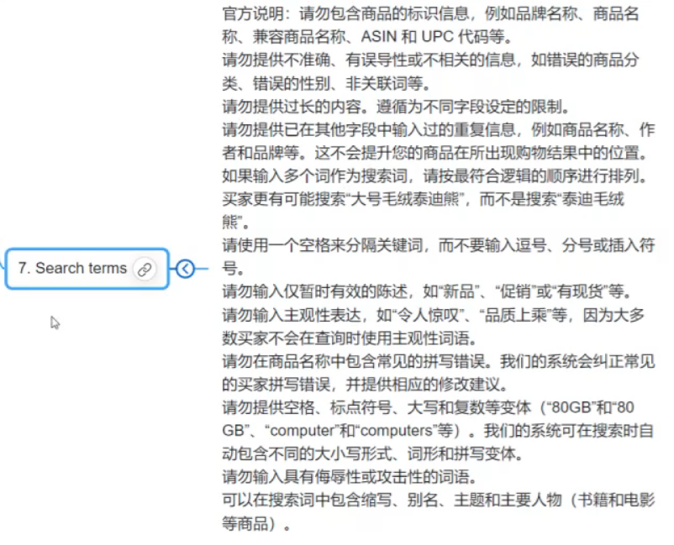
- 以前是标题-五点-长描述-ST的顺序，现在ST从以前的5行改成了1行现在，权重会提升,现在是标题-ST-五点-长描述
- 平台有新功能开放，我们卖家第一时间去测试，然后思考为什么。前期有流量红利
- 自动广告前期的词来源于ST和Title，如果写的很乱，那么跑出来的词很泛。如果我们的关键词很少，预算不够，那么可以不写ST，这样标题的权重就会放大，而且自动广告跑的时候流量比较精准一点~

3.3 客户满意度和保留率（5个因素）

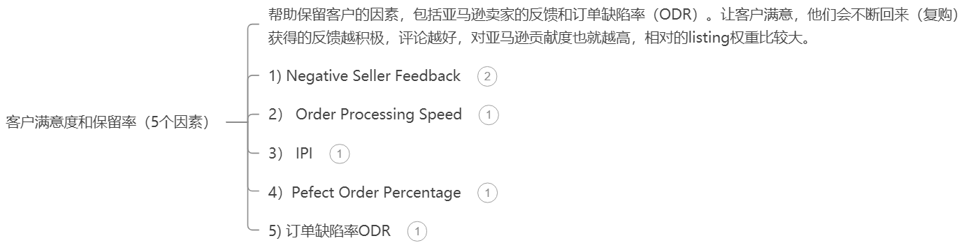

3.3.1 Negative Seller Feedback
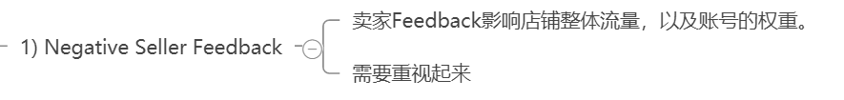
现在需要重视起来。甚至影响一些大型的折扣网站，如果Feedback不够，可能上不了。

3.3.2 Order Processing Speed
针对于FBM卖家的指标

3.3.3 IPI
如果经常断货，会被平台觉得没有实力，流量得不到倾斜。大卖会补很多货进去
现在亚马逊算法会根据产品的库存在哪个地区去匹配更高的流量给卖家

3.3.4 Perfect Order Percentage
Anker的创始人就很喜欢看Voice of customer，发现了包装和售后不够好，于是聘请当地的团队来做，产品完善的基础上，从用户体验开始优化~

3.3.5 订单缺陷率ODR

3.4 关键词稳定排名的因素
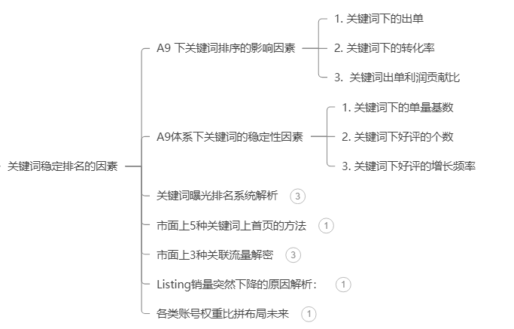

3.4.1 A9 下关键词排序的影响因素
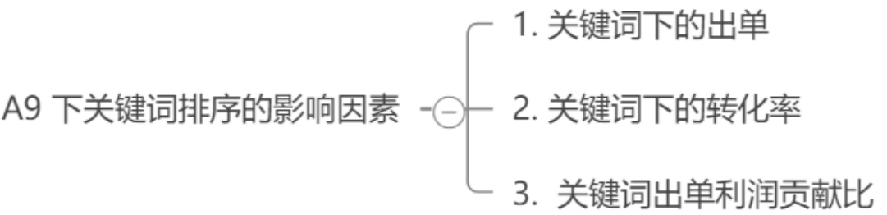
- 该词下出单
- 该词下转化率
- 该词下出单利润贡献比
不管那个产品哪个词下，你都会发现都有1~2家比较贵的，因为其能给亚马逊带来的利润更多，亚马逊整个平台的底层逻辑是平台利益最大化，也就是让他赚尽可能多的钱 符合这一逻辑，就不难看出，客单价，广告预算，广告花费，广告销售额，把流量给到转化率高，利润最大化，广告花费占比，广告销售额占比，利润率，广告和自然流量和花费占比这些我们卖家一定要去扣，去关注

3.4.2 A9体系下关键词的稳定性因素
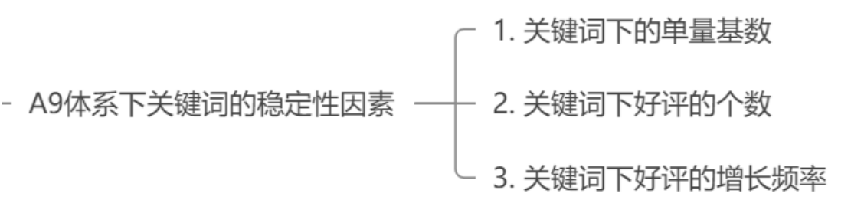
- 该词下单量的基数
- 该词下好评累计个数
- 该词下好评的增长频率

老listing下的单量基础相当高，所以稳定。
好评个数和相关性有关，如果好评多，当然会优先照顾。
好评增长率是为了给新卖家，新品，新listing机会
所以我们后台催评一定要做，是我们运营的基本工作。
亚马逊对评论的一个计算逻辑是，它参考每一条评论 它的留评时间，（评论的最新性）以及评论是否在亚马逊平台有真实的购买该产品，它还分析评论，验证评价的可信度

3.4.3 关键词曝光排名系统解析
产品一直处于小类目节点35名左右，销量一直无法增长？
为什么小类目节点前3名的产品，销量是第4名以后产品的2-4倍以上？
目前平台大部分产品都是供大于求，那么亚马逊的爆款系统就很有必要研究了
亚马逊一般只给大类前20页产品曝光机会，后面基本没什么销量和曝光，那么20页大概有400个产品，但是小分类大部分出单在前三页，那么亚马逊就需要公平的给这400个产品展示的机会，400名以外的产品基本出单就非常少了。
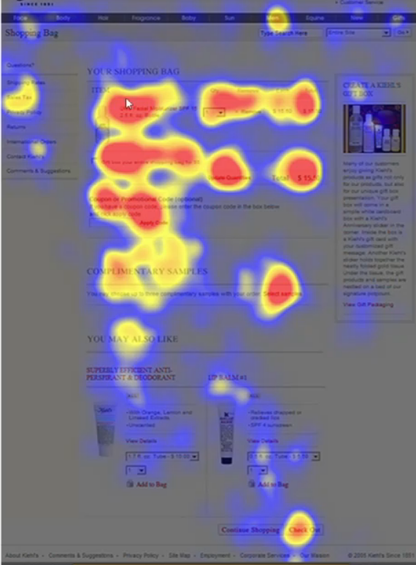
- 首先让我们来研究下搜索热力图。根据亚马逊曾经公开的数据，70%用户在第一页达成成交，50%的用户选择前3-4位购买。当然这是总体数据。每个类目具体会有出入。

- 其次，让我们使用SimilarWeb查看亚马逊每个月的流量，大概每个月有2.72B的搜索流量（美国站） https://www.similarweb.com/

- 最后我们对自己的商品判断要有1个思维，就是该产品是侧重关键词搜索流量还是侧重关联流量。比如牙签，属于搜索流量，一般第一页就成交。像女装就属于关联流量，买家会慢慢看慢慢挑。这关系到我们的运营方向，是往搜索流量推还是关联流量推。

- 搜索第一页的曝光规则：
处于BestSeller 1-3名：
因为此类产品自身转化率较高，消费者认可度较高，可以长期稳定出现在关键词首页前三名，享受平台流量扶持，这一部分流量基本是第4名以后商品的5倍以上，所以订单自然比后面的商品高出好几倍。

处于BestSeller4-20名：
搜索第一页，只有6个曝光位，处于销量排名4-20的产品，大家排队轮流获得等量的曝光数量，所以订单量不稳定。

处于BestSeller21-70名：
搜索第一页只有7个曝光位，处于销量排名21-70的产品，大家排队轮流获得等量的曝光数量，所以订单及其不稳定。

处于BestSeller71-400名：
搜索第一页只有3个曝光位，处于销量排名71-400的产品，，大家排队轮流获得等量的曝光数量，由于分到的曝光量非常少，所以订单非常不稳定，容易出现某些天订单多，某些天订单少的情况。

不同浏览器，不同时间段去看，搜索结果不一样，因为现在商品太多了，需要采取这种机制。
由于种族歧视等因素，亚马逊没有千人千面，但是它会加入标签。后台已经可以看到人群标签画像了。现在由于Tik Tok影响，亚马逊也在慢慢尝试标签。

- 搜索第2页的曝光规则：
处于BestSeller4-20名：
搜索第2页，只有6个曝光位，处于销量排名4-20的产品，大家排队轮流获得等量的曝光数量，所以订单量不稳定。

处于BestSeller21-70名：
搜索第2页只有7个曝光位，处于销量排名21-70的产品，大家排队轮流获得等量的曝光数量，所以订单及其不稳定。

处于BestSeller71-400名：
搜索第2页只有3个曝光位，处于销量排名71-400的产品，，大家排队轮流获得等量的曝光数量，由于分到的曝光量非常少，所以订单非常不稳定，容易出现某些天订单多，某些天订单少的情况。

处于BestSeller400-2000名：
搜索第2页只有4个曝光位，处于销量排名400-2000的产品，，大家排队轮流获得等量的曝光数量。

数量相对应第一页会多很多

- 搜索第3页的曝光规则：第三页产品数量更多，但展现量将变得很少

小结：我们推广爆款，要紧盯BSR目标。新品上市冲到2000名，接着400，接着70，接着20。

3.4.4 市面上5种关键词上首页的方法
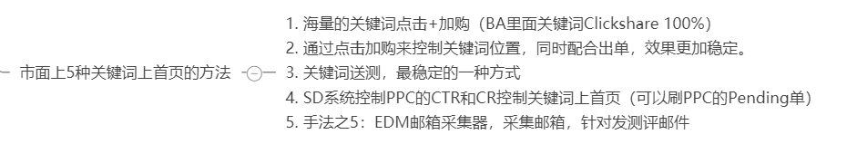
- 海量的关键词点击+加购（BA里面关键词Clickshare 100%）
底层逻辑是提高相关性。 Clickshare 100%的卖家打上黑科技标签，不是我们的参考对手，打造手法不一样。

- 通过点击加购来控制关键词位置，同时配合出单，效果更加稳定。
提高ECR

- 关键词送测，最稳定的一种方式
增加关键词好评，数量等等。不建议大家刷单

- SD系统控制PPC的CTR和CR控制关键词上首页（可以刷PPC的Pending单）
自己有广告系统，可以完美的控制点击率和转化率。Pending订单不建议

- 手法之5：EDM邮箱采集器，采集邮箱，针对发测评邮件

早期服务商采集了很多客户数据，他们通过发邮箱去测评。这非常危险，违反当地法律政策，不允许做非许可式营销的。会被标注Spam，加入黑名单

3.4.5 市面上3种关联流量解密
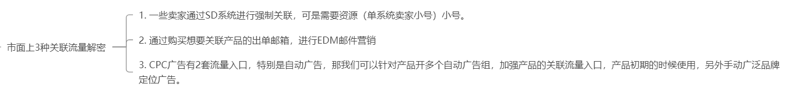

3.4.6 关联流量有什么好处？
- 被动关联：比竞争对手有优势的产品，平台互补产品转化率降低的情况下主动关联公司优势产品或者补充产品线增加新品流量增加整体账号转化率。
测试数据淡季5%，旺季出单8%，大促13%

- FBT: Frequently Bought Together
通过广告推在别人的FBT板块，假设绑到Best Seller成功，会增5%到13%订单。甚至有的公司只做关联这块的流量。

3.4.7 三种关联流量方法解密：
- 一些卖家通过SD系统进行强制关联，可是需要资源（单系统卖家小号）小号。
这会容易出问题，第一成本高，第二会把BS刷没了。那么如何低成本操作呢？答案是跟卖。加入你有AB两个账号，拿A账号跟卖别人家产品，同时也跟卖自己的B账号产品，创建Promotion设置99% off，这时候下单成本超级低。接着用买家账号真实的去购买，由于是FBM发货，发货什么的也很好操作。
那么这里就提醒我们了，如果店铺出现跟卖，一定要赶走，因为你不知道它到底要干什么。

- 通过购买想要关联产品的出单邮箱，进行EDM邮件营销

- CPC广告有2套流量入口，特别是自动广告，那我们可以针对产品开多个自动广告组，加强产品的关联流量入口，产品初期的时候使用，另外手动广泛品牌定位广告。
这是白帽手法。我们知道自动广告4项匹配：相似，紧密，广泛，互补匹配。可以把Close Match关掉，专门让自动广告去跑Asin，加强商品的关联入口。或者可以直接打ASIN定位，品牌定位广告。

3.4.8 关于FBT流量的：
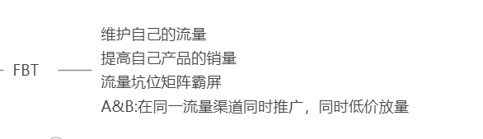
- 新品的时候就要刻意的去做FBT。
- 作用维护自己的流量，提高自己产品的销量，流量坑位矩阵霸屏。
- 假设我有A和B，在同一流量渠道同时推广！不一定是同时购买，比如我今天买了A款，明天买B款，购买的客户多了也会形成关联。
- 或者选择同一渠道低折扣放量。一般新品的时候持续做一个星期，就会很稳定了，因为新品没有历史数据积累。

3.5 Listing销量突然下降的原因解析：
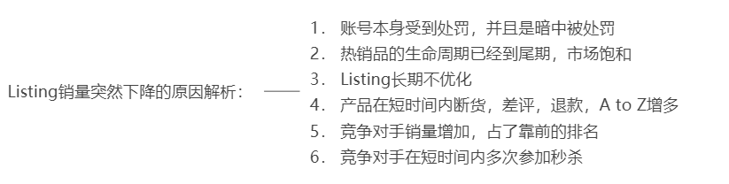
- 账号本身受到处罚，并且是暗中被处罚

- 热销品的生命周期已经到尾期，市场饱和
比如Iphone4的例子，现在已经到尾期。

- Listing长期不优化
长期不优化也会导致

- 产品在短时间内断货，差评，退款，A to Z增多
这个最伤的，也是恶搞招数之一。我们一定要设置最大购买量。如果你还有20个库存，竞争对手一次性买空，然后退款差评，基本上这条listing就废了。而且竞争对手还可以通过最大购买量来测试你的库存量和销量。

- 竞争对手销量增加，占了靠前的排名
市场的份额是一定的，别人拿走多，你就少

- 竞争对手在短时间内多次参加秒杀

3.6 各类账号权重比拼布局未来
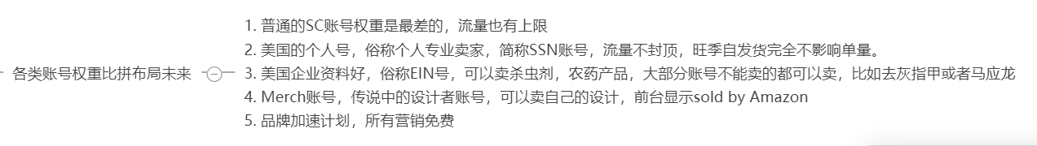
- 普通的SC账号权重是最差的，流量也有上限

- 美国的个人号，俗称个人专业卖家，简称SSN账号，流量不封顶，旺季自发货完全不影响单量。

- 美国企业资料好，俗称EIN号，可以卖杀虫剂，农药产品，大部分账号不能卖的都可以卖，比如去灰指甲或者马应龙

- Merch账号，传说中的设计者账号，可以卖自己的设计，前台显示sold by Amazon 之前一些反华的T Shirt就是这些账号弄的，其实没有库存。

- 品牌加速计划，所有营销免费

建议有条件的同学一定要备一个美国公司账号，挺重要的。

3.7 关于Buddle Listing
- Buddle Listing前台可搜索，我们一定要放关键词，放品牌词。
- 客户搜索品牌词，所有listing都会出现。
- 目前Buddle主图不是很严格，我们可以做一些小动作比如买一送一。
- Buddle Listing 的Review是单独的，这个有点不好
- Buddle还有一个霸屏效果，在Promotion和广告前面，PC端目前

4 行动计划
- 背诵A9算法框架图
- 后台阅读文章了解Index
https://sellercentral.amazon.com/gp/help/GF2C2L6RCFZGWBXC
- 下载自己类目的BTG并学习
- 后台下载
- 把后台催评加入到日常运营工作中来，每日进行催评
- 旗舰店装修列入计划，计划一个月把旗舰店装修起来
- 了解Post玩法

最后补充一些关于评论，评分和vine
Understanding Customer Reviews and Ratings
How We Keep Reviews Trustworthy and Useful 了解客户评论和评分
客户评论和评分指南。

我们如何保持评论的可信性和实用性:为了确保只有真实的客户发布评论，我们有提交要求。

亚马逊买家只有在过去12个月内在亚马逊上花费至少50美元的，才能提交评分和评论。

在发布评论之前，我们会检查其是否符合我们的社区准则。这包括我们的规定，即禁止因获得补偿而创建、编辑和删除评论。禁止诱导客户改评论

我们会检查评论者是否在亚马逊购买或使用（例如流媒体）了该商品，并支付了大多数亚马逊购物者可用的价格。如果我们确认了这两点，我们会使用VP“已验证购买”标签标注该评论。没有此标签的评论也可能是有帮助的。例如，客户从另一家公司购买了商品，但希望在亚马逊分享他们的意见。

我们的自动化和人工检查会在顾客看到之前阻止数百万条可疑评论。我们还对付费让客户发布虚假评论的团体采取法律行动。请参阅我们的反操纵政策。

我们倾听顾客的意见。如果您认为某个评论违反了我们的准则，或者有人提出给您报酬以创建、编辑或删除评论，请告诉我们。请参阅我们社区准则中的如何举报违规行为部分。

我们如何计算总体星级评分？
亚马逊使用机器学习模型而不是简单的平均值来计算产品的星级评分。

这些模型考虑诸如评分或评论撰写的最新程度和已验证购买状态，买家profile状态等因素。它们使用多个标准来确立反馈的真实性。系统会随着时间不断学习和改进。

在顾客以文本、图片或视频形式添加更多细节之前，我们不会考虑没有亚马逊已验证购买状态的顾客评级在产品的总体星级评分中。

免费产品的Vine客户评论
为了帮助您决定产品是否适合您，我们创建了亚马逊Vine计划。
https://www.amazon.com/vine/about

我们邀请在亚马逊社区中赢得信任的客户担任Vine Voices，撰写见解深刻的评论。Voices可以请求他们想要审查的产品，并免费试用它们。然后，他们可以在评论中分享他们诚实、公正的意见。卖家和品牌不被允许联系Voices，亚马逊也不会编辑他们的评论。

卖家反馈feedback
要留下卖家反馈，请参阅“留下第三方卖家反馈”帮助页面。
https://www.amazon.com/gp/help/customer/display.html?nodeId=G5346HRPNJFYRA49
顾客说的评论亮点
“顾客说的评论亮点”是一种由人工智能驱动的功能，它指出了在书面评论中经常提到的顾客情绪。在详细页面上显示一个简短的段落和产品见解，以帮助您更容易确定产品是否适合您。

第二章 Listing详细讲解（上）
国民弟弟：大家一定要学会我是怎么思考问题的，我们要学会方法。方法永远不会过时。

我的感悟：虽然才上了三节课，但是已经可以感觉到国民弟弟Bruce对亚马逊研究的细致。对的，我们要学习亚马逊知识，但是更重要的要学会这套思维方法。我相信圈子里大部分人没有像国民弟弟Bruce这么细致去研究前台后台的每一个功能，每一个模块代表什么意思，我们在惊叹的同时，仔细考量下来，还是小北老师的六字金句“研究-模仿-超越”，经过快一年的学习，我总算是对这个有一点领会，平时无论做什么事情，都会想一想是否有什么法子可以更好完成这个任务？受益匪浅，谢谢优联荟和国民弟弟Bruce。以下为笔记整理。

笔记思维导图链接。
https://note.youdao.com/s/E0XohuQs

1 Sort By 功能
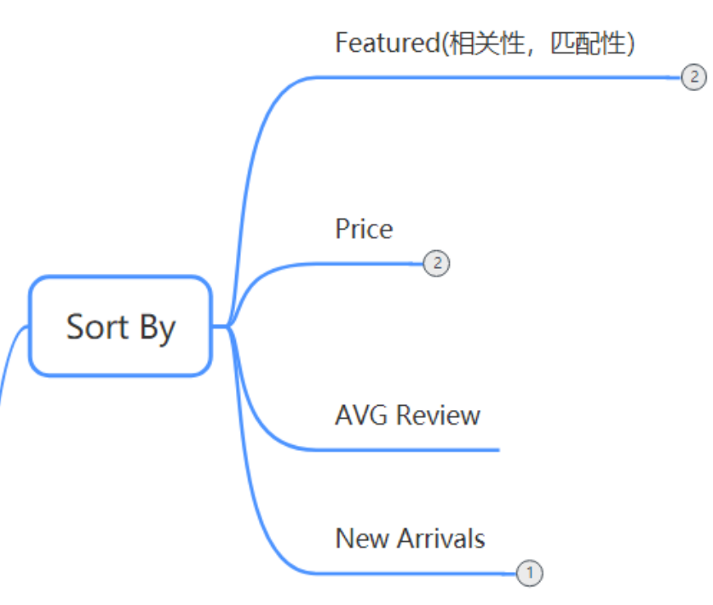
很多同学手里拿到一个产品就开始去写listing，不知道listing要做一个什么样的布局。

1.1 Featured:
我们先来看下，搜索一个产品比如输入Bluetooth Speakers，会看到sort by，它默认是相关性，匹配性（Featured）
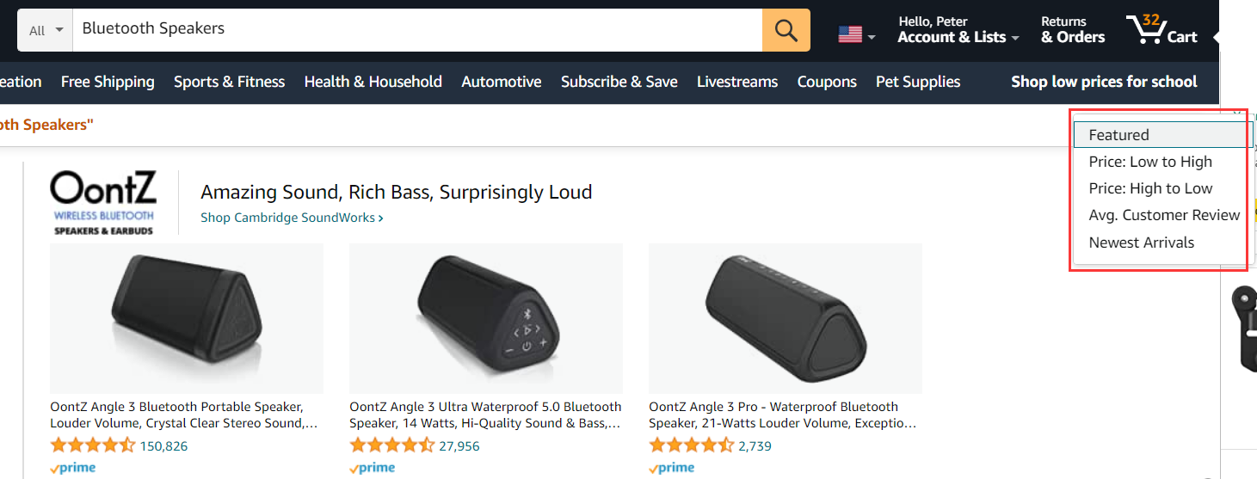

问题来了，如何增加我们产品的相关性。如果你没有印象，那么回去看第一章。

1.2 Price: Low to High/Price: High to Low
这个是价格比较好理解

1.3 Avg. Customer Review
Average Customer Review:平均Review的数量。这个我们如果推新品，如果要做这个词的话，我们新品的Review数量也不能低于这个平均数。在我操作的过程中，如果选择这个选项，那么Listing就会按照Review数量从高到低排序。我想我们如果要打这个关键词，那么应该要好好参考下排在前面Listing Review的数量。
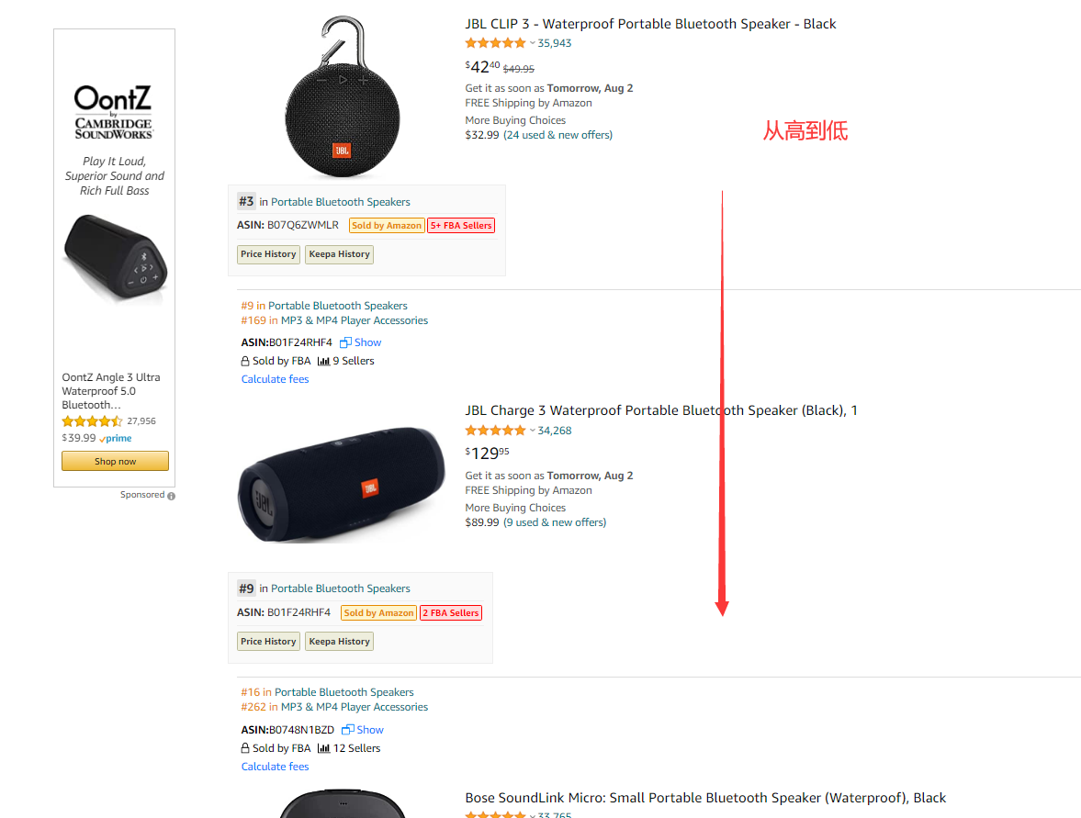

1.4 Newest Arrivals
这有什么用呢？比如我们在推一个很红海的产品，我们是不是可以通过这个快速的找到我们的产品？基本上上面都是没有评论的，甚至图片都没有。
而且新品推广这个流量入口有加权，新品刚上架的时候，能从这个入口找到我们产品（进行测评或者点赞加购等）是对我们该词排名权重有帮助的。

按照这个排序一个个点击进去看，wow发现一片新天地，很多都是最近上的listing，而且很多5点都没有写的。估计这些listing的运营都不知道自己的产品能从这个渠道被客户找到吧。给我的启发是，下次自己上新，是不是也要来这个页面看下是否能搜索到? 如果要看竞品是否上新，是不是也能用这种方法？而且仔细研究下这下面listing的标题，会发现一些很有意思的东西，有的listing其实bluetooth speaker是没有完整出现的，但是也能搜索到。这里面可以仔细考究A9算法的Index原理，等有空再去研究下。
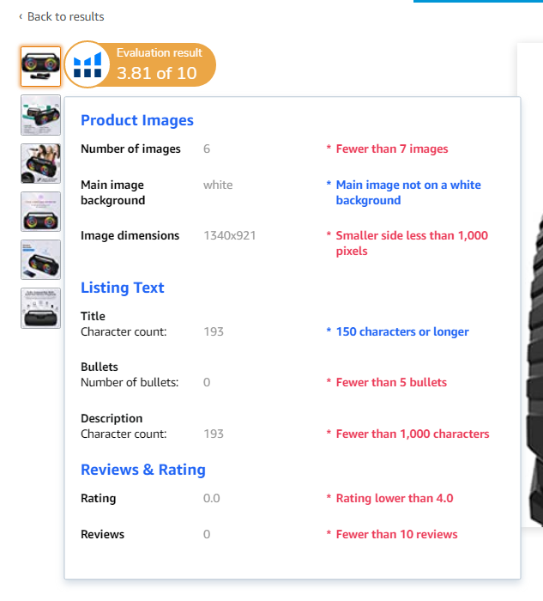

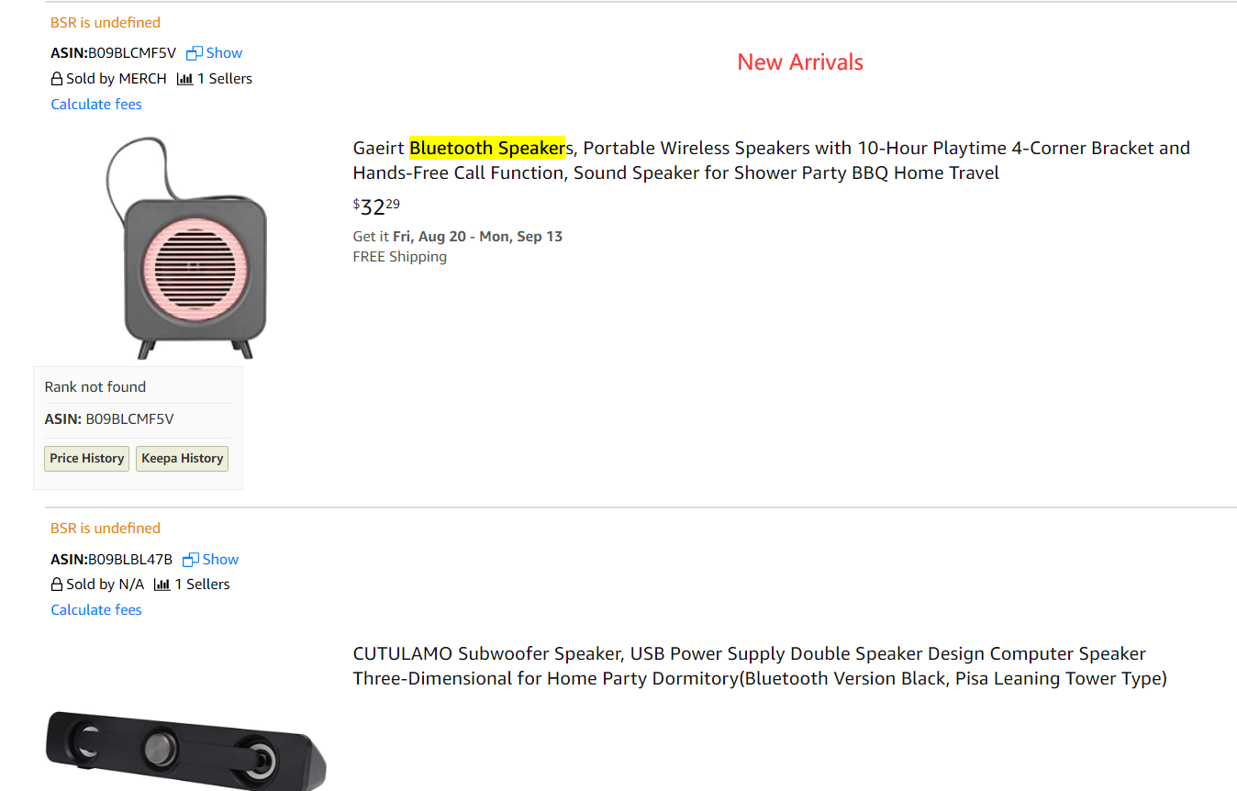

2 了解类目导航

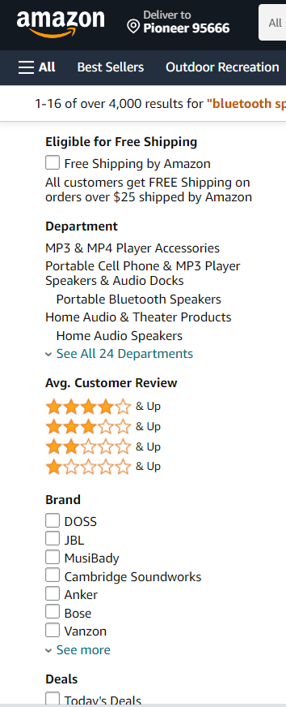
我们看到左边有很多筛选条件，其实这些就是我们第一节课讲的Browse和Indexing 2个概念，如果你listing没有填对应参数的话，你的listing就不会被系统收录到这些对应的条件下，客户点这些筛选条件是找不到你的。所以说listing一定要填写完整。

2.1 Eligible for free shipping
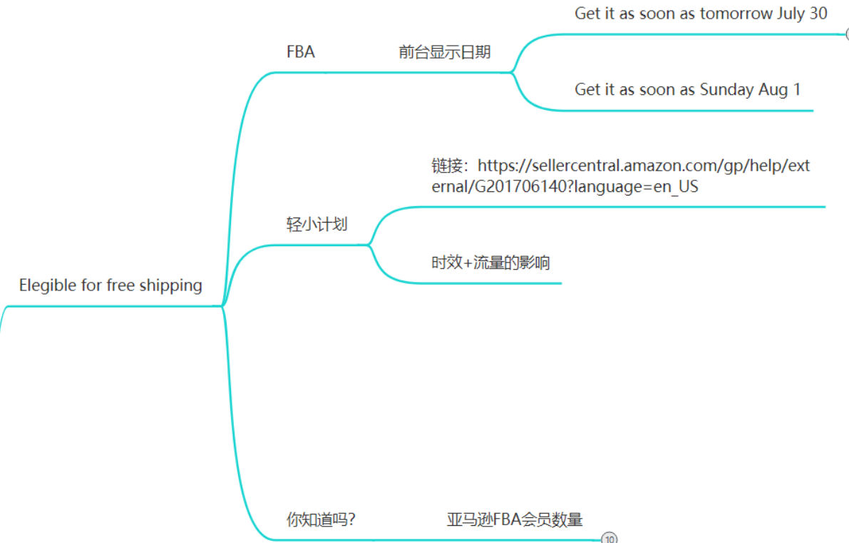
我们先来看第一个Free Shipping。很多买家都会选择这个勾。要么你是Prime会员，要么是轻小计划，不然的话就要大于25美金才能包邮。如果你做的是24.99美金的产品，还不如卖25.99美金。差一分钱不能包邮。
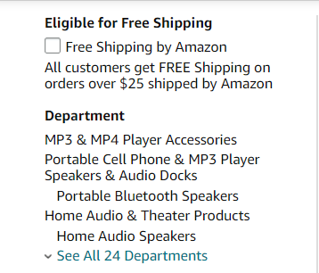
总结一下亚马逊免费包邮的情况：
- 总订单金额大于25美金
- 金额小于25美金，但是你是Prime会员也可以享受2天免费包邮服务
- 亚马逊轻小计划的商品，金额小于25美金，也能免费包邮，但是配送时间4-6个工作日比较长。
- 11-12月期间的假日订单也可以免费包邮。
具体参考这篇帖子
https://www.offers.com/blog/post/amazon-free-shipping/

2.1.1 FBA前台显示日期
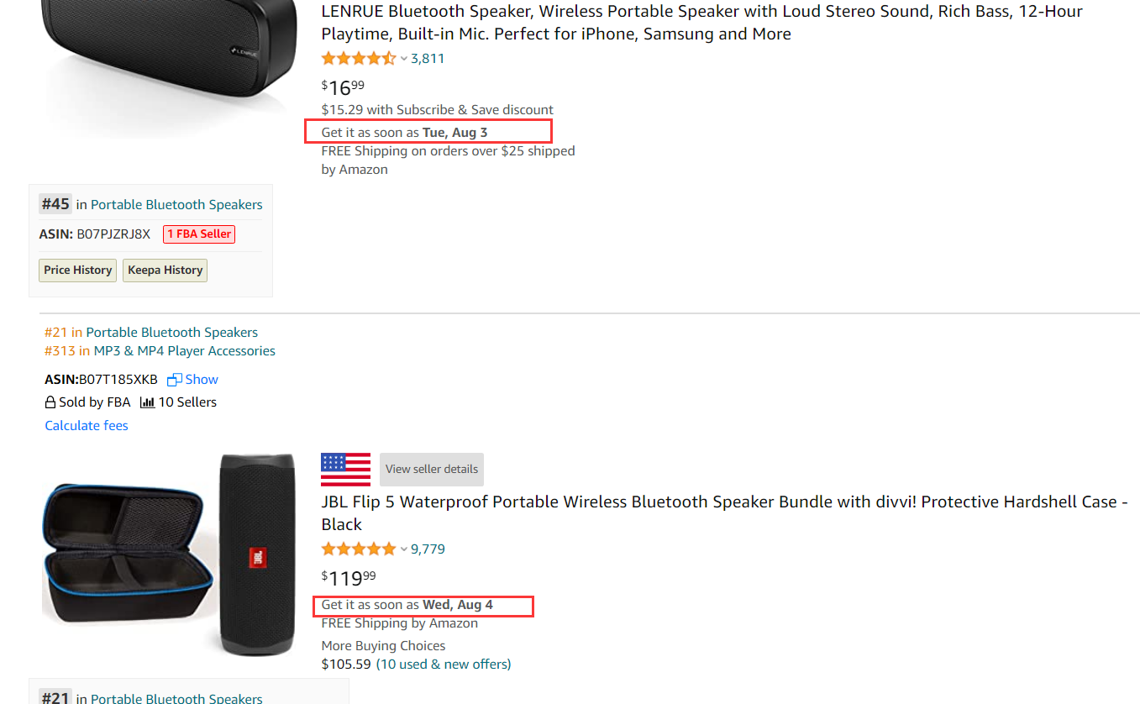

我们还能看到到货时间，有的是Aug 3号到货，有的是Aug 4号到货。这有什么区别？

- 到货时间取决因素：
1）这个时间取决于商品的整体销量，以及购买产品的人群画像。
2）亚马逊通过大数据判定你的商品在哪一个区域买的人比较多，然后尽可能的把你的库存发送在购买这些这类商品的人群比较近的仓库。
3）思路：如商品被分仓，尽可能的不要去合仓。分仓不代表是一件坏事，亚马逊把你的商品放在不同区域的仓库，更利于快速发送货物，获得get it by tomorrow的机率更大，不同邮编的买家都会出现。
4）另外，如库存较多，且卖的好。亚马逊会自动发送部分商品到最近比较火的仓库。FBA库存动态、或后台报表，有些商品会经常 在transition状态中，就是在帮你分仓，从A仓到B仓，因为B仓可能更受欢迎。分仓的数量取决于商品现有的库存数量有多少。

如果产品分仓，这款产品你是要长期去卖的，尽量不要去合仓。有时候消费者是这样购物，同时把几款喜欢的产品加购，然后付款的时候看哪款产品的到货时间快就会选择哪款。美国人买东西第一件事情考虑的是时效。
随堂提到的知识点：

我们看下这个listing，看到没有，显示中文电池驱动。我们在后台写的时候一定要使用当地的语言，不然就会犯很低级的错误。
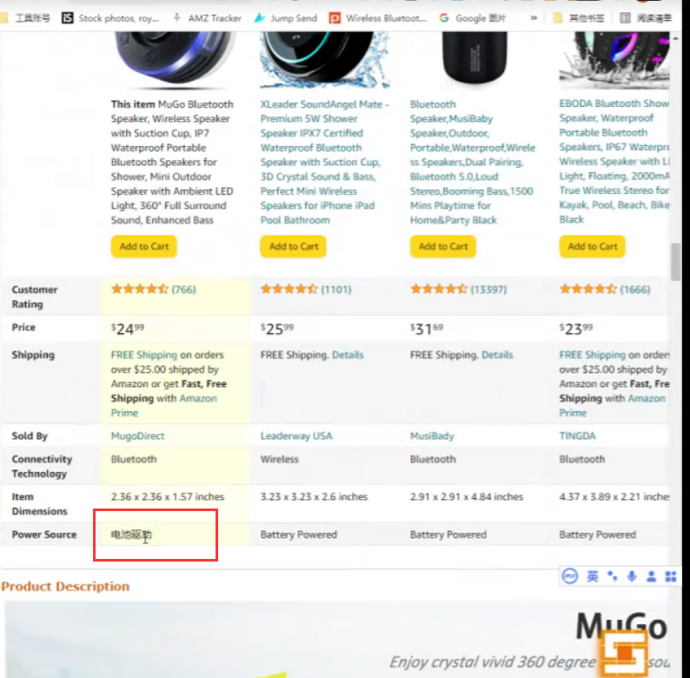

2.1.2 轻小计划
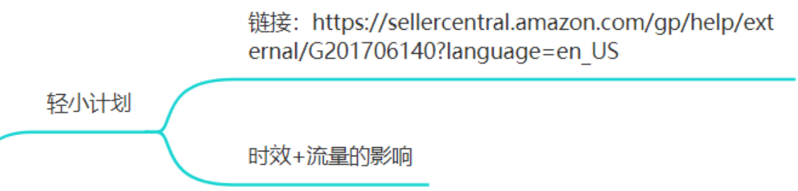
轻小计划的介绍链接：（后台链接，打开需注意网络环境）
https://sellercentral.amazon.com/gp/help/external/G201706140?language=en_US

轻小链接即时不是FBA也能使用Prime标志，但是要考虑尺寸的要求，还需要我们有海外仓。另外还要考虑不使用FBA，流量会收到一定影响。
我的理解：貌似轻小计划就是基于FBA的？全称叫做FBA Small and Light Program。因为我有在做轻小计划，目前都是通过FBA发货的。但是轻小计划有一些不一样的地方：
- 前台显示派送时间会更长，一般比正常的要晚个3-4天。
- 尺寸有严格的要求，适合比较薄的东西，而且不要容易碎的，因为轻小计划亚马逊出货的时候，给你的货物只套一个珍珠棉袋子。
- 流量权重会比正常配送方式少一点。
- 配送费会低一点可能是0.5-1.5美金这样。每个站点的尺寸要求和配送费都不一样，大家可以回去找后台。

2.1.3 关于FBA你知道吗？
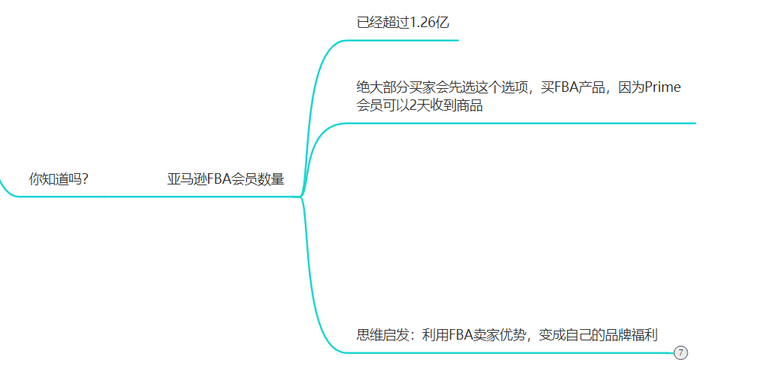
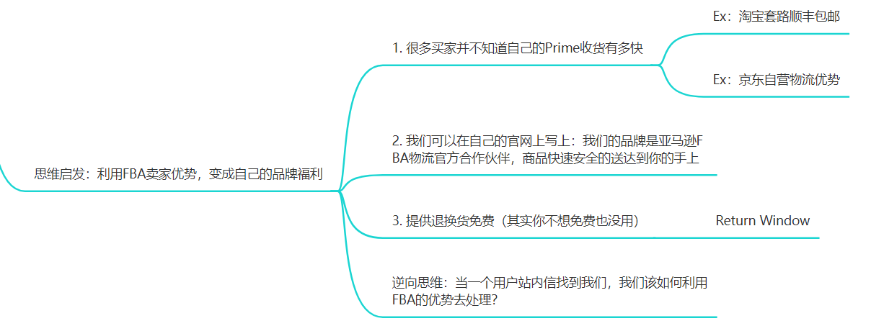
很多买家其实并不知道这些特性，我们可以在商品描述第五点，写上如果你不满意，30天内可以通过亚马逊的Return Window 进行免费退换货。

课后讨论题：当一个用户站内信找到我们，我们该如何利用FBA的优势去处理？ 有买家客诉的话，大家思考下。

2.2 Climate Pledge Friendly
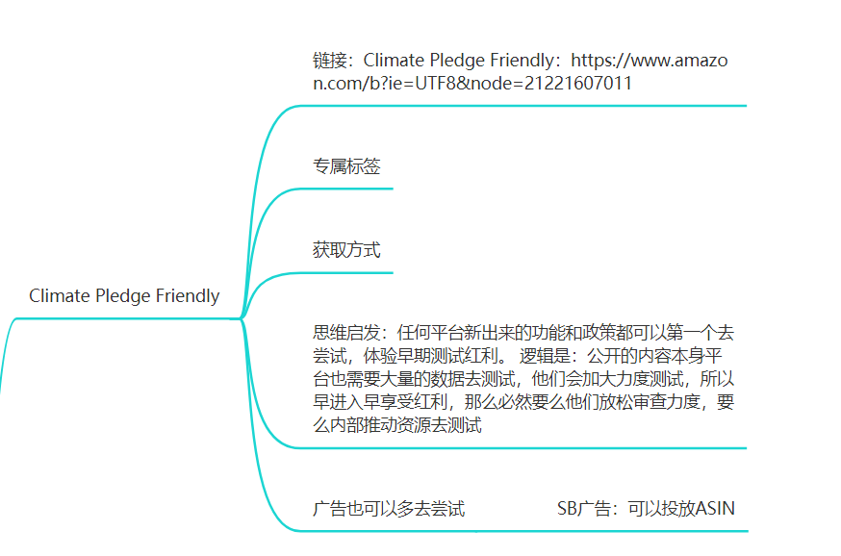
链接:
https://www.amazon.com/b?ie=UTF8&node=21221607011

好处：会得到专属的标签，通过这个链接去获取。大家可以去了解一下。有的卖家会care这些点，我们只有参与了才会有机会在这里曝光，另外在A+上方还会得到这样一个标志。
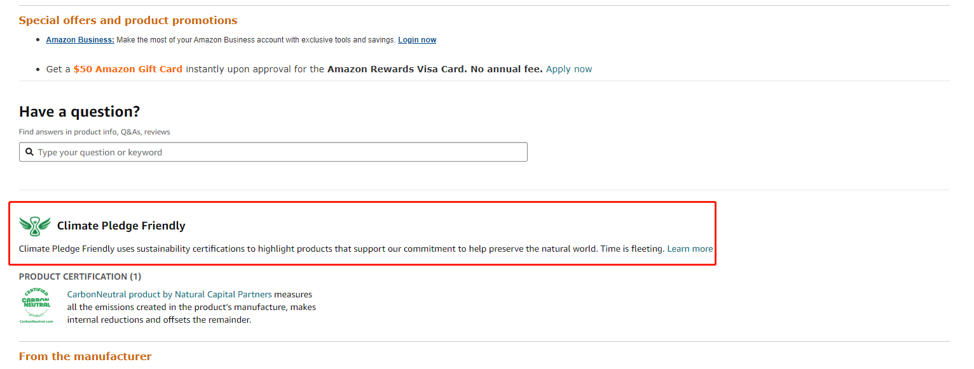

思维启发：我们要思考新的东西出来了，有什么用？我们一定要第一个去尝试，越早能享受红利。举例子，比如Post我们只是做的早了一点，但是整个类目流量增长30%。还有零计划，之前也是免费注册申请的，而现在却越来越难，甚至只有达到某些条件才有资格开通。

它的逻辑是：
任何平台新出来的功能和政策都可以第一个去尝试，体验早期测试红利。 逻辑是：公开的内容本身平台也需要大量的数据去测试，他们会加大力度测试，所以早进入早享受红利，那么必然要么他们放松审查力度，要么内部推动资源去测试
同理，对于后台新出来的广告，我们也要首先去尝试，比如SB广告，现在已经可以投放Asin了。以前是只能投放头条，只能投放视频广告。SBV也可以投放ASIN，而且现在的竞价很便宜，也是新出来的。

2.3 Department（类目的选择）
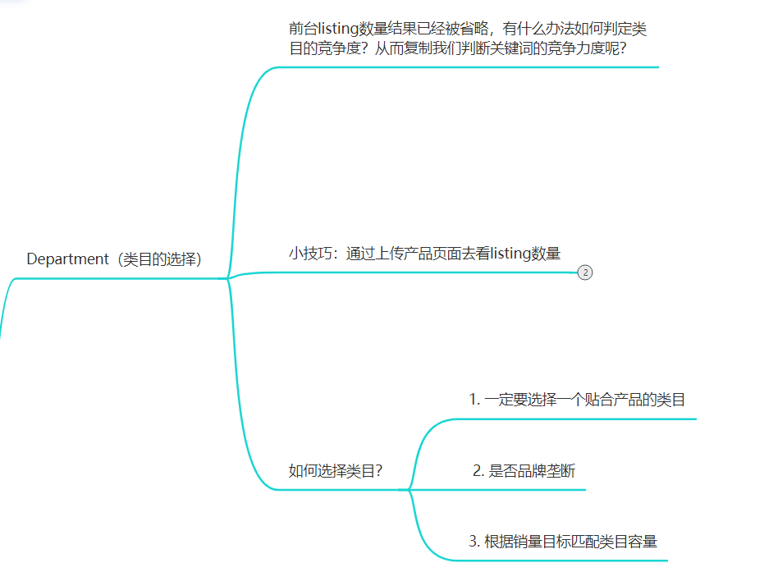

2.3.1 如何正确的判断搜索结果数量？
我们看到前台的listing搜索结果数量，已经不准了。那么我们有什么办法去判断类目竞争难度从而辅助我们判断关键词的竞争难度？
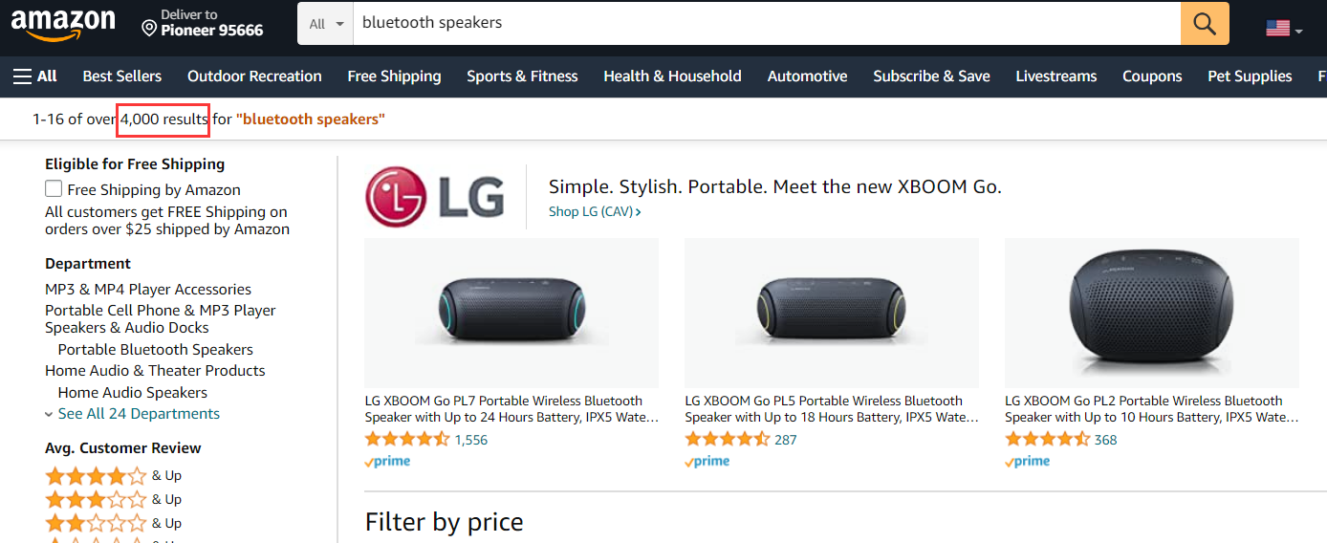

小技巧：通过后台上传产品的页面判断
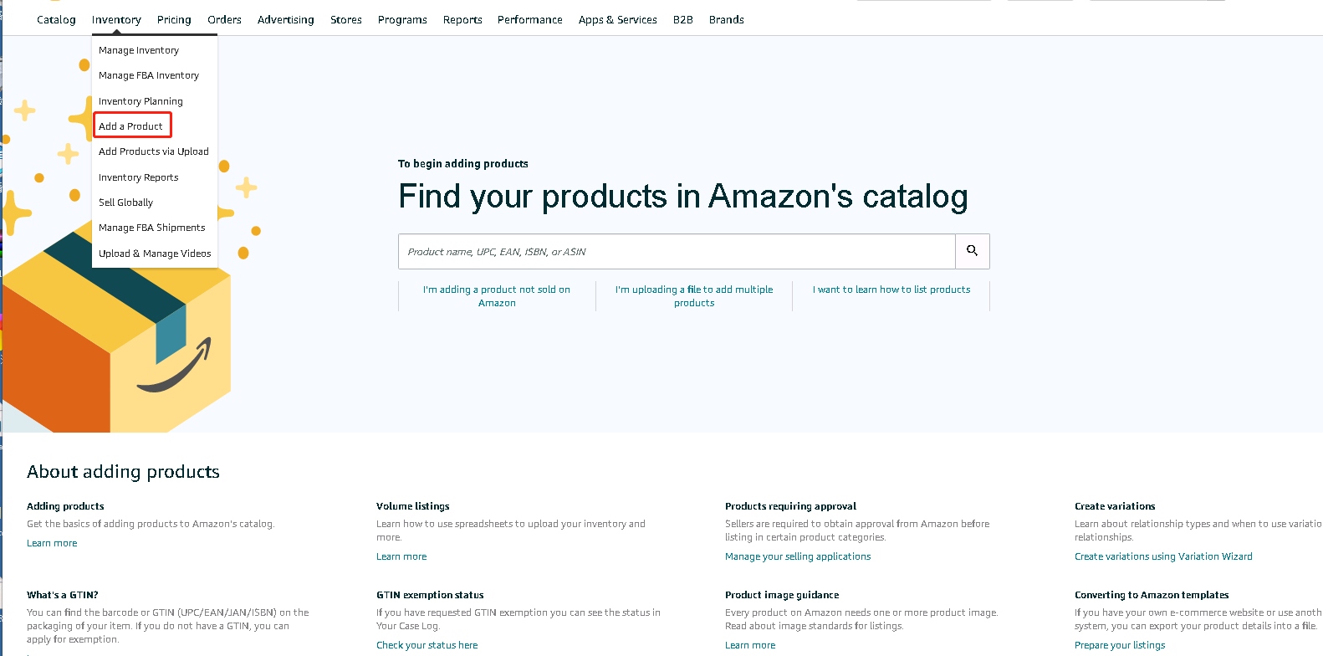
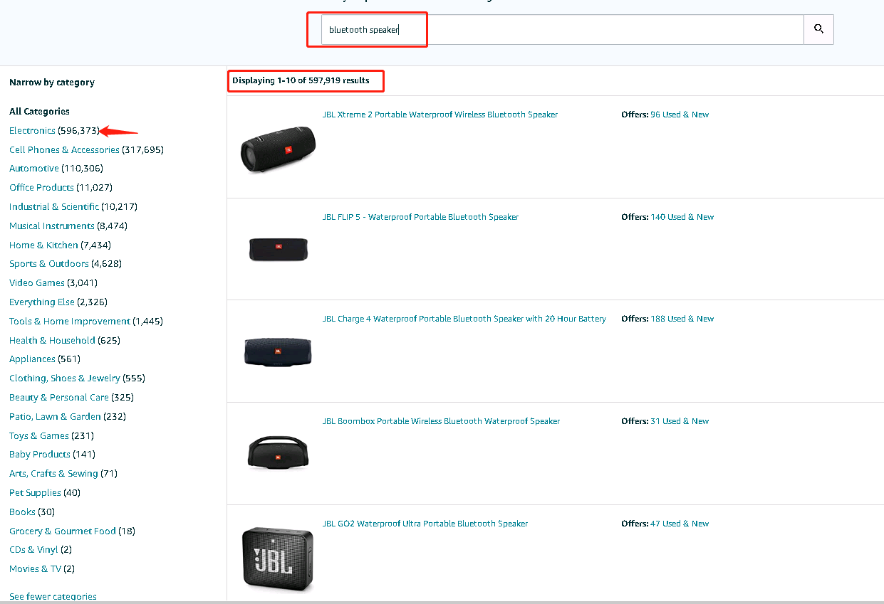

通过这里我们可以看到不同类目下结果数量和竞争大小，从而帮助我们做选择。

接下来我们发散一下思维。

- 随堂问题：思维启发。我们知道一些品牌为了分散风险，不同类目用了不同账号，那么查找起来会非常费劲，但是有没有什么办法如何快速知道一个品牌所在的所有类目呢？

方法是：
把竞争对手的品牌输入在这里，就能直接把他在亚马逊上只要用过这个品牌上架过的listing全部挖掘出来。这个办法不仅能帮你判断出这个卖家此品牌在哪些类目上架，同时也帮你发现一些早期的listing。即时现在这条listing已经不在售了，但还是会显示在亚马逊的数据库里面。

有什么用？
这个方法适合跟踪精铺的卖家。我们能反查出它所有的listing，甚至一些下架的listing

2.3.2 如何选择类目？
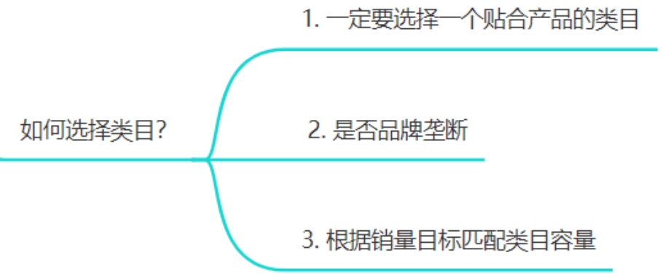
1）一定要选择一个贴合产品的类目
我们的Title要能包含类目的名称，如果选择了错误的类目，绝对是不行的，会影响我们流量的发散以及广告投放

2） 是否品牌垄断
什么叫品牌垄断，比如这个类目：Electronic Portable Line Speakers

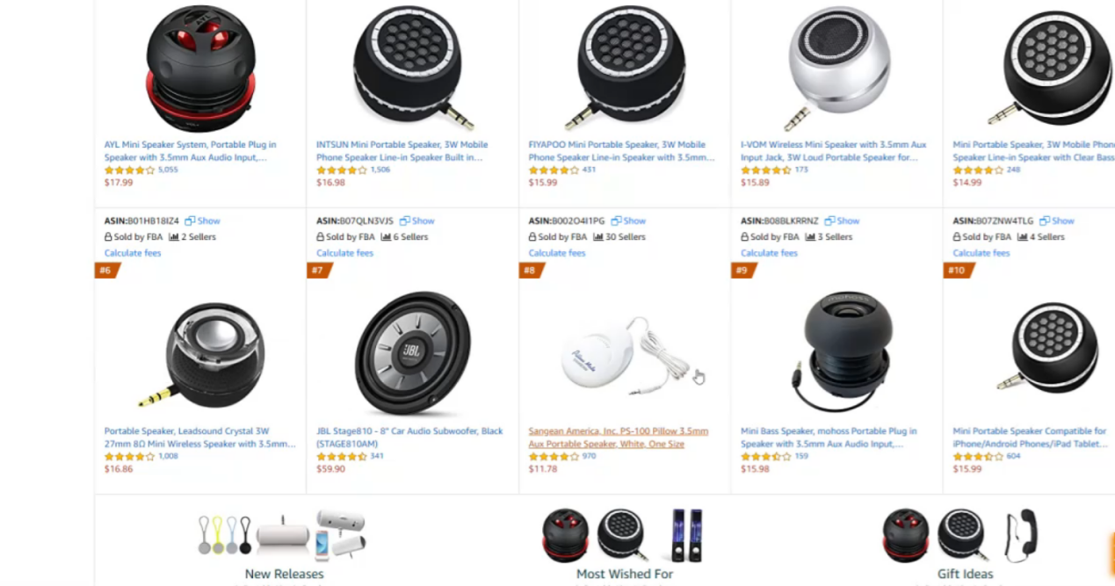

我们看到这个类目里面所有的产品都很像。 会有一种可能这些产品都是一个卖家或者同一公司的卖家，那么这种情况下竞争会非常激烈。如果我们去上这个类目，可能会被群攻。

3） 根据销量目标匹配类目容量
因为不同类目销量和流量都是不一样的。
如果说我们的产品没有特色，销量目标不高，核心卖点和BSR里面大量卖家PK，没有突出的点，那这时候我们不要选择一些竞争激烈的红海类目。如果选择了这些类目，由于我们产品没有特色，推广上去的可能性非常低。如果我们进不了BSR，那么我们在首页的曝光量会小很多。此时，我们会建议一开始放在蓝海或者容量低一点的类目去推广，在有限经费下，更容易推广到BSR榜单前面，获得更多的流量曝光和加权。
如果我们有销量目标，选择红海还是蓝海类目，最终取决于我们的产品有没有核心卖点和核心竞争力，另外还要考虑到公司的配套资源能不能匹配，（类目平均Review很高，我们要有资源也做到这么高）
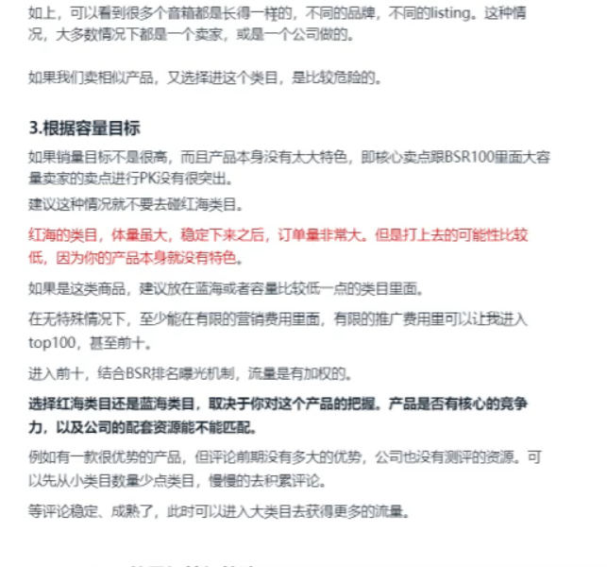
可以通过Sorftime软件分析：
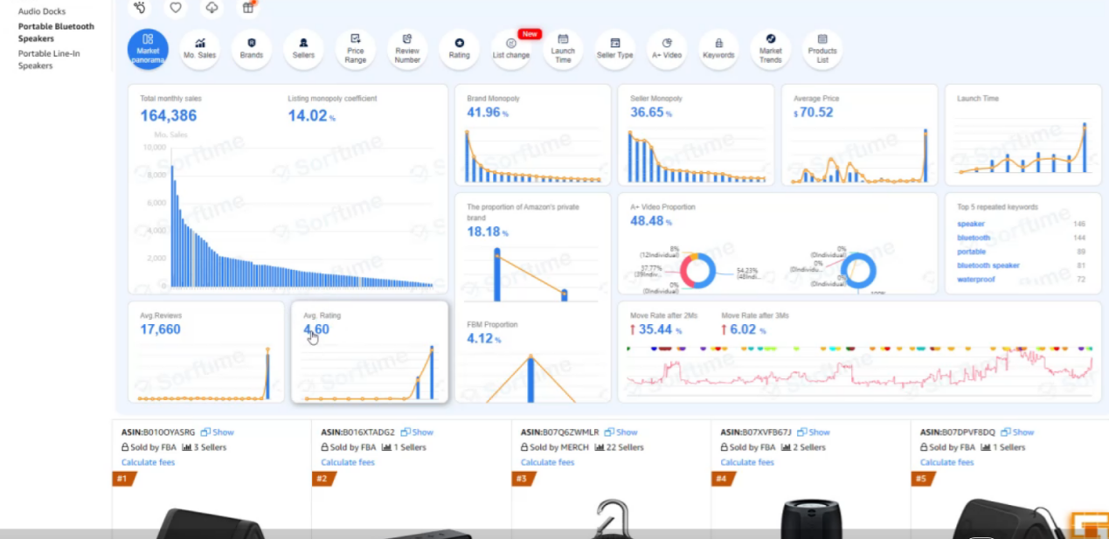
能看到该类目的销量评论等等数据。我们要考虑虽然单量很大很客观，但是我们评论是否能达得到。

以这个类目为例子，0-50 Review 的产品才1个，至少要100个Review以上才能进BSR榜单，那么我们的目标前期就是100.
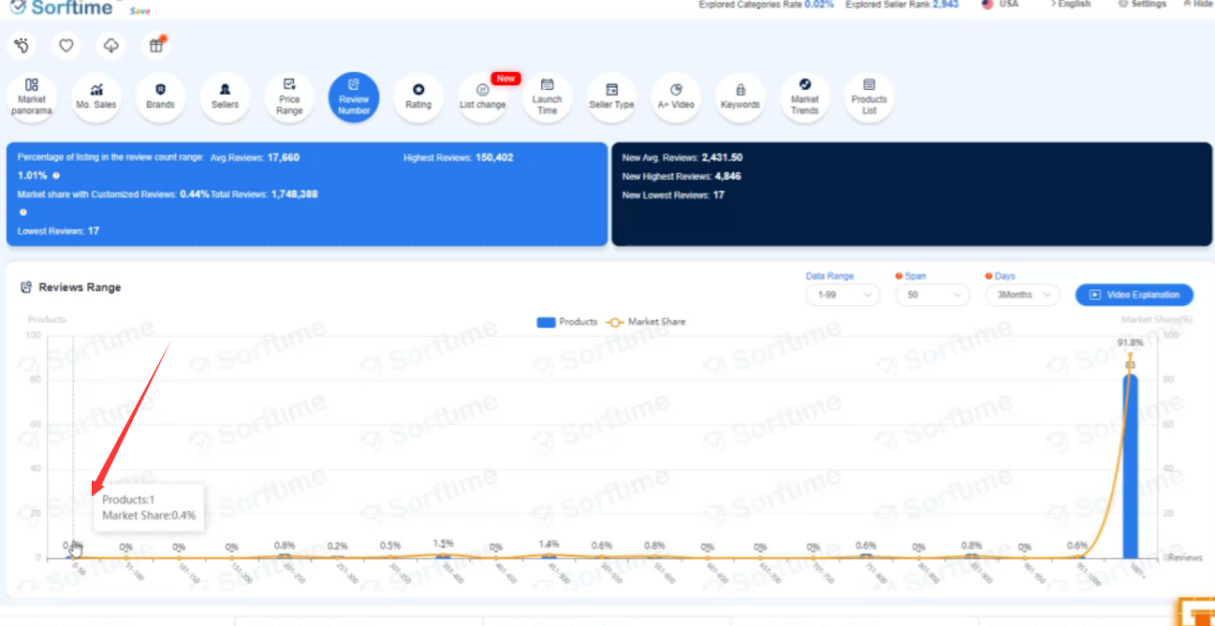
我们可以通过这些工具的数据来制定我们一个推广的计划。

3 Avg:Customer Review（评论）
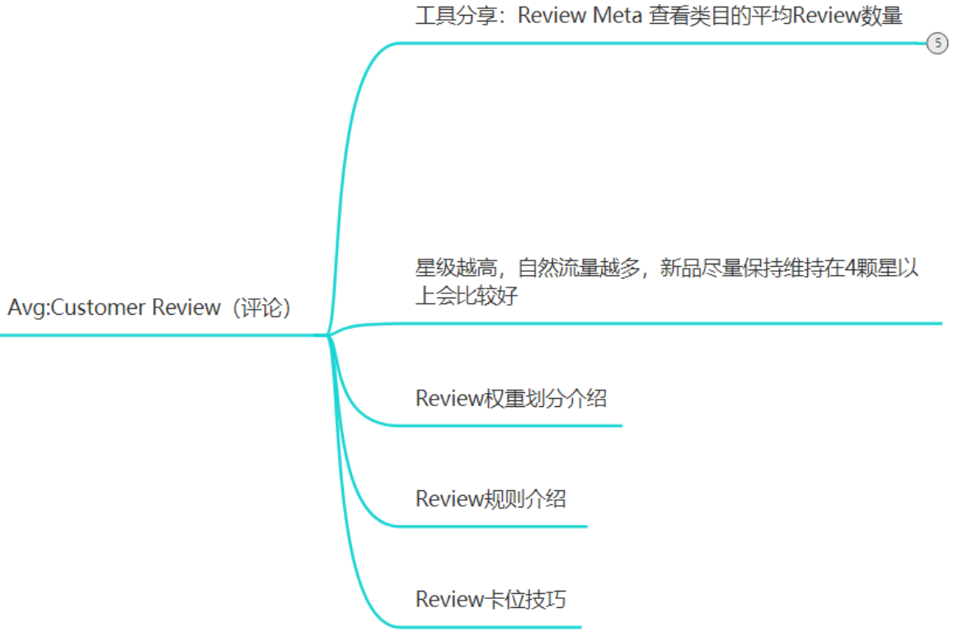

3.1 工具分享：Review Meta 查看类目的平均Review数量
网址:www.reviewmeta.com
把listing连接粘贴到里面来。
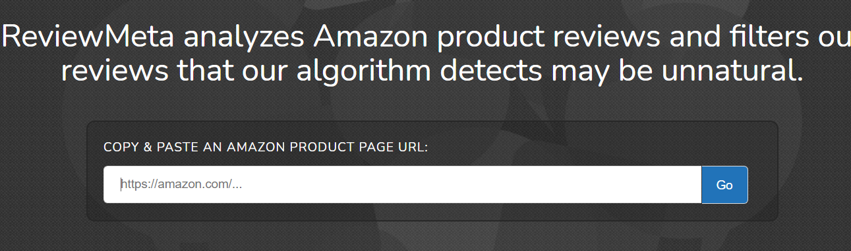
它会帮我们把所有数据分析。
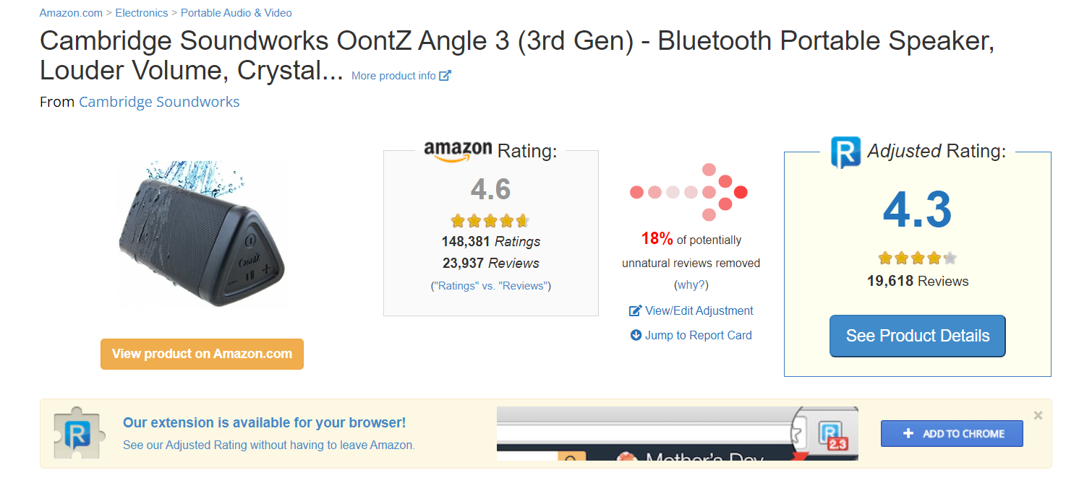
我们看到纠正后的评论只有19618。

还可以看到改产品标题的历史修改记录。
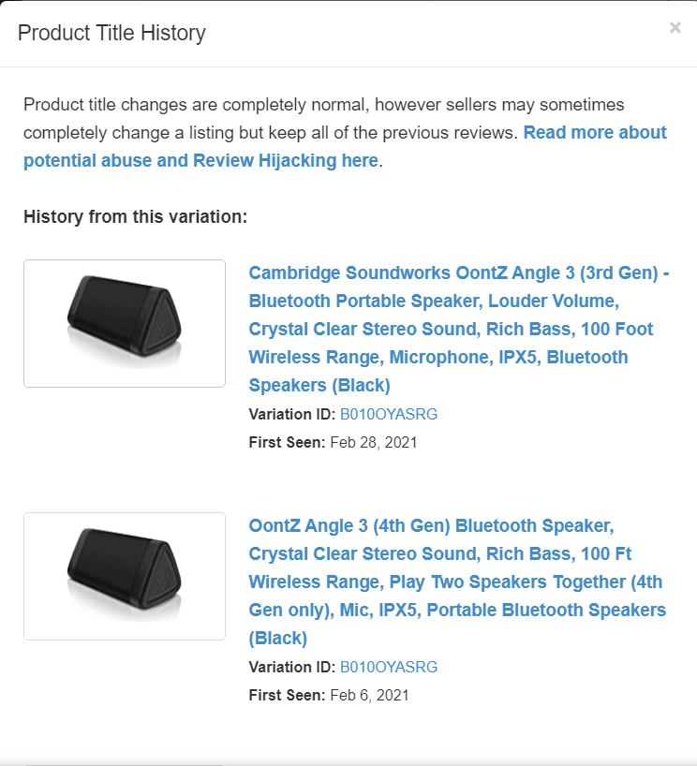
还可以看到变体数量和评论的纠正。发现黑色是卖的最好的，评论也是最高的。

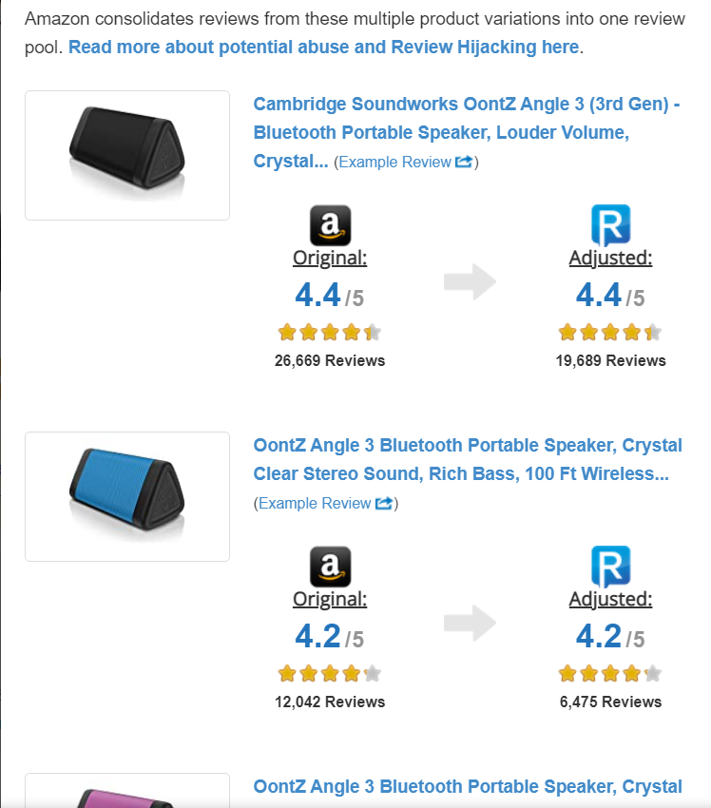
有三万的评论过去被删除了，删除原因是不详的，它没有办法知晓。
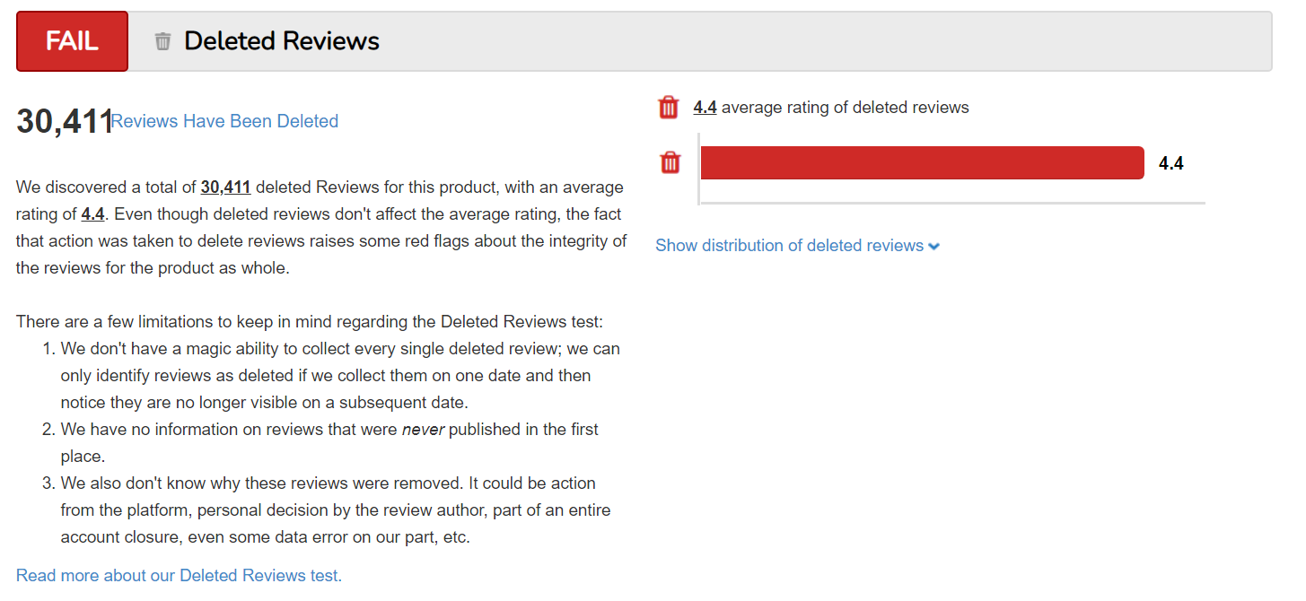
有30%之前被删过评论的买家。有2%的的买家把他们所有的评论都放在一天发布。

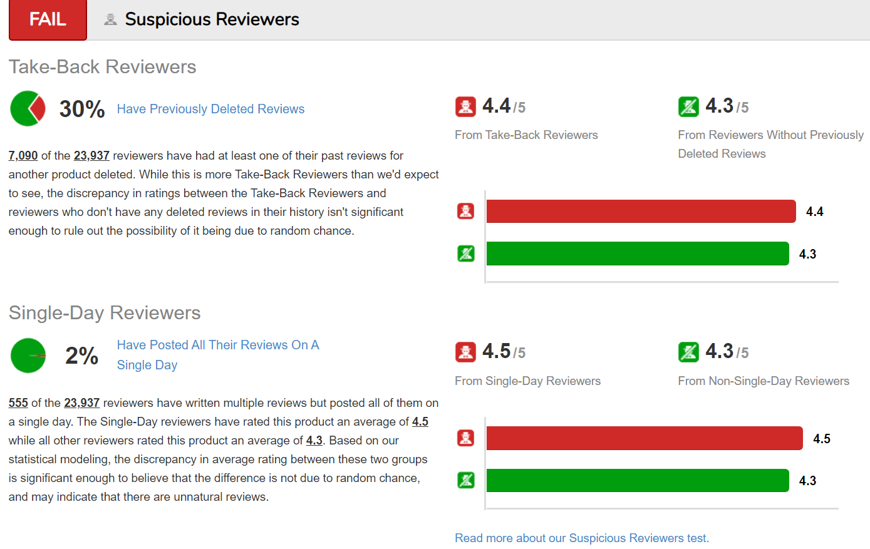
Review字数对比，会把整个类目下Review字数做统计，以及你的listing下的Review字数做统计。深色块是整个类目的，浅色块是你的产品的。测评的时候我们要考虑字数分布是否符合整个类目的平均值。
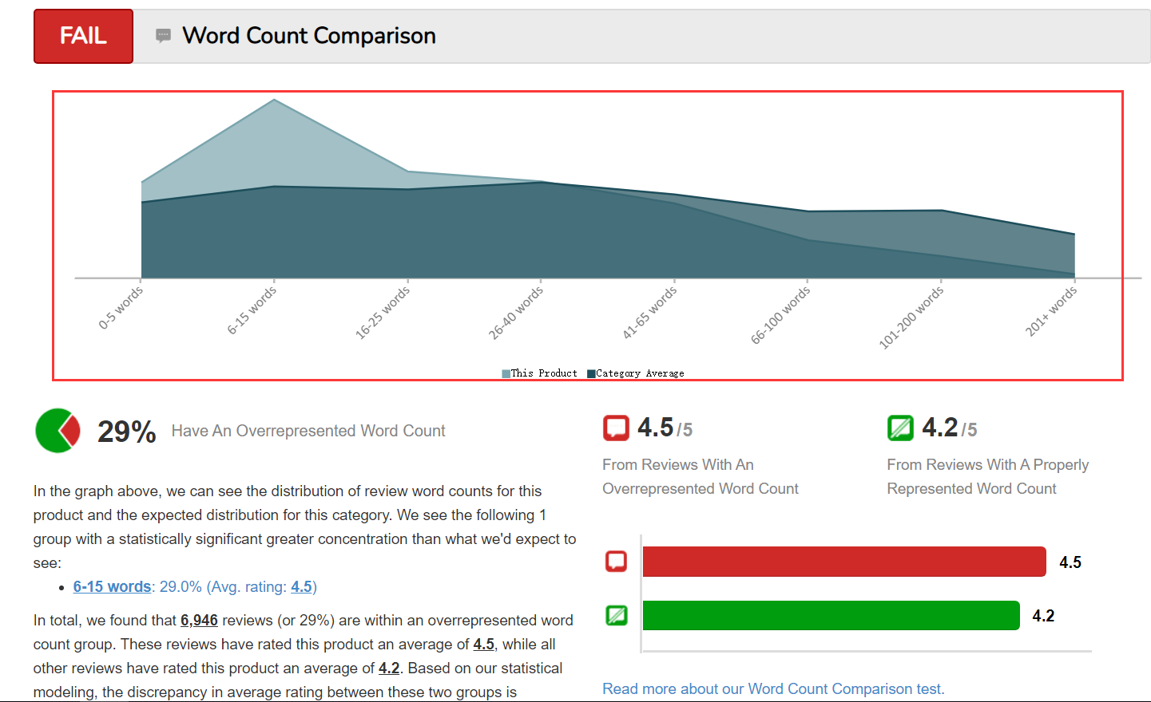
同时还可以看到Review部分大家常用的形容词，可以给我们参考添加到我们的关键词埋词，文案里面。

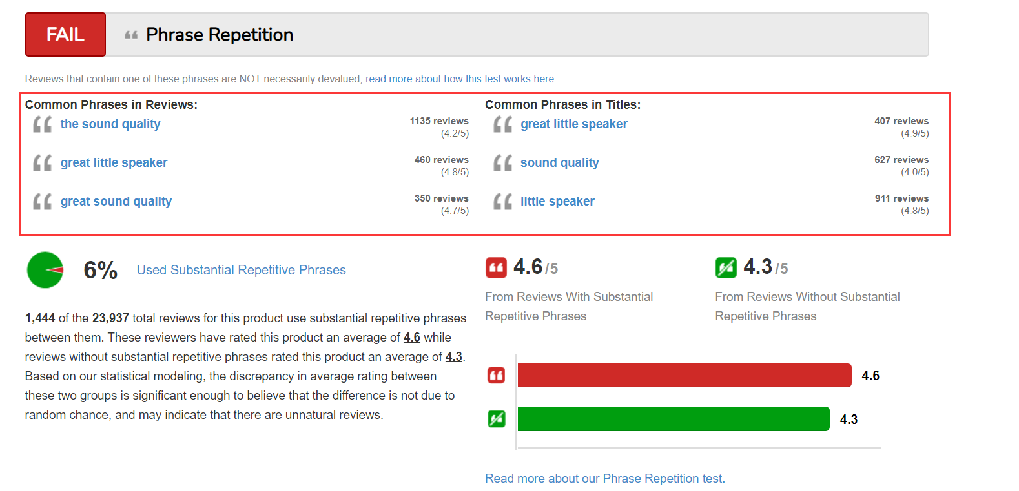
同时能看到每个月每一天新增Review的数量和图表。过去两千天，平均每天11.3天Review
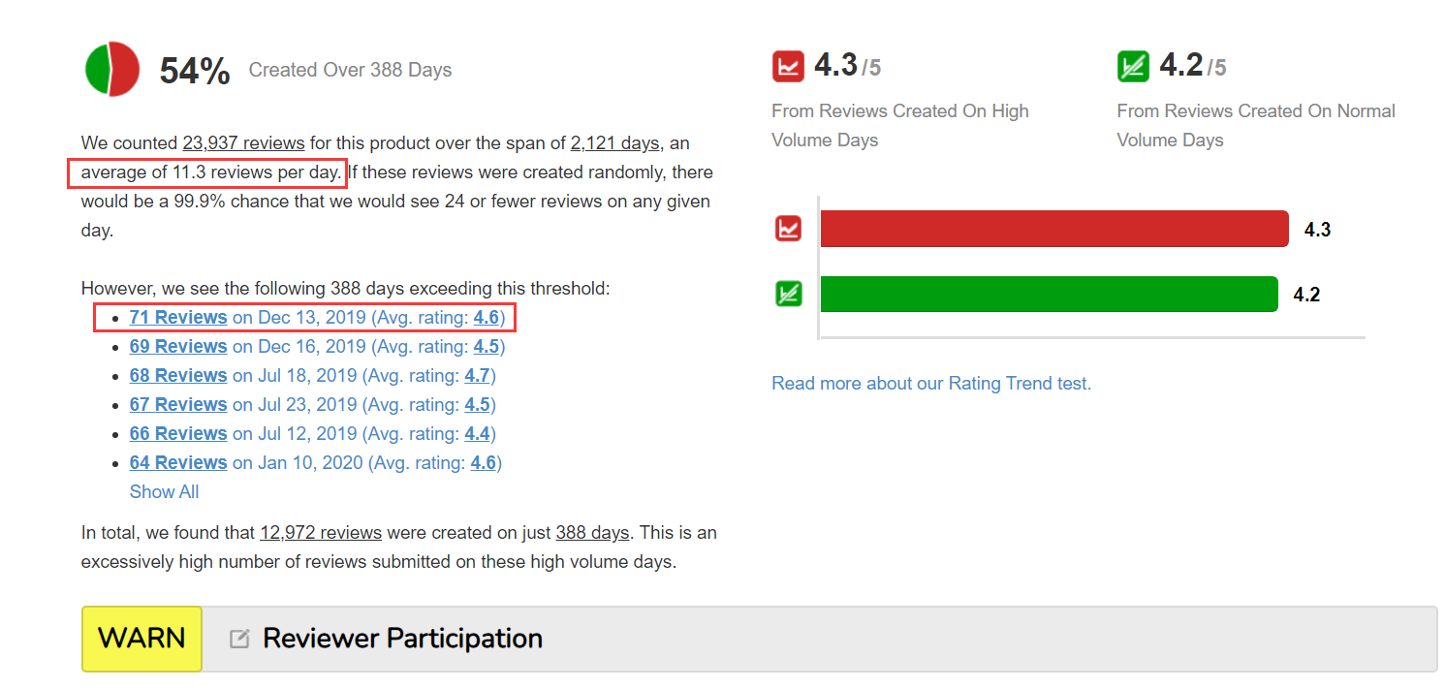
Reviewer Participation：指的是该listing下Reviewer账号下发布的评论数量。从1-5条到200条以上。从整个维度我们可以判断自己找的测评质量是不是符合我们想要的整个范围区间。
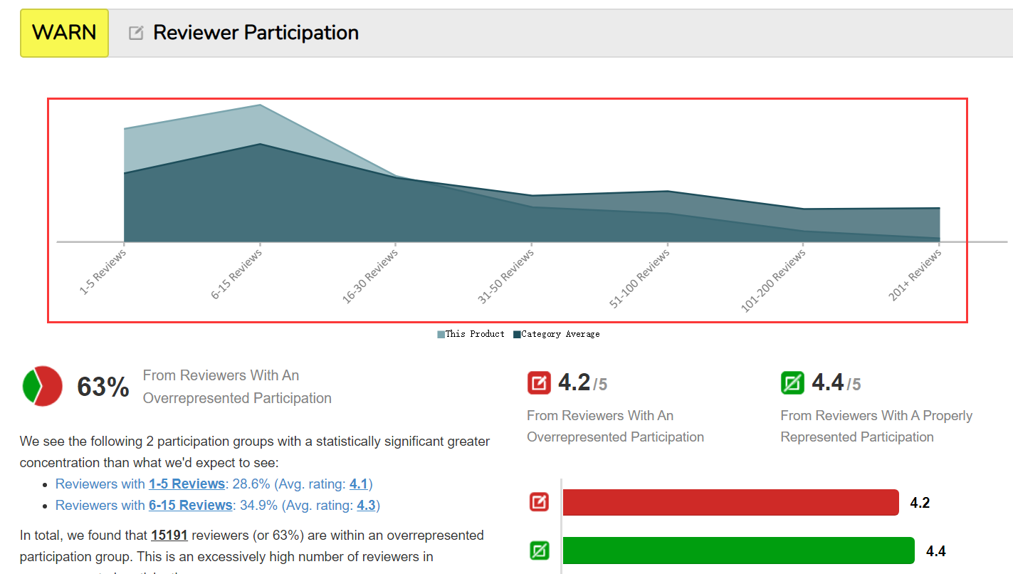
Unverified Purchases: 没有VP评论的购买比例。
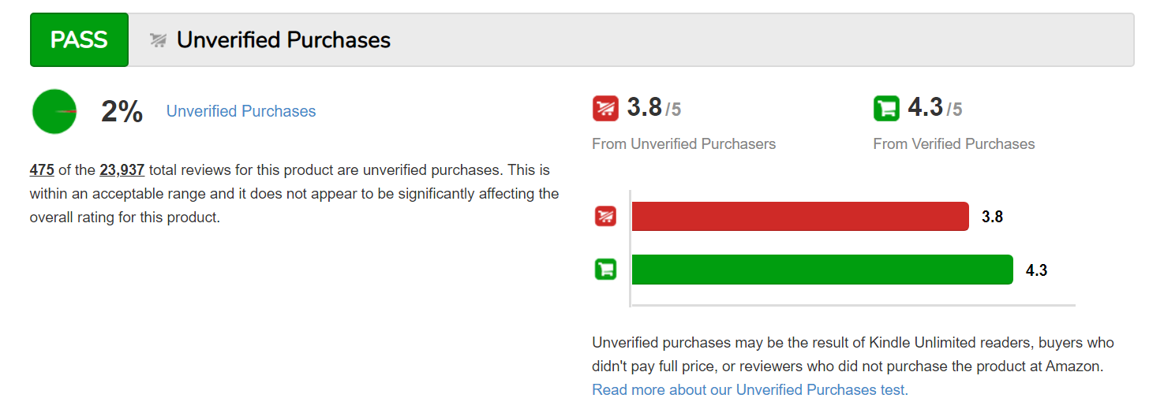
有多少是同时评价了这几个产品的。
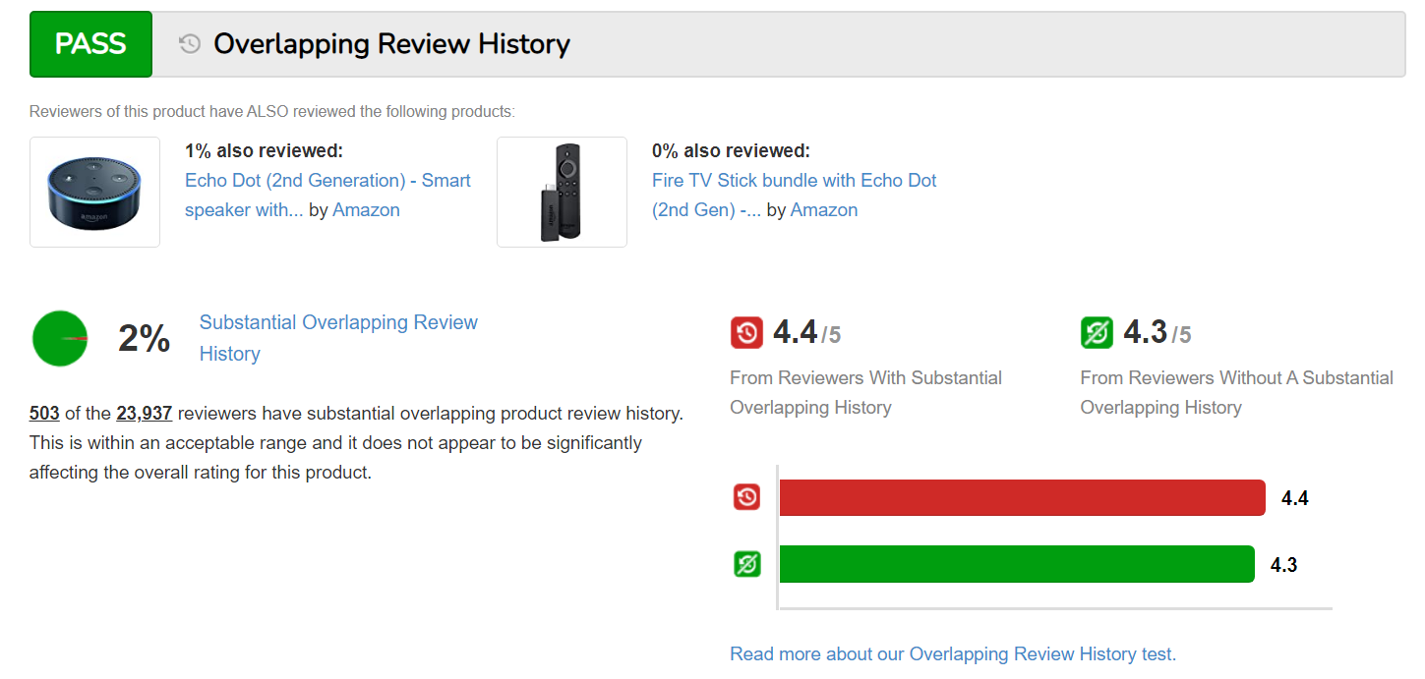
整个网站基本上可以帮我们把测评的计划规划出来。

3.2 星级越高，自然流量越多
新品尽量保持维持在4颗星以上会比较好。
- 之前亚马逊对评论算法的解释：
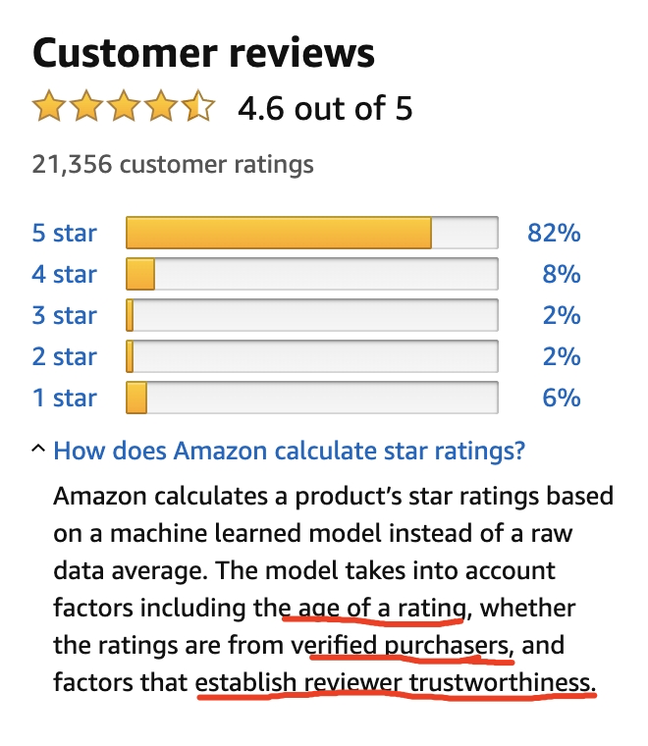
翻译过来大概是这么个意思：
亚马逊基于机器学习算法计算产品的星级。这个算法会考虑Rating评论的时间，这个Rating评论是否来自认证购买，还有评论者的可信度。

- 现在亚马逊对评论的解释：
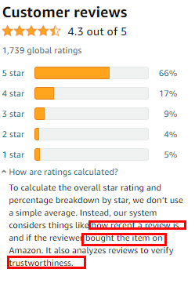
翻译过来大概是这么个意思：
对于Rating星级的计算和百分比占比，我们不是简单的做平均。我们的系统会考虑这个星级评论是否最近发生的，同时也会考虑评论者是不是在亚马逊上购买的这个产品，已经评论内容的可信度。

明显现在的最近评论的权重已经被提高。

3.3 Review权重划分介绍
- 图片的权重大于文字，视频的权重大于图片。
视频>图片>文字
- 现在亚马逊把最近评论的权重提高，比老评论的高很多。
- 差评的权重比好评的要高很多
- VP购买的权重比直评的高
- Trustworthiness：评论的质量高不高，买家账号是否可信任。

之前点击helpful或者Report能帮助评论提升或降低是因为改变了该评论的Trustworthiness.

3.4 Review规则介绍
- 规则变化：
- 以前的规则，留评时间越早，评论越稳。
- 是否VP评论，这点没有改变
- 评论是否值得信任Trustworthiness. 以前是看评论者的账号是否可信，现在是看这条Review是否可信。所以现在有些人用新买家账号去恶搞，因为现在更多是考虑该条Review的内容，而不是账号本身。

- 我们如何得出视频>图片>文字的结论。我们之前做过实验，分别给3个listing上各自10条视频，图片和文字评论，然后都给一个相同的差评。结果发现文字评论的listing星级掉到4.3，图片的掉到了4.6，而视频维持在4.7这样。

- 因此我们在推新品的时候，条件允许时候多上视频和图片的视频。或者发给粉丝视频，图片让他们帮忙上。

- 推评论这个技巧还是可以用的，但是要注意说法，比如我们说“很开心见到你和大家分享你是怎么使用我们的产品的。”

- 我们这么写带图带视频的评论会不会很假？国外本身对测评是比较允许接收的，国外有很多网站都是做测评的，国外对测评的容忍度比我们高。

3.5 Review卡位技巧
当我们的产品在一个竞争很激烈的类目，但是我们的资源又跟不上，那么我们可以进行一个Review的卡位。

我们Review首页的数量没有一个规定死的数量，它展示多少是取决于我们Review的长度。

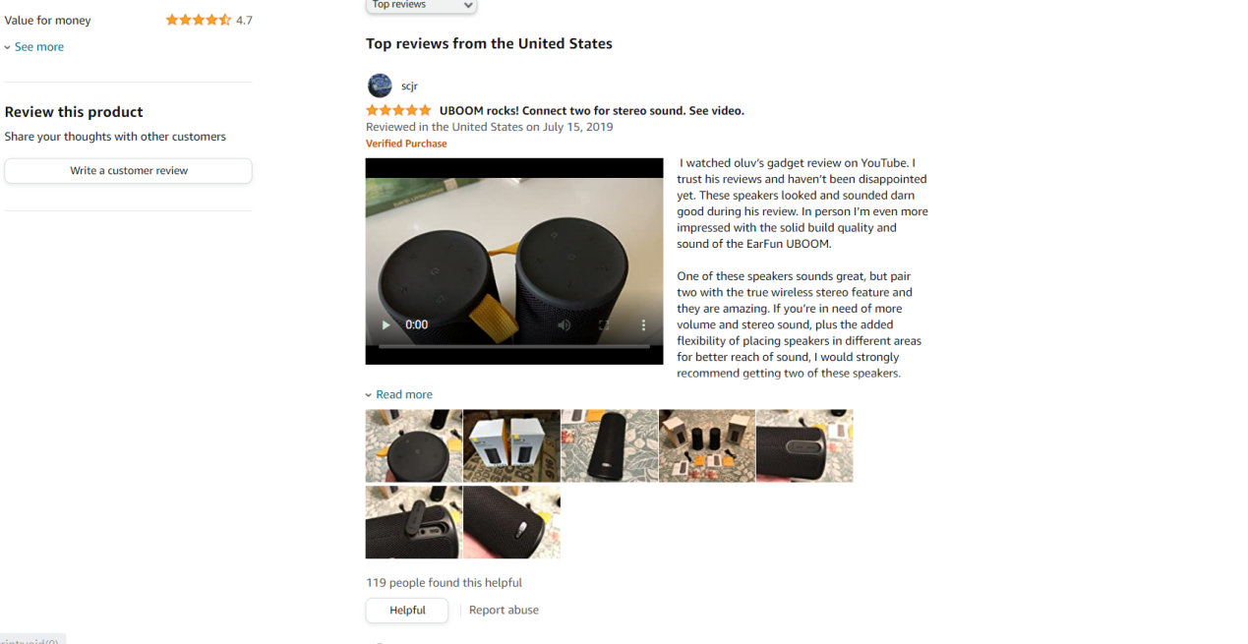

比如这个listing（B07SGXBR2H）只显示了3条Review(USA的评论，不包含Other Countries)，我们测试过最多首页可以显示2条评论。怎么做呢？

和这个listing类似，上的评论带视频带图片长文字。每个Review最多可以带10张图片，2500个字符。

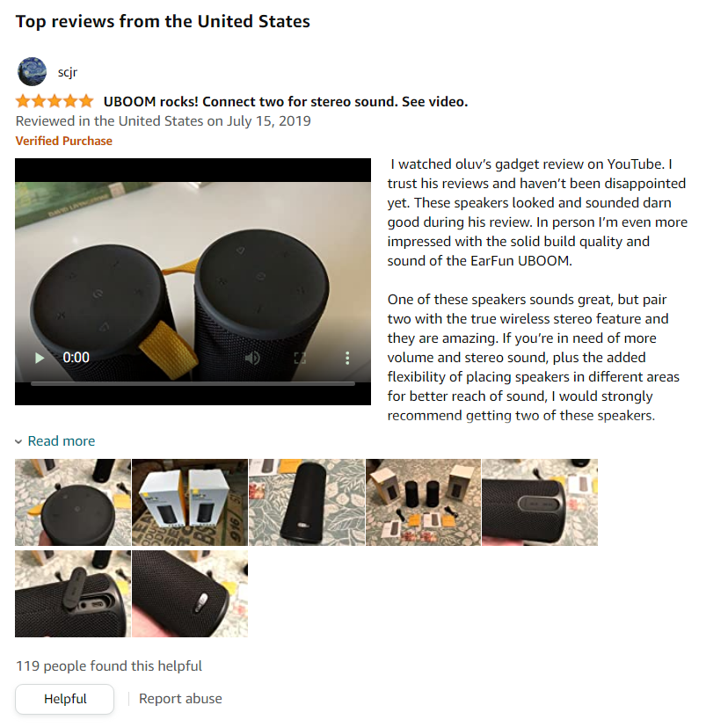

评论数量不够的情况下，我们可以用视频+10张图片+2500个文字的方法做成首页只展示2条高质量评论。

如果在新品的时候能够成功上评，那么后面也不会出现什么差评上首页的情况。我们新品期就要谋划这个卡位。

4 Brand（品牌）
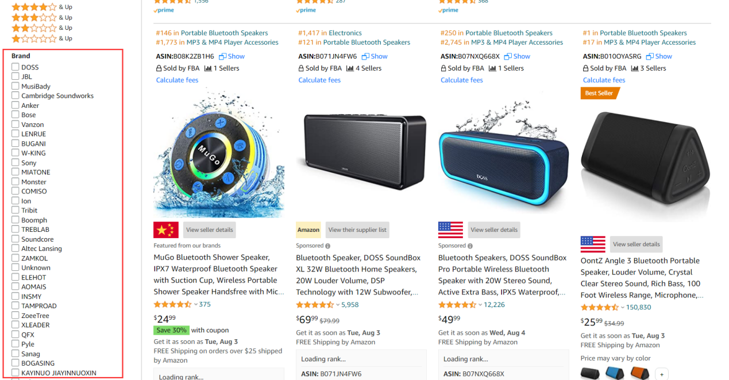

4.1 怎么样让我们的listing出现在这个位置里？
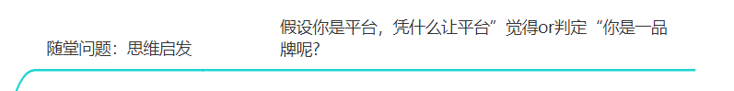
换句话说，假设你是平台，凭什么让平台”觉得or判定“你是一品牌呢?

4.2 参数完整性
如果我们的listing写的不完整，竞品写的相当完整，亚马逊凭什么认为你是一个品牌？

4.3 品牌有流量
除了完整性，作为一个品牌，还应该有流量，有别人搜索它。流量分为站内流量和站外流量。

4.4 站内流量操作方法
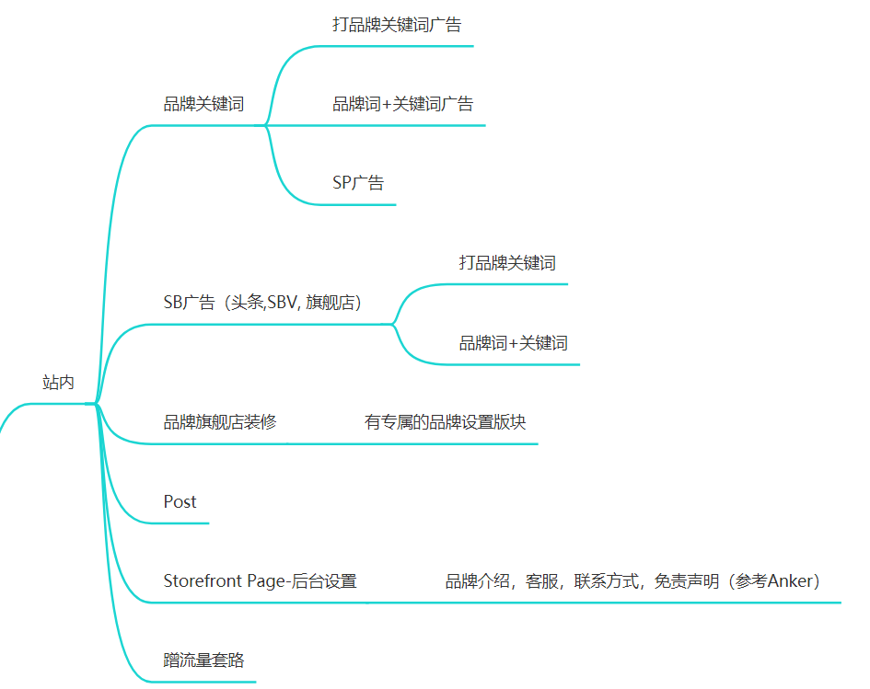

4.4.1 品牌关键词

打品牌关键词广告
打品牌词+关键词广告

买家会搜品牌关键词，利用这个点我们要大胆的开我们品牌词的广泛匹配广告。刚开始亚马逊系统不认识我们的关键词，会给我们推荐一些类似或者不相关的流量，我们要利用广告告诉系统这个词是有意义的。如果不打广告，可能需要大量的时间系统才会给你推荐精准的流量。

4.4.2 SB广告

打头条广告
打SBV广告,
导流到旗舰店

什么广告只有品牌才能打？SB广告。我们要通过SB广告让系统认识到我们这个词是一个品牌。

4.4.3 品牌旗舰店装修

SBV，旗舰店也是一样的道理。需要装修起来，要有几个栏目才能写Post，关于品牌的理念，介绍，由来，故事。

4.4.4 Post

Post每天发10个，没个包含10个ASIN。

4.4.5 Storefront Page-后台设置（参考Anker）

这个很多卖家没有设置，没有设置就是亚马逊默认的一句话。如下：
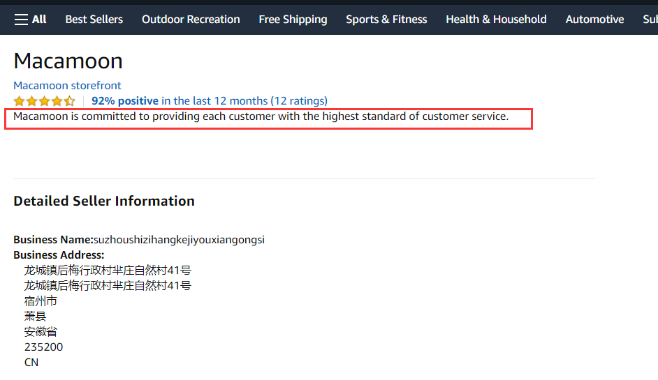

这里也会影响B2B订单，这里会优先展示在B2B商城。
我们可以看下Anker是怎么写的

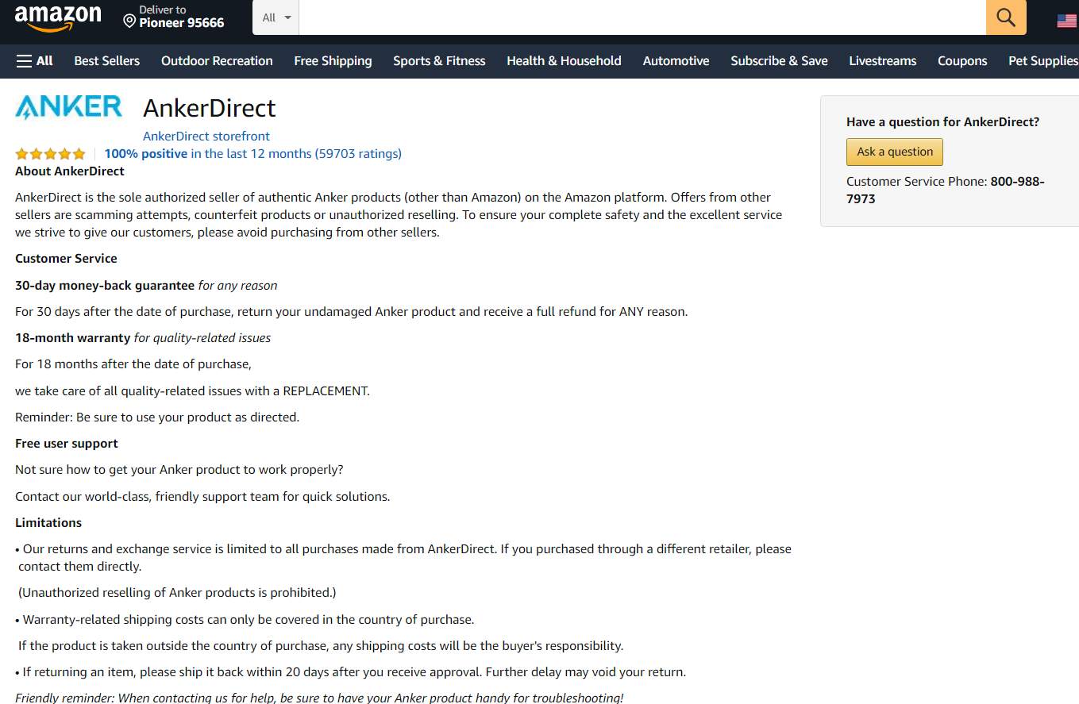

30天无理由退款，把这个点归类于自己的权益
18个月质保
免责声明
还有联系方式，这里是可以放我们的电话和邮箱的
还有这里可以放我们的Logo
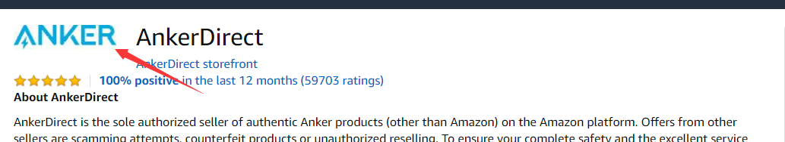

Anker店铺链接

https://www.amazon.com/sp?_encoding=UTF8&asin=&isAmazonFulfilled=1&isCBA=&marketplaceID=ATVPDKIKX0DER&orderID=&protocol=current&seller=A294P4X9EWVXLJ&sshmPath=
小结：看Anker店铺简直像发现宝藏一样，研究走起。

4.5 蹭流量套路

4.5.1 蹭流量手法一
把左侧的品牌列表都摘录下来投放低价SB广告，为了捡漏。如果我们产品在别人品牌词下出单了，我们产品和这个词的关联性也会提升。
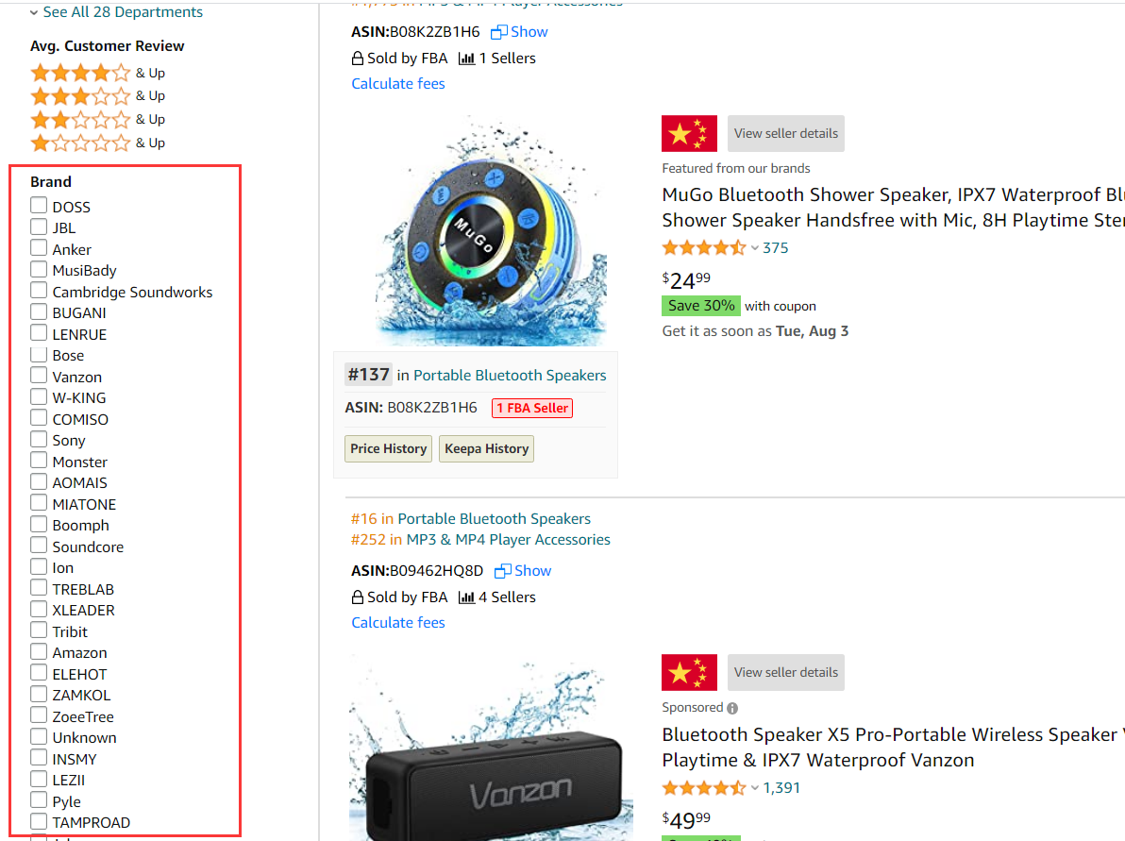

4.5.2 蹭流量手法二
我们投放自己的品牌词+核心关键词，用广泛匹配。比如ABC Bluetooth Speaker，该开始我们的品牌ABC可能没有效果，但是它会拓展出一些长尾词，当出单数越来越多，Campaign越来越好，慢慢的我们的ABC品牌词效果就会越来越好。

4.6 站外流量操作方法
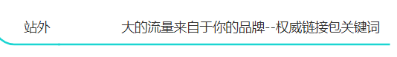
权威链接包含品牌关键词，通过站外deals出单，可以提高我们权威链接5个词的排名。
同时权威链接有个好处，有些用户看到我们产品，会去谷歌上搜索我们的品牌+关键词，接着看到我们的链接在打广告又点击了进来，这个动作多了之后，我们的品牌很容易被亚马逊收录。

后台Promotion Code去出单放量目前是比较安全的，不会出现热销警告，这个我们在后面会介绍。

4.7 品牌方自己重视自己的品牌
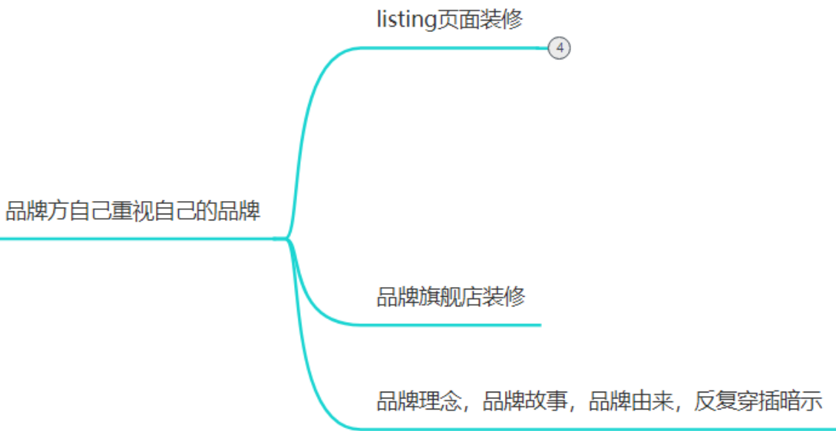
不断的强调自己是品牌，不断告诉亚马逊我们是品牌。
如果我们品牌有2.0备案（R标，开Case申请这个服务），我们一定要去做our brand这个版块位置。这个功能目前已经开放（美站）。如果我们不去做，会损失一个版块位置。
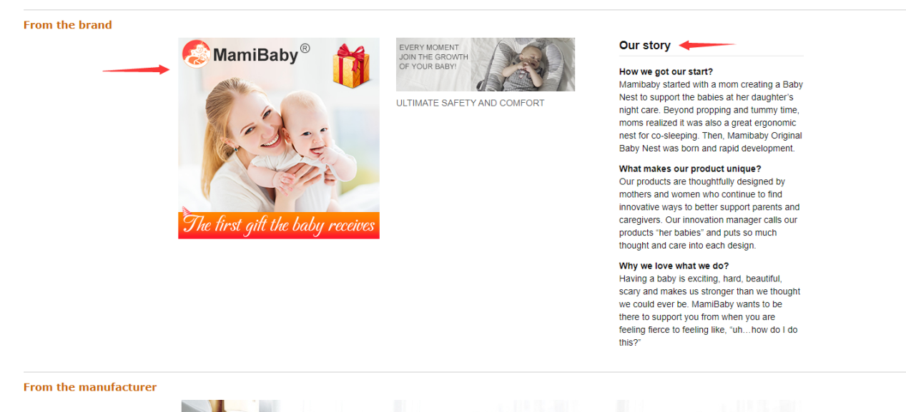

4.7.1 listing页面装修
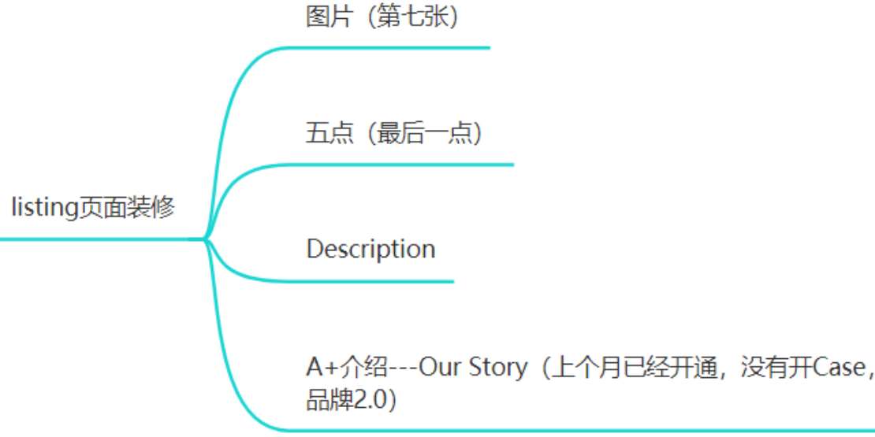
图片（第七张图片放品牌故事，因为这是能顺手翻到的最后一页，相当于一个结尾）
五点（最后一点，介绍我们的Brand实力）
Description 介绍品牌
A+页面介绍品牌
开通Our Story版块去介绍品牌

4.7.2 品牌旗舰店装修

4.7.3 品牌理念，品牌故事，品牌由来，反复穿插暗示
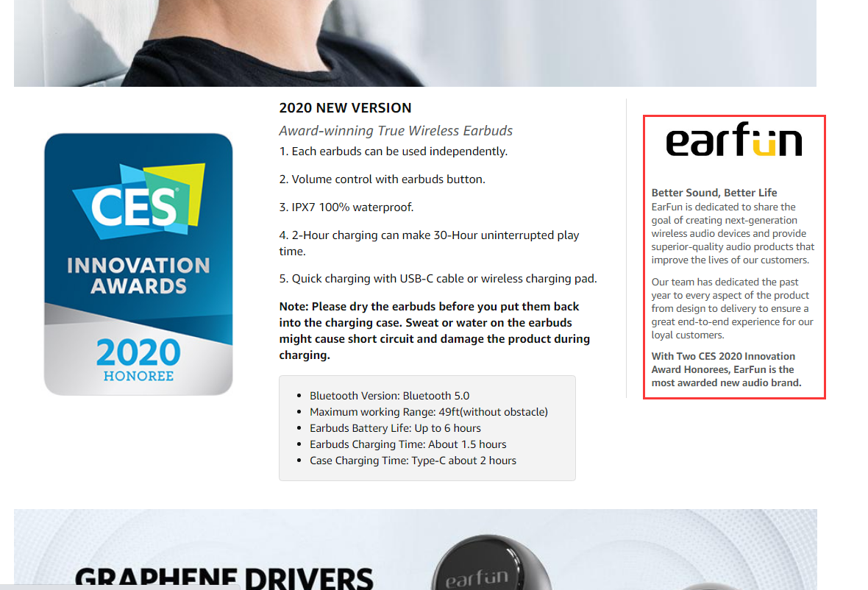

如果实在不会写品牌故事，去谷歌找竞争对手，找到美国大牌，去参考。
如果说品牌有&符号（比如D&G），打广告的时候用去掉吗？其实系统会默认帮你去掉的。你写上它也会去掉。
我们新品期通过这套站内站外流量的方法，2个月之内做到了基本主关键词搜索结果左侧品牌列表都出现了我们的品牌。

5 价格区间
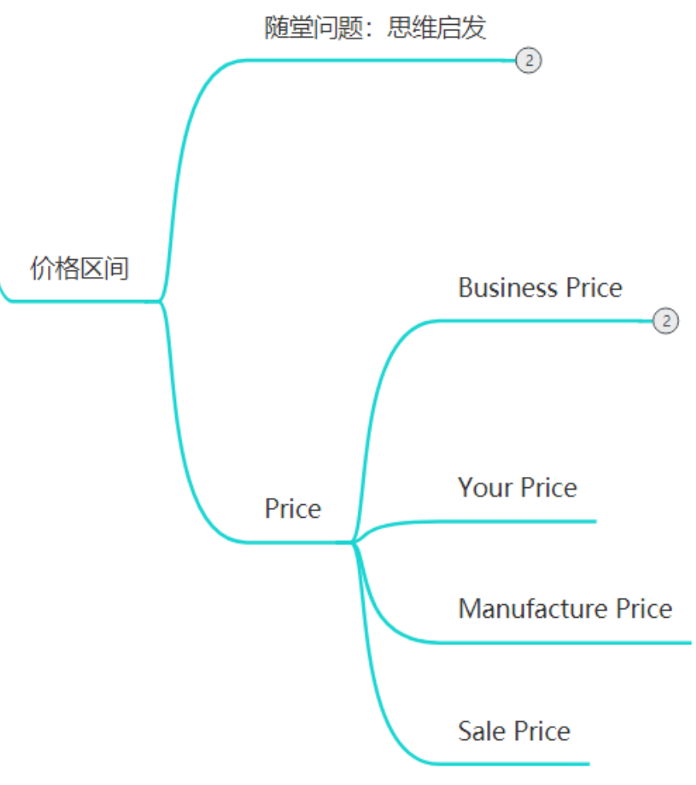
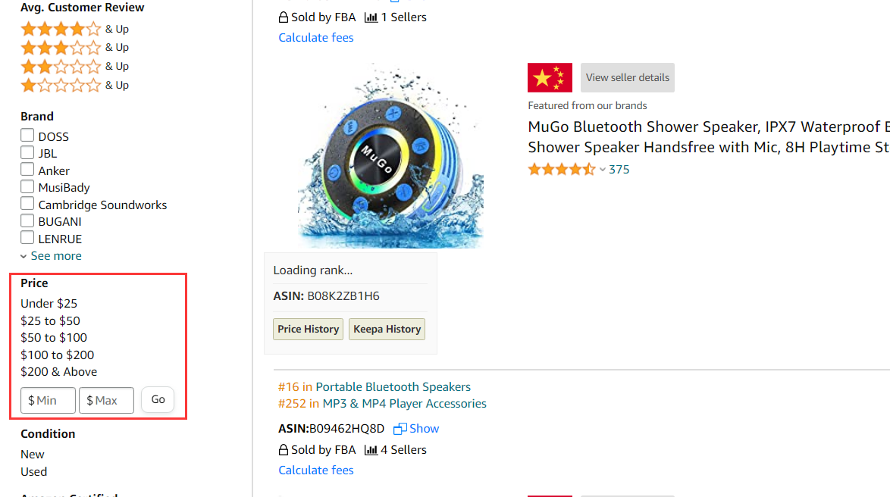

5.1 随堂启发
价格有什么可玩的？我们要怎么去利用？
如果是做垂直类目，是不是可以根据价格因素开发变体呢？
比如1-pack, 2-pack, 10-pack霸占不同价格区间的流量入口
善用变体在不同价格区间上占坑

5.2 Listing Price设置

5.2.1 Business Price
关于Business Price的文章，圈子有很好的文章。

F6-小饼干-大派星：企业购设置
dingtalk://dingtalkclient/page/link?url=https%3A%2F%2Fh5.dingtalk.com%2Fcircle%2FpostDetail.html%3Ftype%3D7%26postId%3D9004000392%26token%3D9ad31049ba087c456da0051432f2f728&pc_slide=true
附上官方数据
随堂问题：设置多少折扣呢？是不是折扣力度越高越好呢？
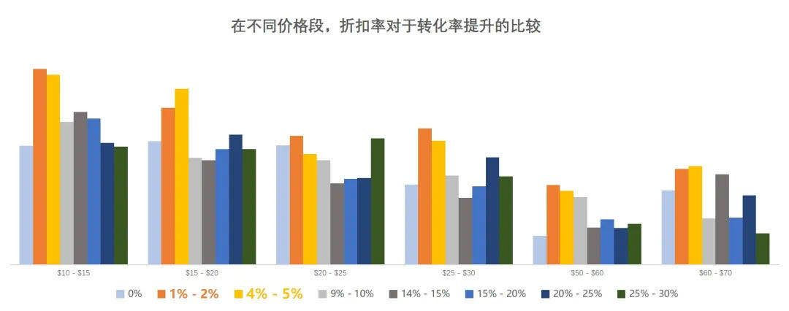

其实根据数据，我们折扣设置在1-2%即可。并不是说折扣越大，转化率就越高。

5.2.2 Your Price

5.2.3 Manufacture Price

5.2.4 Sale Price
同时填写的时候，Sale Price 比 Your Price低一点的时候，有机会出现打折的横线。

5.3 Deals--Today's Deals/Coupon/LD都会展示
我们看到，Coupon在Deals筛选里面也是会出现的，为什么说Coupon有特别的权重就是这个原因。很多人买东西的时候其实会去选择Deals找折扣商品。有利润空间的同学一定也要尝试去做Coupon.
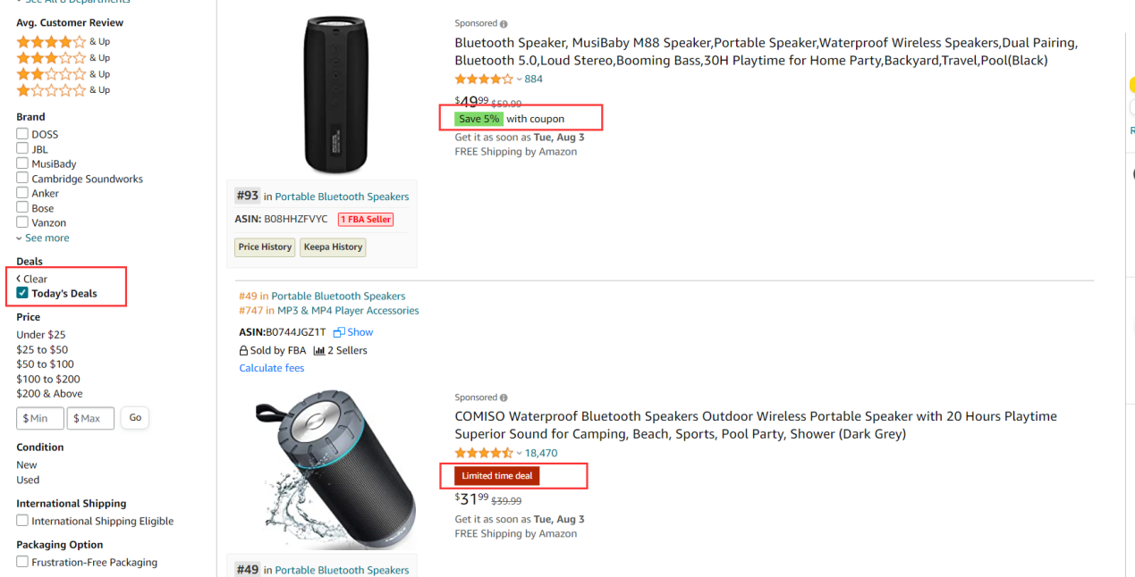

小结：我觉得这个东西相当有启发，寻找折扣商品是我们消费者的天性，应该很多人会去这样购买产品的。用起来

6 其他参数：
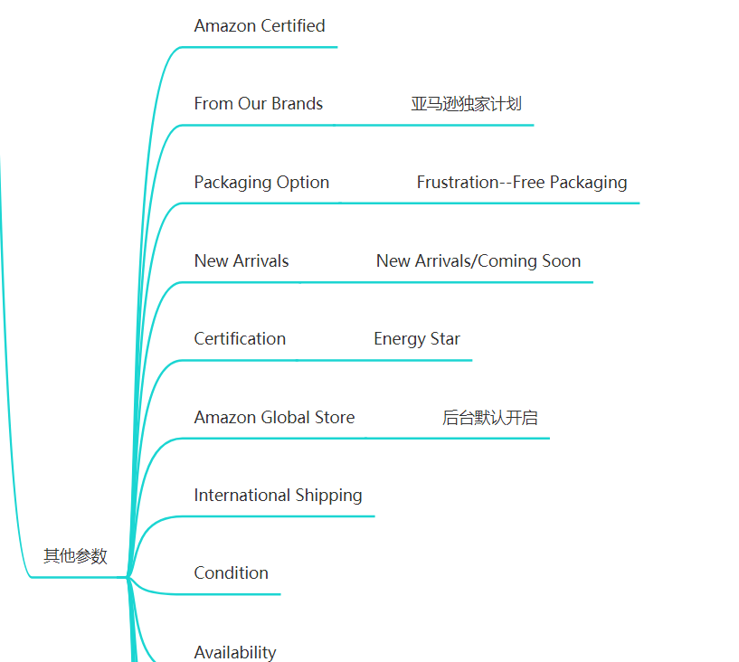
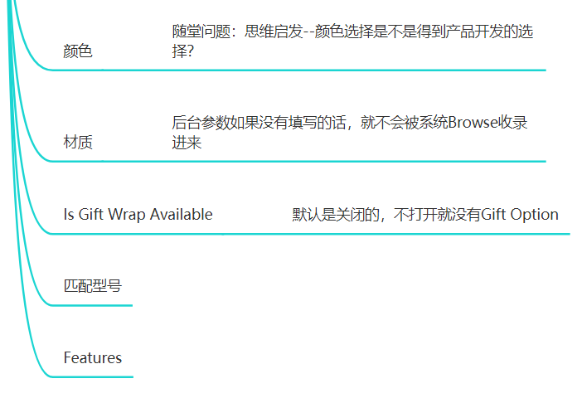

6.1 Amazon Certified
设备是否能和Alex一起工作。

6.2 From Our Brands 亚马逊独家计划
目前是有红利的，有些词它有版块，也会获得很大的流量入口。有工厂的同学可以找大客户经理开账号做这个计划。

6.3 Packaging Option--Frustration--Free Packaging

6.4 New Arrivals--New Arrivals/Coming Soon

6.5 Certification---Energy Star 能源之星

6.6 Amazon Global Store--后台默认开启
是否允许亚马逊全球刊登你的商品。当你开启之后，有比较多其他国家的用户（加拿大比如）搜索购买你的产品，但是你没有在加拿大站刊登，亚马逊就会帮你在加拿大站上去刊登这个产品。
我们怎么判断对手有没有开启，我们把自己的邮编地址填在中国，然后看是否能够买，如果能就是开启了。

6.7 International Shipping

6.8 Condition 新旧

6.9 Availability

6.10 颜色
随堂问题：思维启发--颜色选项是不是可以得到产品开发的选择？
如果我们后台没有填写这些颜色和材质，就不会出现。另外颜色也可以帮我们提供一个选品的思路。

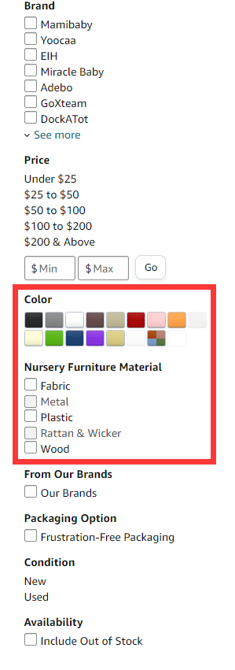

6.11 材质
后台参数如果没有填写的话，就不会被系统Browse收录进来

6.12 Is Gift Wrap Available
是否允许礼品打包。默认是关闭的。礼品属性很强的卖家经常很多这种订单，如果你不开启，在购物车里面没有礼品包装的选项。我们建议大家都开起来。关于费用，这个是没有额外费用的，费用是买家出。

还有一个比较重要的我们要去搜不同的关键词看左边出现了什么筛选框，比如说同样是蓝牙音箱，如果我搜索Portable bluetooth speaker，则会出现如下一系列手机型号兼容列表，这些我们都要想办法写进去，获得被收录的机会。
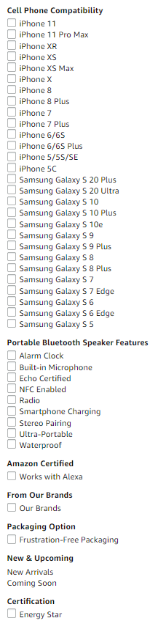

6.13 Offer Date:
Sale Start Date Sale End Date
Offer Start Date
Launch Date Release Date

- Offer Start Date、Launch Date、Release Date 每天去同时调整为2天前的日期，中国时间减2。通过这种调整来一直霸占new release榜单。
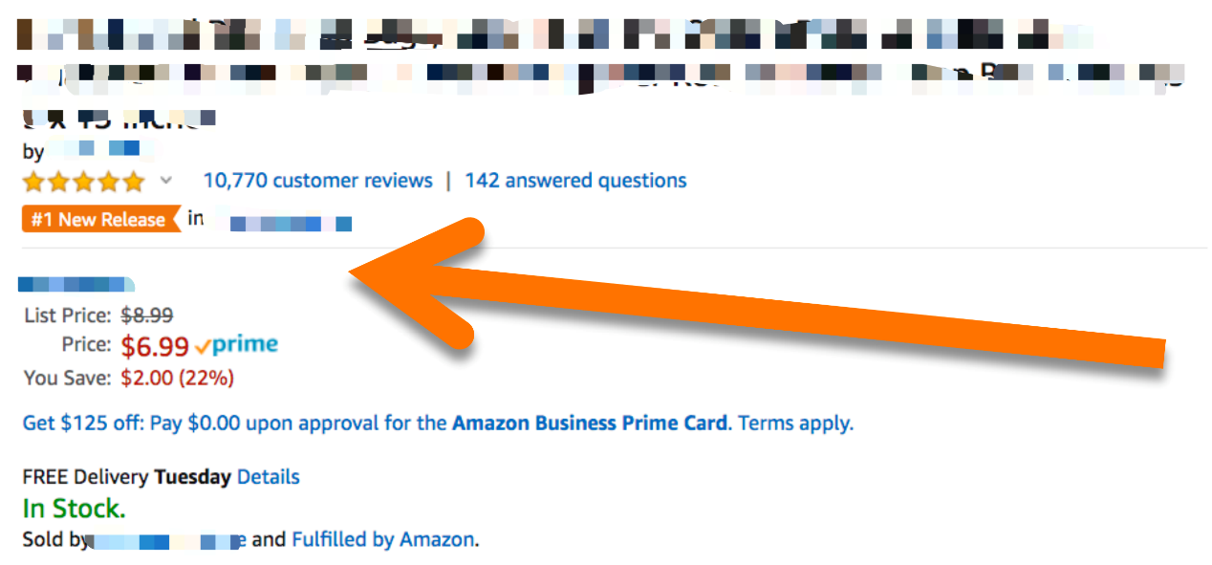
- 如果我们的产品海运还没到货，我们listing还是有一定机会被系统抓取到，接着前台会先出现First Date Available。真正到货之后我们的新品期所剩时间就不多了。我们要设置好时间防止这种情况出现。把日期往后设置个50天。

7 补充内容

7.1 前台派送时间比同行延后怎么办？
补库存过去，做到各个仓库都有库存保证配送时效。
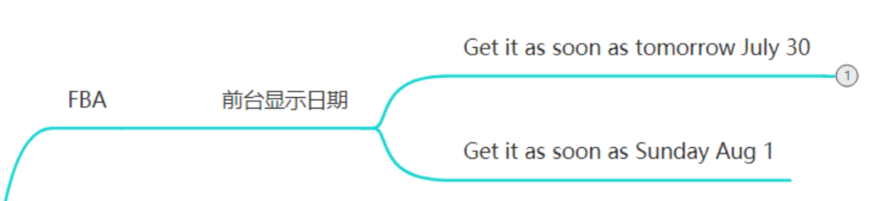

7.2 查看品牌垄断小技巧
点开每个店铺看下是否是同一个地区的，比如湖北省某个城市，如果是，大概率是垄断类目。

7.3 如何科学制定Review 目标
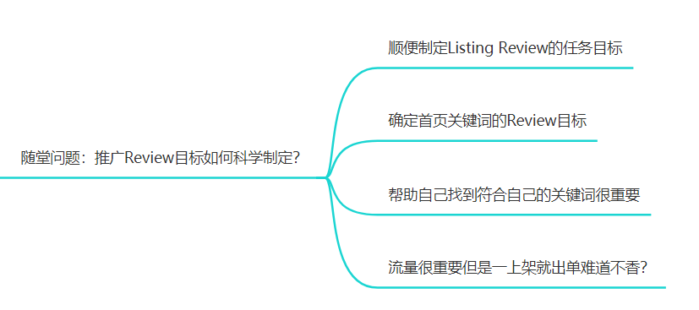
- 通过Review Meta和Sorftime可以看到类目下的平均Review数量，我们根据此制定我们自己listing一年或者3个月下整个Review的数量。
- 同时我们通过不同关键词去搜索，评论数量最少的词语，这个数量就是我们第一阶段的Review目标。
C. 如果我们没有资源，像蓝牙音箱这种词语我们会做的很困难（1万条Review）。如果一定要去推广，我们可以结合卖点先去推长尾词，比如防水，便携等等。
D. 如果找到一些新的关键词，没有什么评论的。比如旅行电脑背包的案例，之前没人写（这个国民弟弟Bruce在微信案例里面讲过，大家可以回去翻看微信记录或者是我7月30号发的国民弟弟Bruce微信干货合集）。还有弹性英文表带这个词，第二期训练营的同学发现这个词也是下面没有什么评论。

7.4 对于在推广的listing，前三个月不要去做首页无差评
通常做首页无产品一般要点200-300次，一般服务商都是给你一天搞定了，这样你的listing会进来大量的无效流量，甚至会影响我们秒杀的资格。正确的做法应该是，把200-300个分摊到一个月或者更长时间去做。

具体每天的数量应该如何定？

我们根据上一周店铺的流量，比如是500，那么我们取10%是50。那么50个是最多的数量。点赞，加购，QA，Report Abuse等等一天的总流量不要超过哦50。

7.5 旗舰店装修专属品牌设置广告一定要设置。

7.6 Storefront写法参考Anker

7.7 Social Promotion Code
目前站外推广创建Social Promotion Code比其他方法放量要安全。而且可以生成专属链接，屏蔽掉其他杂流量。

7.8 Price
假设我们售价是100美金，Sale Price 100，Manufacture Price 129, Your Price 119。Manufacture Price>Your Price > Sale Price

7.9 其他参数
出现情况取决于不同类目和不同的关键词。

7.10 Gift Message
有些订单详情有Gift Message，但是没有Contact的名字，因为它是礼物订单。

7.11 Sales Date
关于Sales Start Date，Sale End Date。一般是填写当月的，每个月都会去调整。比如说今天是8月 1号，那么我们就填写到30号。

8 答疑环节
- 都是机点的会不会影响，会不会被判定操纵评论
大量的机点同一时间进来，还是会有影响。我们要把点赞精细化安排到每天，每天做QA的时候顺便做几个点赞。

- review bata 是适合全类目吗？
适合，整个类目都能查到。

- 团长你好，听说listing后台改动次数太多的话，也会影响他的权重?那改动哪些会影响哪些不影响呢？
不会，如果说长期不优化会影响销量。但是如果你优化速度太频繁，比如每天修改，你的收录速度就会变慢。这个收录速度取决于你的类目以及你的BSR排名。第二个你的后台listing完整度不够，收录也会变慢。还有一个你的标题尽量少改特别是稳定出单之后，其他参数可以随便改。每次改动之后一定要给它时间反馈比如一周，AB测试一定要给一周时间。

- 现在还能测评吗？
其实还可以，但是要更加安全和白帽一些，通过粉丝和私域流量去测试，但是不要去找服务商和中介了，宁肯用vine也不要找服务商。

- 老品过了新品期之后还能这样每天去调控上架时间么？
其实是比较难，尤其是first date available数据已经出现的那些listing

- 卡点的评论怎么来
想办法做自己的私域流量，做自己的粉丝，想办法联系到真实客户，让他们去做。我们去找一些高质量的留学生也是okay的，刚到半年还账号还没有被污染过。

- 品牌关键词是指就是自己的品牌吗？
对的，我们任何品牌都是一个关键词，但是机器不知道你品牌是什么属性，我们要投放这个关键词让机器知道我们的这个词是品牌。

- 加购机点也没有关系吗
有关系，所以要分散时间，影响会小一点。介绍一下白帽的做法，做EDM营销，告诉大家明天有秒杀，请提前加购。

- launch date改的时间比较靠后，结果货到了，listing会还是变狗的状态么？
是的，把Date改回来就好。

- 每天找服务商给同一个ASIN 安排QA，会不会有风险？
其实没有风险，好像还没有听说做QA账号死的

- 看到有个大类里面“subscribe & save”，这个是从哪里启用的？
这个也是在后台添加，可以做的一定要去做，相当于说客户订阅了，下次购买就是95折

- Offer Start Date
Launch Date
Release Date
这3个日期怎么设置比较合理？
这3个日期的概念不是很明白。怎么理解，能举个例子，
3个日期分别是怎么影响的？

只设置成一个，同步设置为中间时间-2，比如8月1号中国时间，设置为7月30日。
还有改这个时间一定要在下午3点改，相当于美国的凌晨12点，数据会重置。

- 测评找中介找的top reviewer安全吗？
中介都不安全，还不如自己去找，点击profile都能联系

- 我们小类目流量被分出去了，导致访客下降，转化提高。但是订单量整体在下滑。想知道怎么拉流量。我们在从独立站方向想办法拉流量
要么就去换类目，因为类目的流量也是不一样有趋势的，比如之前蓝牙音箱，之前是在cellphone类目下，后面划到Electronics 下面，流量更大了。如果你还没有做到BSR，那么先往BSR走，流量还没到头。还有一个方法就是打类目广告，也是okay的。

- 新品一上架，还没有在售数量，广告要开吗？
不要开，因为listing还没有优化好极致的时候不要去开广告。

- 有一个产品，只能找相对贴近的类目。目前竞品有3家，其中有1家几乎铺开了接近三四十多条链接，所以被关联产品基本被他家垄断了。很受影响，有什么比较好的破解方式么？
其实是很难的，如果没有大量的资金和充分的准备，很容易被围剿，第二期有的学员就遇到这样的产品，他们总共10条链接，有些链接专门做关键词流量，有些链接只做Asin定位，有些链接只打低价跟你pk，这种垄断就是很有策略的。其实是非常难

- QA如果加品牌信息或者品牌理念呢？
对的，QA是可以做的，并且可以激进一点，把你的品牌和竞争对手的品牌pk。如果你是Boss我是Anker，你可以安排提问：What is the difference between boss and Anker. A: Anker is much cheaper and better. A2: 我买过Boss的和Anker的，但是听声音感觉Anker的更舒服一点，boss有点old school。如果你更激进一点，listing很稳定了，你可以去对方的QA里面做，这个品牌听过吗？听说比你们的品牌更好。

- 按照最新的关于review的说法，顾客用社交媒体折扣购买的产品review的权重要比他按照原价购买的权重是一样的吗？
折扣后的review是很难有VP的，如果折扣大于30%。 但是你可以留直评

- 无品牌备案有办法打跟卖吗
不能，尽量去做品牌备案吧，是亚马逊的趋势

- 业务报告中数据会把广告的点击也计算入其中吗，还是两个不同计算体系分割开
不会，这个是分开的。我理解你广告里面指的应该是clicks，业务表里里面应该是session，有时候session会大于点击，有时候点击大于session，它其实是分开但是又有点重合的，其实亚马逊自己好像也没讲清楚。Session的概念是，一个IP 24小时之内（不是一天）之内无论点击多少次，都算是一个session。Session早上点晚上也点，算一次。而Clicks早上点晚上点，算两次

- 表现不好的listing建议翻新么？
你觉得真的没得救了，就可以翻新一下

- 低客单的类目 广告占到广告出单占比80%+，自动广告/关键词广告只剩了20%不到，ACOS 飚升，这种情况怎么调整 广告结构，降低ACOS？
这个我们广告课后面会讲，你要思考是不是广告打的太猛了，listing没有做好准备的情况下，广告开的猛不一定是好事，因为会拉低你的转换率。你要看你后台业务报表里面的转化率和广告的转换率对比，如果相差太大的话，我建议你把广告的预算压一压。
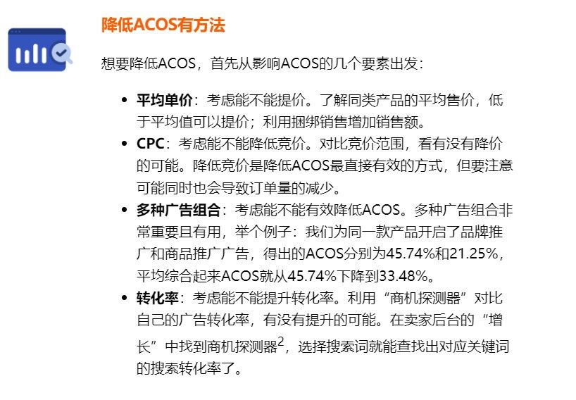
- QA的节奏怎么上呢
新品至少5个，5个才会显示在前台。有些类目3个就可以

- 透明计划有必要做吗？
普货可以做，因为高客单的手续费会高一点，但是还是可以去做一下，因为后面亚马逊是希望去鼓励这个计划，给一定的流量加权，透明计划扫二维码，它也会直接跳转到Review页面，官方说法是可以增加留评率。还可以跳转到旗舰店页面，如果我是品牌的话，我会考虑做。

- 是不是只要color map按照亚马逊上的选择，color name按照自己想法填写，这样顾客筛选的颜色的时候也可以找到我的产品？
是的。Color Name这里有个小技巧就是不要用太普通的名字，比如你是卖红色不要写个Red就完事，要写中国红，苹果红，会增加你的转换。

- 竞争对手的品牌是放一个组投低价广泛捡漏吗？
对的，把Anker这样的词开个低价的广泛匹配SP广告，开一个很低的竞价，让它去发散，开个0.1,0.2 只要有流量跑出来就okay，一定要去测试，0.1不行，0.12 慢慢往上加。

- 有没有碰到同一个ASIN广告报告的订单量比业务报告的订单量高
会的。如果是SP广告有7天的归因，SB广告有14天的归因。比如我星期一加购了，星期天才买，这个数据是算到星期一去的。

- 有没有什么好的swatch图片设计方法？
纯图，纯色块，简单明了，像亚马逊类目属性一样。

- 请问船长想要购买竞品样品，注册一个买家号可以用中国资料吗
可以的，买家账号无所谓的。其实每个卖家账号到前台登录都是买家账号，我们多开几个子账号就可以实现QA互答了。现在QA必须购买条件达到才能回答，不然回答不了。如果拿主账号留的话，就显示卖家回复，没有买家回答效果好。

- 变体 1 pack, 2pack是属于合规的吗?
是的，现在模板有很多属性了，不止是size和color了。

- QA是不是也可以放联系方式？让买家联系卖家
是的可以，甚至可以放电话，邮件等等。

9 行动计划
- 研究Sort By下New Arrivals功能。上新品的时候观察自己的listing是否出现在New Arrivals
- 思考课后讨论题：当一个用户站内信找到我们，我们该如何利用FBA的优势去处理？ 有买家客诉的话，大家思考下。
- 研究SB广告，特别是投放Asin的新功能
- 去后台上传输入竞品品牌搜索看下他们都在什么类目。优秀店铺跟踪表格添加该项目以便最快发现优秀店铺的新品
- 下载Sorftime软件研究使用情况
- 研究Review Meta
- Storefront Page和logo后台设置（参考Anker）
- 准备好一张品牌介绍的图片以第五点
- F6-小饼干-大派星：企业购设置文章补充阅读
- 亚马逊独家计划研究
- “subscribe & save”找后台路径
- 亚马逊透明计划研究

第三章 Listing详细讲解（中）
思维导图下载链接
https://note.youdao.com/s/DDiydvcl

1 Listing打造前需要准备什么工作？
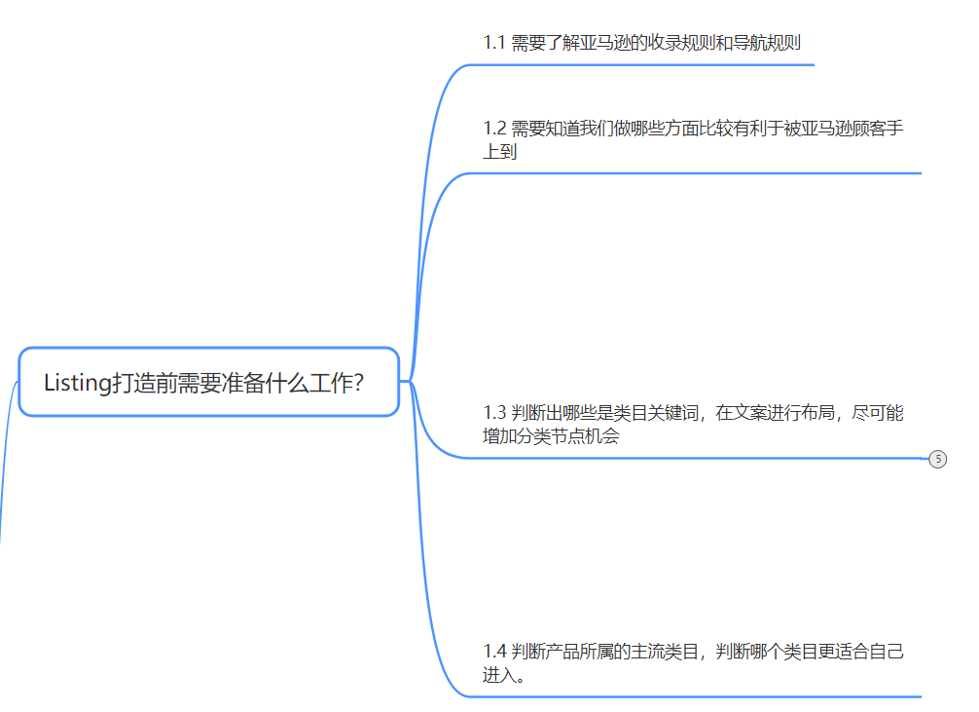

1.1 需要了解亚马逊的收录规则和导航规则
如果还没有概念的同学要回去重看第一章的A9算法

1.2需要知道我们做哪些方面比较有利于被亚马逊顾客搜索到
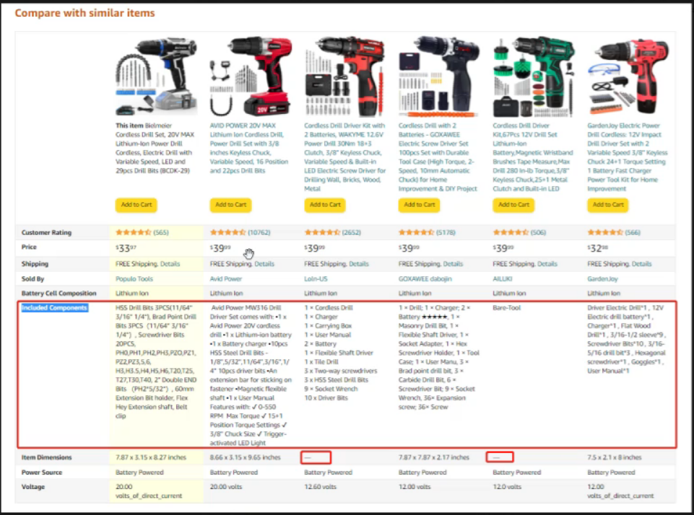
比如说Listing写的不完整，那么就有可能不被收录，同时参数也会显示的不完整。

我们的做法是：去前台搜索，把BSR所有的listing的信息参数都记录下来。这样能确保我们的参数是比较完整的

1.3 判断出哪些是类目关键词，在文案进行布局，尽可能增加分类节点机会
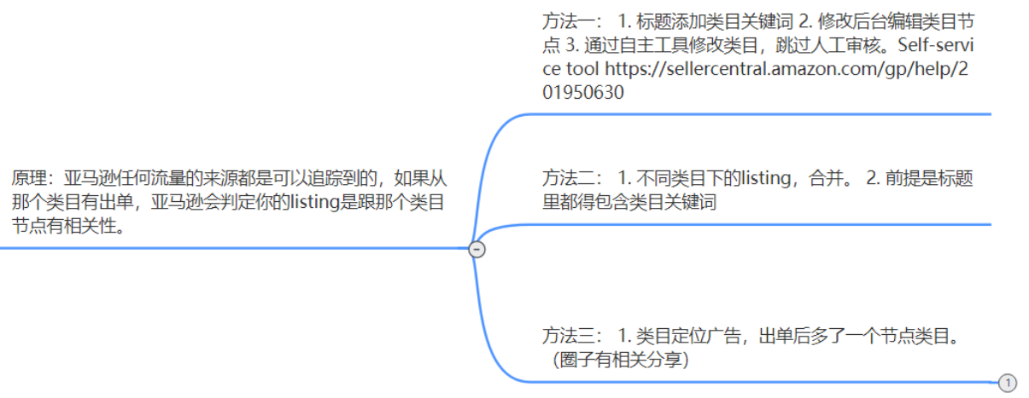
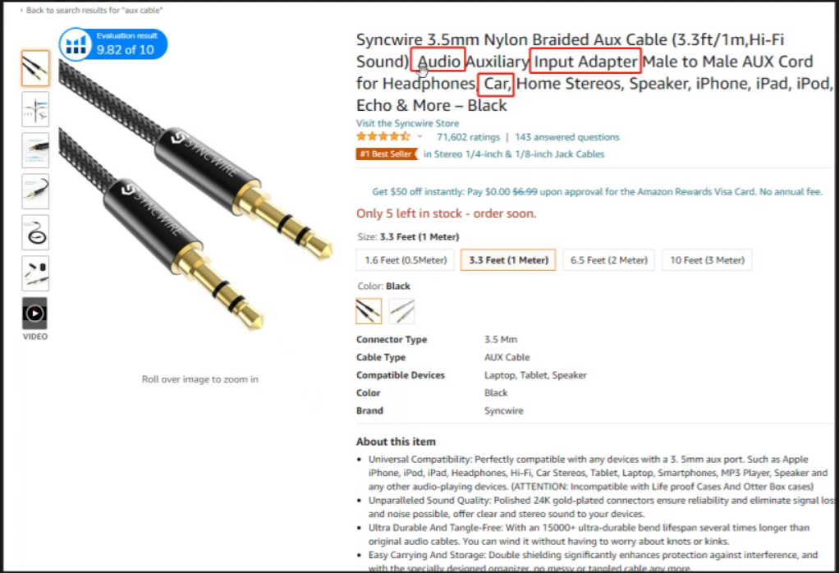
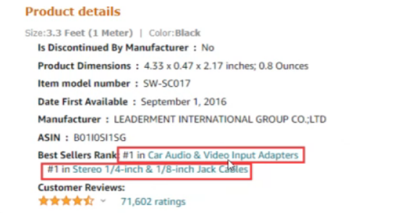
如果我们要增加类目节点，Listing文案里面要埋类目关键词。如上图片的例子，它在标题里面很好的埋入了两个类目节点的关键词，所以它能有2个类目节点。
原理：亚马逊任何流量的来源都是可以追踪到的，如果从哪个类目有出单，亚马逊会判定你的listing是跟那个类目节点有相关性。
发散思维一下，白帽手法如何添加节点？
- 方法一：
- 标题添加类目关键词
- 修改后台编辑类目节点
- 通过自主工具修改类目，跳过人工审核。Self-service tool
https://sellercentral.amazon.com/gp/help/201950630

基本上如果你做了1,2步骤的动作，也有出单过，用第三个工具去修改，成功概率还是挺高的，因为是机器审核，不是人工审核。
- 方法二：
- 不同类目下的listing合并。
- 前提是标题里都得包含类目关键词

比如将两款不同类目的AB Listing进行合并。
- 方法三：
- 类目定位广告，出单后多了一个节点类目。（圈子有相关分享）

补充：如果持续出单还没有增加节点，开case。开客服case说那个Asin跟我Asin卖的东西差不多，他有另外的节点，为什么我的没有，我要添加。通常遇到好一点的客服会帮查Asin，如有在类目出单的话，会被加上节点。如果添加不成功的话，有可能竞品Asin的类目也会没有（平台可能发现它违规添加了）。

1.4 判断产品所属的主流类目，判断哪个类目更适合自己进入。

2 关于参考对象
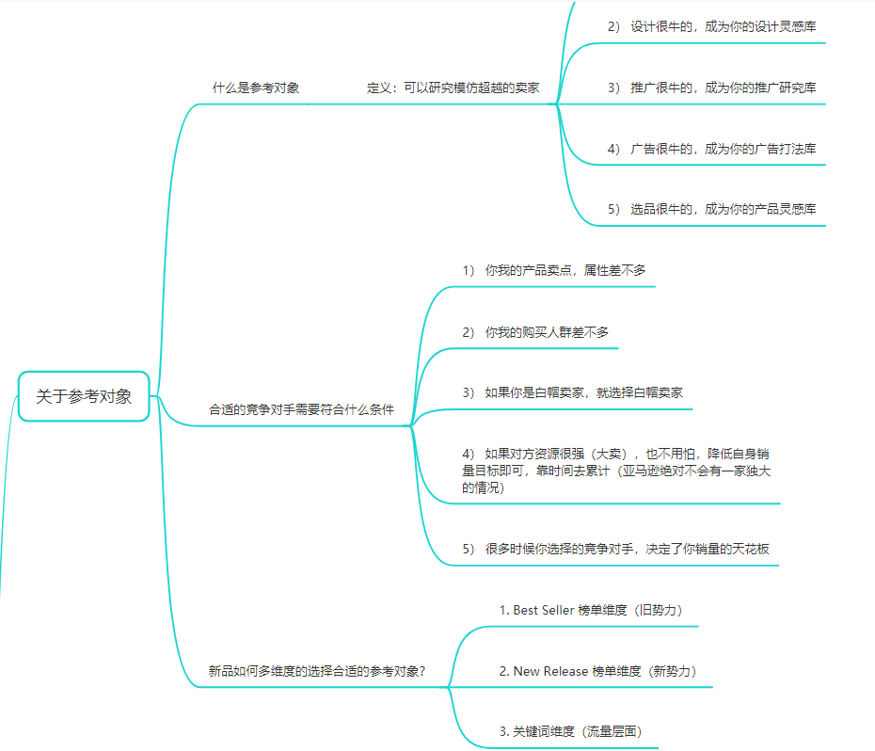

2.1 什么是参考对象
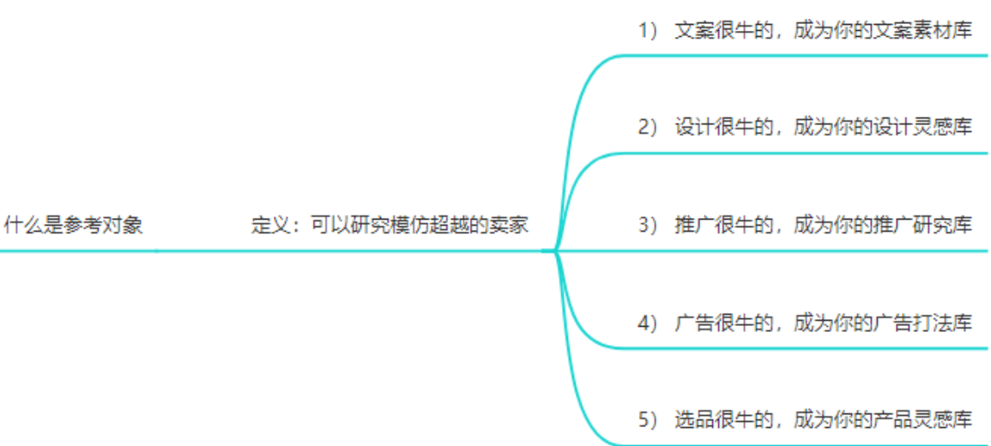
定义：可以研究模仿超越的卖家

- 文案很牛的，成为你的文案素材库
- 设计很牛的，成为你的设计灵感库
A+设计等等
- 推广很牛的，成为你的推广研究库
短期冲起来的listing，要添加入库。研究它推广策略
- 广告很牛的，成为你的广告打法库
闭环流量很强，点开页面所有的其他的listing都是它自己的品牌的，说明它的广告闭环流量做的很好，添加入库。甚至可以购买它的广告数据。
- 选品很牛的，成为你的产品灵感库
精铺的卖家，店铺里面的产品基本都是能盈利的，我们添加入库。我们去观察他们上产品的节奏，品类和灵感。

小结：建立参考对象素材库，我们做运营每天在看的东西一定要积累起来。

2.2 合适的竞争对手需要符合什么条件
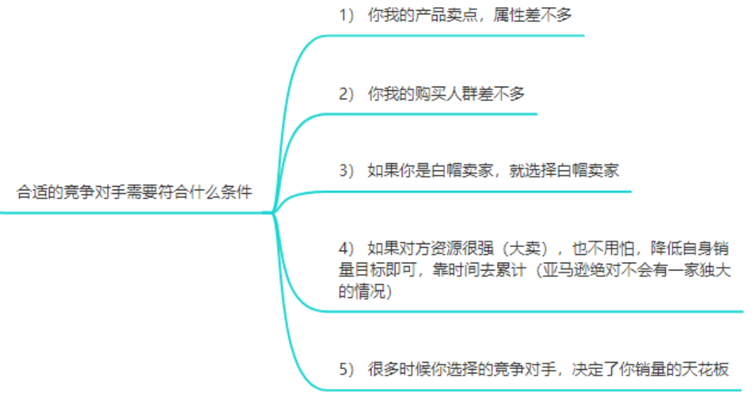
- 你我的产品卖点，属性差不多
比如我们卖是小蓝牙音箱就不能去参考大的蓝牙音箱。

- 你我的购买人群差不多
如果产品看起来差不多，但是针对的人群不一致，也不能参考。

- 如果你是白帽卖家，就选择白帽卖家
此时不要去参考黑科技玩家

- 如果对方资源很强（大卖），也不用怕，降低自身销量目标即可，靠时间去累计（亚马逊绝对不会有一家独大的情况）

- 很多时候你选择的竞争对手，决定了你销量的天花板
我们可以用对手来倒推这个产品和类目销量的天花板。

2.3 新品如何多维度的选择合适的参考对象？
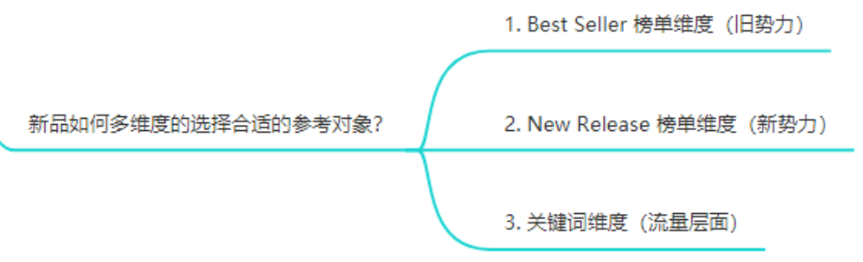

- Best Seller 榜单维度（旧势力）
- New Release 榜单维度（新势力）
- 关键词维度（流量层面）

比如我要推ABC这个词，我们就要去看这个词排名前三的listing，但是要注意符合条件。不是说排名前三，而是和我们卖点差不多客户群体差不多listing的前三名。

3 理解AIDI模型去诊断Listing
当我们的Listing表现不好，我们该怎么去优化。表现不好是很模糊的概念，有的人觉得销量好是表现好，有的觉得转换高是表现好，有的人觉得流量大是表现好。所以我们要有一个合理的消费者心理购物模型去衡量。
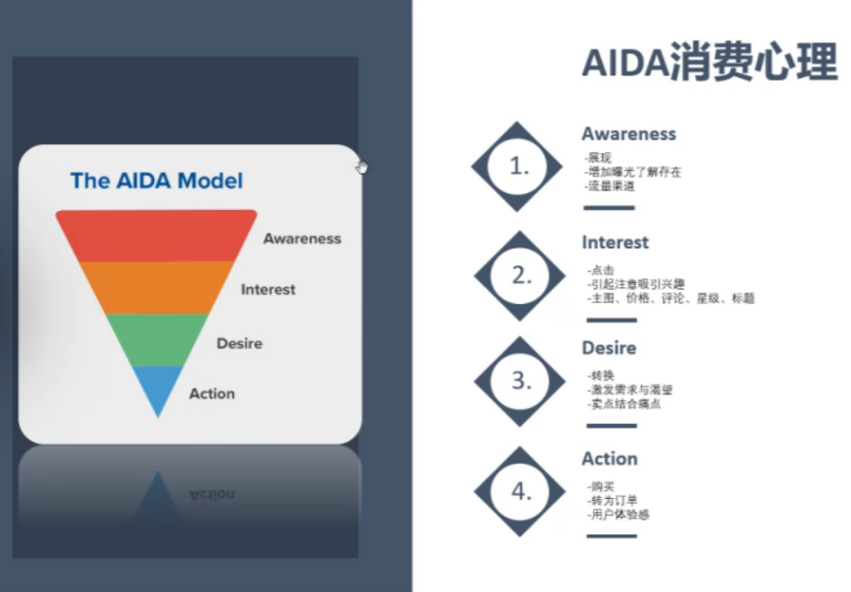

3.1 Awareness
-展现
-增加曝光了解存在
-流量渠道

对应我们listing就是展现和流量。如果我们的流量不够，那么从第一节课的流量入口去思考

3.2 Interest
-点击
-引起注意引起兴趣
-主图，价格，评论，星级，标题以及标题里面有没有放核心卖点。

对应到我们的listing里面代表点击。 如果点击率小于0.3%，我们认为这个主图是不okay的，需要优化。

3.3 Desire
-转换
-激发需求与渴望
-卖点结合痛点

对应到我们listing里面代表转化率。
这个我们后面会重点讲

3.4 Action
-购买
-转为订单
-用户体验感
购买，加购，Wish List，离开，它反映的是我们Listing对消费者的体验，有没有解决他们的需求。
小结：所以当listing表现不好，我们首先要去思考是不是流量不行，然后是点击率，接着是转化率，如果转换不好，那么我们就去看用户体验，用户需求有没有被解决，去优化。

4 Listing文案优化大全

4.1 静态文案的优化
静态指得是微调，不需要时刻很频繁的去调整，但是这样也要求我们listing在上架前必须要准备的很完美。收录速度取决于我们的BSR排名和listing的完整度。这里还有一个小技巧
当我们的listing还没准备好，但是却要发货来不及了，怎么办？我们要填核心的关键词，标题，5点，长描述填上我们的关键词，让系统收录我们的关键词。不过这样是违规的，影响消费者体验。为什么这样能起作用呢，有做北美站点的同学会发现，当你从美国站同步Listing到加拿大站点，第一次使用这个功能的时候，listing前台出现的是你第一次上传的样子。

如果本身BSR排名不高，我们不断的频繁去优化，反而BSR收录的速度会越来越慢。所以不管卖得好或者不好的产品，我们优化的时候，一定要给它一个时间反馈。上节课说过是至少一周。

关于优化或者是广告测试，我们一定要留出时间给系统反馈。因为亚马逊本身订单也是波动的，不是说你优化了之后第二天卖的好，就归功于此次优化，因为可能有其他的因素影响，所以要留出一定的时间周期观察。

我们千万不要等到listing卖了一段时间卖得不好才来做关键词调研这是不对的，一定要提前就做好。

4.1.1 标题
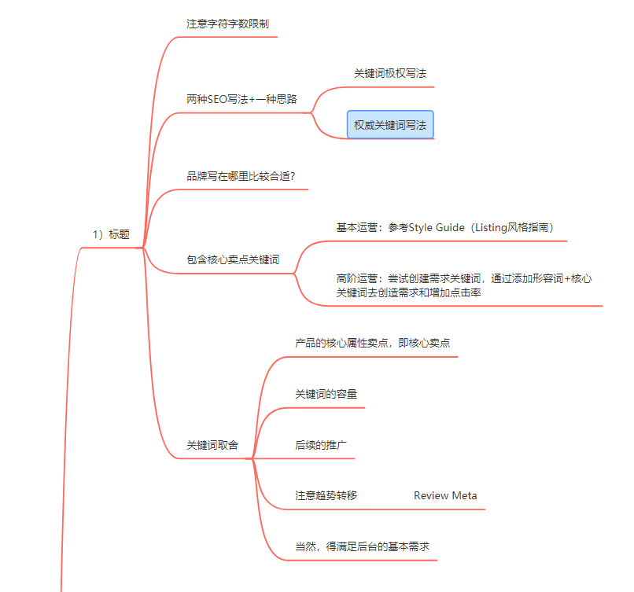
- 注意字符字数限制
每个类目的字符限制不同，建议能控制在140个字符是最好的，因为可以兼顾PC端和手机端，手机端如果超过140个字符会出现省略号。一些写的好一点的卖家，你会发现其实他们控制在80-120个字符，尤其前70个字符是最重要的，它会影响我们SP广告，ASIN定位的广告等等。

- 两种SEO写法+一种思路
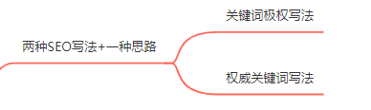
1）关键词极权写法
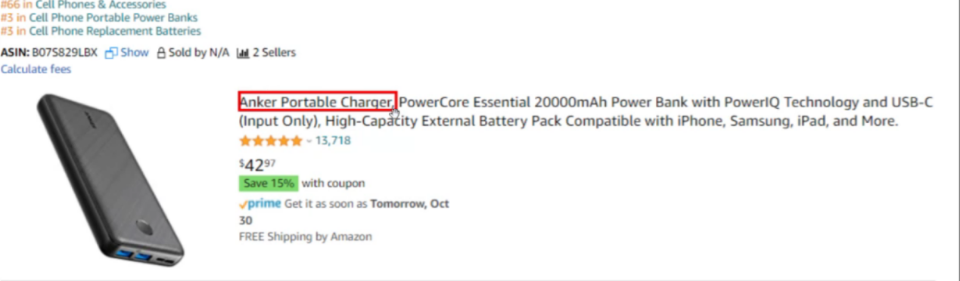
我们观察到Anker Portable Charger后面有一个逗号分隔开来。这种写法能让我们的这个关键词有微弱的集权。假设不加逗号需要出100单才能把这个关键词推上首页，那么加了逗号可能只需要95单，会有微弱的加权效应。还有我们应该都知道，标题里面的关键词从左到右权重和流量都是递减的。所以我们要把最优质的词写在前面。关于最前边的词，不要放长尾词，因为长尾词通常你开一下广告，出个几单就有排名了，你放到前面去，很浪费整个标题的权重。

- 权威关键词写法
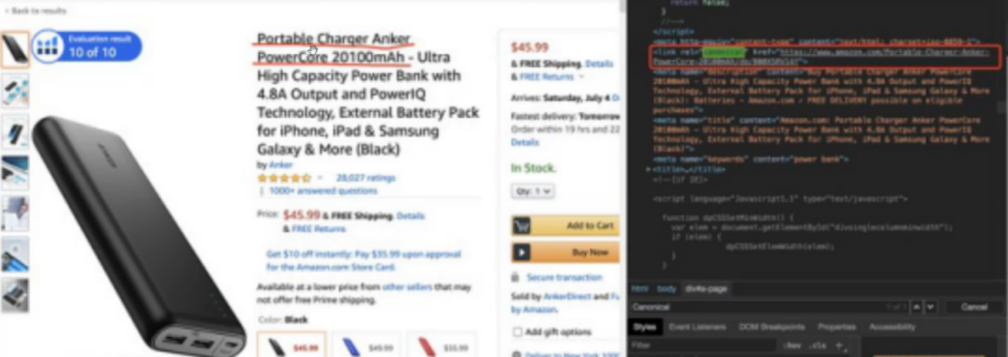

我们看到标题前五个关键词是权威链接关键词加横杠的写法。

两种写法取决于我们的推广手段。如果我们产品是主打站内，那么我们采用第一种微弱集权的写法。如果我们主打站外，那么采用权威链接的写法。我们站外的流量是可以同时助推5个关键词在谷歌的收录，还有亚马逊站内的排名（5个词下的长尾词）。

3）一种思路：
老外通常会这样写，前期由于是新品牌，他会把200个字符都写满获取更多的流量。但是在中后期推广的时候，他会修改标题到80个字符。为什么呢？因为他觉得长尾的流量已经可以上去了，这时候要把标题的权重集中于这80个字符之内。加上我们标题总共有200分的权重，那么写200个字符相当于一个字符1分，而我写80个字符，每个字符的权重接近3分。就是这么个思路。
随堂问题：
关于标题可以不可以修改。其实是可以修改的，但是修改的同时我们一定要记录下来。比如说什么词调动了位置，什么词删除了。如果这些词我们删掉了，一定要去追踪它的自然排名，如果一个核心词的自然排名调动的很厉害，那么我们要赶紧再加回来，不然结果会更惨。

- 品牌写在哪里比较合适？
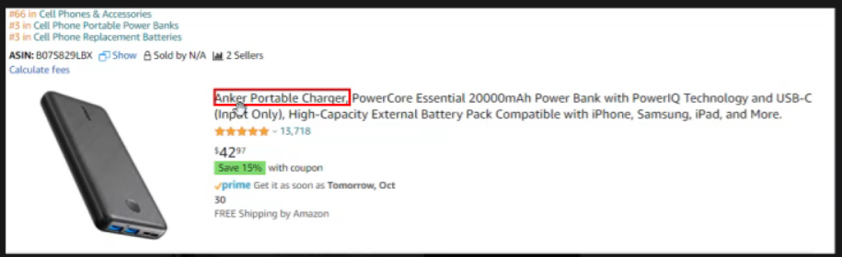
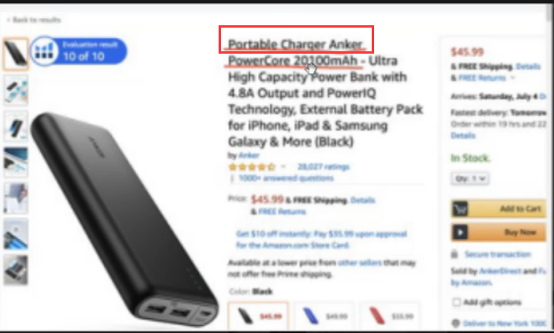

我们看到Anker的品牌有写在最前面和中间，这个取决于我们自己。如果写在前面的话可以增加品牌相关性，筛选框列表更容易出现我们的品牌。但如果我们的品牌不知名，那么我们可以写Portable Charge, XXX （我们品牌名）Power Powercore, 这也是可以的。但是不要写在最后面，最后面是没有意义的。
- 包含核心卖点关键词
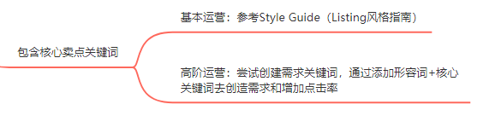
基本运营：参考Style Guide（Listing风格指南）
高阶运营：尝试创建需求关键词，通过添加形容词+核心关键词去创造需求和增加点击率

如果对自己的写作很有信心，可以尝试加关键词，比如旅行背包的例子，又比如你是卖窗帘夹的，磁吸窗帘夹子，那么我们考虑客户需求是什么，是为了更好的夹住窗帘。那么我们是不是可以考虑前面添加一个强力的形容词，Strong Magnetic Curtain Clip.
再举个例子，我们是卖oversize的衣服，那么是不是可以说透气的oversize 衣服。我们加上一些增加需求的修饰词，立马能感觉到和其他的竞品不同，从而脱颖而出，而且还不会影响我们主推词的权重。

- 关键词取舍
- 产品的核心属性卖点，即核心卖点
已经反复多次强调了。

- 关键词的容量
不要太长尾，不然出几单就上去了，比较浪费权重。

- 后续的推广
如果经费不够，我们可以放弃推广很费力的词语，集中精力和权重写少一点，因为写的越多我们广告就越发散。

- 注意趋势转移—Review Meta
因为有的词流量会变化，比如充电宝以前叫Powerbank，现在叫Portable Charger。如果这些词我们不跟着趋势，那么我们的流量也会越来越少。我们可以通过Review Meta去观察竞品的标题修改历史。

- 当然，得满足后台的基本需求
字符数等等，每个首字母要大写，不能有特殊符号，商标符号，公司促销，所有数字要写阿拉伯数字，不能有SKU，批量要写Pack of， 多用途的只写一种等等，如下图，如果有同学写错了，今天就修改掉。
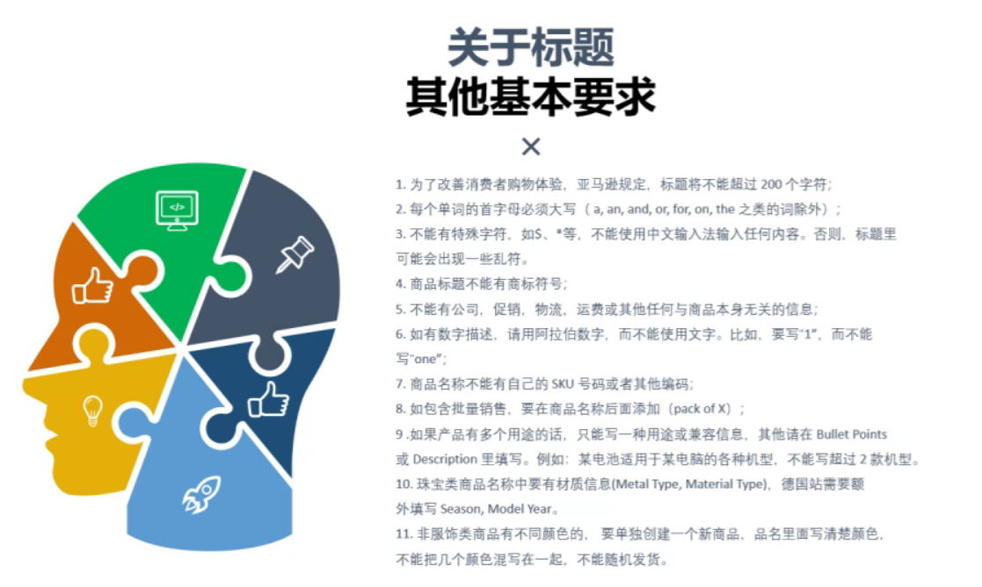

4.1.2 图片布局
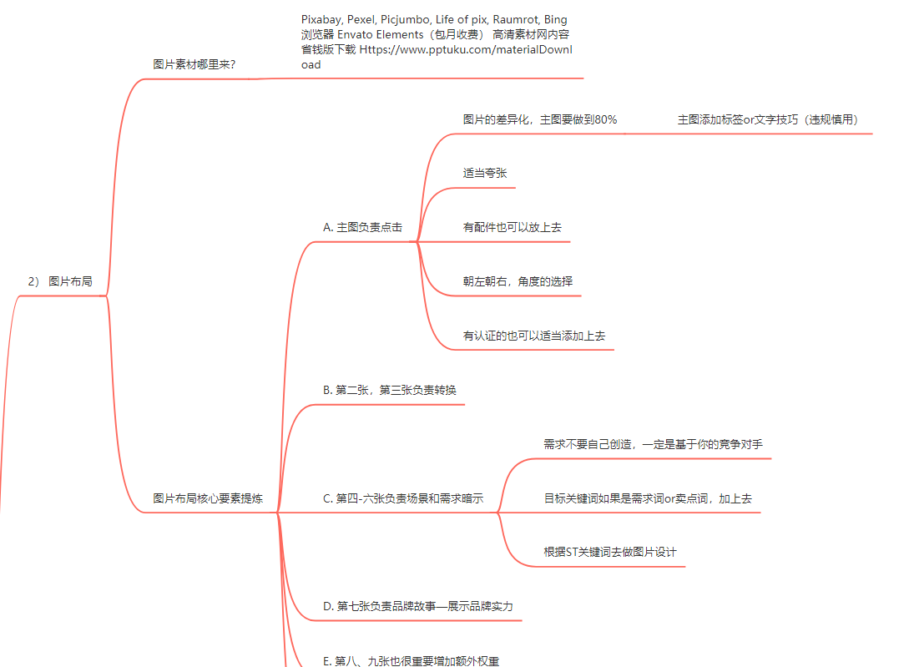

- 图片素材哪里来？
大多时间我们都是借鉴竞争对手的，其实是不好的，因为大家都是你抄我我抄你，消费者容易出现审美疲劳，如果我们有更高的销量要求，那么我们多花点心思去做一些不一样的图片，就容易脱颖而出。举个例子，比如整个BSR里面都是白底的风格，那么我们增加一些深色商务的风格，也是可以的。消费者在浏览的时候突然看到了你的产品，他会在上面停留更多的时间。

高清素材下载：
- 免费素材：
Pixabay, Pexel, Picjumbo, Life of pix, Raumrot, Bing浏览器（Bing搜索）

2） 付费素材：
Envato Elements（包月收费）
包含了，PPT，音乐，海报等等素材，船长经常用。

3） 高清素材网内容省钱版下载
Https://www.pptuku.com/materialDownload
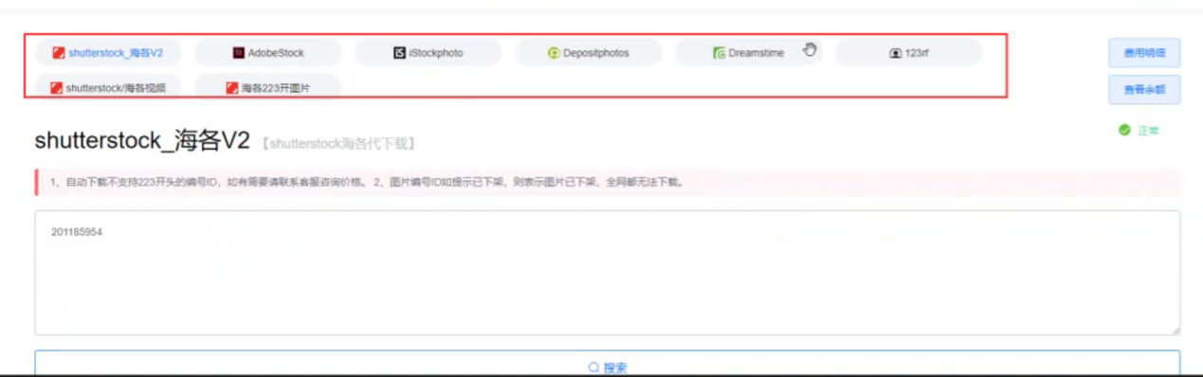
通过这个网站可以把国外20-30美金一张的素材2-3RMB下载下来。
我们做运营其实是需要比美工更懂市场更懂产品，这样做出来的图片和listing会更有把握
- 图片布局核心要素提炼
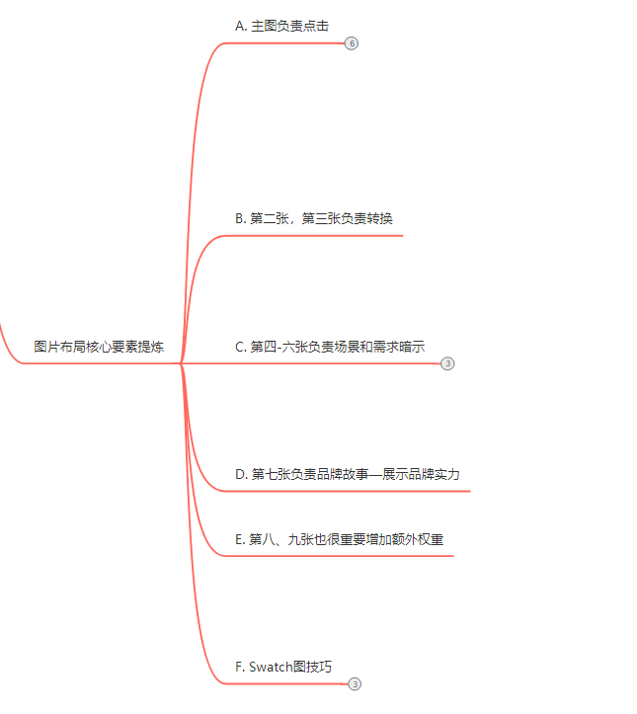
- 主图负责点击
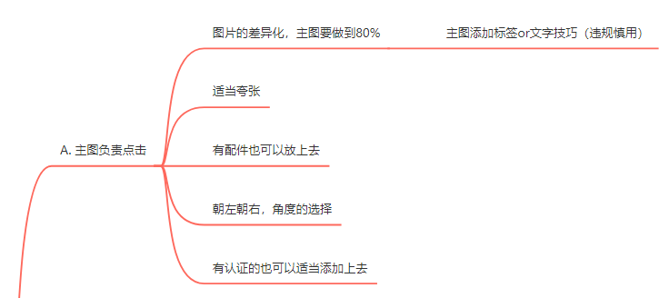

1） 图片的差异化，主图要做到80%--主图添加标签or文字技巧（违规慎用）
我们建议是80%，但是实际上会做到90%甚至95%。如果你的产品有过多的白边，那么在关键词搜索页面系统会帮你裁掉，点进去listing才恢复正常。此时需要调大图片

主图添加标签or文字技巧（违规慎用）：
在做秒杀的时候会用来增加点击率，这个方法之前成功率100%，现在还能有80%几率。

具体方法如下：
通过底部增加一个白底图层来防止亚马逊系统扫描到黑色的底图。黑底和白底之间至少保持在10个像素以上，最后另存为JPG格式文件。要有一定PS功底才能看懂。拿给美工他们一看就明白了。
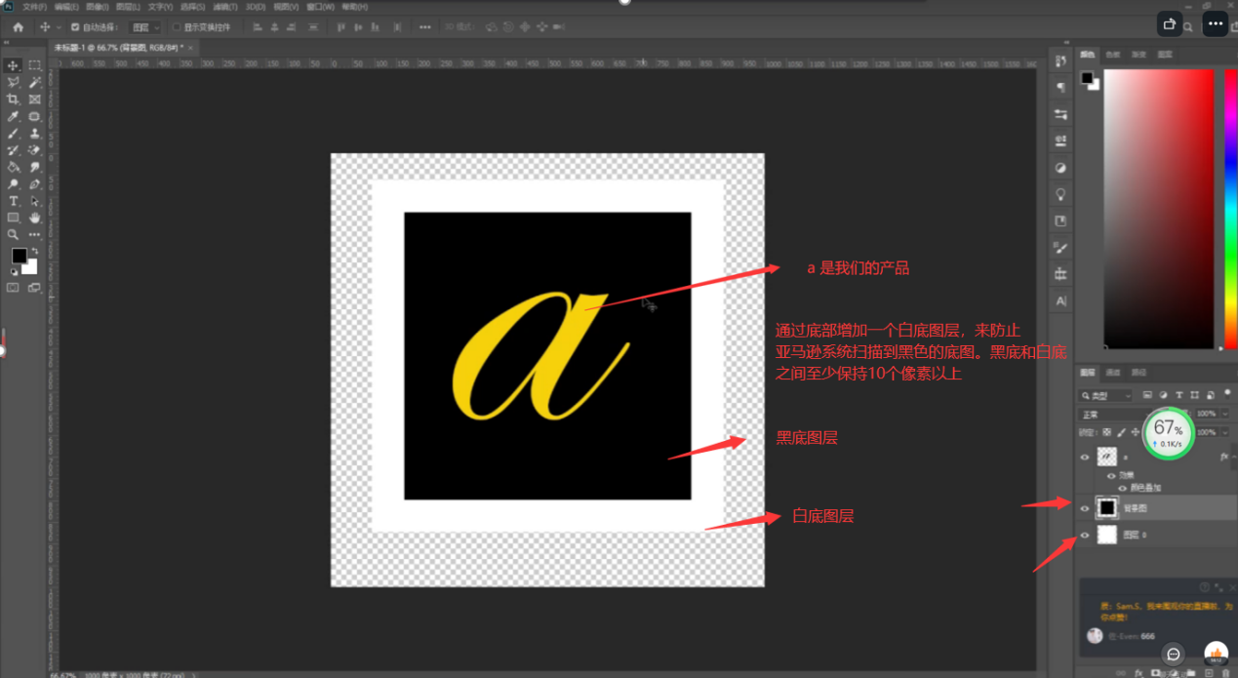
- 适当夸张
有的卖家做的很炫酷，用了渲染图

- 有配件也可以放上去
- 朝左朝右，角度的选择
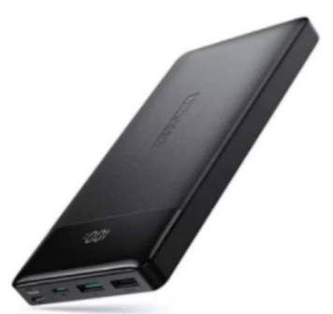 | 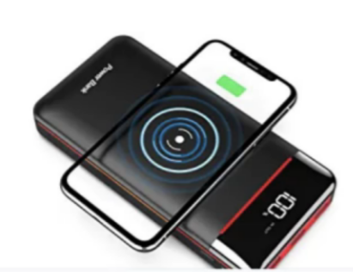
假设不考虑其他因素，我们的注意力在哪里？
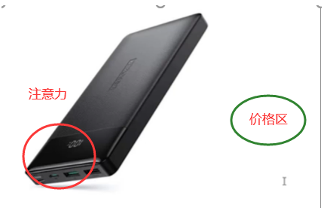 | 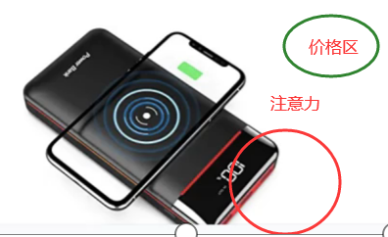
他们都成功的把我们的额注意力往自己想要的方向上带去。我们知道价格展示在右边，上面的产品售价更贵，所以朝左引导消费者不去看价格，更关注产品本身。下面的产品售价便宜，而且主打无线充电功能，引导消费者关注价格，觉得这个产品超值。

- 有认证的也可以适当添加上去

- 第二张，第三张负责转换
把核心卖点放在里面第二、三张图片。如果第二，三张没有抓住消费者的注意力，他们就会离开。平台的数据显示，一个买家购买决策只需要7秒钟。我们第二张图片放自己最核心的卖点，市面上别人都没有的，只有我们自己有的。第三张放多功能的图片，展示我们的产品包含哪些功能。上一期分享过，我们有学员只是调换了图片顺序转化率就上涨了10%。

- 第四-六张负责场景和需求暗示
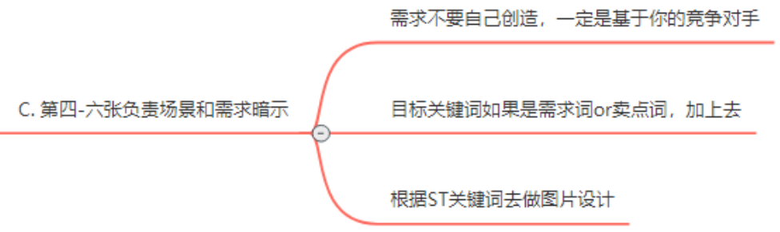
1） 需求不要自己创造，一定是基于你的竞争对手。
如果是自己想出来的，消费者可能觉得这个东西不太适合我。我们一定要做的比竞争对手更好，别人有的我们也要有，要更优。

2） 目标关键词如果是需求词or卖点词，加上去
比如我们的目标关键词是防水蓝牙音箱，那么我们一定要展示个场景，不然别人怎么知道我们防水呢。场景图要根据需求词去做，图文相映。
3） 根据ST关键词去做图片设计
当我们发现我们所有的精准词已经推上去了，我们的ST可以写一些Best Gift，Gift等比较泛的词，让系统去发散。同时我们场景图可以添加一些送礼，季节性的图片作为辅助。

- 第七张负责品牌故事—展示品牌实力
比如我们的品牌很环保，我们就在这里写环保的特点。美国做过调查，消费购物最在意的三点因素分别是：物流，价格和环保。很多美国卖家都在宣传这个点。包括苹果取消耳机都说成是环保。我们可以思考一下怎么加到我们的故事里面。

或者我们也可以写我们的产品在多少媒体被提到。Review不够的情况下，把来自于网红红人博主他们对我们产品的评论做成品牌宣传图片，放在第七张。

- 第八、九张也很重要增加额外权重
可以增加listing完整性。没有图的话即使上传一张白底图也要填满它。

- Swatch图技巧
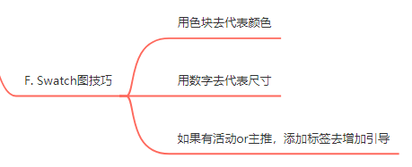
如果我们不去改这个图，变体的Swatch图是不清晰的（主图的缩写）。
我们比较简单的操作方法就是：
-用色块去代表颜色
-用数字去代表尺寸（1M, 2M, 3M）
-如果有活动or主推，在搞活动的变体那张图片添加标签去引导点击。

补充知识：
之前亚马逊有过一段时间，如果你把鼠标放在listing的主图上面，它会切换到第2,3张图片成为动态的效果，增加点击率。平台的动态也证明了第二，三张图片的重要性。

4.1.3 定价技巧
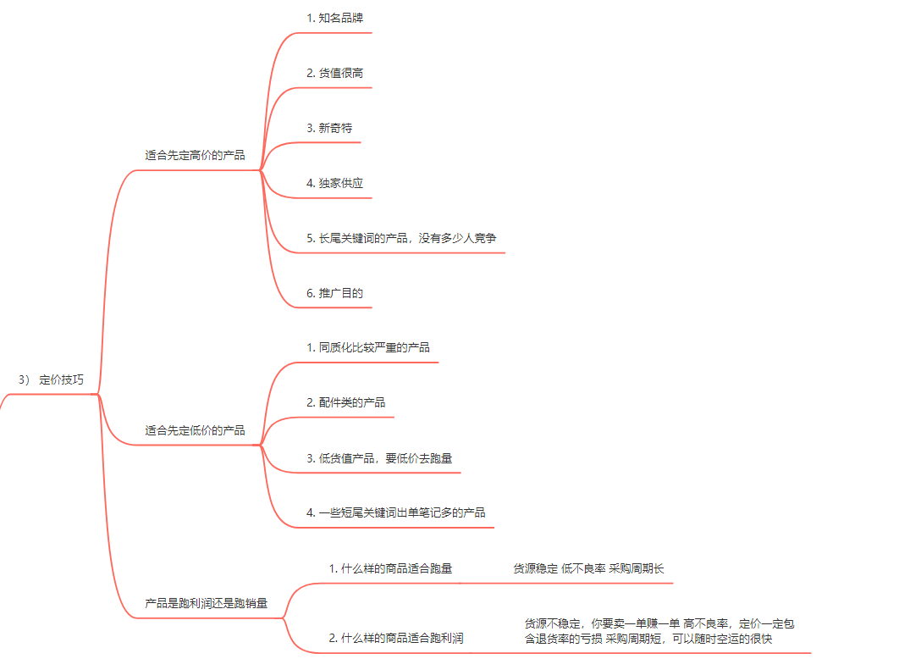
现在市面上有两种推广手法，一种是上来就低价，一种是上来就高价。比如竞品是10美金，低价打法一上来就是6.99美金，高价打法一上来就是14.99美金，然后再开折扣，打折到9.9美金。大家觉得哪种方式更好？

如果直接是低价的，其实不太适合我们写的这么好的listing，对不起我们自己的努力。不然写的那么好的品牌故事，别人不买账的，因为你吸引的永远是那些贪便宜的人。
我们建议是一上来高价高折扣推广一周（假设标价是14.99美金，折扣价打成9.99美金），然后再恢复到正常价格，这个时候会出现红色的Price Off标签。我们可以利用这个标签进行推广。
新品通过Social Promotion社交折扣代码促销去放量（红人策略）比其他渠道（服务商啥的），更安全，更符合逻辑。我们分析下红人喜欢的产品，市面上没有，新奇特的，红人可以第一时间发布测试的，能带来很多的佣金的，同时折扣力度也比较大的。正好和我们的高价高折扣想符合。
通过这种渠道放量，一周之后恢复到正常价格9.99美金，此时我们会有Price Off红标（显示多少off）。如果这一周内有配合做测评1-2条评论卡位，那么放量结束后，我们再配合广告去推广，推广速度是非常快的，因为我们有Price Off红标。

- 适合先定高价的产品
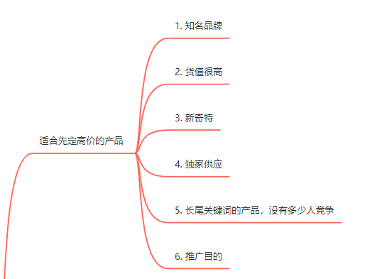
- 知名品牌
低价是做不出知名品牌的。

- 货值很高
- 新奇特
- 独家供应
上一期训练营就有嘉宾分享独家供应打高价。

- 长尾关键词的产品，没有多少人竞争
如果市面上没有多少家卖，没必要牺牲自己的利润。

- 推广目的
前期想获得红标，高价再打折，和我们前面说的手法一样。

- 适合先定低价的产品

- 同质化比较严重的产品
只能通过价格去提高自己的优势

- 配件类的产品
捆绑的，搭配类的，打包的。2个装的价格作为差异化去PK一个装的。这取决于你的产品是否轻小成本低，即使多加一个成本也不会升高太多。

- 低货值产品，要低价去跑量

- 一些短尾关键词出单笔记多的产品
短尾关键词的意思是指你的关键词流量很集中，比如你调研了100个关键词，可能只有前几个关键词的流量占了80%。这种词竞争激烈，也是适合低价。

- 产品是跑利润还是跑销量
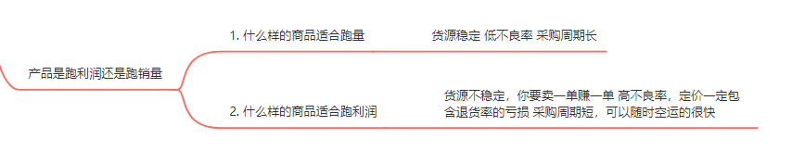
我们产品一上架就要确定目标是跑量还是跑利润。现在其实亚马逊很不稳定，大家不要想着产品一上架就要冲到Best Seller或者打得多猛，除非你要上市，不然不要去做这些东西。你会很痛苦。

- 什么样的商品适合跑量
-货源稳定
-低不良率
如果不良率高，我们的退货的成本比较高，包括手续费，处理费用等等。如果下定决心要做这个产品，可以先去买对手的Asin数据分析退货率。

-采购周期长
生产一个东西如果要花6个月才生产出来，然后跑了3个月就断货了这样意义不大。对于这种产品我们要把量跑起来跑稳定，工厂才能生产出更好的产品。我们发货的成本也会低一些。实际上桌子椅子这些商品就类似这样，把量做起来了也是很猛的。

- 什么样的商品适合跑利润

-货源不稳定
你要卖一单赚一单。
比如之前的Pop it，还有疫情的时候纸巾被抢光了，我们有卖洗屁股的水龙头，采购价30块，涨价到70美金最后，每天还是出2-3百单。大家都没货，疯狂涨价即可。产品开发的思路，要去思考热点，纸巾没有了，那么怎么办？洗屁股水龙头也是可以的

-高不良率
定价一定包含退货率的亏损

-采购周期短
可以随时空运的很快补货。
如果空运成功都可以Cover住成本，那么没必要低价。

4.1.4 五点描述

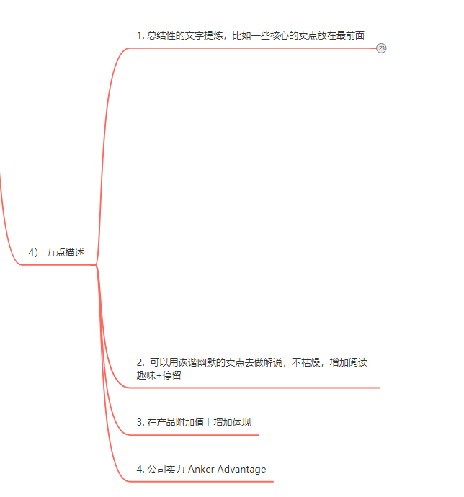

- 总结性的文字提炼，比如一些核心的卖点放在最前面
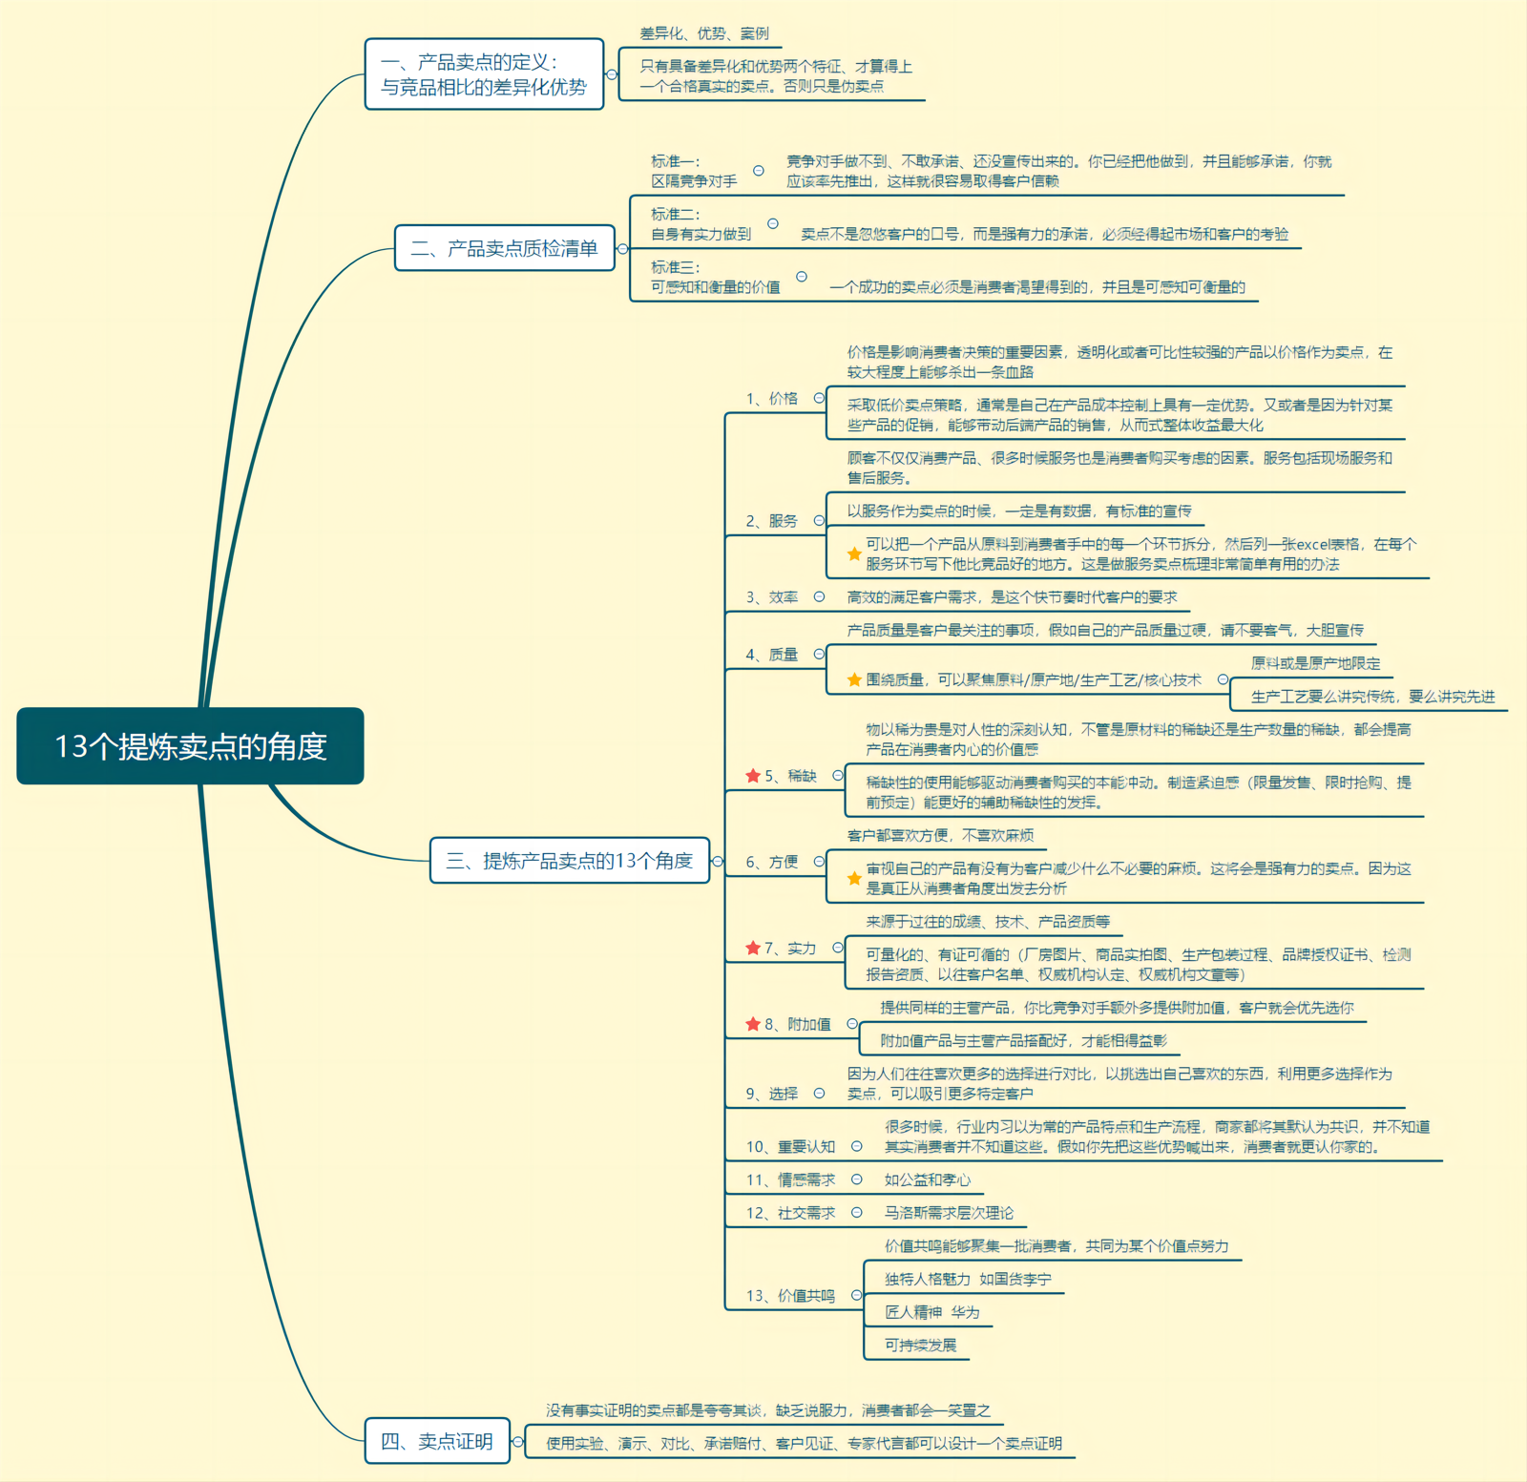
小细节：有卖家用这个符号【】，这个中文符号，老外看不懂我们不要用。

那么我们如何强调？把卖点词放在前面，然后大写。但是不要整个标题都大写。

我们平时要不断的刻意练习，文案不是一天练成的，要不断练习联想。

文案的例子需要积累，我们平时看到哪怕是一个词，一个句子觉得好都要积累起来。国民弟弟Bruce也不是一开始就写出那么好的文案的。比如苹果的宣传语，Bigger and Bigger，我们就可以直接套用到自己的产品，蓝牙音箱的声音Bigger and Bigger

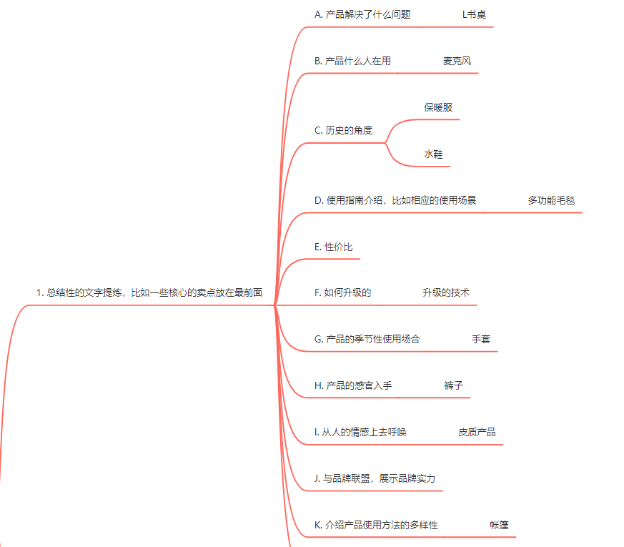

- 产品解决了什么问题

L形书桌
优质写法：如果你的房间有限，空间有限，那么这个L形书桌可以很好的解决你的问题。
普通写法：这个书桌可以放在你的房间里面。

是不是一下子差距就出来了。我们要把解决的问题描述出来

- 产品什么人在用
麦克风
优质写法：歌手演讲者们将会爱上这个麦克风发出来的声音，它的声音深沉而清晰

母婴产品
这个产品会让妈妈更加舒心，有更多的时间去做自己的事情。

- 历史的角度
保暖服
30年前，我们推出了一款温暖的双层衬衫，我们衬衫的灵感来自于北方森林原木公司，工作师为了抵御漫长寒冷潮湿的天气而穿着的保暖衬衣。
画面感get到没有？
水鞋
5年前我们设计了一款让水迅速干掉的水鞋，这个灵感来自于踩到水里的一瞬间，抬脚起来也不会湿哒哒的，我们设计了这款透气更好的水鞋。

- 使用指南介绍，比如相应的使用场景
多功能毛毯
不管你到哪里，只要展开这款便携式毛毯就可以使用了。

- 性价比
不要直接说我们的产品便宜，要说性价比高。
为什么我们的性价比高？我们是一个家族企业，在这个领域做了30年。我们对营销不懂，只想把资金投入到产品上面，不像其他大牌子投入资金到营销上面，所以我们的性价比会比其他的大牌要高。

- 如何升级的
升级的技术-降噪耳机
我们协议通过最新的2021年蓝牙技术，实测参数降低60%，比之前降噪低多少等等

- 产品的季节性使用场合
手套
你发现只要天气变冷，你就会不由自主的需要它。

- 产品的感官入手
裤子
这条裤子看起来像羊毛的，但是由超柔软的棉花制成，它会给你带来一整个冬季的舒适感。可以让你免受羊毛的瘙痒

大家脑海里面，第一印象可能会觉得羊毛会不会更舒服一点，但是通过我们的文案，可能又会考虑羊毛是不是会有瘙痒？刚好我们的款式是像羊毛但是实际上是超级柔软的棉花，既满足了羊毛的逼格，又能避免瘙痒。这是化劣势为优势的写法。

数据线
比如说有些数据线很硬，我们不像有些弯折的数据线一样脆弱，用一两天就坏了，我们很坚固，用了额外的保护层。它经过我们1万次2万次的测试，无论怎么弯折都不会坏

- 从人的情感上去呼唤
皮质产品
我的产品是用野牛皮手工缝制而成，野牛皮的质感让人不禁联想起丛林的狩猎时光，细致手工，缝制脚针，给你带来永恒的舒适感

- 与品牌联盟，展示品牌实力
首先要是否会注意侵权
我们与迪奥原厂合作出来的香水。与某某运动品牌合作，共同为户外打造出来的一副太阳眼镜。
同时我们要联想到关于品牌第七张图片可以这么描述：
我们的工厂合作过全球顶级品牌，这些品牌包括于XXX。
我们的喇叭来自于JBL的喇叭，设计灵感来自于Boss声学工程师

- 介绍产品使用方法的多样性
帐篷
你甚至可以把你的帐篷中心的柱子放在家里，在野外的时候直接把帐篷挂在树上，这个时候就搭建一个小天地了。

- 列出多个你可以值得购买的理由
剪刀
你会在很多地方都用到它，厨房抽屉书桌工具袋里，都会放一个，因为好用。
- 可以用诙谐幽默的卖点去做解说，不枯燥，增加阅读趣味+停留
考验语言功底。

- 在产品附加值上增加体现
比如能给你带来什么愉悦，举个例子，比如我们是卖耳机的，听完歌之后，一天的烦恼就没有了。让你沉浸在音乐的里面。
还有我们要不断的迭代优化，比如有一个很优秀的卖家，最开始大家都写纯棉，他开始写100%纯棉，大家写100%纯棉，他开始写100%有机纯棉，当别人也这么写之后，他又写来自阳光明媚的加州（Sunny California）纯棉，手工精心制作。画面感马上就出来了。

- 公司实力 Anker Advantage

4.1.5 关于长描述写法

长描述一定要写，不要不写。

- 说明型—列出产品的专业参数
如果我们的产品功能很好，可以考虑写说明型的。但是不要直接把工厂的说明书拿过来用，消费者看不懂。如何写？参考本土大牌官网SPEC。比如雷蛇的耳机，人家光是参数就有一大页。我们去参考，如果我们的产品也符合那就写进我们的参数表。我们的参数表一定是动态的，看到一条好的就加上一条，比如我们某天在其他大牌官网看到一个新的参数我们也符合，那么马上加上去。Listing需要持续不断的优化我们的Listing。大多数中国卖家其实很懒，懒得调查，Listing不会去持续优化

https://www.razer.com/mobile-headsets/razer-opus/RZ04-03430100-R3U1

- 故事型

- 请他人讲
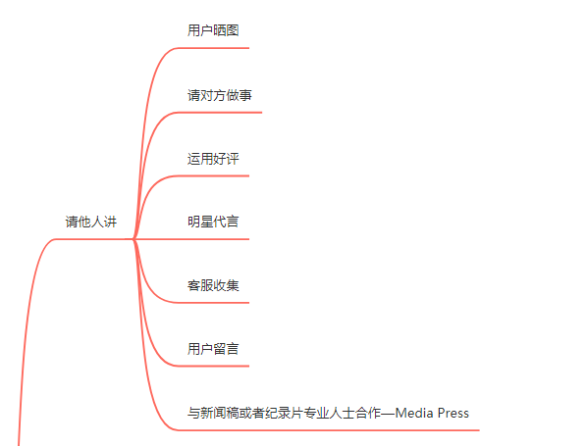

-用户晒图
用户晒图可以放到第七张图片，用户说的话

-请对方做事
他说的话

-运用好评

-明星代言
红人是这么说的

-客服收集

-用户留言

-与新闻稿或者纪录片专业人士合作—Media Press
Anker喜欢用的套路，说他们的产品在福布斯刊登，如果我们的产品有和红人合作，那么要写下来。我们做Media Press放到A+里面，相当于所有媒体红人的汇总。

小结：
把好的feedback都截图起来全部放到第七张展示页里面去。把老外描述很夸张的文案收集下来，因为老外有时候会很喜欢你的东西。比如描述棉花很软，有个客户就用了Heaviest soft. 这种词我们是很难想象出来的。（Customer also says ）

- 自己讲
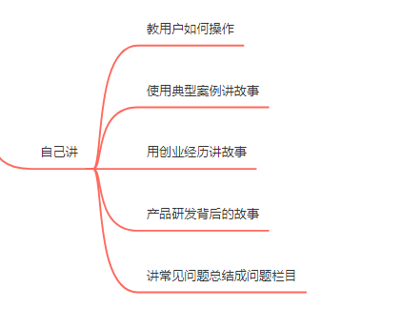
-教用户如何操作
-使用典型案例讲故事
-用创业经历讲故事

单亲妈妈创业的故事

-产品研发背后的故事

-讲常见问题总结成问题栏目

- 万能公式
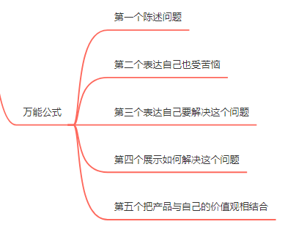
第一个陈述问题
第二个表达自己也受苦恼
第三个表达自己要解决这个问题
第四个展示如何解决这个问题
第五个把产品与自己的价值观相结合

比如用咖啡为例子。
我喜欢喝咖啡，但是咖啡杯子容易倒，每次喝咖啡都会洒出来。（陈述问题）
有一次在办公室喝咖啡的时候，洒了出来，弄脏了我一份很重要的文件。（苦恼）
我决定一定要解决这个问题。（表达解决问题）
在我做了大量的数据之后，研究了千百个日夜，终于找到完美解决这个问题的杯子。（如何解决问题）
目的是为了咖啡爱好者能功能享受咖啡爱好的时间，而不用再担心咖啡洒出来。（和价值观结合）

老外非常喜欢用这种套路。

- 思考用户的使用方式—专注用户的使用方式

- 讲述发展过程
传达讲述产品诞生的历程，来传递一个品牌的故事，更重要的是我们表示对用户的关心，不是为了赚你钱，我们也是为了解决这个需求，为了解决痛点付出了努力。

4.1.6 ST布局
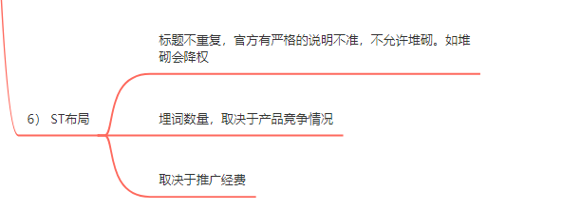

- 标题不重复，官方有严格的说明不准，不允许堆砌。如堆砌会降权
- 埋词数量，取决于产品竞争情况
如果说竞争很激烈，我们关键词很多，写长一点可能获得更多的流量入口。竞争不激烈写短一点每个词可以获得更高权重。

- 取决于推广经费
如果说经费有限，我们可以不写ST，权重全部在标题。如果其他的词都做上去了，我们可以填一些广泛词，甚至节日词，去发散。很多人会去搜索，男朋友礼物，女朋友礼物这种词语，而且流量非常大。

4.2 优质关键词来源
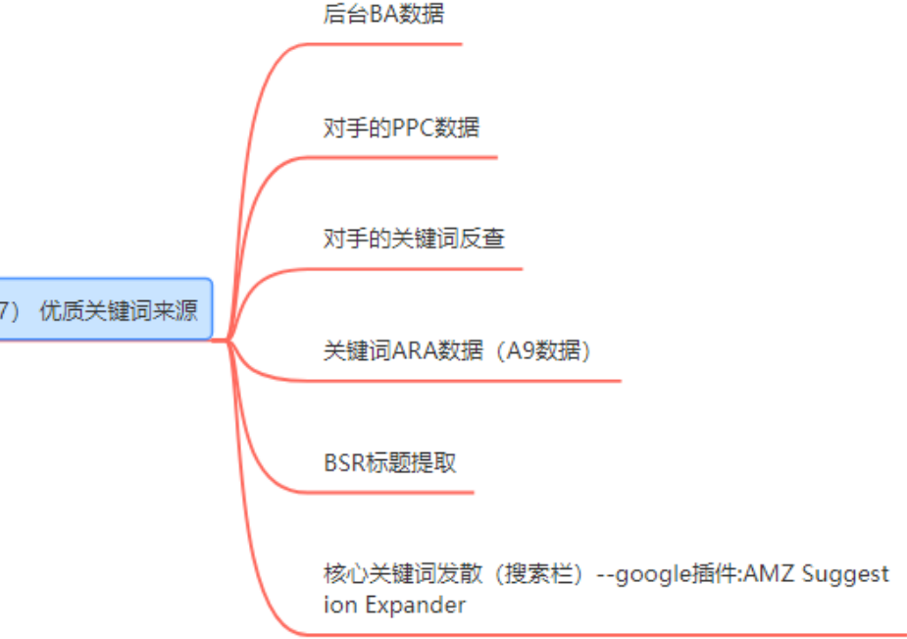
- 后台BA数据
- 对手的PPC数据
这个是比较准的，但是大家注意，对手的词不一定适合你去开，因为有的词他是通过很长的时间累积上去的，并不是通过短时间的广告。

- 对手的关键词反查
JS等软件，第三方的软件的词准确度低一点

- 关键词ARA数据（A9数据）

- BSR标题提取
我们的标题，对手前100名的标题，我们一定要先看一遍，这个加到SOP里面去。标题权重这么重要，对手放这些词一定有他们的道理。所以我们先看一遍，养成习惯。

- 核心关键词发散（搜索栏）--google插件:AMZ Suggestion Expander
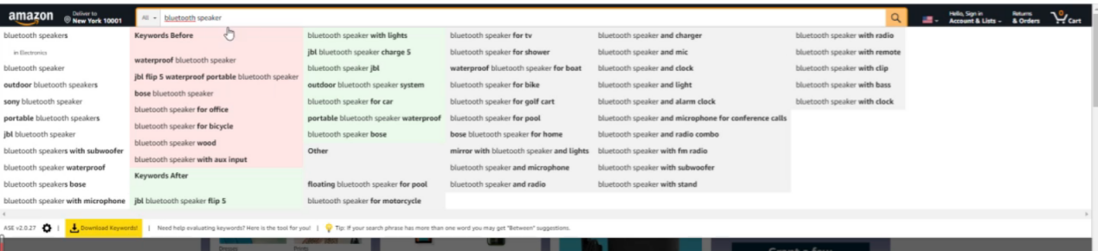
可以很快的把下拉框的词语下载下来，免费工具

4.3 动态文案的优化
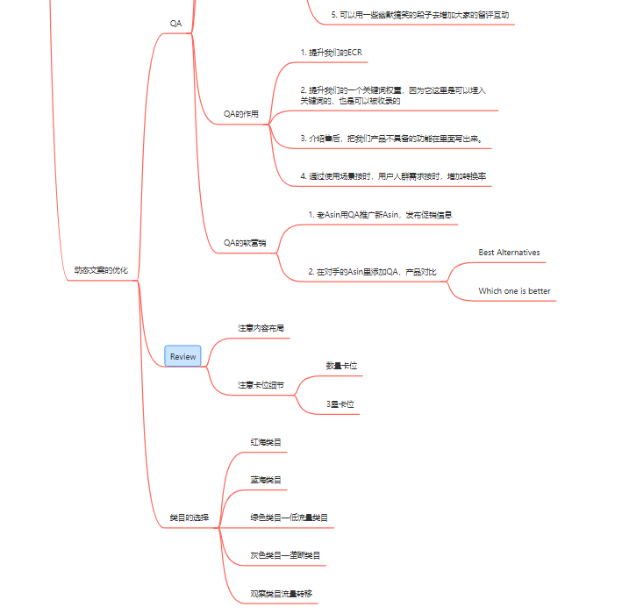
必要时刻随时干预，比如新品刚上架的时候，虽然我们静态listing写的很完美，但是如果我们不做一些干预的话，冷启动会相当的慢。人工干预可以适当的促进listing的收录，适当加大权重。

4.2.1 QA
1） QA的数量
不是越多越好现在，是讲究QA的质量，QA有多少互动。有3-4个人回答说明这个问题是很热门的。现在做1Q多A。
2） QA的内容怎么来？
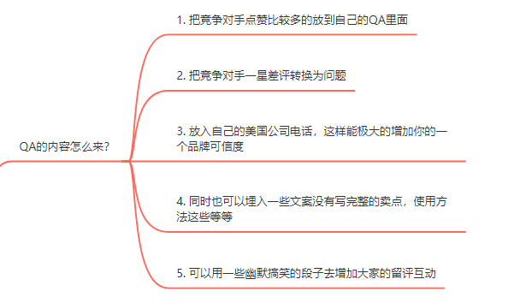
- 把竞争对手点赞比较多的放到自己的QA里面
之前都这样做，但是有可能该QA是对手自己做的。

- 把竞争对手一星差评转换为问题
比如竞品差评声音小。那么我们就会在自己listing提问，这个产品声音小吗？A1，声音非常大，比市面上正常的都要大。A2：我买过其他XXX品牌的，发现这个品牌音量更好。A3：非常好的一个音箱声音很大。这些回答要有关键词，但是不用刻意的去堆砌。这时候我们可以埋很多词，所以不用担心关键词太多埋不完。

- 放入自己的美国公司电话，这样能极大的增加你的一个品牌可信度
第三方中介可以帮忙做。

- 同时也可以埋入一些文案没有写完整的卖点，使用方法这些等等
现在QA可以上视频了，版块比较大。操作比较复杂的，去上一个安装的视频，增加停留度。

- 可以用一些幽默搞笑的段子去增加大家的留评互动
Q：我买了这个支架会不会影响我开法拉利。
A：影不影响不知道，但是吹牛一定会漏风。（网友自发回答）

Q：你这个产品适合送礼吗？
A：如果你很讨厌他，就送给他。

杀伤力很大

3）QA的作用
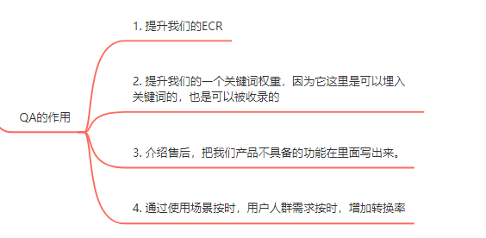
- 提升我们的ECR
- 提升我们的一个关键词权重，因为它这里是可以埋入关键词的，也是可以被收录的
- 介绍售后，把我们产品不具备的功能在里面写出来。
- 通过使用场景按时，用户人群需求按时，增加转换率
- 根据点赞的数量

点赞的数量影响排序
我们一定要理解，一个需求场景不是我们写了就okay的，我们要不断的穿插，比如我们标题写了防水，图片要展示防水的场景，五点要写防水特点，QA要有人问防水性怎么样，有人回答说可以在浴室里面听歌，运动的时候听歌，甚至游泳的时候听歌。把各种使用场景罗列出来。场景怎么来，来自于你的竞争对手，我们全部收集罗列起来，在QA里面去不断的暗示。

4） QA的软营销
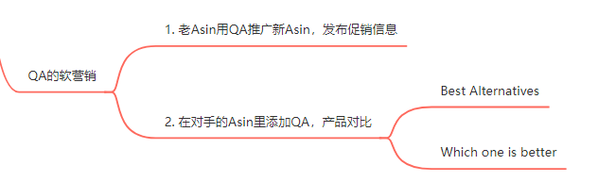
- 老Asin用QA推广新Asin，发布促销信息
- 在对手的Asin里添加QA，产品对比
在竞品里面添加Q然后把A也做了。下面的句式很好用。
Best Alternatives of XXX
Which one is better

4.2.2 Review
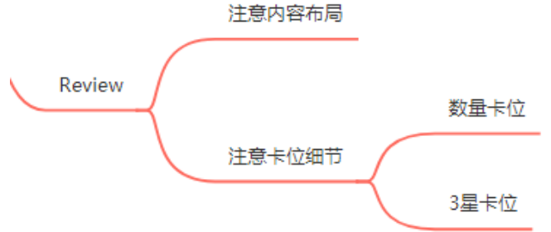
1） 注意内容布局
有条件的自己去写，没有条件的从现在开始要有意识去做条件。哪怕只有5-10个人给你推新品也是不一样的。

- 注意卡位细节
-数量卡位
-3星卡位
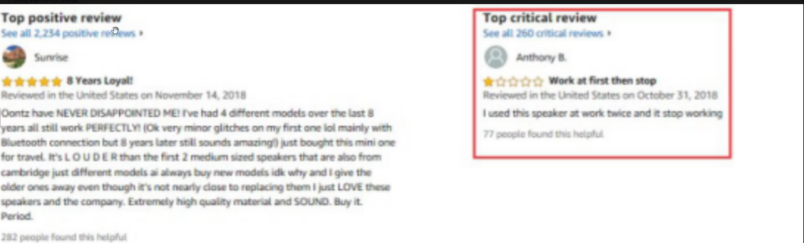
如果我们早期不去给自己上一个三星评论的话，一星的评论杀伤力会很大。可以自己安排一个3星的评论，比如说“产品很好，但是我很挑剔，所以我留了三星的评论” 或者是“不要买，买了就上瘾，占了我很多时间！不用就难受，让人很气愤” 反向营销

不要找中介，宁可花时间自己去找，也不要去找测评中介。

4.2.3 类目的选择
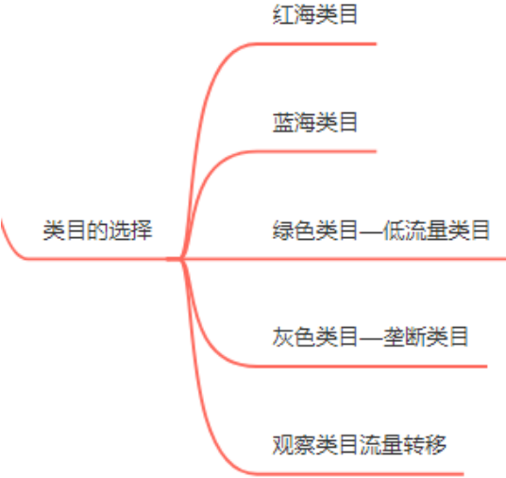

- 红海类目
对产品的款式很有信心，觉得产品会成为下一个阶段的爆品，那么就必须加入到这个类目。因为它会获得最大的流量和曝光，产品生长周期会大大缩短。运营得好，会瞬间很快爆发。

- 蓝海类目
款式一般般，但是可以卖，就建议上到这个类目，因为竞争不是很激烈，流量中等。但是一旦上蓝海类目，销量上限也就决定了。因为类目Top销量可能还没人家Top50
说实话这样的类目越来越少，很多精铺的公司专门做这些类目，他们还用多个账号品牌去上，把采购成本压低。

- 绿色类目—低流量类目
过季的产品可以上到这些类目，本身类目竞争小流量低，比如说women’s XXX jacket这种类目。在里面第一名Best Seller每天就出一两单，也比较稳定，但是它存在BSR，我们产品的流量=广告流量+搜索流量+排名流量+关联流量，而且关联流量和排名流量是产品流量的源头大头，所以说我们如果排名上去了还是可以抓住这一部分的流量。

- 灰色类目—垄断类目
如果产品非常有信心，需要做站外，营销广告费都俱全的话，可以尝试去垄断类目。但是如果攻不下来要马上换类目，攻下来了就会获得很大一部分市场占有率。比如冰箱的滤芯，垄断非常高，只有几个大牌公司在卖。一上架就能买的动但是会侵权。

- 观察类目流量转移
如果某一段时间发现对手换类目了或者发现虽然小类目流量没变，但是大类目流量变少了，这时候我们就要思考是不是类目的流量转移了。此时我们就要考虑换类目
为什么出现这种情况呢？其实亚马逊早年间的类目是不合理的，14,15年的时候甚至卖家可以自己申请类目。现在在欧洲小站点这种情况还可能会出现，美国相对好一点。

5 关于品牌旗舰店

5.1 旗舰店的重要性
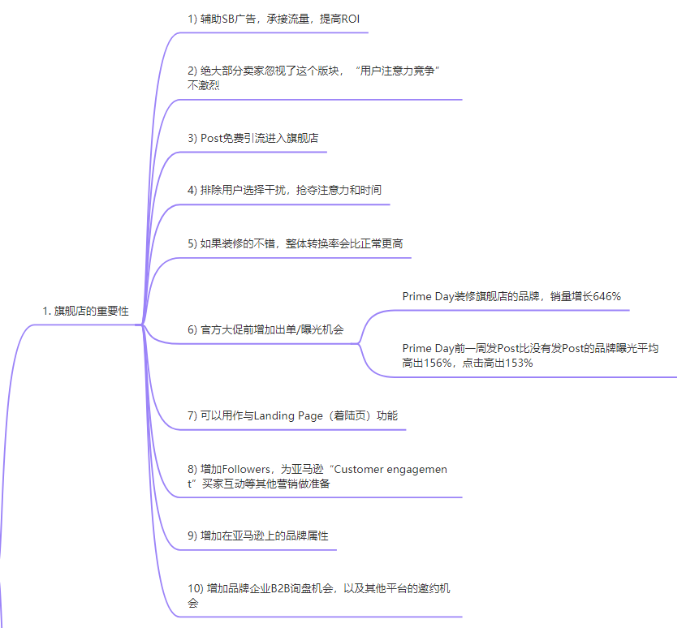
- 辅助SB广告，承接流量，提高ROI
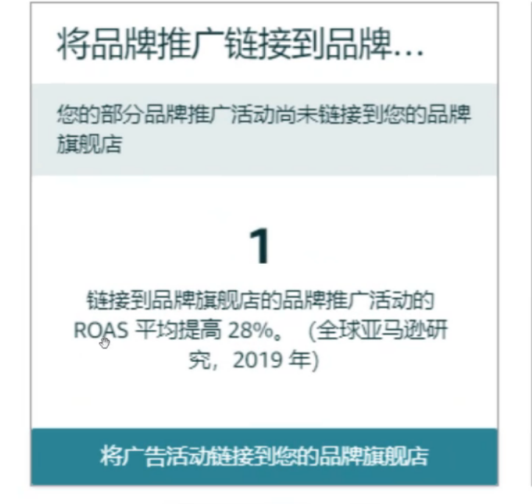
- 绝大部分卖家忽视了这个版块，“用户注意力竞争”不激烈
不管是卖货也好，平台也好，大家都在抢用户的注意力，抖音也是。别人的商品旗舰店做的很差，我们的很好，基本上我们的注意力会抓的更多，待的时间更长，出单可能性更高。

- Post免费引流进入旗舰店
Post文案内容埋词，成为每天运营要发的。现在大家没有做，你先做就能做得好

- 排除用户选择干扰，抢夺注意力和时间
- 如果装修的不错，整体转换率会比正常更高
用户在旗舰店逛的话出单比单独逛listing要多，特别是新品listing。

- 官方大促前增加出单/曝光机会
官方数据：
Prime Day装修旗舰店的品牌，销量增长646%
Prime Day前一周发Post比没有发Post的品牌曝光平均高出156%，点击高出153%
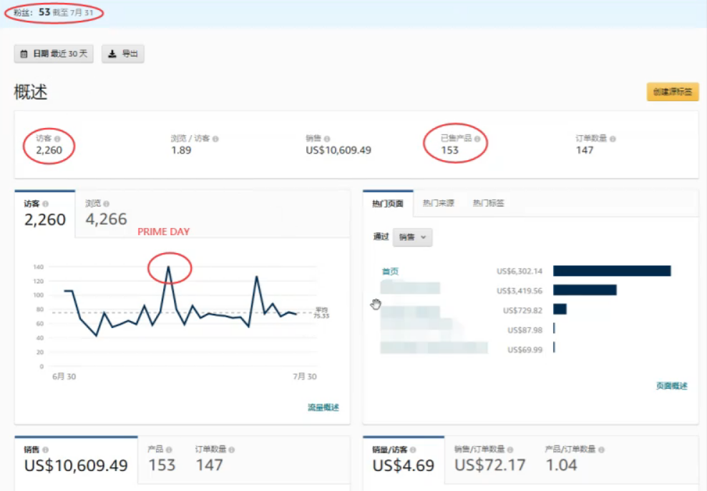
船长30天的新店铺，Prime Day那天销量剧增，如果我们没有做旗舰店的话，这1万多的销售额都会没有。

- 可以用作与Landing Page（着陆页）功能
以前做站外的时候，如果没有独立站直接导入listing，其实损伤很大的，因为流量进来的多，拉低了我们的转化率。我们可以创建旗舰店链接来承接并追踪这些流量。

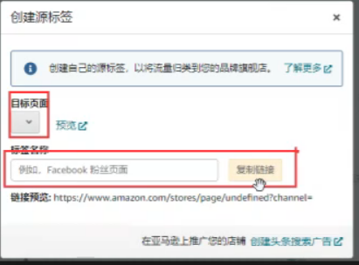
- 增加Followers，为亚马逊“Customer engagement”买家互动等其他营销做准备
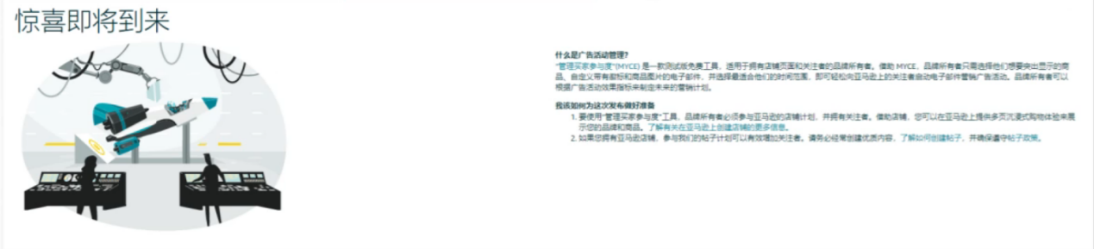
内测功能，免费的邮件营销功能，需要有旗舰店

- 增加在亚马逊上的品牌属性
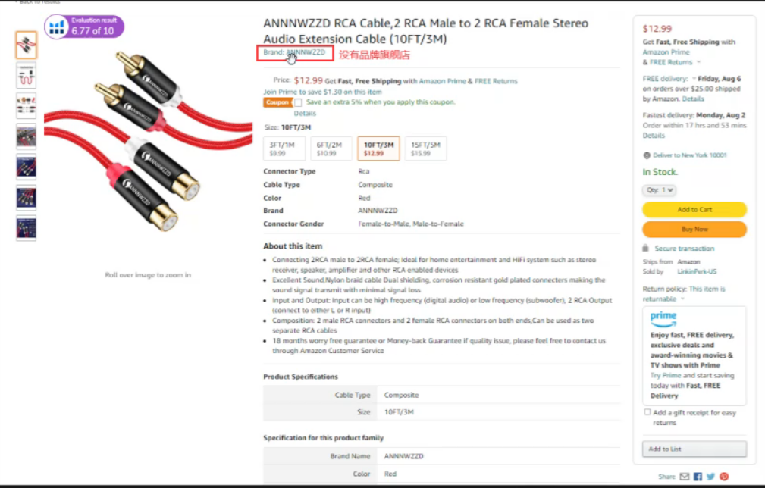
没有品牌旗舰店，显示的是Brand

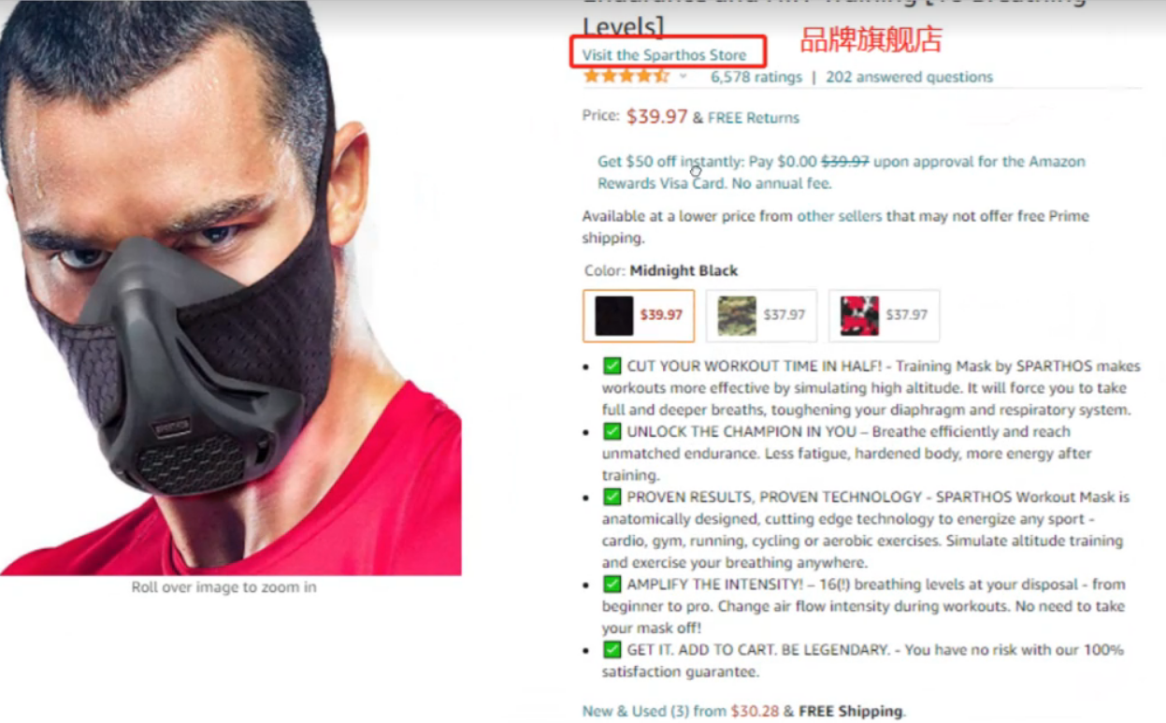
如果有旗舰店，是visit 品牌旗舰店

- 增加品牌企业B2B询盘机会，以及其他平台的邀约机会
US Air Force订单，4个月的新店铺，品牌R标都还没有下来，但是美国人觉得我们是品牌。大家不要怕，现在开始去屑，对品牌的观念要从现在开始改变，如果我们不转变观念不去做，那么永远都不知道品牌是个什么东西，怎么去创造品牌价值。
19年4月美国招商经理发来入驻邀请。没有做品牌旗舰店的另外一个店铺4年了都没有收到任何平台邀约。这个有装修旗舰店的店铺反而一年时间就收到了邀约。
About us让美国人相信了。

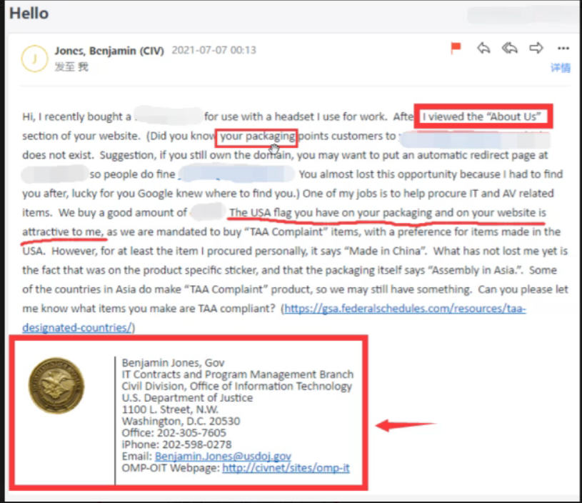

课中问题：不是前台有公司名称么？是的所以我们第一节课就说大家有条件的要布局美国公司账号。做好提前防御的准备。

5.2 旗舰店如何装修
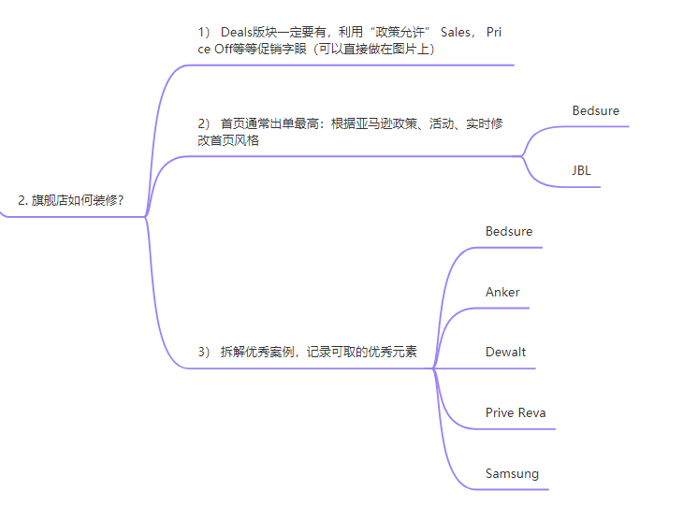
- Deals版块一定要有，利用“政策允许” Sales， Price Off等等促销字眼（可以直接做在图片上）
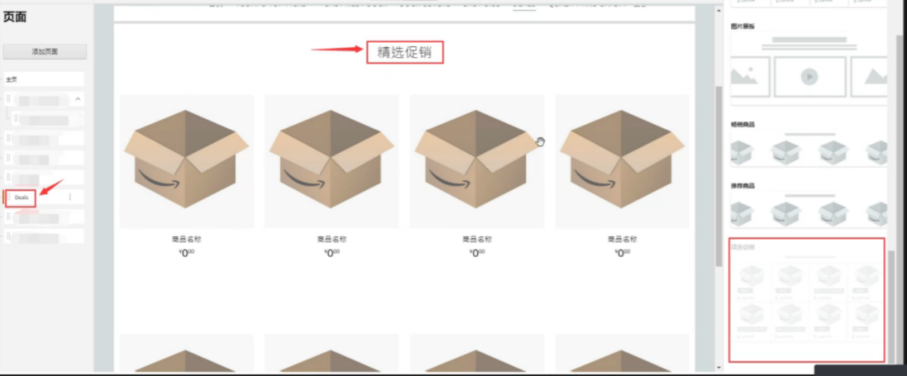
Banner这些都是不允许放促销信息的，但是有个精选促销版块我们是允许放注销信息的。亚马逊会推荐我们正在做秒杀甚至优惠价的商品在这个版块。

- 首页通常出单最高：根据亚马逊政策、活动、实时修改首页风格
比如返校季，冬季，大促等等，就和淘宝店铺一样。

5.3 Bedsure店铺解析
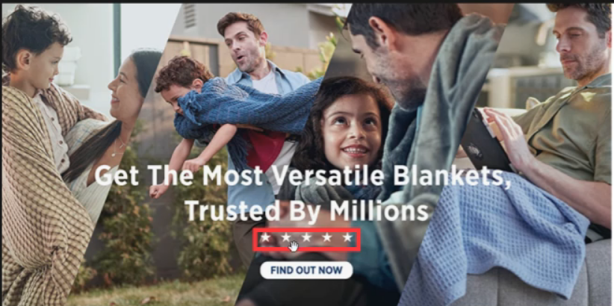
一张图片展示四个场景
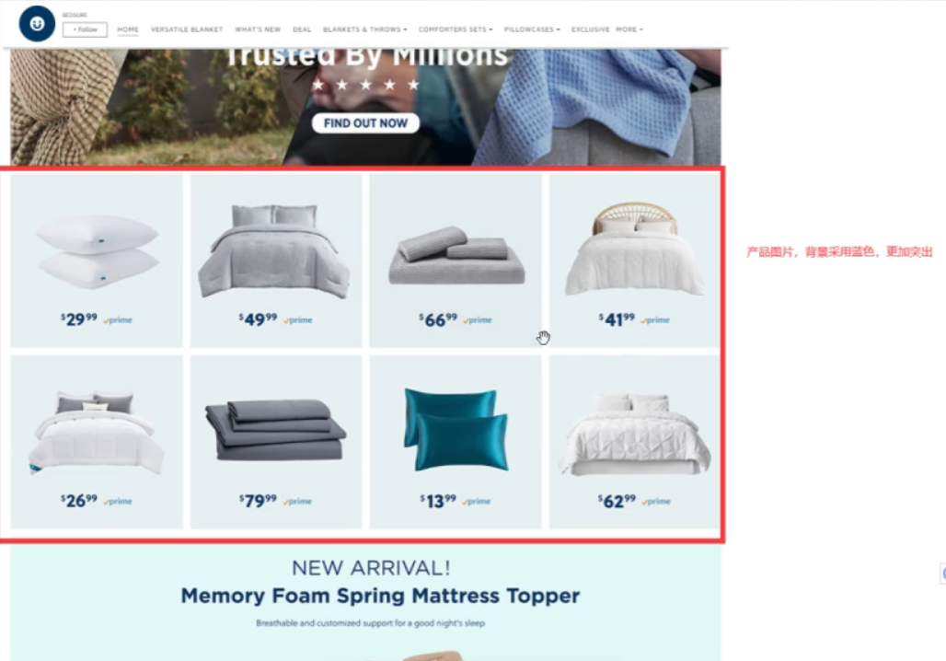
把背景调成蓝色，价格写上来，更加突出。
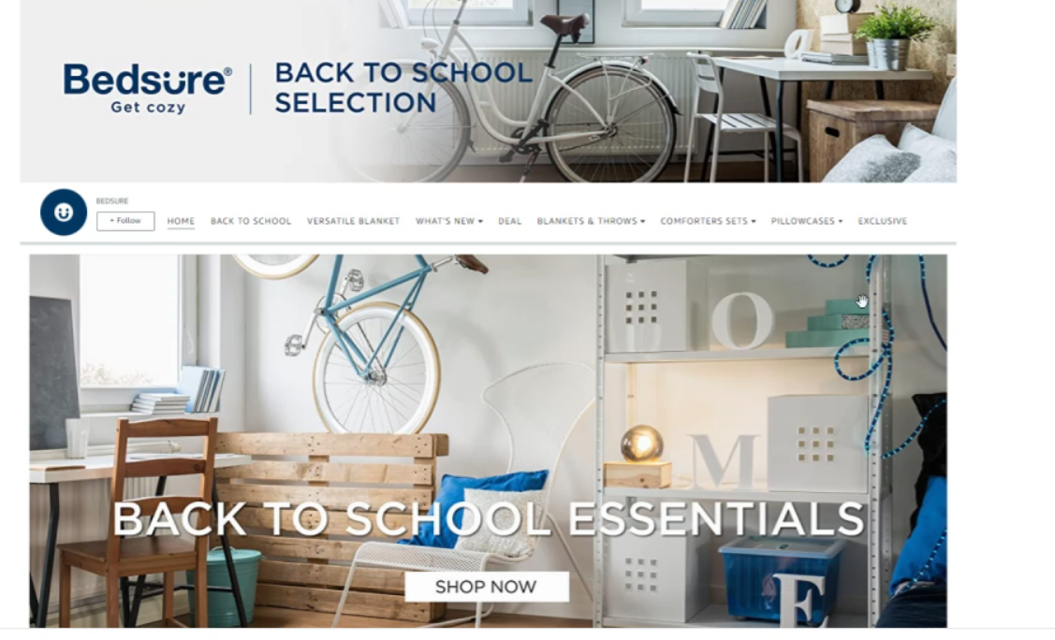

今天去看的时候，店铺已经装修成返校季。别人都没这么做的时候，我们这么做了更能吸引流量。

5.4 JBL店铺解析
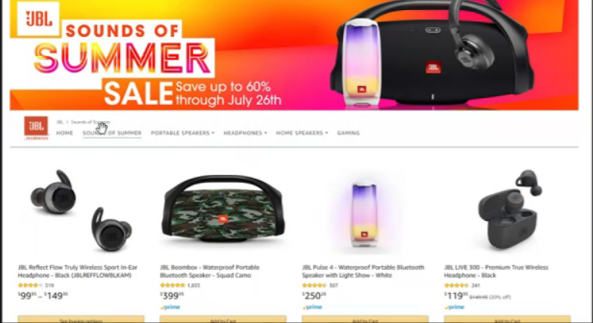

色调有活力， Banner可以这样写Save up to 60%+时间节点。

5.5 拆解优秀案例，记录可取的优秀元素
- Bedsure
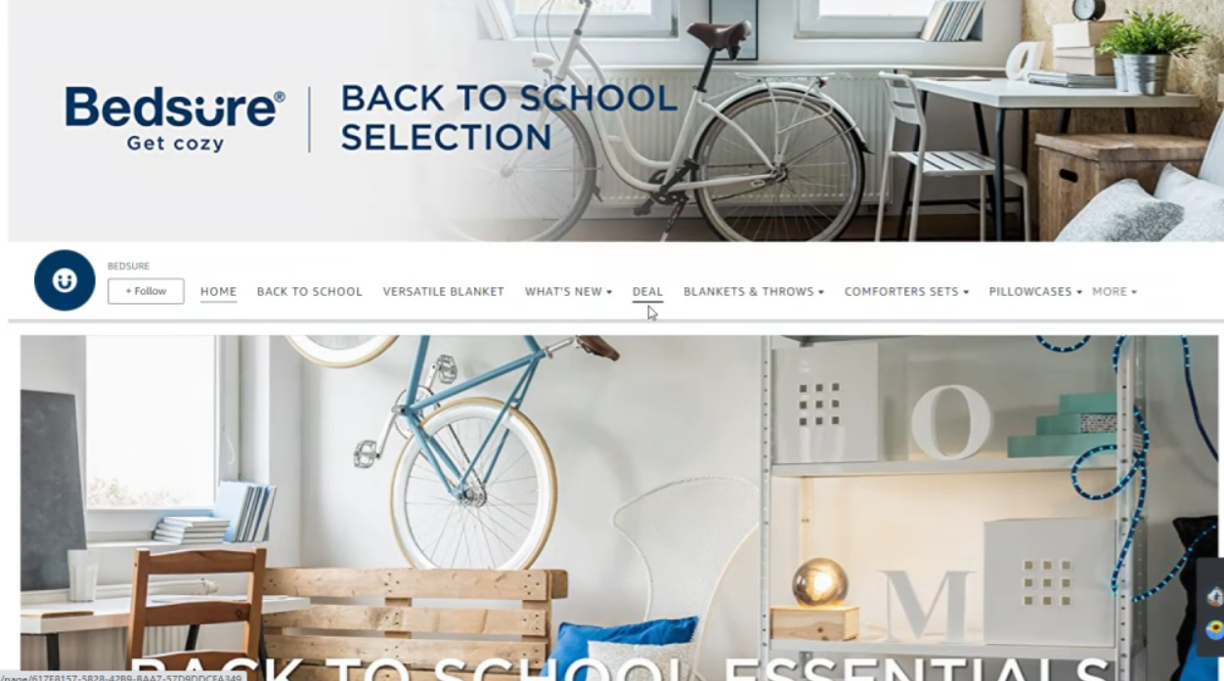
Deals版块
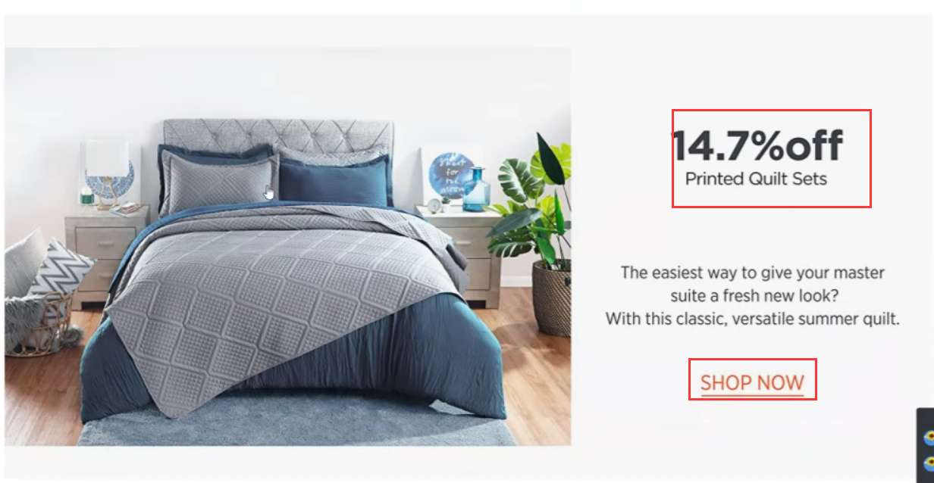
自己做的折扣图片和Call to Action. 只有Deals版块才能放off信息。
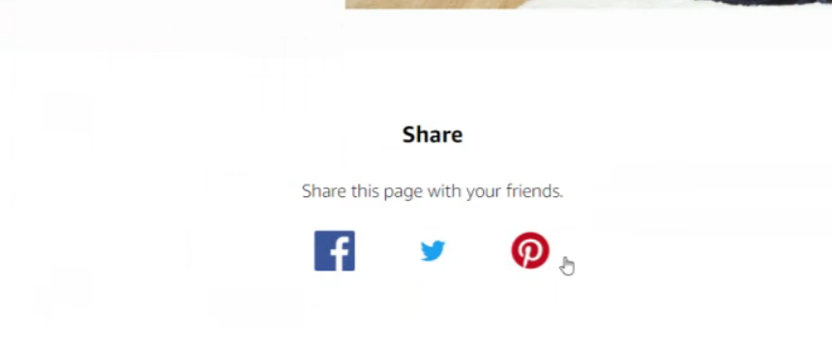

亚马逊鼓励我们去社交网站发布旗舰店。

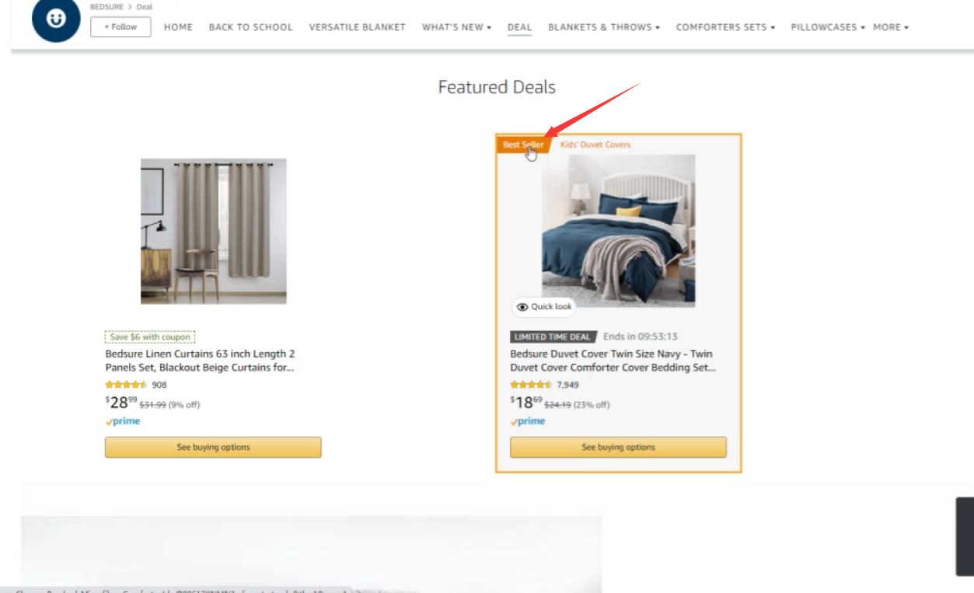

旗舰店Best Seller的意义：如果我们的新品listing在New Release榜单第一名，旗舰店内会显示Best Seller. 我们打SB广告的时候，流量引进来，有Best Seller标签，转化会提高5-8%
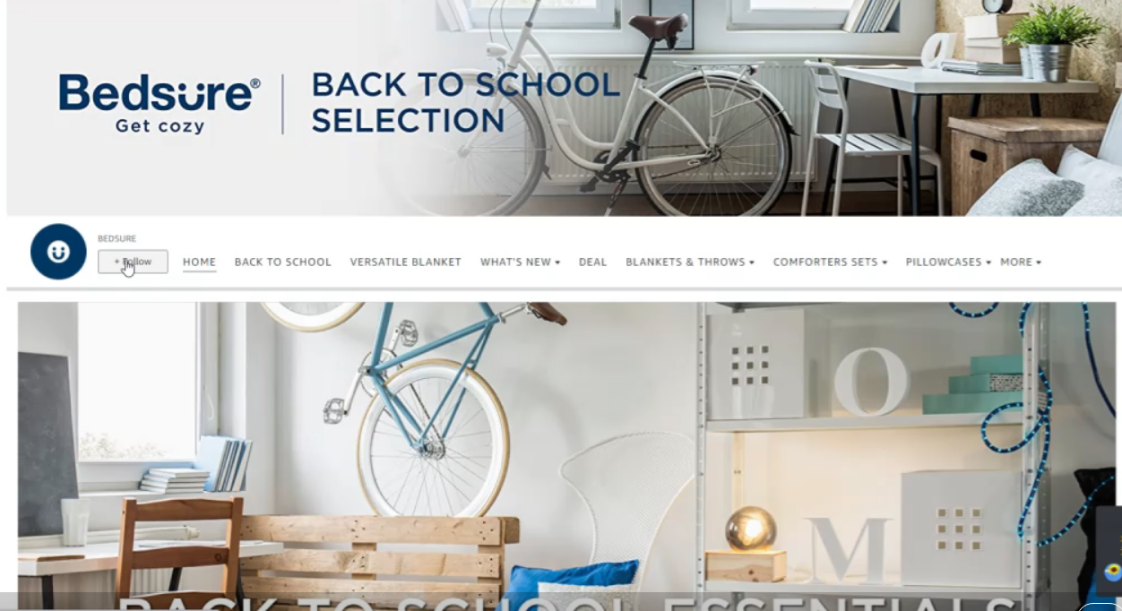

Follow标签：我们一个月能吸引到50个粉丝，一年就是500个。一年之后别人发现要开始做旗舰店了，他粉丝还是0，我们已经是500了。越早做收益越大。
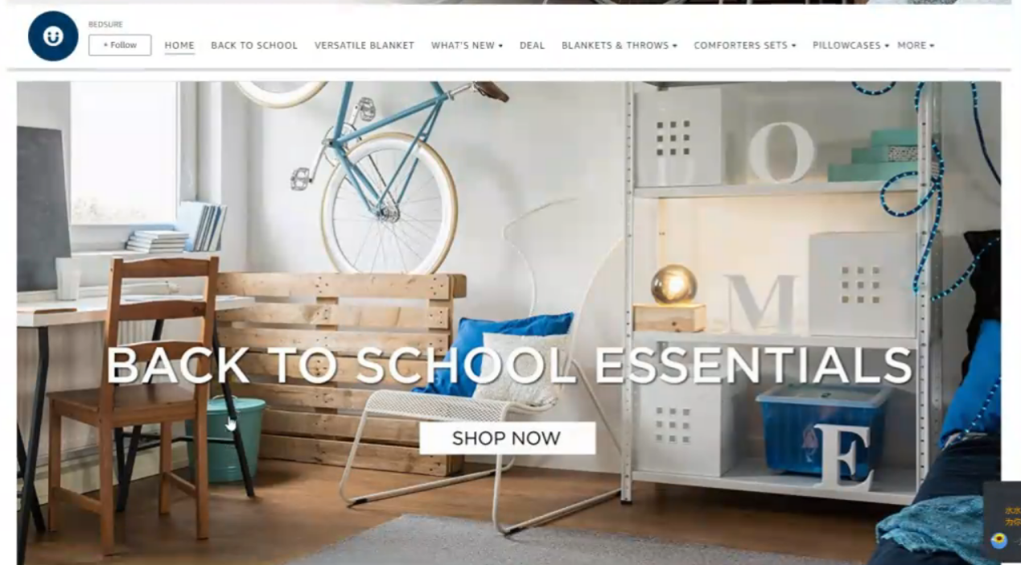

把各个板块的结构用脑图分析下来，弄清楚结构。

板块2：热销产品展示栏

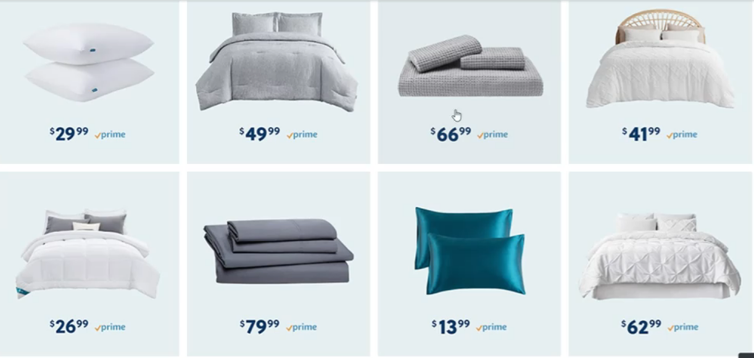
板块3：新品设计
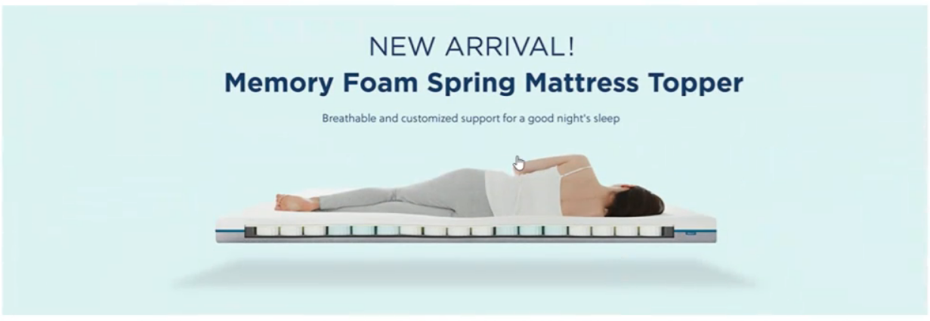
板块4：系列

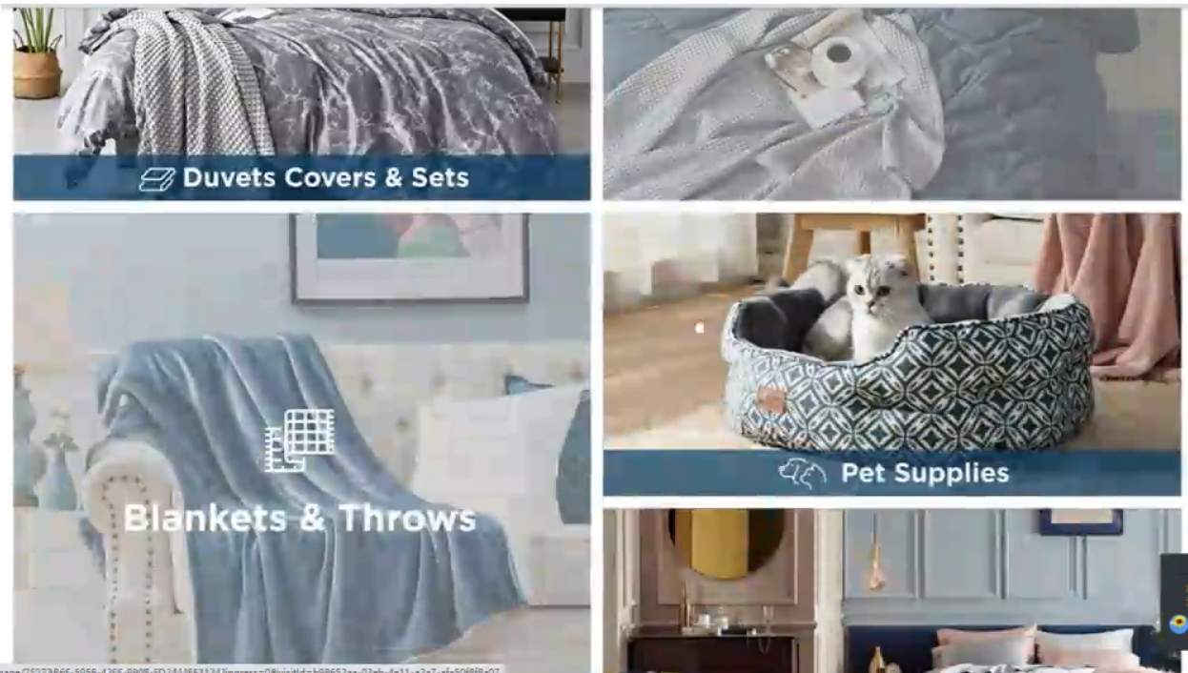
注意细节，图标，文字等等都有含义。
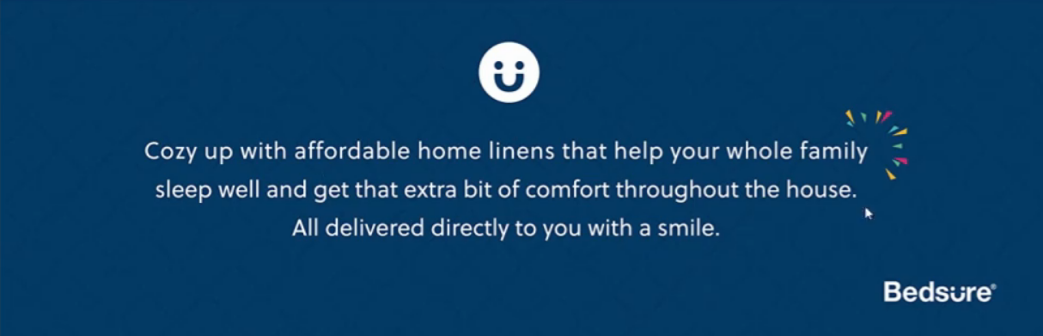
品牌故事
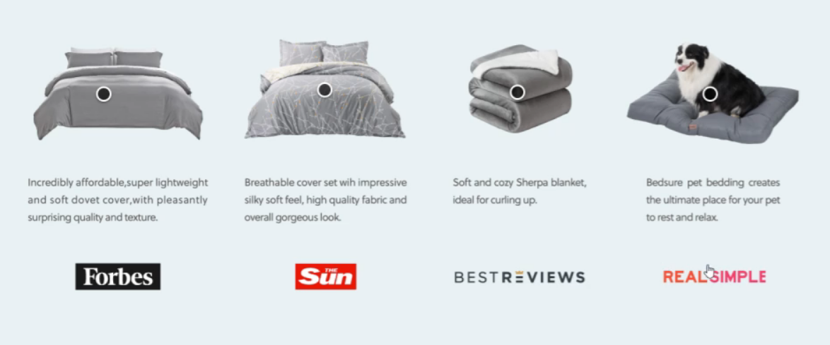
红人背书
BestReviews，一些老的listing都会在上面刊登，我们可以去反查自己的listing流量来源，Asin被营销网站收录的，可以把他们的话弄出来

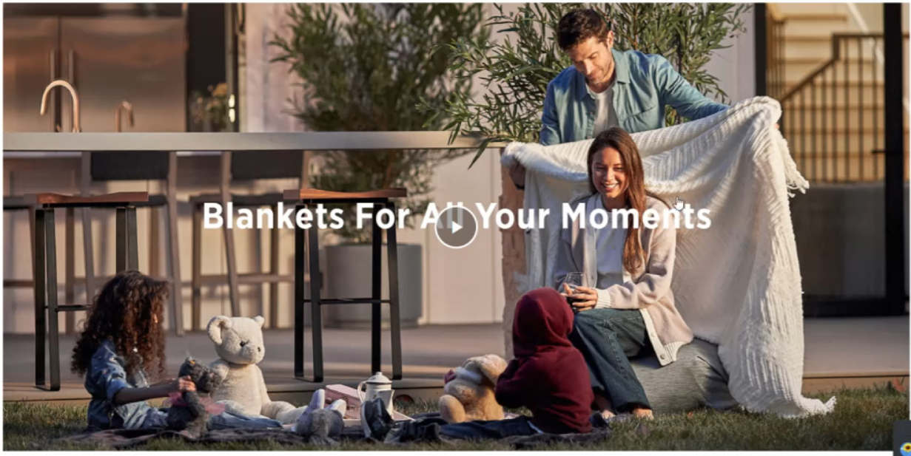

What Does XXX Feel Like? 看到之后，我们马上可以用起来在自己的产品。比如音箱，what does party feel like?

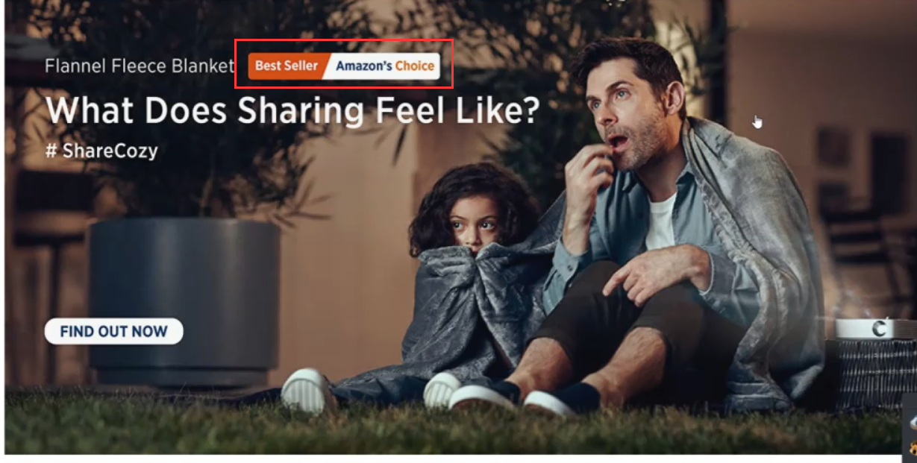

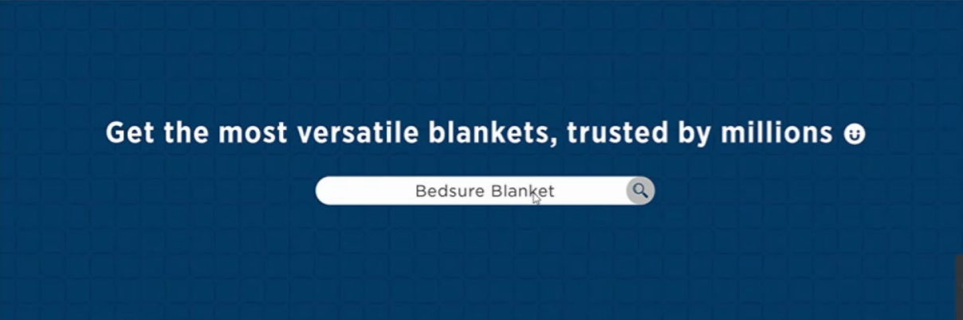

暗示去亚马逊搜索Bedsure Blanket

Anker店铺：
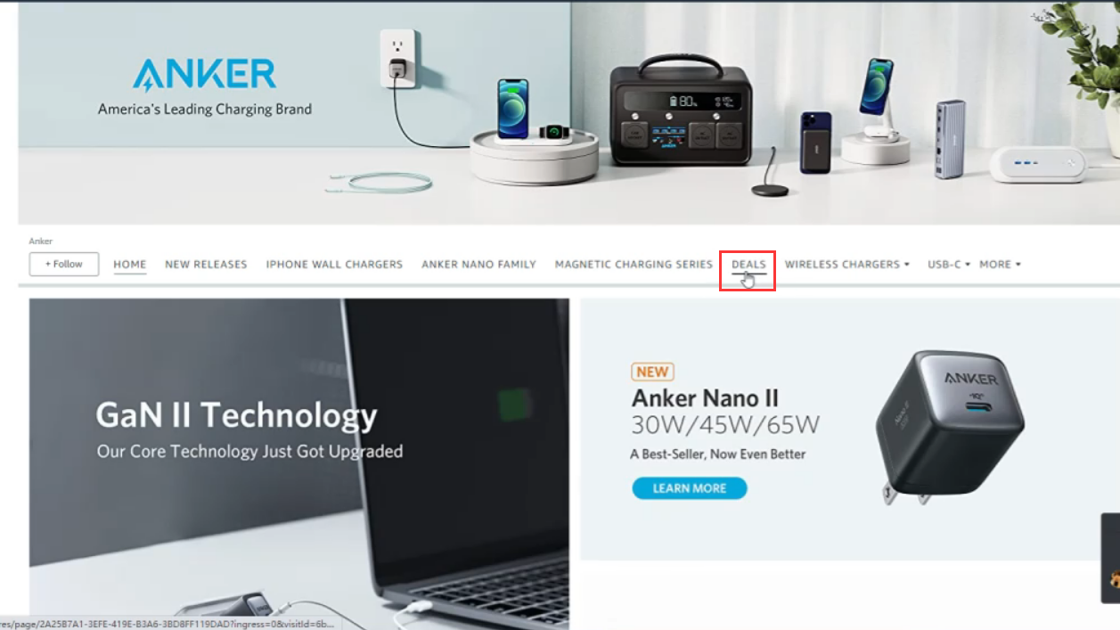 | Deals 页面
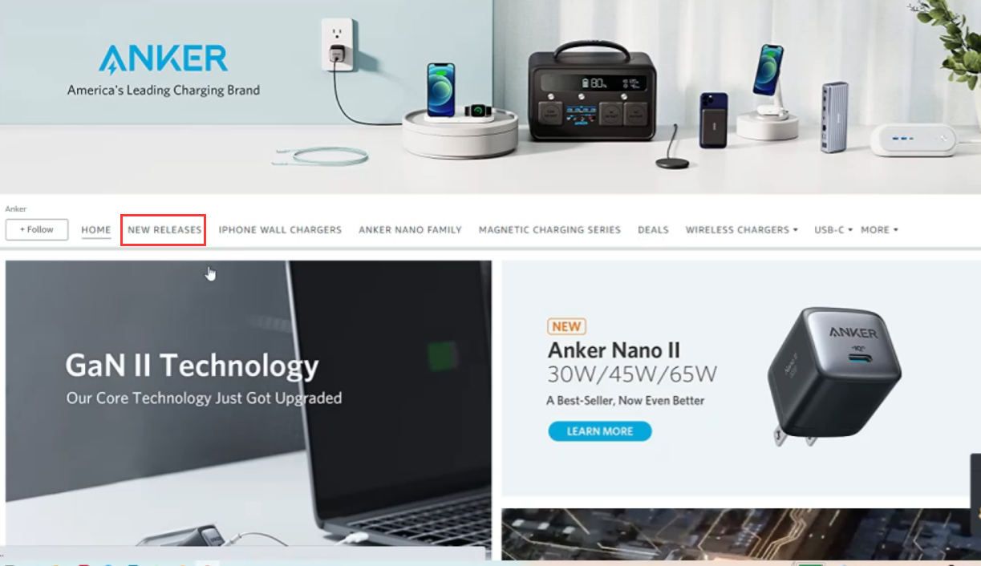
New Release 页面

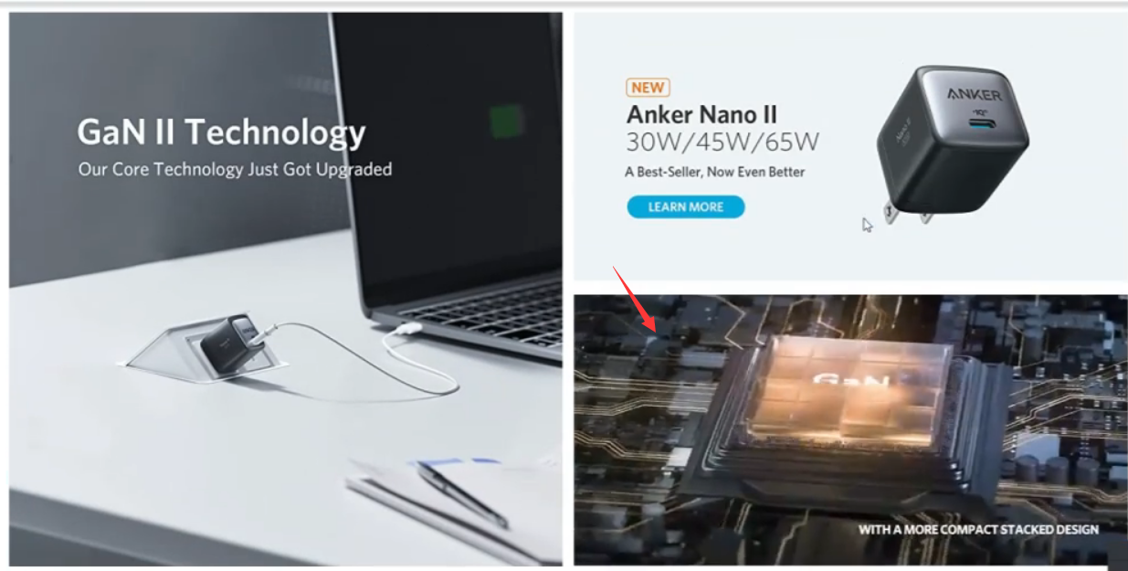

视频动图

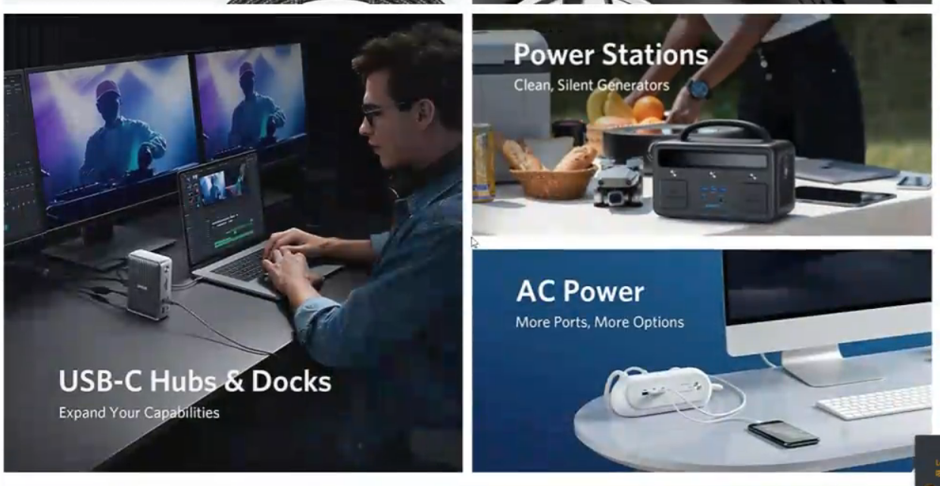

系列图
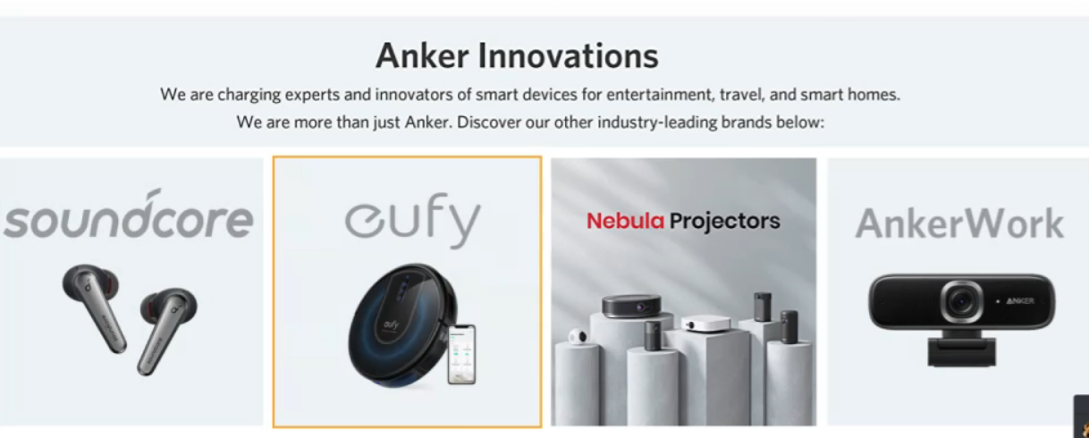
品牌
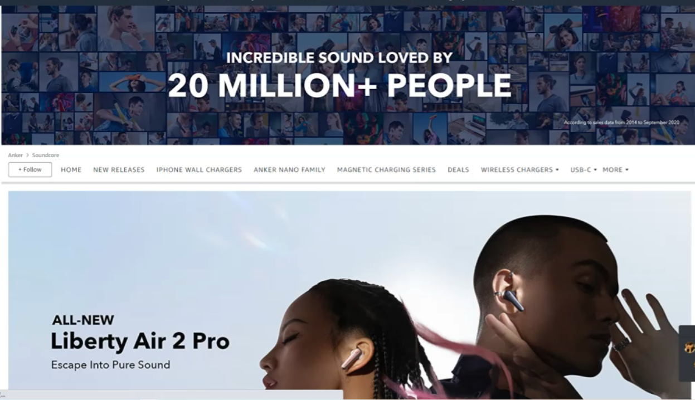
2000万用户喜欢实际上指的是2000万个订单。我们出了10万订单也可以说10万人喜欢。
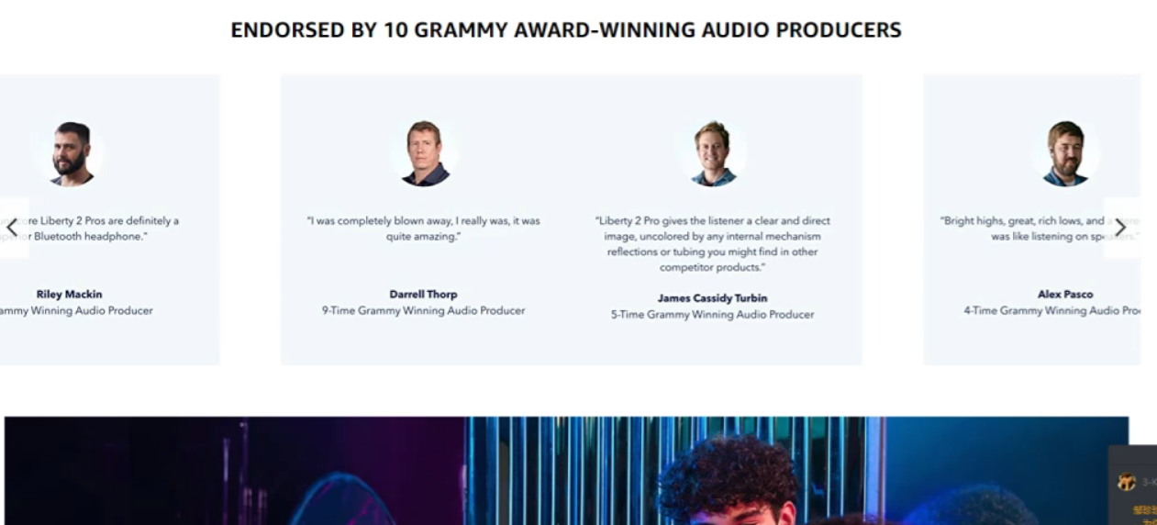
名人背书

Dewalt 工具类

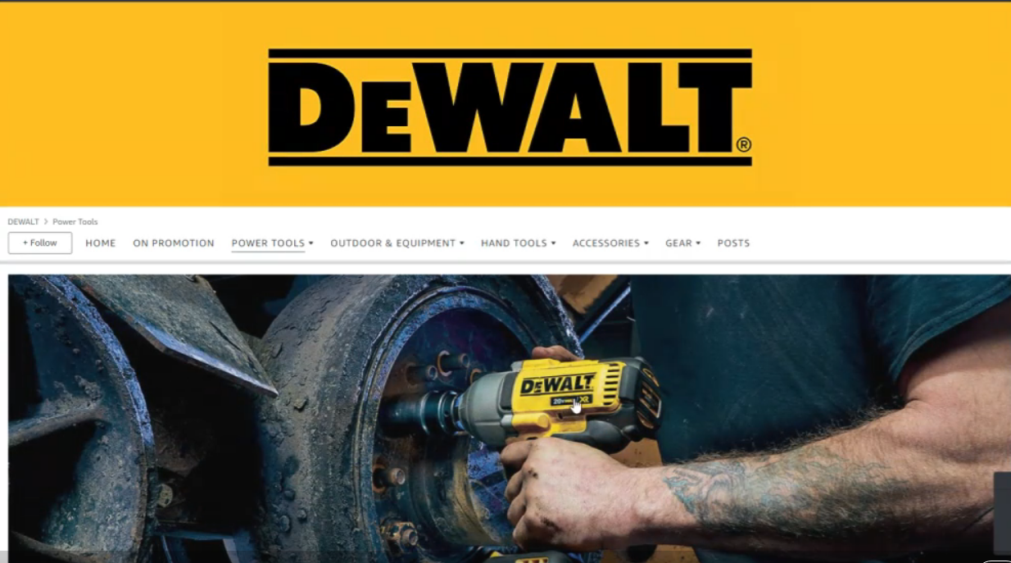

品牌颜色风格明显

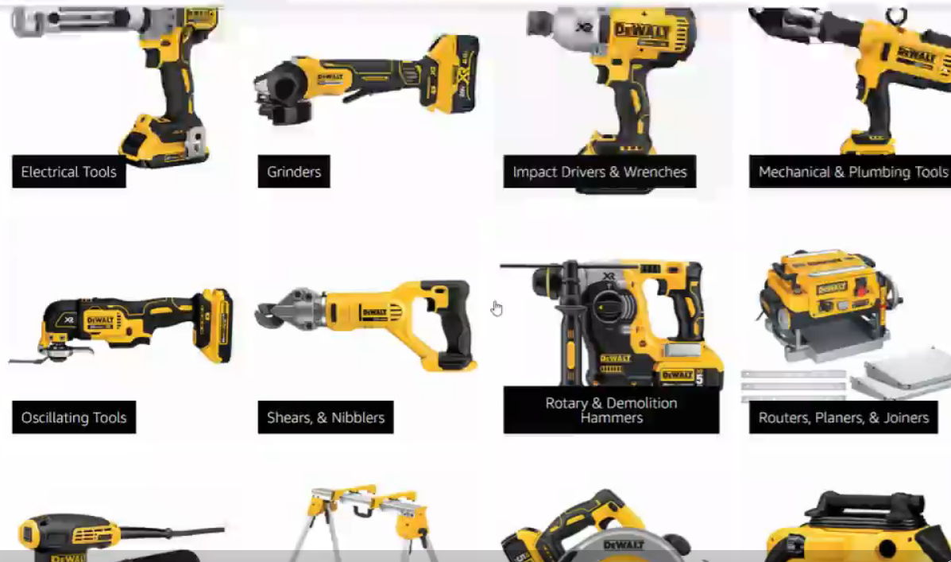

适合多SKU卖家

Prive Reva

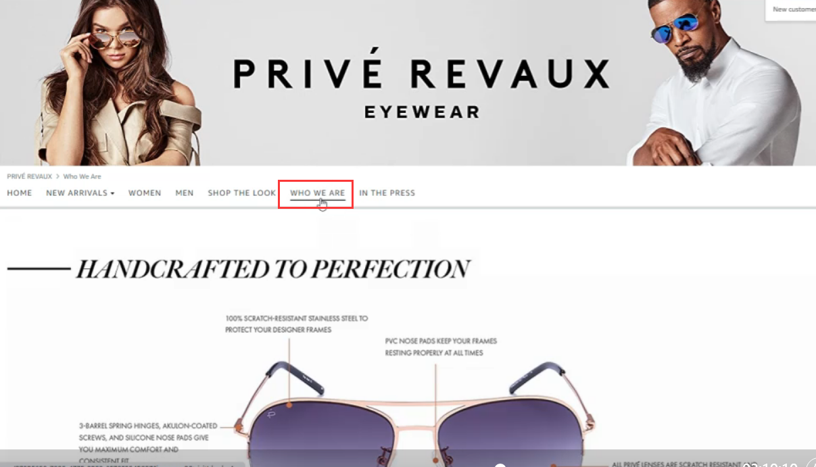

我们是谁版块

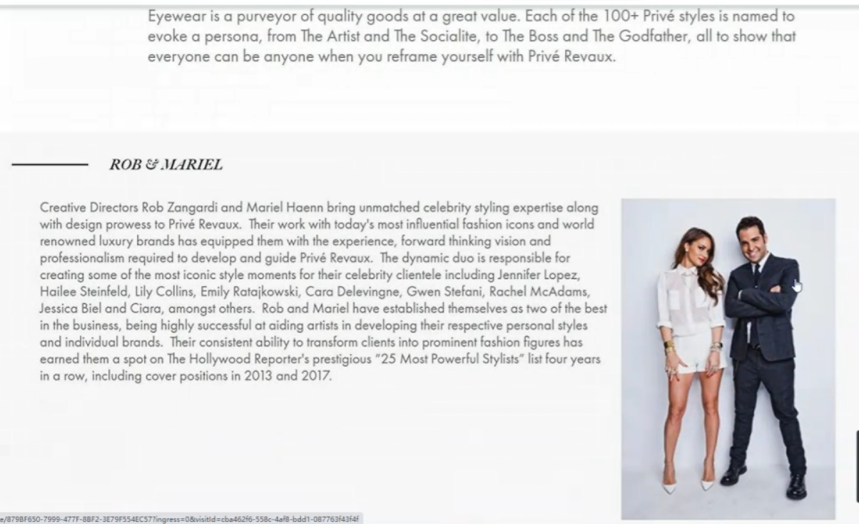

品牌故事

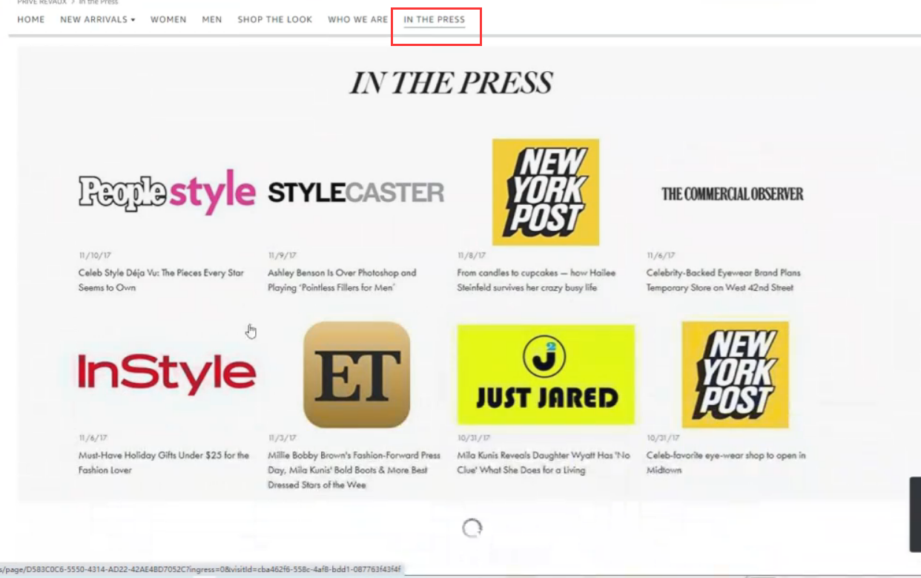

Media Press版块，信用背书

Samsung

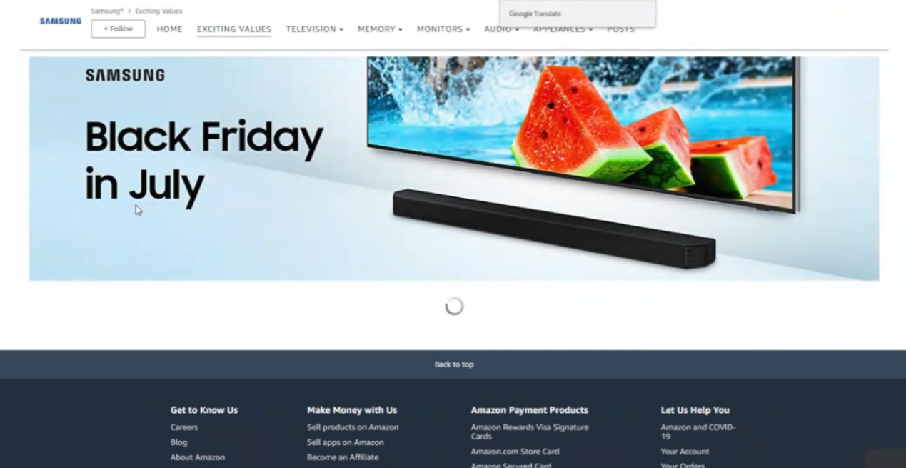

自己在造节日了。

我们把各个好的元素摘抄下来，做成我们自己的元素，研究模仿超越

6 亚马逊超链接玩法与妙用
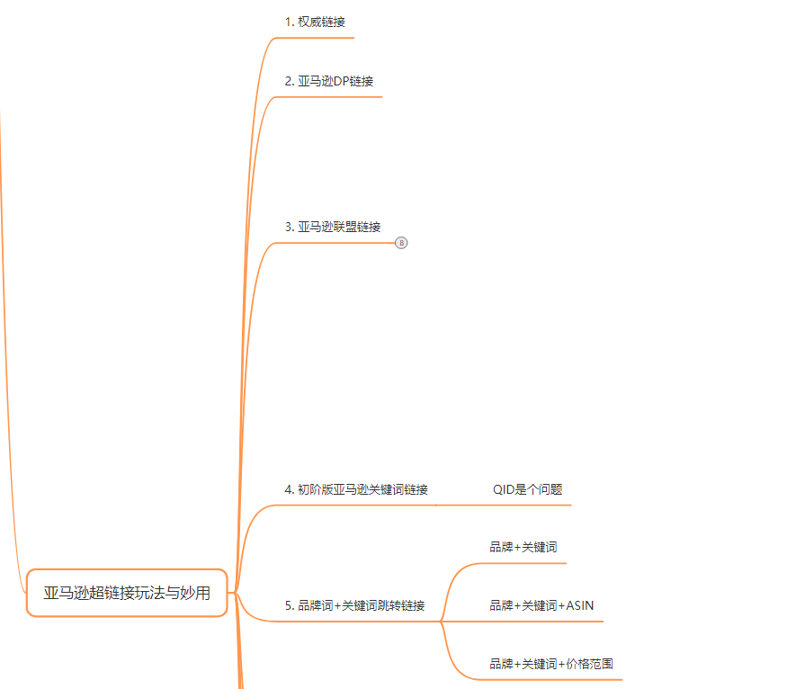
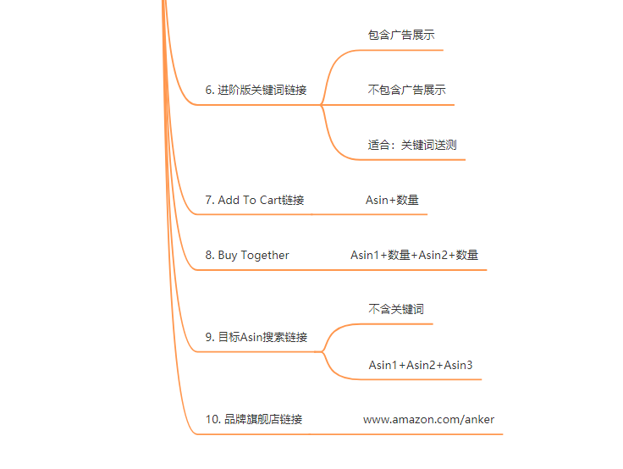

6.1 权威链接
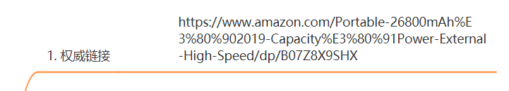

https://www.amazon.com/Portable-26800mAh%E3%80%902019-Capacity%E3%80%91Power-External-High-Speed/dp/B07Z8X9SHX

Listing页面浏览器右键检查，Control+F 搜索Cano

站外推广用权威链接，一些大的媒体网站只接受权威链接。

6.2 亚马逊DP链接
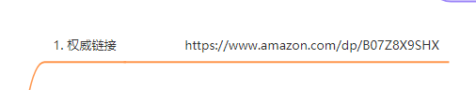

https://www.amazon.com/dp/B07Z8X9SHX

DP链接简洁，但是没有作用。我们提交给第三方做站外推广的时候不要用这个链接，不专业

6.3 亚马逊联盟链接
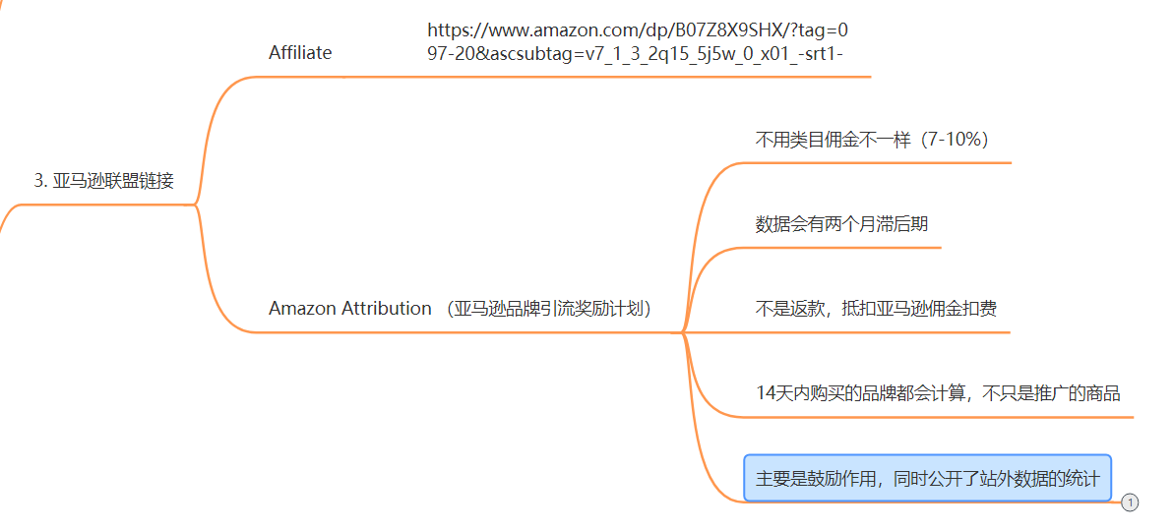

6.3.1 Affiliate
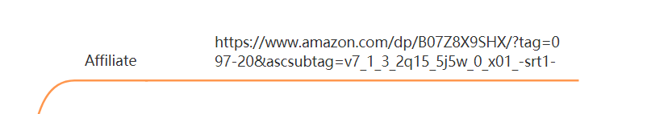

可以看到Tag=097-20，这个就是ID，引流者可以获得佣金从2%-7%不等。如果客户点这个链接进来，24小时之内进行了购物，不管是哪个品牌产品，都会获得佣金。

我测试了，直接换Asin仍然能访问。

6.3.2 Amazon Attribution
（亚马逊品牌引流奖励计划）

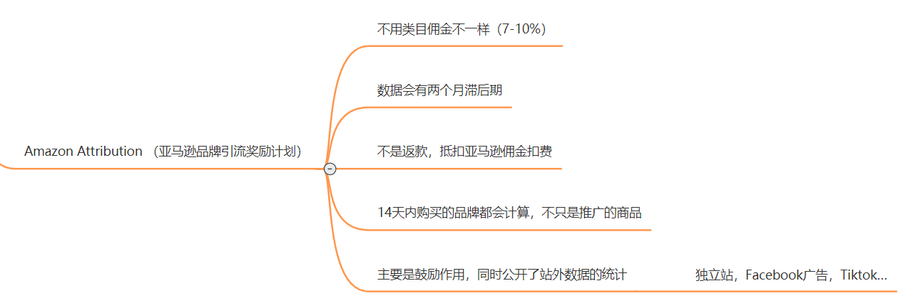

-不用类目佣金不一样（7-10%）
-数据会有两个月滞后期—1月份卖的，3月份才给你
-不是返款，抵扣亚马逊佣金扣费
-14天内购买的品牌都会计算，不只是推广的商品
-主要是鼓励作用，同时公开了站外数据的统计—独立站，Facebook广告，Tiktok…

反思：是不是亚马逊的流量不够了？要我们这么去做。

6.4 初阶版亚马逊关键词链接
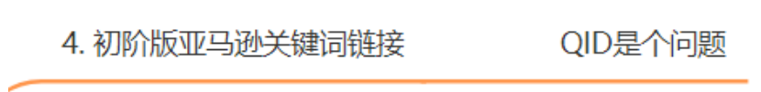
前台搜索关键词，然后点击一个listing进去，发现上方的链接变了，得到初阶版亚马逊关键词链接
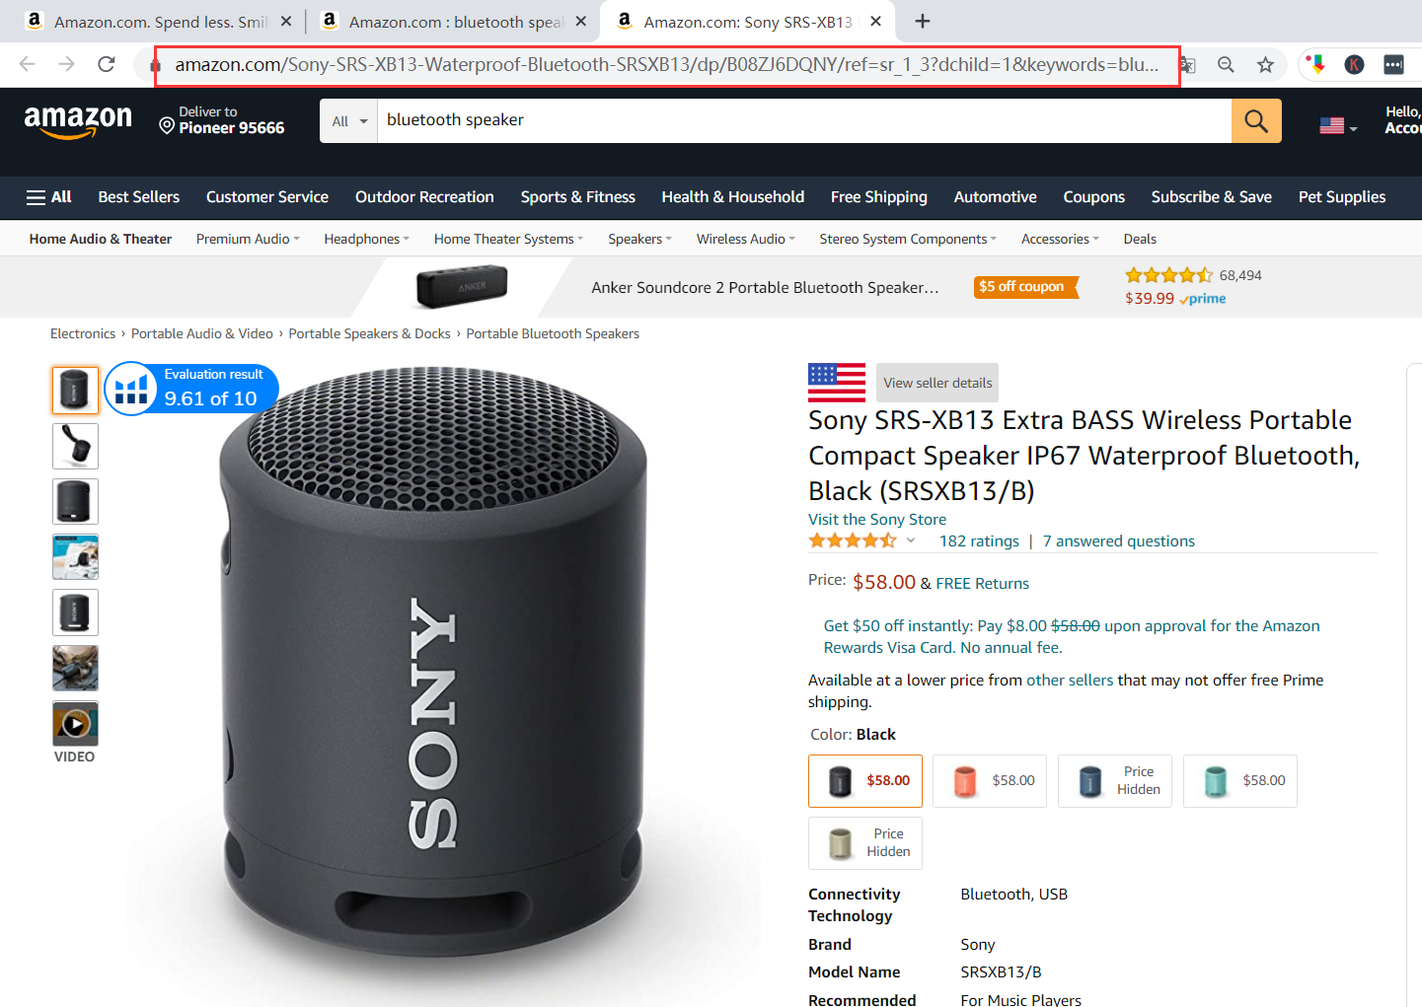
https://www.amazon.com/Sony-SRS-XB13-Waterproof-Bluetooth-SRSXB13/dp/B08ZJ6DQNY/ref=sr_1_3?dchild=1&keywords=bluetooth+speaker&qid=1628083566&sr=8-3

发现里面有关键词，Asin和QID
QID是亚马逊的时间戳，每一秒钟都不一样。有的刷单用了相同的QID，一下子就被亚马逊判断出来了，不可能同一时间进来那么多的订单。以下为不同时间点击同一个listing产生的QID
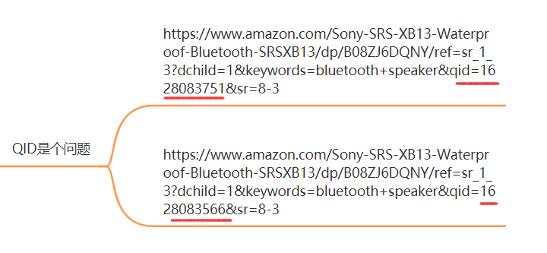
亚马逊靠这些链接统计点击销量等信息。

注意：后台复制出来的链接有时候会带有卖家信息，不要随便去粘贴访问。后台下载下来的报表也是，带格式复制会有风险，最好是先复制到txt文档。

6.5 品牌词+关键词跳转链接
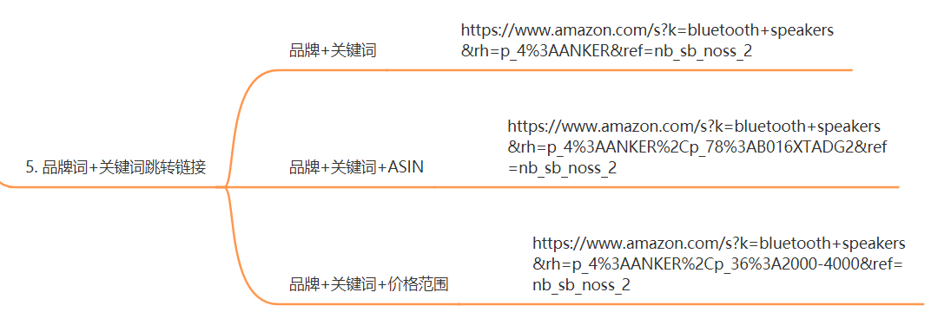
- 品牌+关键词
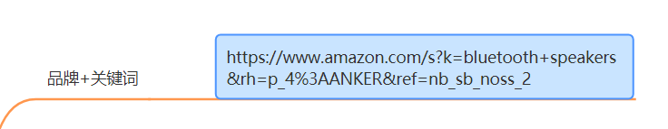
https://www.amazon.com/s?k=bluetooth+speakers&rh=p_4%3AANKER&ref=nb_sb_noss_2
做EDM营销，或者给老外找我们的产品，点击进来的时候，QID是最新的，bluetooth speaker关键词也能得到加权，同时还可以提高品牌的关联性。

- 品牌+关键词+ASIN
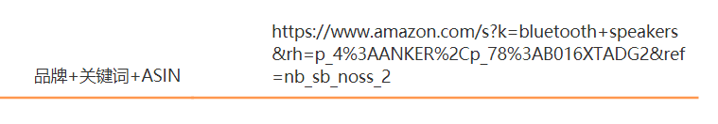
https://www.amazon.com/s?k=bluetooth+speakers&rh=p_4%3AANKER%2Cp_78%3AB016XTADG2&ref=nb_sb_noss_2

固定某个Asin

- 品牌+关键词+价格范围
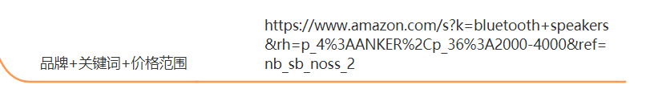
https://www.amazon.com/s?k=bluetooth+speakers&rh=p_4%3AANKER%2Cp_36%3A2000-4000&ref=nb_sb_noss_2

比如你是卖衣服的有很多SKU，那么可以这样来筛选价格。但是价格是绝对的filter因素，关键词非绝对因素，所以非关键词产品也是被展示。我们可以把这个功能用在泛流量，比如说Halloween LED Lights. 我们把价格区间的产品列出，让大家去选择。

6.6 进阶版关键词链接
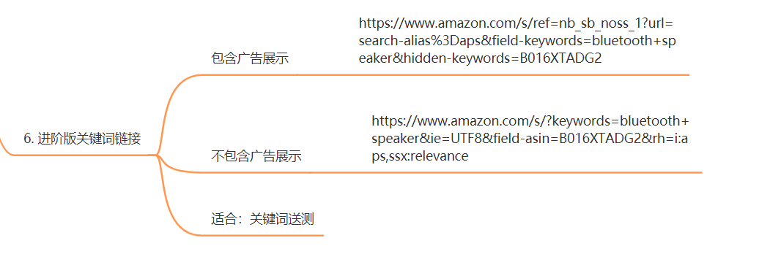

6.6.1 包含广告展示

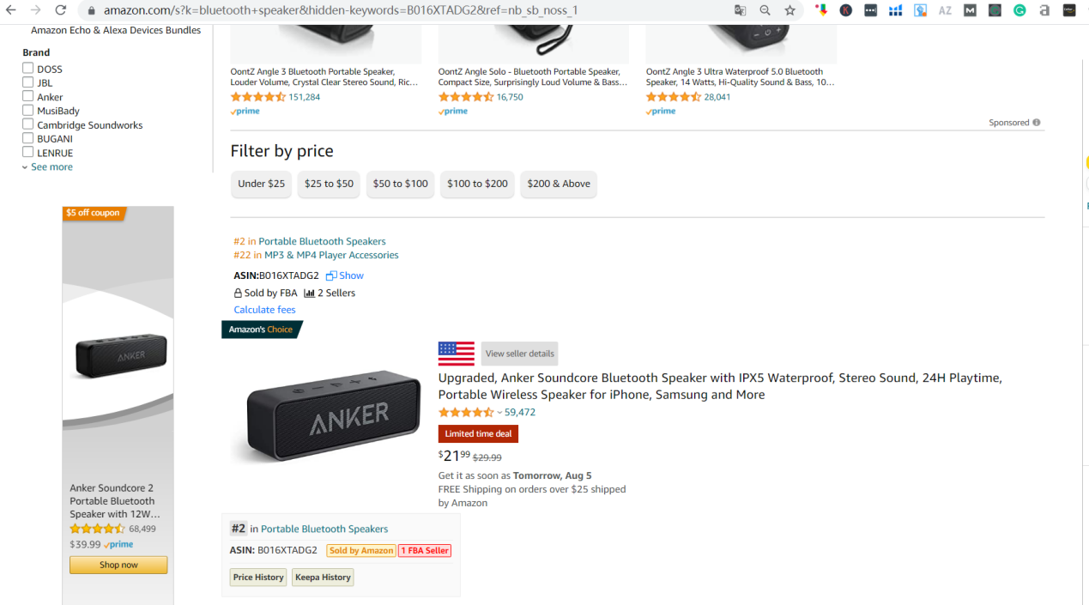

我们只改Bluetooth Speaker关键词和Asin即可。这个链接的作用是把你的往前挪，变成第一个，其他产品同样正常展示。相当于很真实的点击+订单。

6.6.2 不包含广告展示
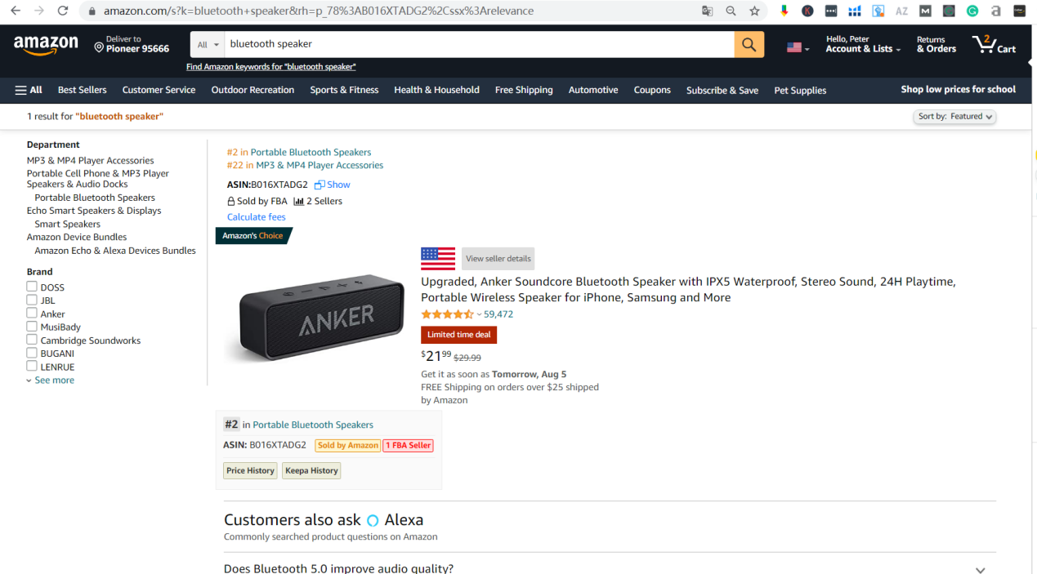

把广告都去掉了，只剩我们自己的产品。

适合：关键词送测

6.7 Add To Cart链接
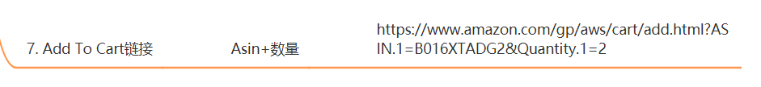
Asin+数量

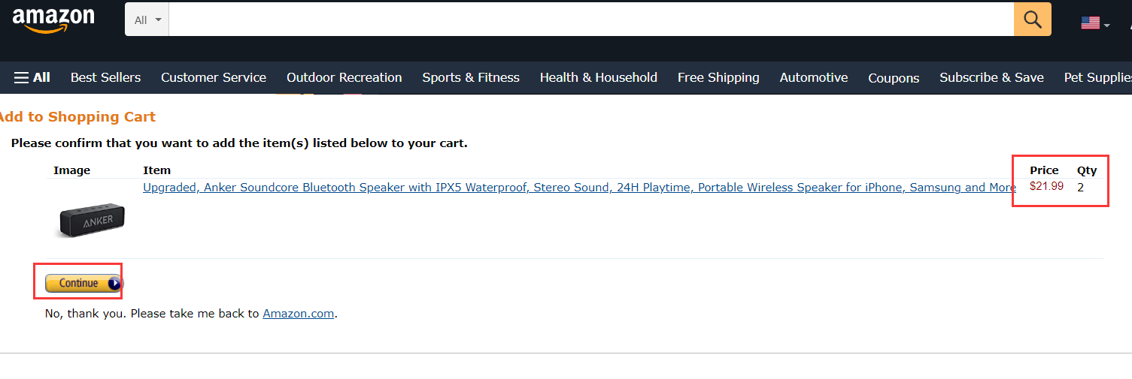
Tiktok放这个链接直接成交购买，不用你去看其他东西分散流量。

6.8 Buy Together
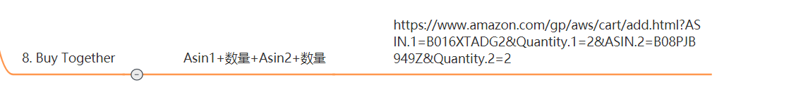
Asin1+数量+Asin2+数量
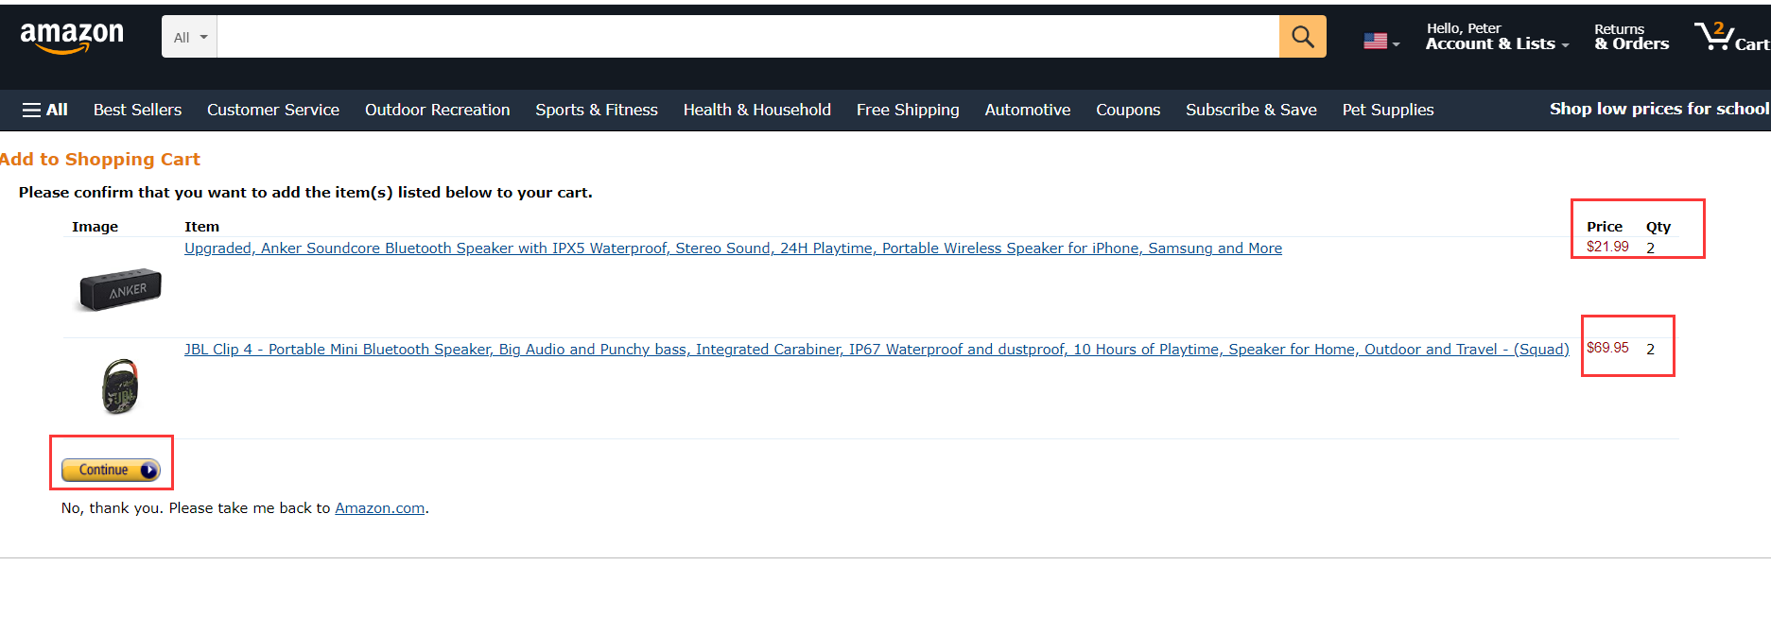
方便做FBT

6.9 目标Asin搜索链接
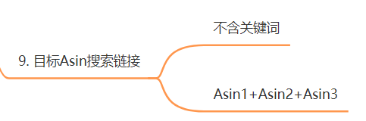
不含关键词
Asin1+Asin2+Asin3
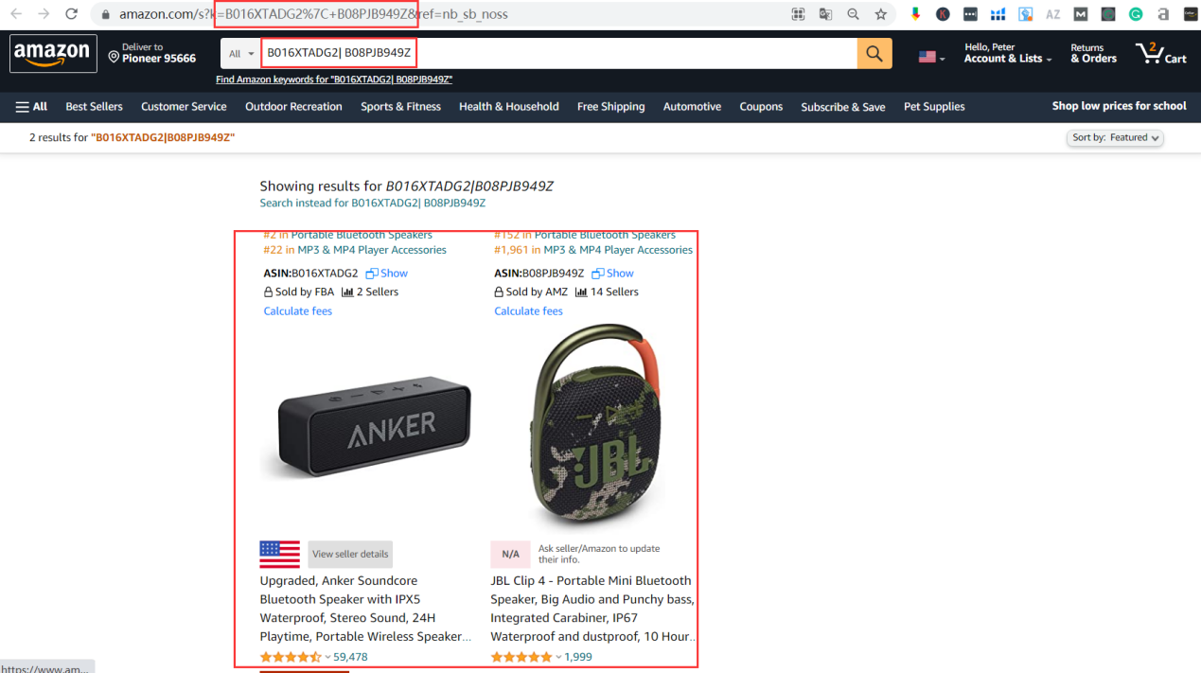

只使用Asin搜索不加关键词，其实效果也不太好。

6.10 品牌旗舰店链接
www.amazon.com/anker

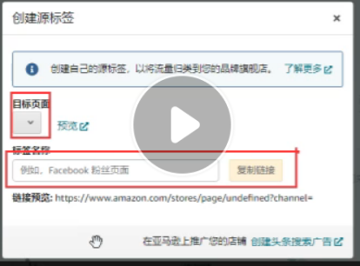
我们还可以添加自定义的子页面链接，比如用来承接站外流量的deals子页面。

小结：
关键词流量来源，是可以被跟踪到的。我们在推广的时候不要用单一渠道，组合起来使用。今天用这个，明天用那个。如果只用一个会很容易被检测出来。

除了权威链接，DP链接，联盟链接和旗舰店链接可以使用大量的流量。其他的链接某种情况下是属于作弊的，少量用，测评的时候用，不然会被判操纵关键词排名。另外还可以用在售后情况，处理售后问题之后，给他一个链接，让他重新购买，可以增加关键词排名，以及复购率等。亚马逊链接是允许站内信发送的，不会被删除。

6.11 H10可以帮我我们生成链接
https://www.helium10.com/gems/

6.11.1 品牌词+关键词跳转链接
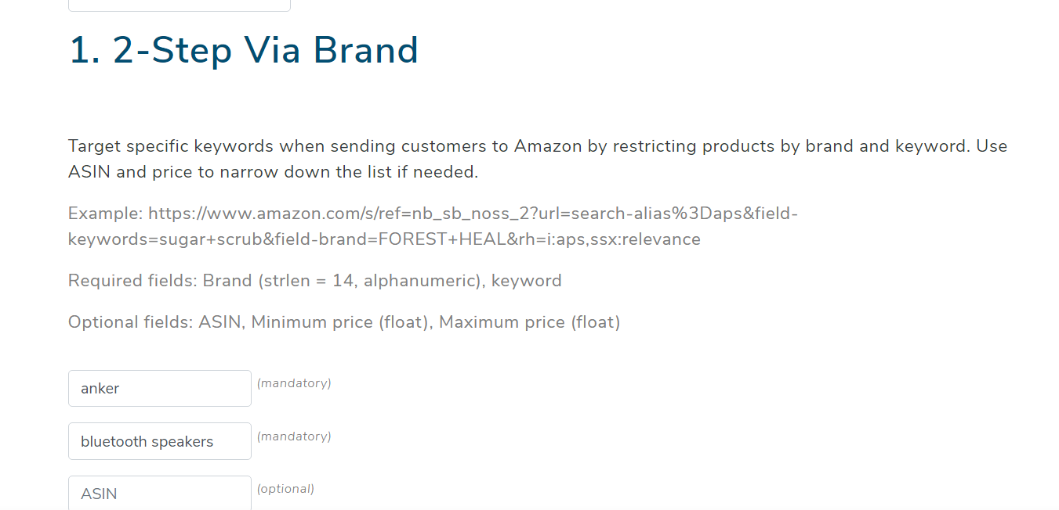

6.11.2 进阶版关键词链接-含广告位
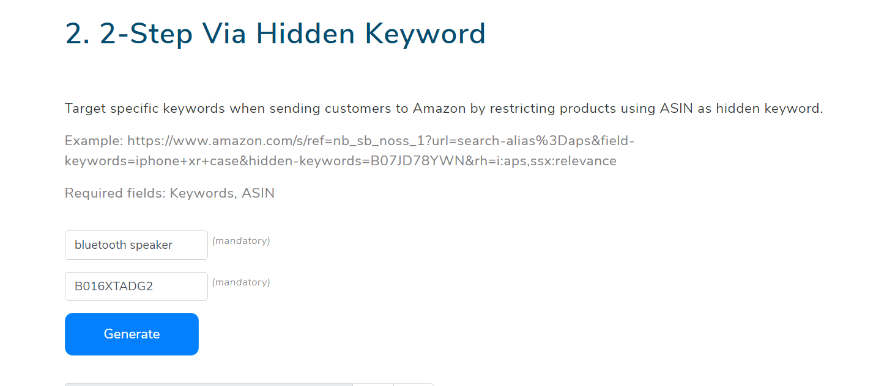

6.11.3 进阶版关键词链接-不含广告位
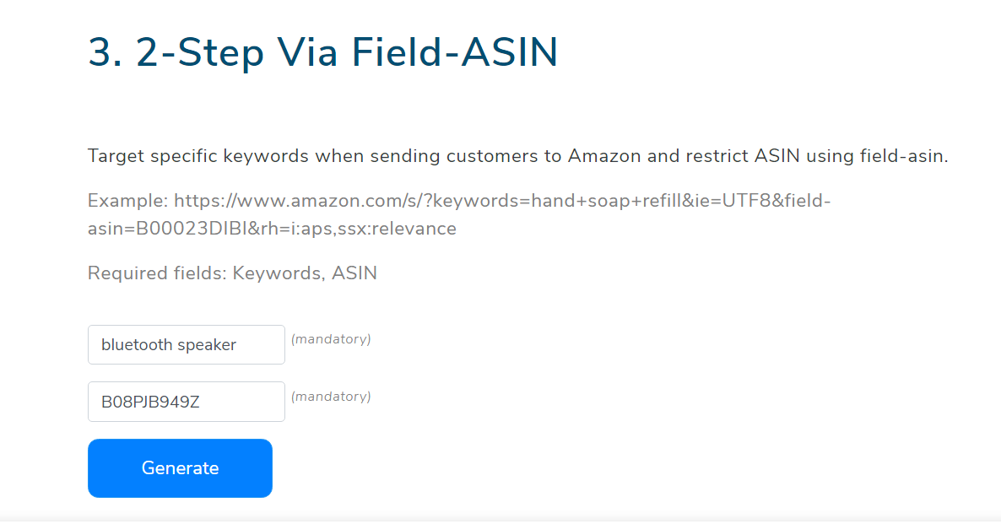

6.11.4 Canonical URL
理论上来说是修改权威链接，但是这么修改是没有用的，大家不要这样修改。
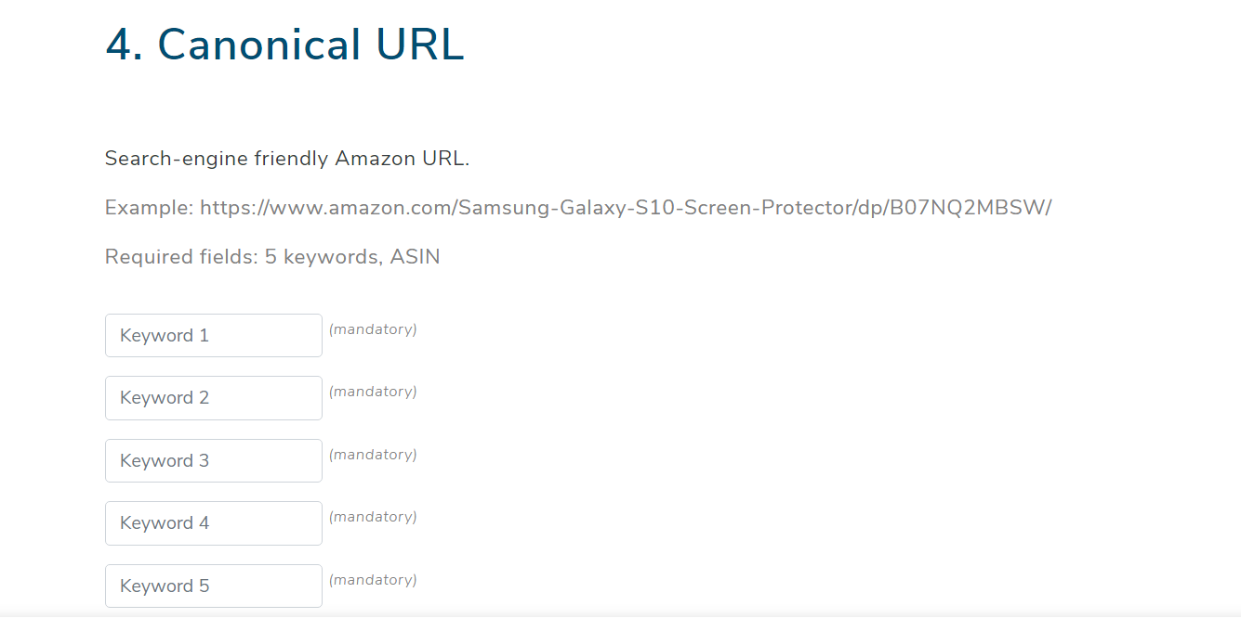

6.11.5 Add To Cart链接
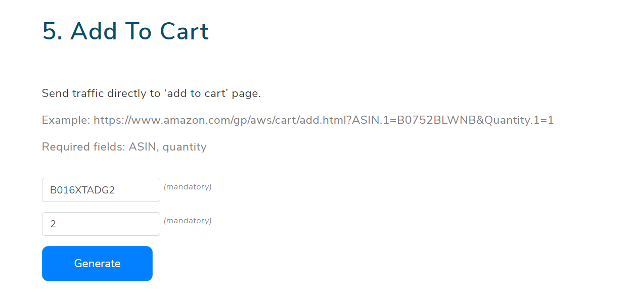

6.11.6 Buy Together 链接
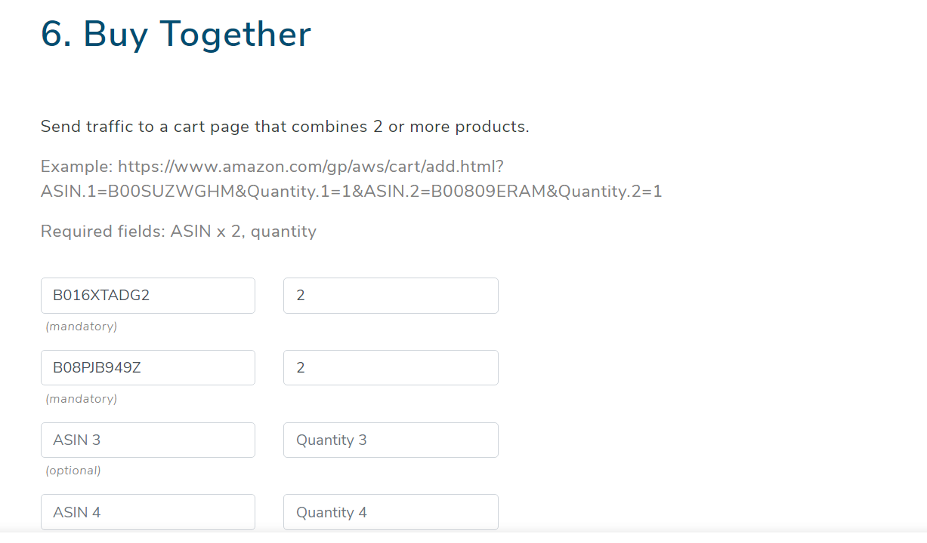

6.11.7 目标Asin搜索链接
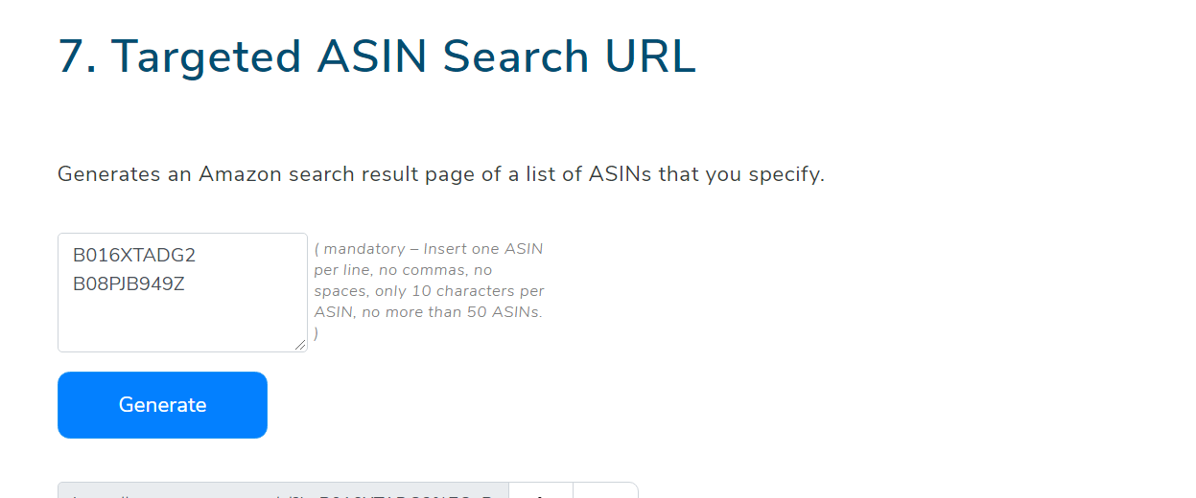

7 运营常见的6个问题

7.1 来了差评怎么办
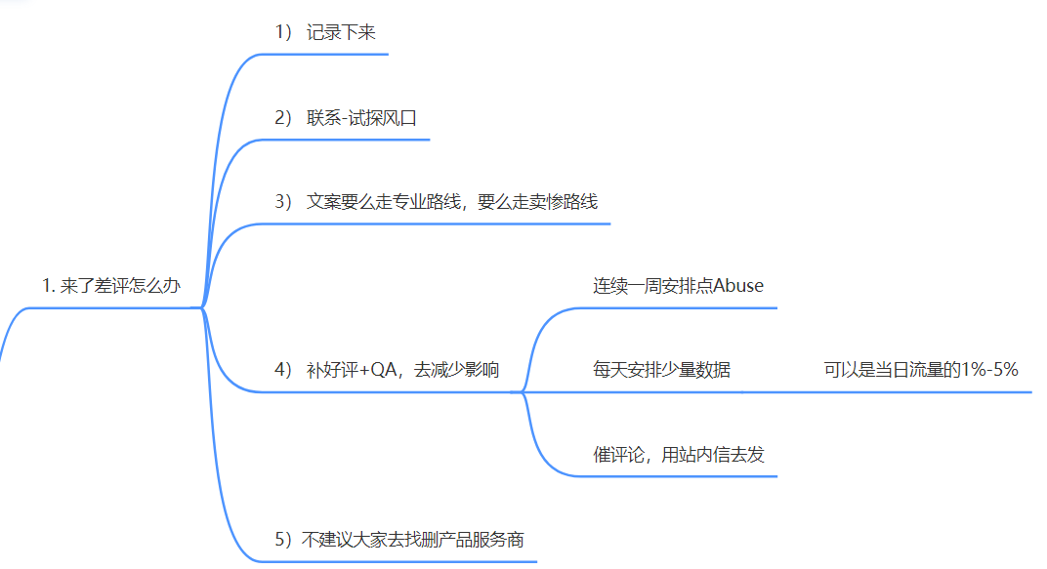
- 记录下来

有时候工厂会出现批次问题，有时候会突然回来大量的反馈，如果你不记录下来，和工厂的沟通会脱节。同时也不利于分析原因。

- 联系-试探风口

不要直接说返现，先试探。Hi 我是这个品牌的CEO，你的这个问题引起了我们的注意，所以我们来这里来帮助你解决这个问题。遇到过用Manager 账号回复没人理，后面说是CEO马上就回复了，甚至还评价这个品牌真贴心，联系我的都不是一般的售后服务人员，很有感情在里面。如果比较好说话的，可以让他改，如果很激烈的就不要了。

- 文案要么走专业路线，要么走卖惨路线

卖惨现在人用的比较少，让美工p一张卖惨的图片，比如说自己是一个创业老兵，之前受过战争，现在创业靠亚马逊收入，这个差评让我的收入都没有了，小孩子也收到影响，能不能帮忙把这个差评删掉，当然我们产品一定会改进。通常来说，对方会删除掉，然后回复说对不起，不知道这个对你影响很大。

- 补好评+QA，去减少影响

如果没删掉，连续一周安排少量点Report Abuse（随机的数字），可以是当日流量的1%-5%
催评论，用站内信去发。偶尔使用站内信催评论是okay的，但是不要太激进

- 不建议大家去找删差评服务商。

你可能会成为他的潜在用户。他可能自己后面给你上了差评，然后再来找你说技术升级了，可以删。服务商还会通过名字去撞库，找出电话打过去然后通过gift card返现尝试删除平均。又或者通过头像图片去反查社交媒体账号找到真人联系

找服务商删产品风险都很高，对我们会很伤害。

7.2 断货该怎么处理
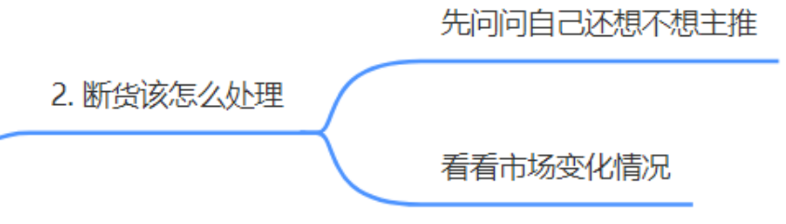
- 先问问自己还想不想主推
- 看看市场变化情况
如果说产品市面上就一个人卖，断货了也没关系，大家都没货。如果是竞争非常激烈的产品，转FBM是一个方法，但是不是好方法，因为流量会大大下降，订单可能掉到一半。在FBA到货之后，亚马逊认为你的产品不行了，你可能要花更高的广告费重新推上去。

引申出来的思路，断货前快速出光。比如你每天销量是50，还有300个库存，正常要6天卖完。你把300个集中到1-2天卖完，这时候库存是突然售罄。这段时间如果你补货进去的话，你会发现关键词排名还有权重接起来会非常的快。

要注意几个细节：
- 检查前台有没有跟卖甚至是亚马逊二手跟卖，你要把它买空，如果你不买空的话，购物车在对方那里，流量进来了由于是二手产品或者跟卖产品转化非常差，导致恶性循环。

- 要把listing停售，热销的listing亚马逊会进行预售，会拉低转化率。

- 还要保证断货要在4周之内接上，不然需要重新去推广了。市场变化太快，你一下来，别人马上就上去了。我们要有历史销售记录的概念

7.3 新品该怎么干预
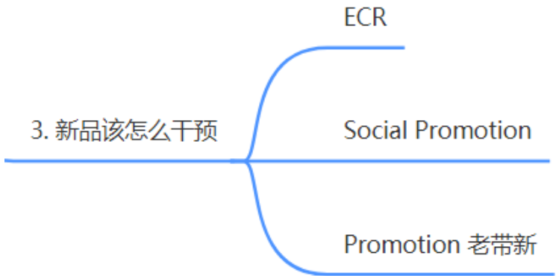
- ECR：QA，加购，Wish List等等，甚至直评Review, share到社交媒体。
新品上架只只写关键词，增加关键词权重，上架完成之后再改为正常listing（着急上架的情况下）
- Social Promotion：红人喜欢新产品，增加站外流量入口，会发现一些长尾词会上来。
- Promotion 老带新：买一送一，买老品送新品。甚至开无限制的买一送一，通过正常的白帽手段去放量。比如我们老listing A一天能出10单，那么就关联listing A, 送十单出去。可以促进它们之间的关联流量，FBT，Similar Item等等。非常适合最垂直类目的同学，做到一上架就能出单。
不建议大家新品一开始开广告，会伤害campaign。

7.4 新品是否大力做广告或者做站外deals
新品是否大力做广告或者站外deals，我们讲过不太适合，除非你有很好的推广资源。
介绍一种全新快速打法（库存充裕情况下）：
我们正常打法是先推关键词排名再推BSR排名，慢慢累积效果，一个个关键词打。有些卖家是这么做的，一上来就打折扣放量，直接冲到头部（所以你会发现榜单有的listing没有什么评论），同时配合测评，安全比例回评论。回评论一周之后再去开广告推关键词，此时我们已经有高质量的评论和BSR排名。先做BSR销量再做关键词排名。有资源的卖家可以这么操作，要注意防守，因为有人可能会给你一星差评。

7.5 上传产品的最佳时间是什么
每周一下午三点中国时间，上架产品，因为此刻是美国时间凌晨，系统刷新会比较快。我们一直都保持这样的习惯。

7.6 上架完之后，我们该做的第一件事情是什么
一定要检查listing有没有收录，前台搜索关键词+Asin，品牌词+Asin
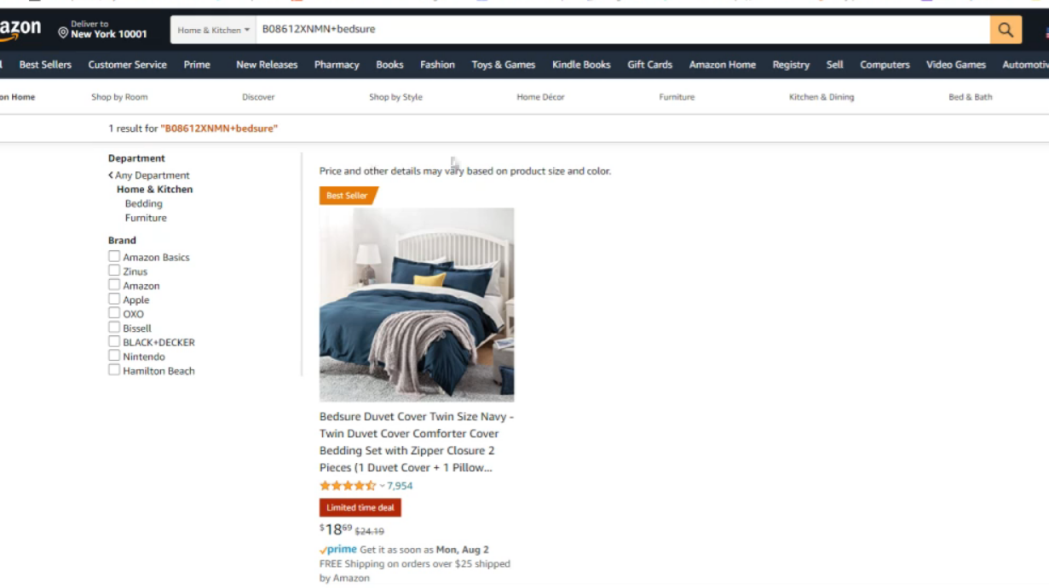

有万分之一的可能性，listing没有被收录，此时无论你怎么推广都发现没有流量。
如果发现没有结果，一定要开case，让客户去刷新，刷出来。

8 答疑环节
- 如果没有被收录，怎么办
开case，现在有专门的Case选项是选择我的listing没有关键词被收录。
- Q: 我的产品 不多，但是还有一些 被Amazon 仓库转运了，导致我前台断货了。然后时不时就上架，然后卖掉了一个。很伤权重，要怎么办？
你要回想起我们之前讲的Offer Date三个日期，调整这三个日期确保到货前没有流量进来。不然的话很影响转换率。
- 新品做社媒促销优惠要叠加优惠券么？
对，是可以叠加Social promotion的。
- 我想用卖家账号的买家账号去做QA，但是买家账号的profile是空白的，我需要完善之后再去做QA吗？
可以做，但是建议名字真实一点，或者直接先customer
- 推关键词有什么标准 直接开广告推吗
新品不建议直接开广告，至少ECR，QA关键词等等埋好之后再去做。
- 老链接权重降低有啥办法？
只能通过广告，或者翻新重新推了
- 测评建议用哪种链接最好呢？刚才没太听懂。是船长给的那些链接直接改关键词和ASIN都可以吗
这个后面会讲，也可以通过关键词链接。我们也会用Review 链接，右键复制链接。

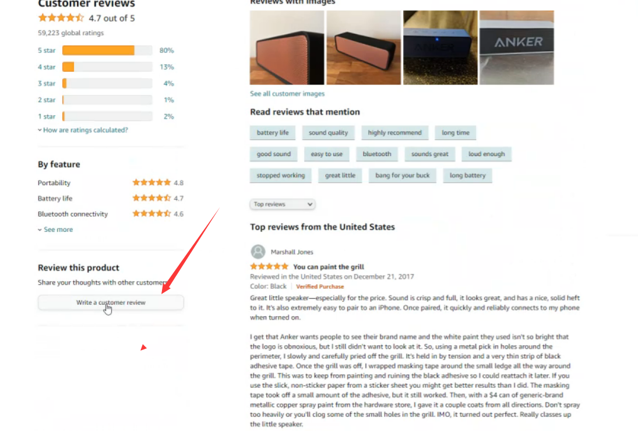

- 关键词有时会被收录，有时又没有收录，这种情况如何避免？我是有埋词的
说明密度不够，有些没有被收录的话，我们要去ECR里面加，QA里面加。也可以通过广告出单增加关联性。
- 新品前期放站外，转化率会不会很低。
会，但是新品更考验的是点击率。比如说我们的新品A进来100个流量，发生10次购买转化率是10%，但是这些流量来自于不通的关键词等等。亚马逊会判断我们listing在这些关键词都有潜力。而如果你的新品B是一次点击一次转换，转化率是100%， 你觉得亚马逊会给
新品B更多的倾斜吗？所以说新品做站外是没关系的，但是站外不要通过服务商的站外渠道，质量很差，容易变成热销产品会被调查。
- 做擦边球产品，怎么运营才能最大程度减少风险呢？
只能是多账号，多链接，少库存
- BS断货了，也是要按关掉来处理吗？
做几次活动就会回来，练级比较稳。但是不要有大量的垃圾流量进来，不然还是很大伤害。
- 产品做自发货的时候销量每天几单，发了FBA之后没怎么出单了，滞销了，广告不怎么出了，不知道怎么下手
要分析是流量少了还是转换差了
- 买一送一，可以送老的产品吗？
可以，不限制。买了A亚马逊自动给我们发B。但是不要设置两个，设置买A送B，又设置买B送A，想当于免费了。
- 买家号现在是必须消费满50美金才能留review吗？
是的
- 新品上架前已经做好广告了，但是库存只是预留状态，前台在预售，广告也没停，还出了少量的单，是否要停掉广告？
是的，很浪费广告，但是这个产品看起来很有优势，因为在预留状态就已经出单了。要观察转化率，如果是低的夸张就不要做。
- 如何安全的作测评？
跟进 Review Meta来制定，看你的Review内容和质量，不着服务商做测评就安全了一大半了。
- 5点和QA可以写大牌名字吗 会不会侵权 写性价比这块
可以的，我们自己经常写和Boss比，和JBL比（个人感觉五点最好不要，QA买家提的问题不关我们的事情）
- 买家买单后，他们留review是可以任何时候评论是吗？没有时间限制，可以任意修改，没有次数限制的
是的
- 如果新品上架，做买一送一，老品不算是互补型，替换型产品，后期没有什么顾客会这样同时购买的话，那还需要做吗？
没有多大意义。因为没有解决需求。就像我们看到现在餐厅说送杨梅汁，但是喜欢喝杨梅汁的人本身是很少的，你送给我我反而不要。
- 不能做测评（review，加购等），也不能做站外，那新品还能怎么推呢？
那只能做promotion和广告了，或者做buddle，Asin定位
- 5点可以写大品牌吗？
QA和Review可以写，5点不行。图片里面可以少量提到，但是如果大品牌举报你的话，还是会被下架。
- 测评的时候，让客户购买的时候直接给客户链接，直接套用船长说的那些链接就行吗？如果是自己是小品牌，也可以用品牌加关键词的链接吗？
少量测评可以直接给关键词链接。站外大流量，直接给权威链接。

9 行动计划
- 做listing参数收集表格，记录前20名竞品的listing参数
- 设立参考对象库，开始积累文案设计推广广告选品
- 检查标题是否符合基本要求
- 按照课上讲的listing的静态优化知识尝试写listing
- 参考本土大牌官网SPEC
- 对手前100名的标题看一遍
- AMZ Suggestion Expander插件安装使用
- 参考优秀旗舰店进行设计
- 拆解BSR1标题
- 拆解BSR2标题
- 拆解BSR3标题
- 拆解B07F2T6BXL
- 同样的产品为什么别人2美金上首页，我的产品却不行？
- 为什么广告最开始有流量，到后面就没有流量，原因是什么？
- 广告组没流量，提高Bid后又有了，一算没利润，下调后有没有流量了，为什么？

第四章 Listing详细讲解（下）
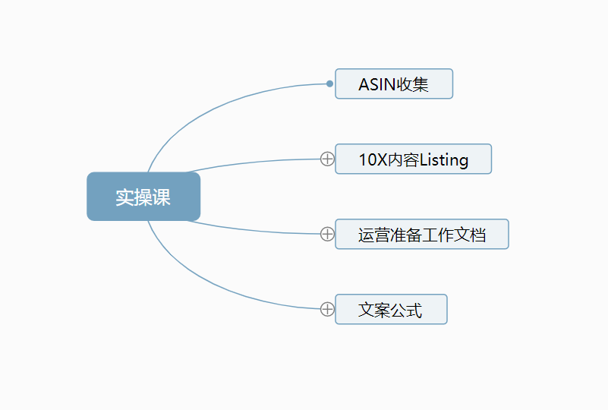
http://naotu.baidu.com/file/8fc940cf18442bb7b0ffc239d3265c08?token=80d2485ceb3e838d
思维导图下载链接
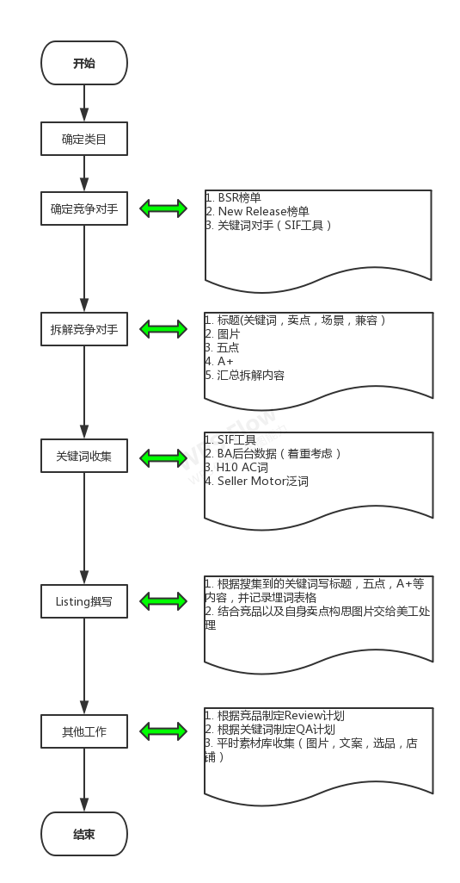
流程图
开头船长介绍了运营文件模板，一个系列的产品为一个项目，包括变体。包含listing上架前所需要做的事情，是船长这么多年的精华总结。

Amazon SEO这一页的用法
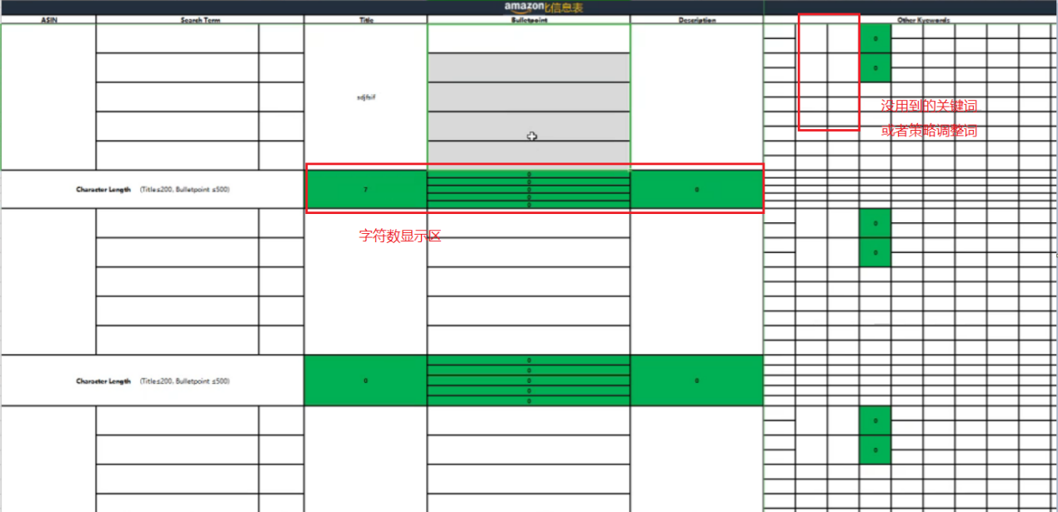

1 先分析鼠标的案例
Asin链接：
https://www.amazon.com/Wireless-Ergonomic-Computer-Adjustable-Chromebook/dp/B095RZ7NFL/ref=sr_1_2?dchild=1&keywords=mouse+ponvit&qid=1628608104&sr=8-2
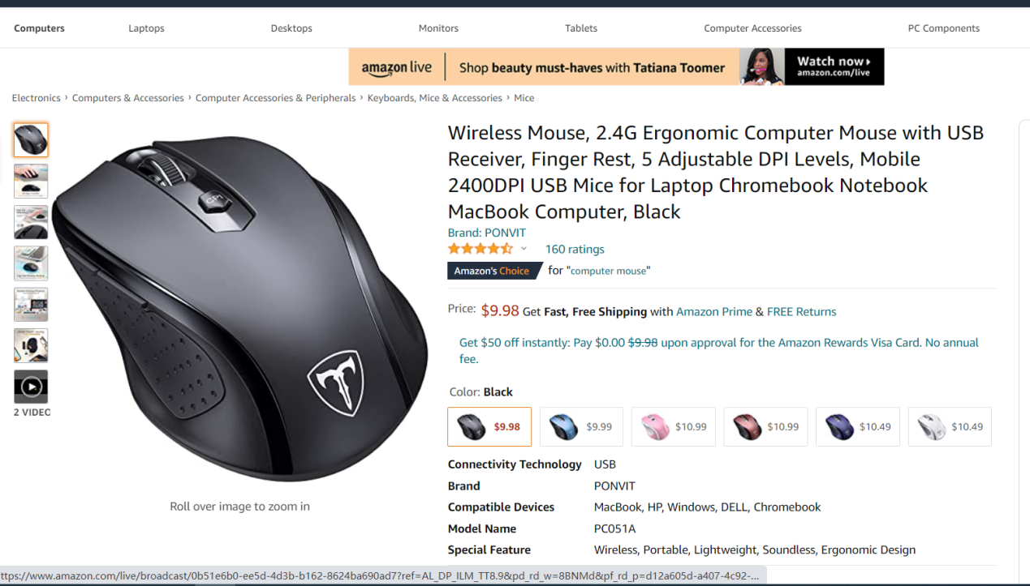 |  | 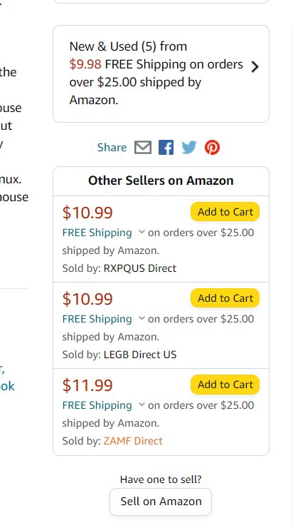
- 9.9美金的低价打法。而且一开始就上这么多颜色，说明比较有实力。
- 有4个卖家在跟卖，而且Rating都很低，都是FBA发货。说明这个店铺可能要做一些违规操作，封号对他来说没关系，库存会在其他的账号。应该是黑帽手法去推。
- 另外可以看到AC标是Asin，说明很多人是搜Asin来的。（后面再回去做截图已经发现不见了）
- 前台搜索可以看到在做品牌广告，Facebook上面也做deals，3.59英镑。说明是低价打法而且猛砸营销费用。
总结：这个产品不是我们正常研究的对象，不适合我们，我们一般承受不住这么高的营销成本。

2 分析车罩产品案例
Asin链接：
https://www.amazon.com/KAMCHAU-Waterproof-Automobiles-Protection-Snowproof/dp/B094J38XMM/ref=sr_1_1?dchild=1&keywords=kamchau+car+cover&qid=1628608308&sr=8-1
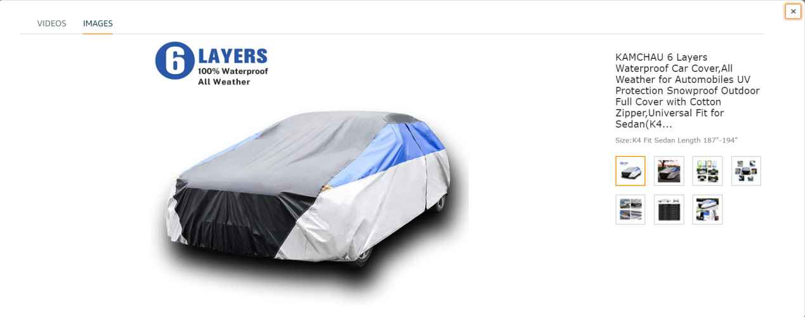
- 图片没有上传满。
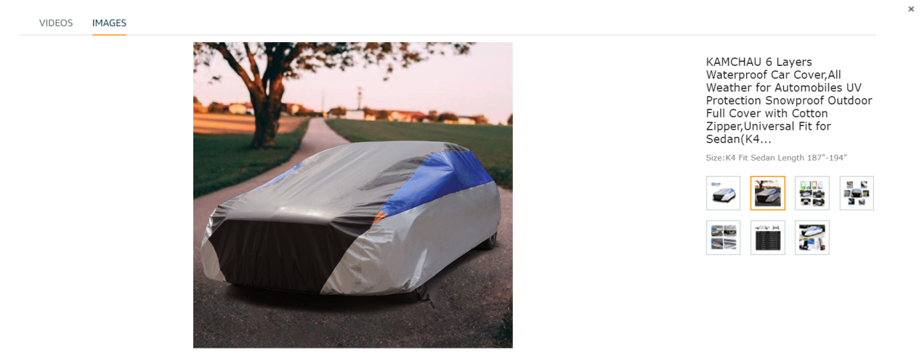
- 第二张图片，不好，只是一张场景图
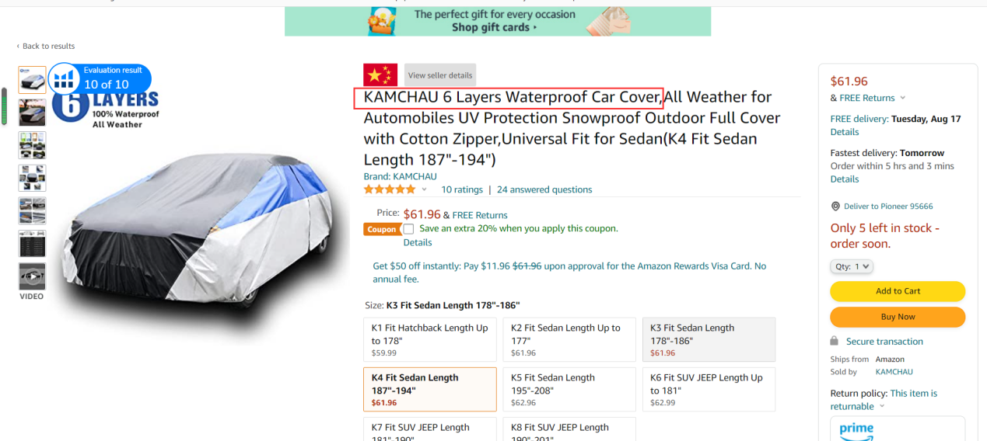
- 标题放了长尾，有点浪费
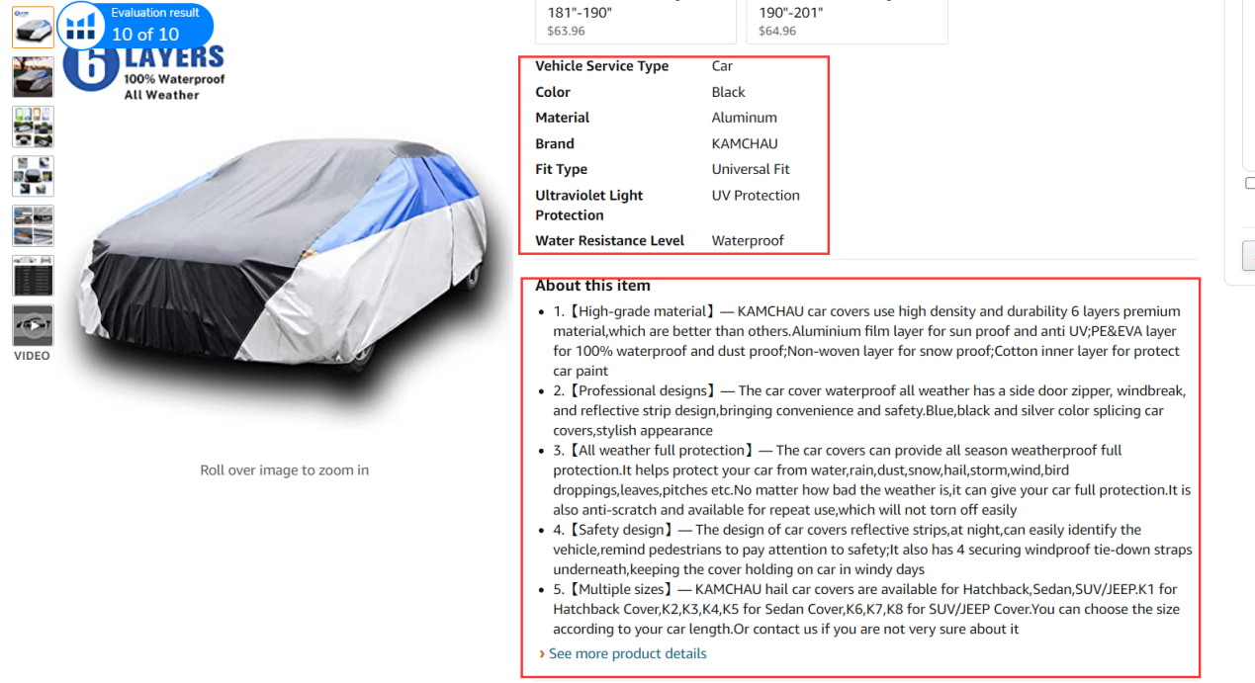
- 参数出现中国卖家符号【】
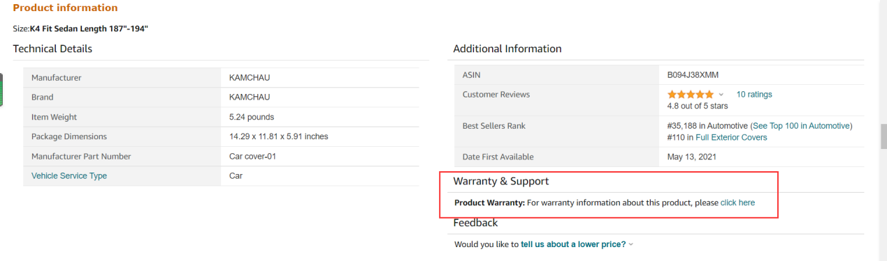
- Warranty版块没有填写
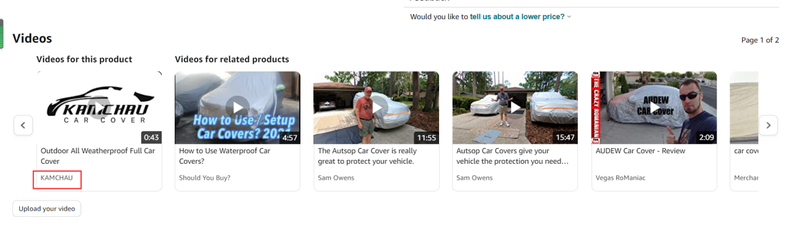
- 关联视频没有做。关联视频做的方法，如果我们是多变体，可以一个变体上传一个视频。或者通过服务商去帮我们上传。
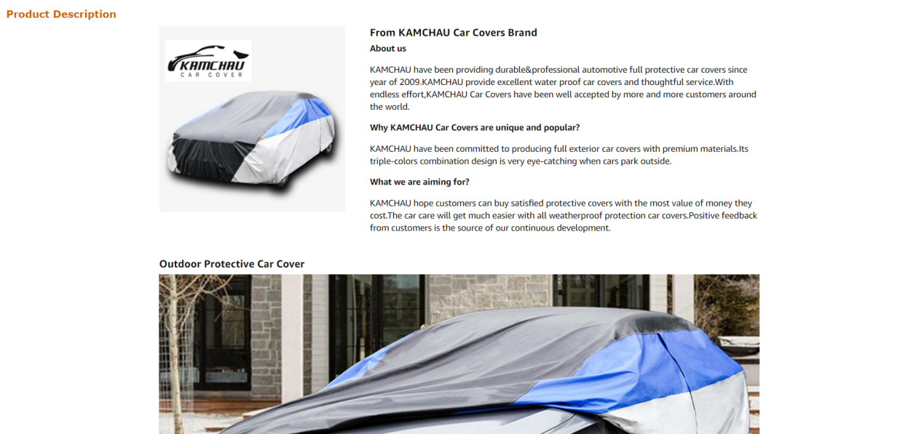
- A+做的还可以，有品牌介绍。卖点介绍。

3 实操Listing写作(Car Cover为例)
如果我们要做一个这样的产品，该怎么做。

5.1 确定类目
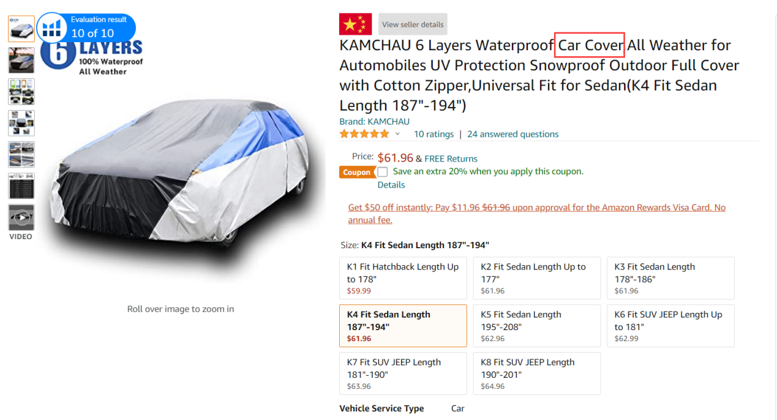
用核心词car cover去前台搜索，确定类目并记录。
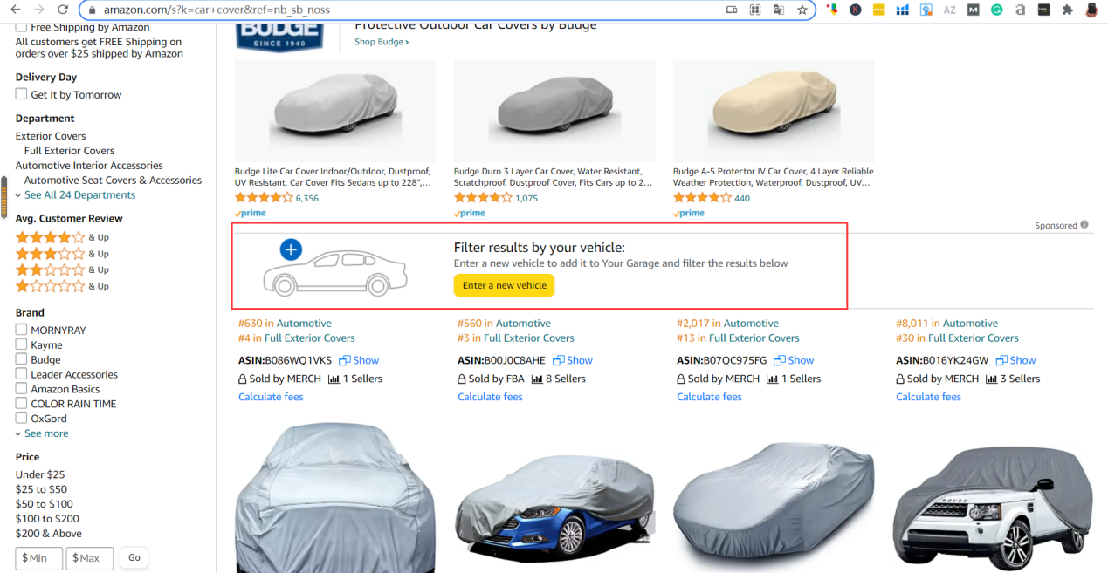

小细节：这些类目，如果没有填写车型，我们不会被搜索到。

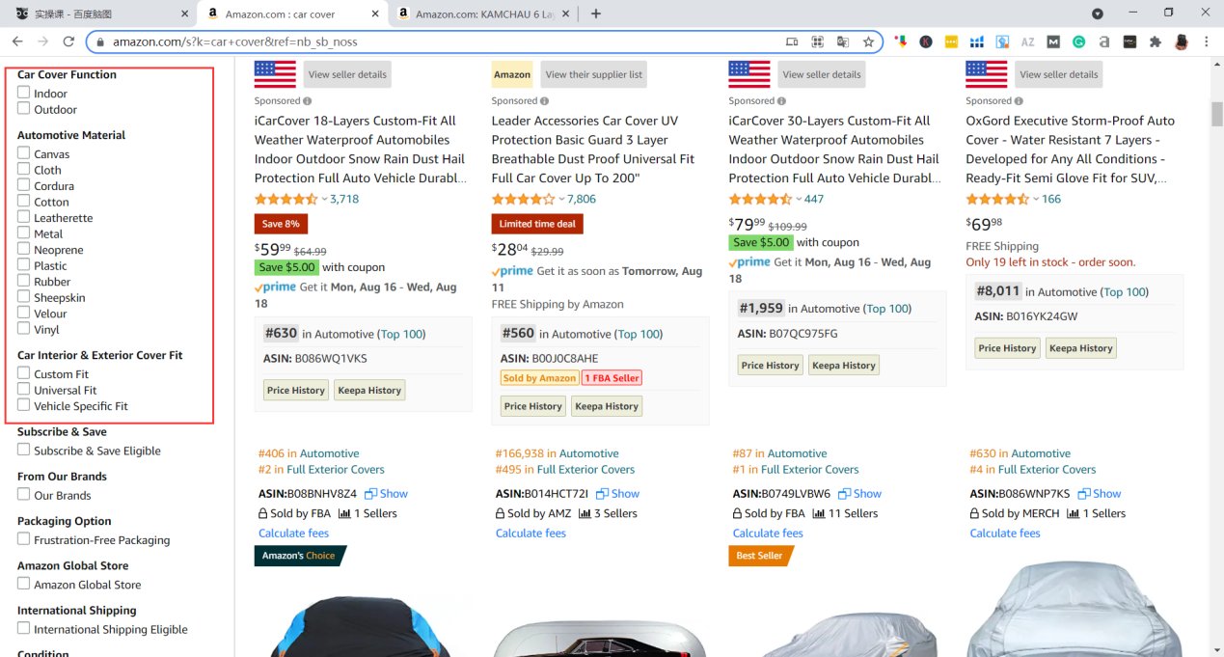
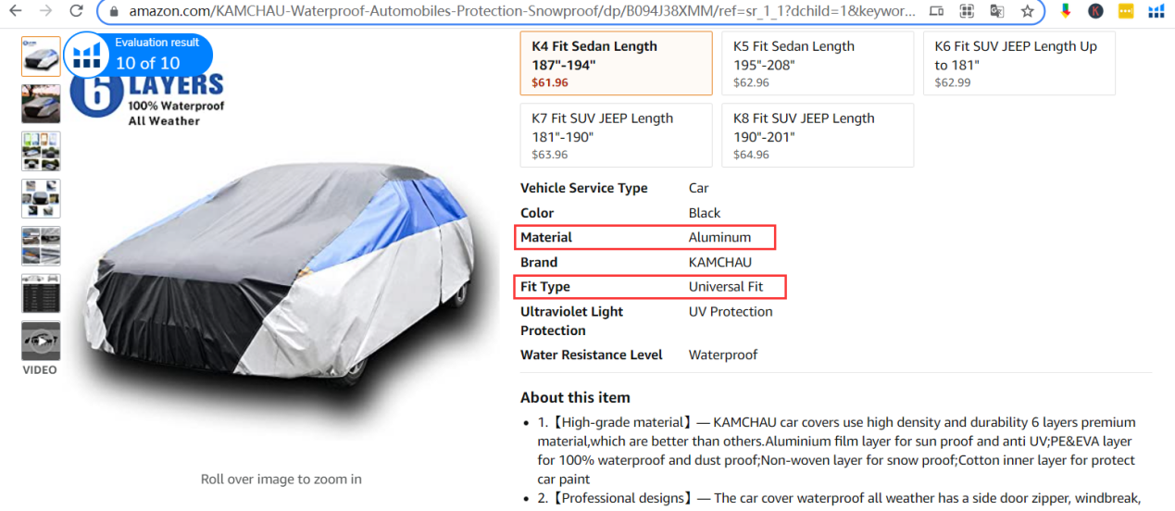
观察左边的筛选框，我们发现我们刚刚分析的listing有两个问题，第一Material 没有符合左边筛选框的内容，第二，Fit Type只填了一个。如果实我们来做，要想办法，在listing下填满3种Fit Type。
同时我们再我们的10倍内容Listing上记录下左边出现的这些参数，如下图。
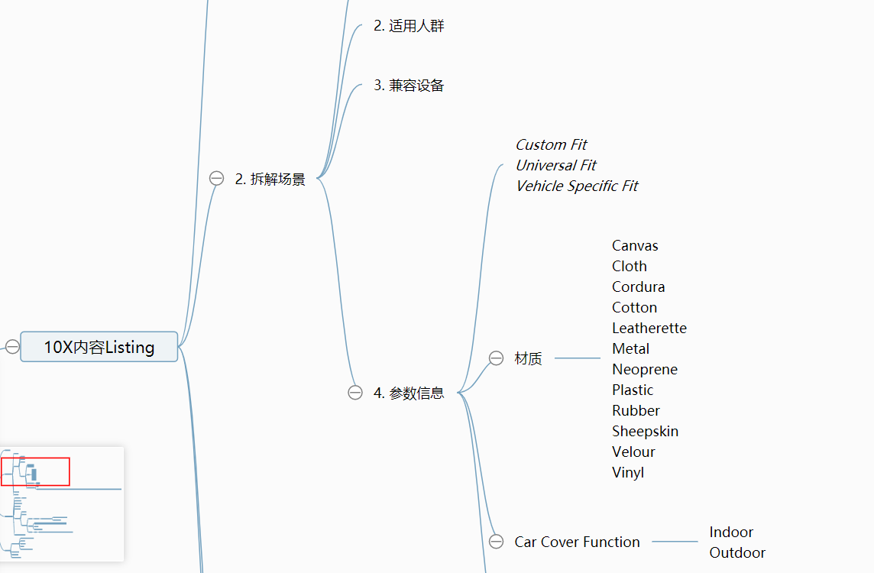

5.2 确定竞争对手（BSR和New Release榜单）
到BSR榜单和New Release找和我们买点相近的竞争对手（都是主打卖点6 Layers的， control +F 搜索）。
参考的竞争对手越多，收集到的信息越多。但是一般来说我们参考前三个就够了，因为他们做到这么靠前，已经能满足大部分人的需求。
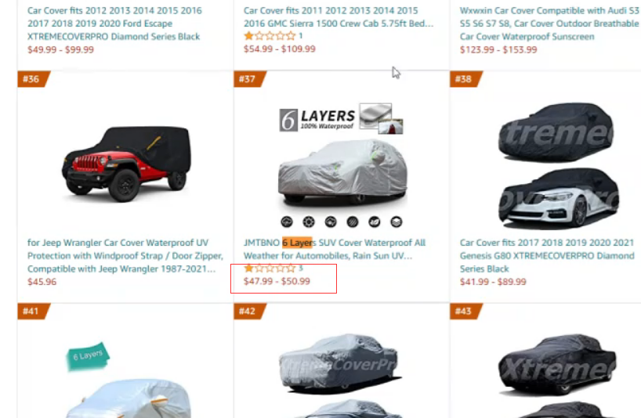
比较特殊的对手先不列进来，比如这个只有一星评价的。我们从Best Seller和New Release各找出3个竞争对手，总共6个竞争对手。
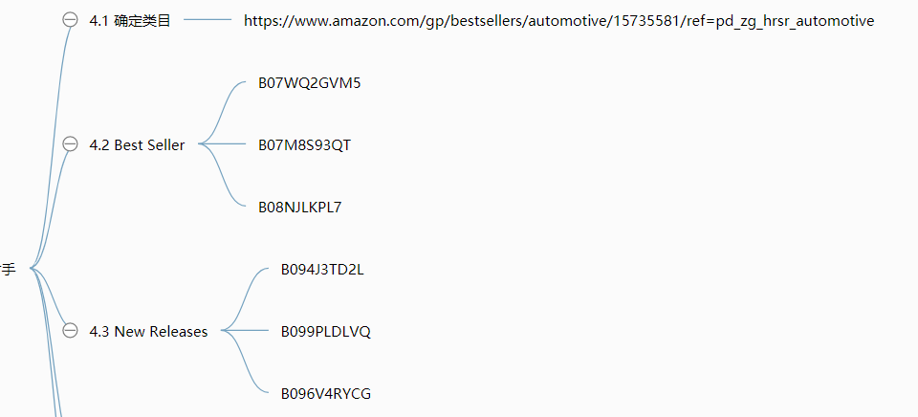

5.3 确定关键词竞争对手（通过核心关键词）
- 反查Best Seller流量。
使用Sif反查Best Seller的流量。点开关键词最多的变体分析。
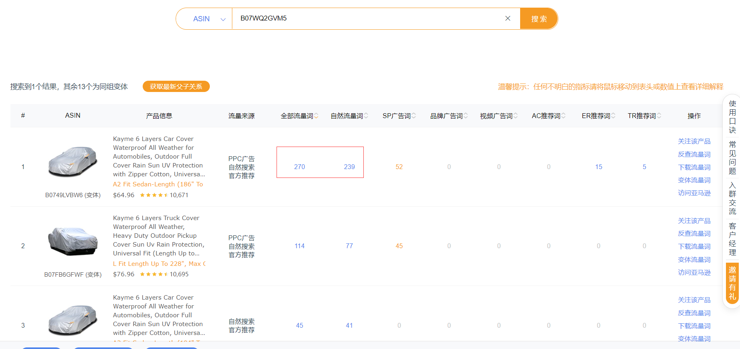
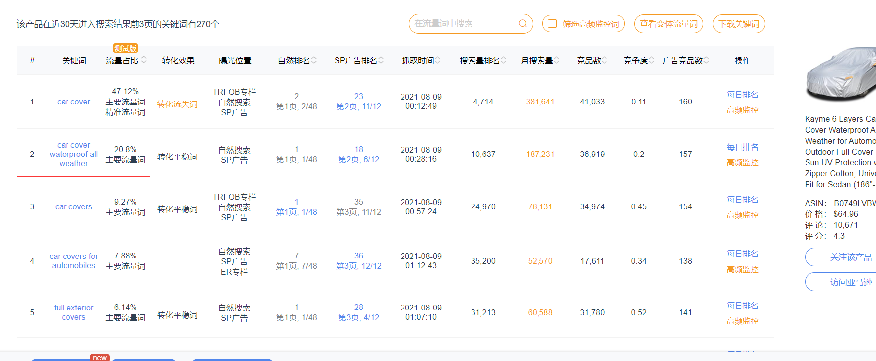
发现car cover waterproof all weather 这个词虽然长，但是占了它流量的20%。由此可见，我们平时判断流量不能单单根据字数，有的长尾词也会有可观的流量。

- 确定核心关键词
此时我们基本可以确定核心关键词为：Car Cover, car cover waterproof all weather

- 使用核心关键词搜索确定其他的竞争对手
我们用核心关键词去前台搜索，也是每个词找出几位竞争对手（选取自然排名靠前，卖点相近的Asin）。

- Car Cover：
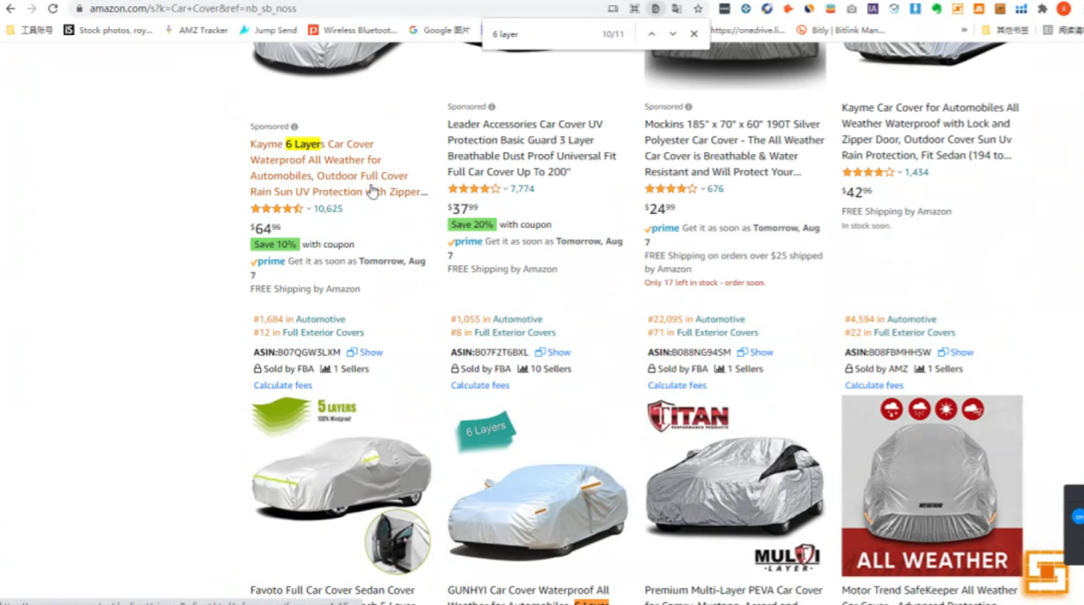
总共11个相近产品其中7个广告位，4个自然位。自然位只有一个不在BSR前三，可见这个词竞争非常激烈。同时推测核心关键词排名如果要做上去，我们的销量基本也是要打上去的。
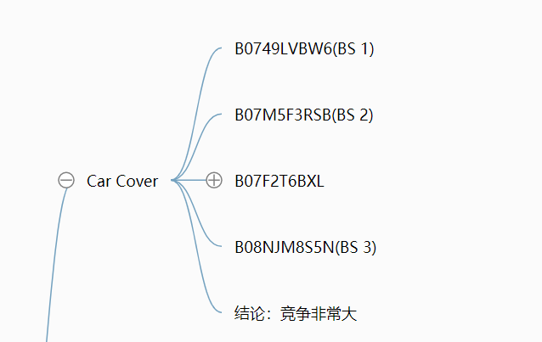 |  | 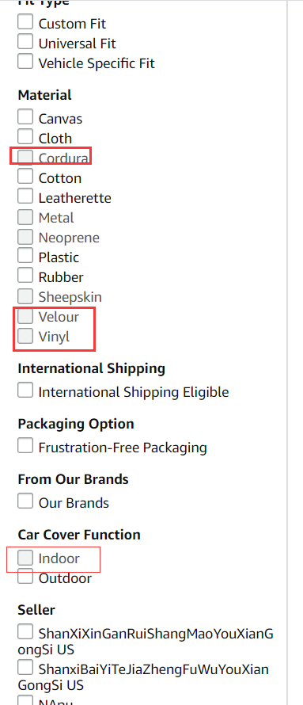
最终选取出来这几个竞争对手，其中有三个是BSR前三。

- car cover waterproof all weather：

发现有的属性变灰，不能选了。同时发现了新的参数Car Cover Function，赶紧记录到我们的参数表。
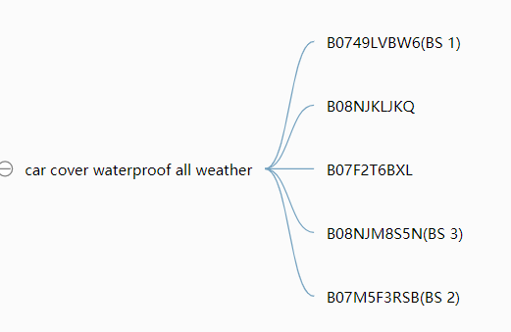
同样的方法选出5个竞争对手，其中有三个是BSR前三。

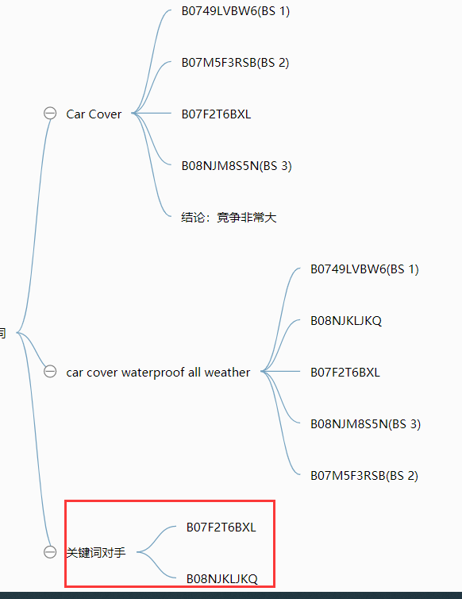
- 关键词对手：我们会单独拿出B07F2T6BXL和B08NJKLJKQ学习调研，因为他们在不是BSR前几的情况下，做到了排名首页。

- 查看Most Wish 榜单，看下竞争对手有没有把这个环节的流量让出来给我们。

打开Most Wish前三的Listing查看BSR排名，发现基本都是排名前十的Listing，可见Most Wish For榜单竞争也是很激烈。这是一个需要一定资源才能推的起来的类目。Most Wished For榜单只作为参考

到此为止我们已经确定了类目和竞争对手以及核心关键词。为什么选择流量最大的2个词作为核心词？因为我们的产品前期要出单，这两个词做上去之后我们的单量就能很稳定。

我们要知道我们所有的流量来源在哪里，同时也要知道和我们实力差不多（比较弱的）Asin流量来源在哪里。所以去反查B07F2T6BXL和B08NJKLJKQ两个Asin

5.4 确定评论数量要求
到BSR榜单查看前100名和40名的最低评论数目从而确定我们不同阶段的评论目标。
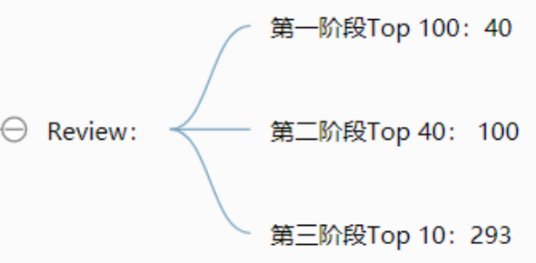
评论获取方法：
- 找Facebook兴趣小组（车友群）混进去，慢慢的和他们聊天获取流量。
- 找一些二手车行，联系他们做deal等活动，可以去送这个产品。
3）服务商风险是最高的，不提倡

5.5 竞争对手Listing拆解（及时记录优化思路）
接下来我们一个个拆解对手。先记录基本的排名信息。然后按照流程拆解Listing。

5.5.1 拆解竞争对手标题
先拆解标题（关键词，场景，卖点，兼容性）

- 拆解BSR榜单
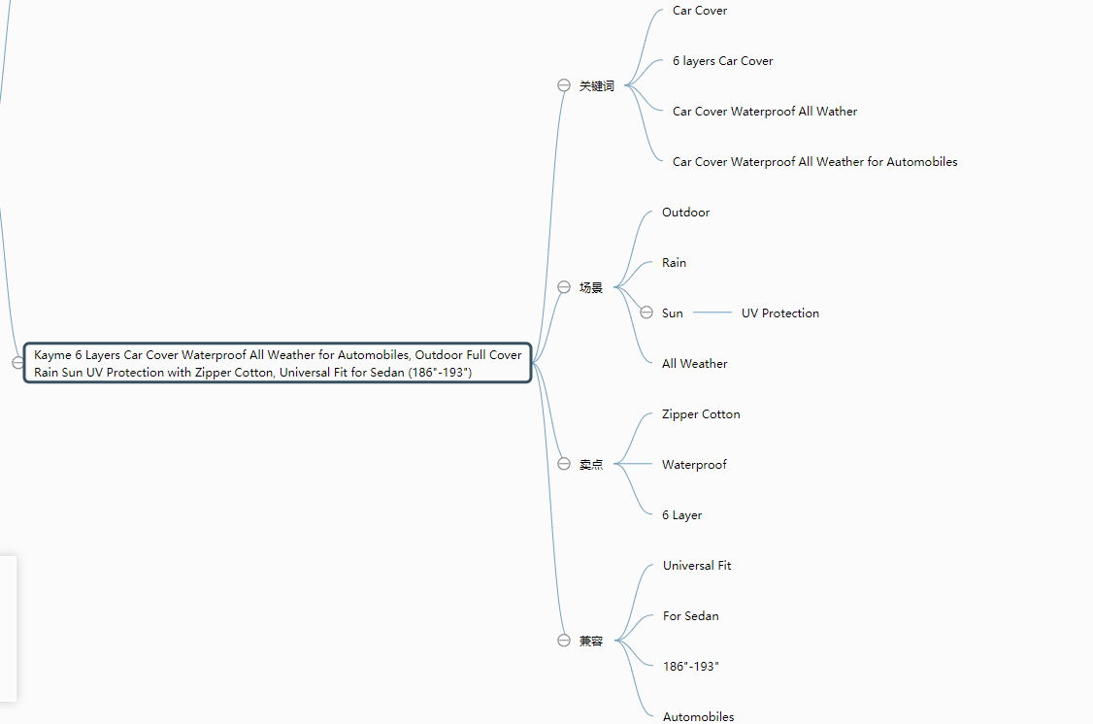

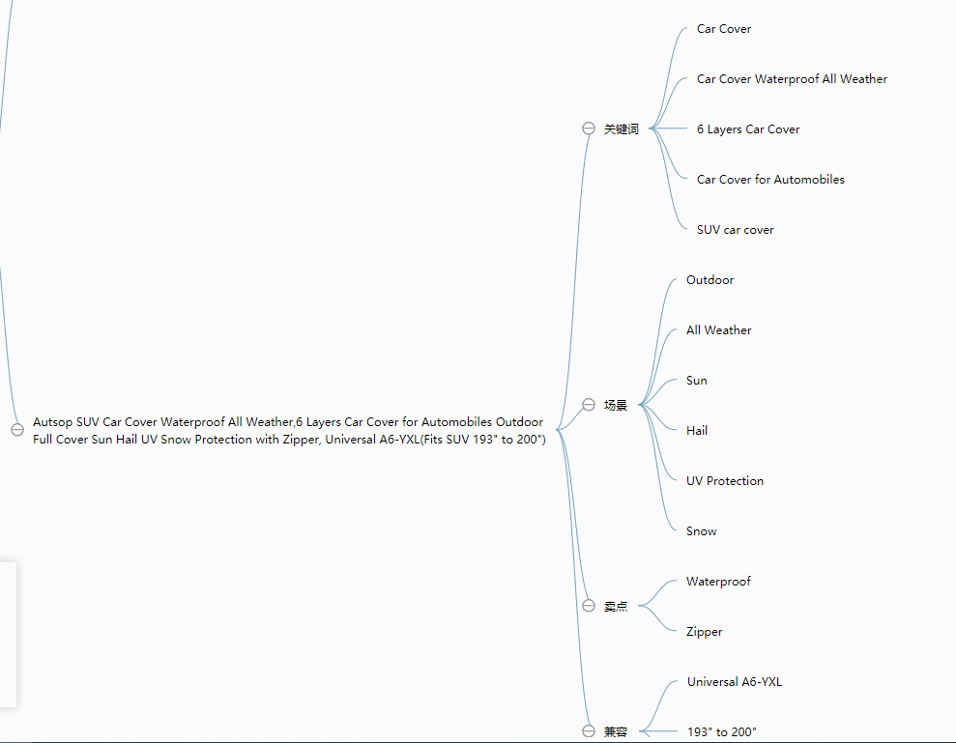
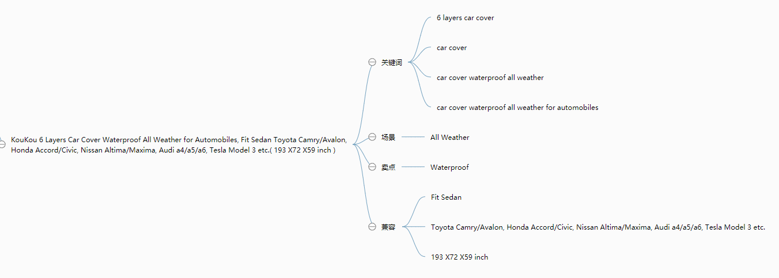
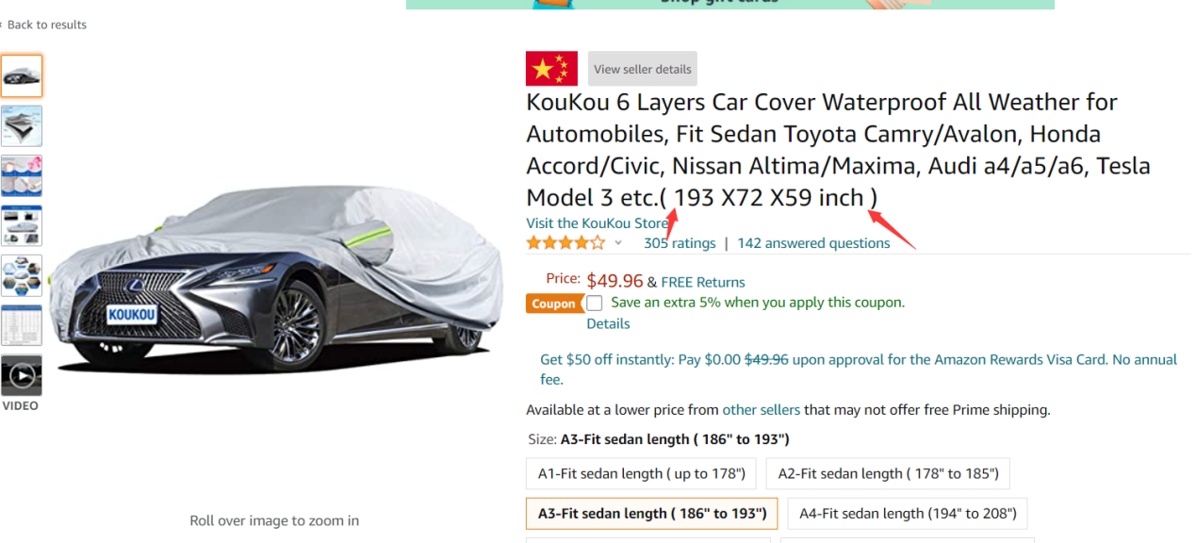

拆解过程中注意到第三名的标题有空格，没有必要，浪费了两个字符。
可以看到BSR3卖家主打车型。仔细思考下，消费者如果在你的listing上面没有发现自己想要的车型，某种程度上会影响他们的判断。
同时观察到大家基本主打的都是Car Cover和Car cover waterproof all weather。

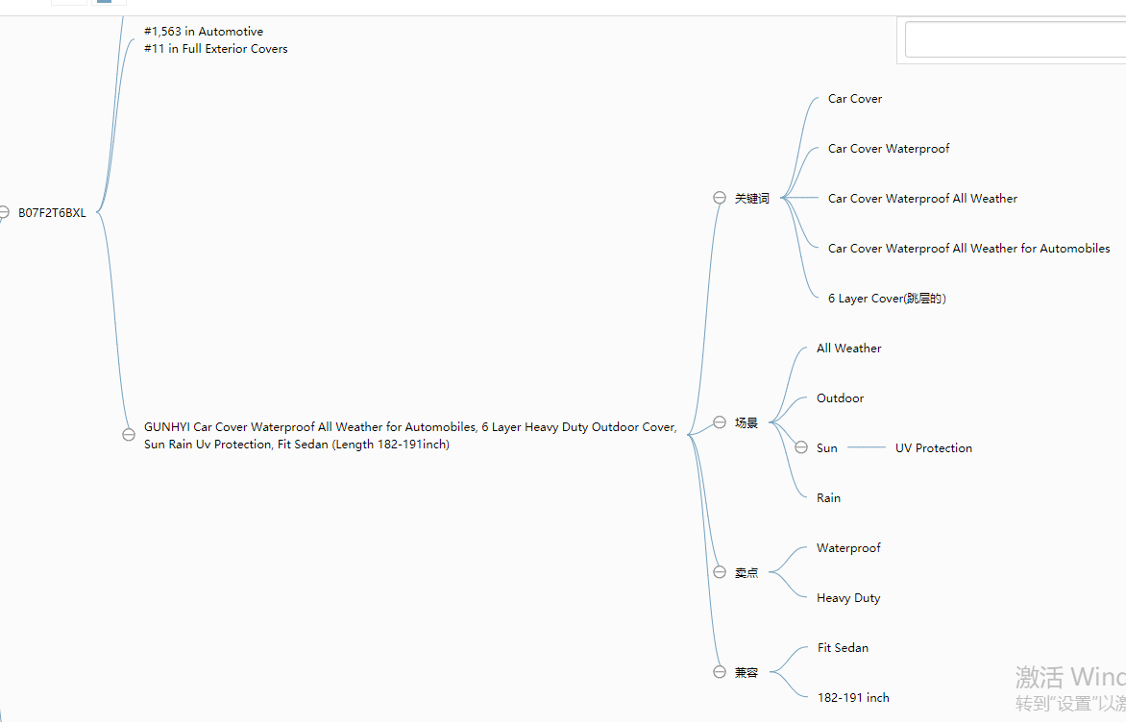

- 拆解New Release榜单
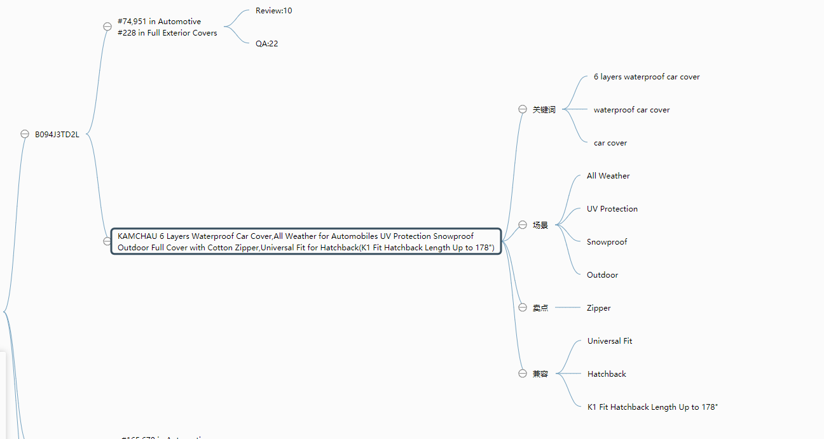

拆解过程中发现Snowproof这个词，我们可以思考。可以在不同的季节写不同的词语，因为现在还没到下雪天，不适合写snowproof，因为点击率不会那么高
按照步骤拆解完竞争对手后，我们得到一系列的信息和关键词。

- 这么多的词，我们该怎么办呢？

不是要全部埋在标题里面，是全部埋进listing。至于是标题或者5点或者是QA等等，我们都要去映射的。比如写兼容型号的时候我们就可以参考这个做的好的Asin，然后在它的基础上写更多。实际上很多消费者在购物的时候脑经转不过弯，比如苹果手机壳iphone 6和6s其实是兼容的，但是如果你不写iphone 6s, 可能iphone6的消费者就不买。所以我们要把所有人考虑的点，全部都记录下来。我们通过多维度拆解对手，获得比他们更多的信息。
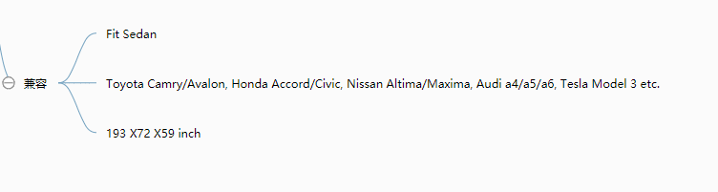
- 知识点：新品榜单这么差的排名我们为什么要记录？因为我们可以知道第一阶段的三个排名目标。新品榜单竞品的QA和Reivew也要作为我们的参考值。我们搜集到的场景和型号可以埋入到QA里面。
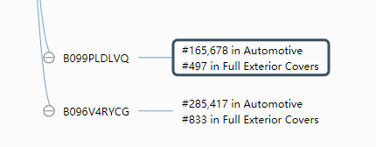

5.5.2 拆解竞争对手图片，五点，A+等

接下来记录图片情况。
大家一定要记住句型，是什么，有什么用，而不仅仅是说是什么。

1）拆解BSR1

- 依次拆解主图和各张图片

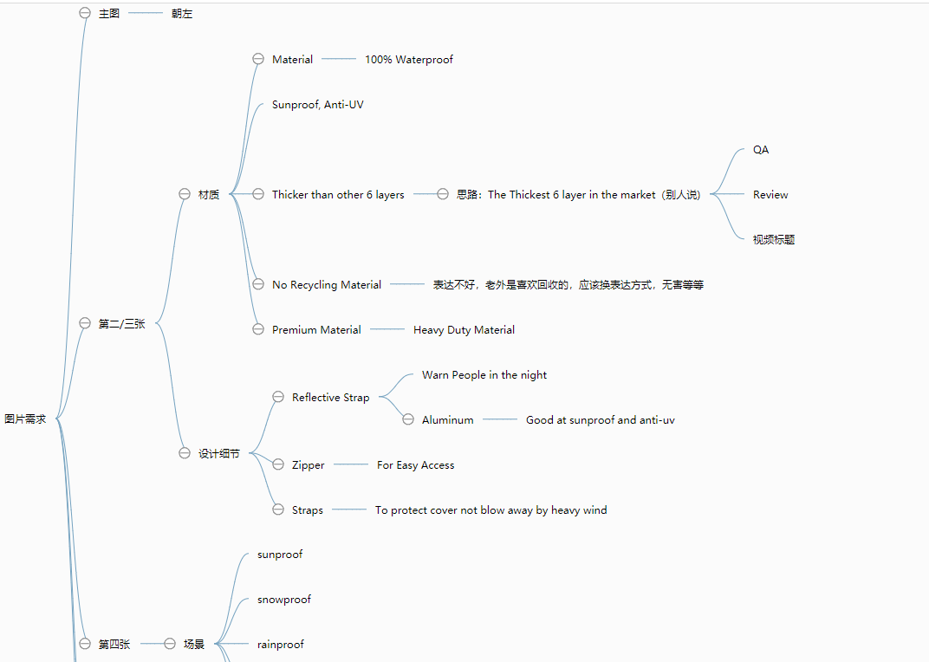

大家看到场景图第一反应应该是，我的QA素材和Post素材不用愁了。可以埋入QA和Post，可以请红人拍这些场景下的图等等

- 五点描述
对五点里面提到的卖点做整合到图片栏目去。
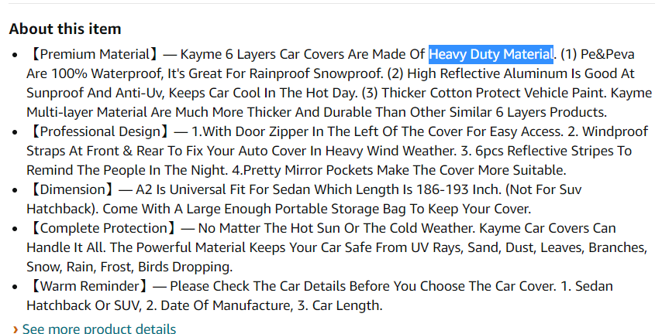

优化思路：每个首字母都是大写，很难受看起来。
一句话想写的东西太多了，看起来很累。最好是一句话写一个卖点

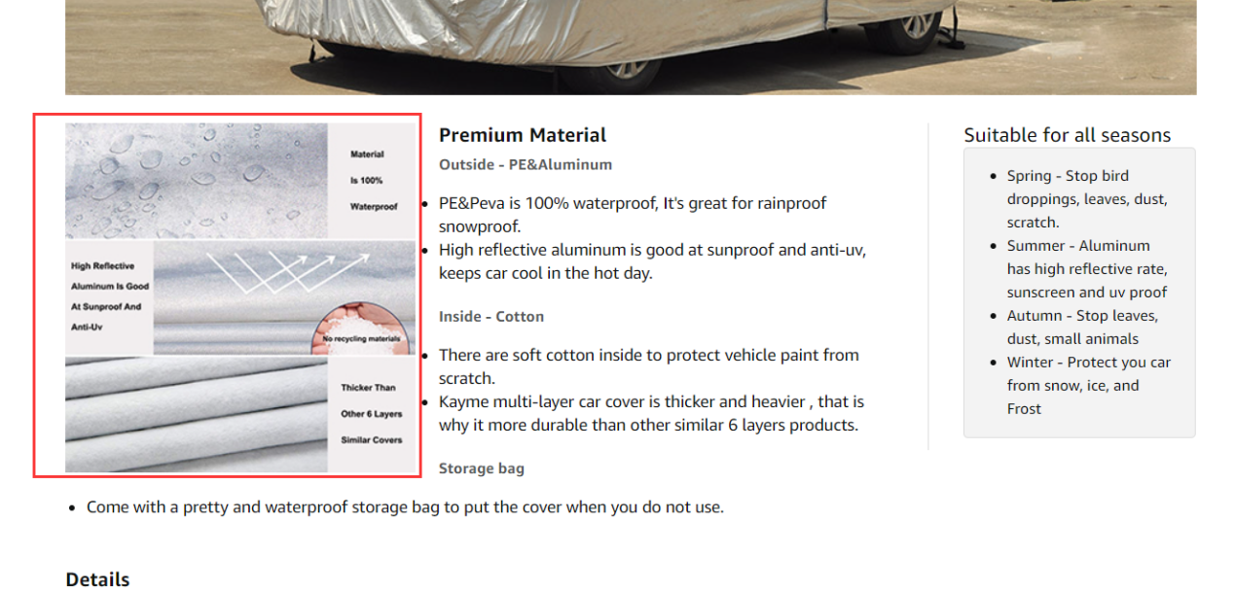
A+ 里面发现了图片和主图的图片重复，这个不太好。
小结：
如果我来做这个类目，我一定会花很多心思在图片上，因为他们图片做的真的太差了，没有实拍场景图，没有深临其境的感觉。

为什么要做这些东西？因为现在市场上的东西太多了，最好让消费这觉得有更好的产品。每个消费者心理主观都是不一样的。举个例子，有的消费者可能之前买过侧门打不开的车罩，那么他这次可能就想要个侧门打开的车罩。
如果你没有写这一点，这个消费者可能就会流失掉了。我们综合这些产品的点，然后埋入我们的listing中，不管是QA，五点，视频，post等等，写入尽可能多的信息，才有可能打动消费者。这些信息还可以用于优化包装，把我们能使用的点放在包装上。
2） 拆解BSR2
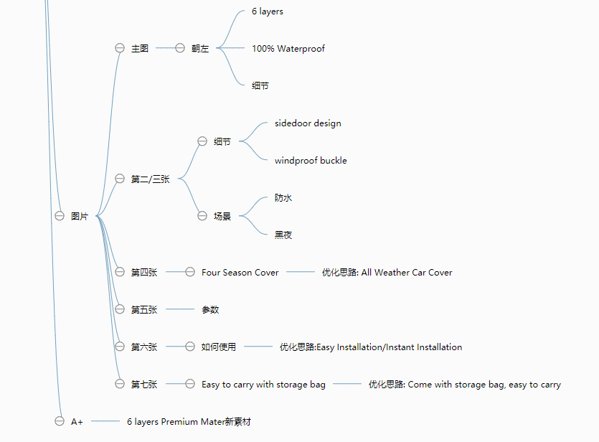
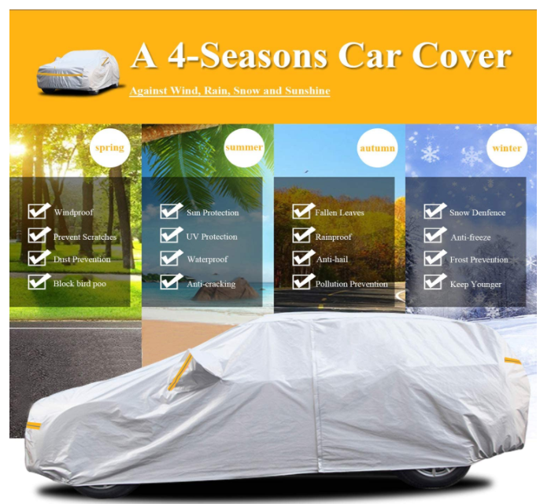
第四图虽然做的不好，但是还是和别的竞品区分开来了，比较新颖。

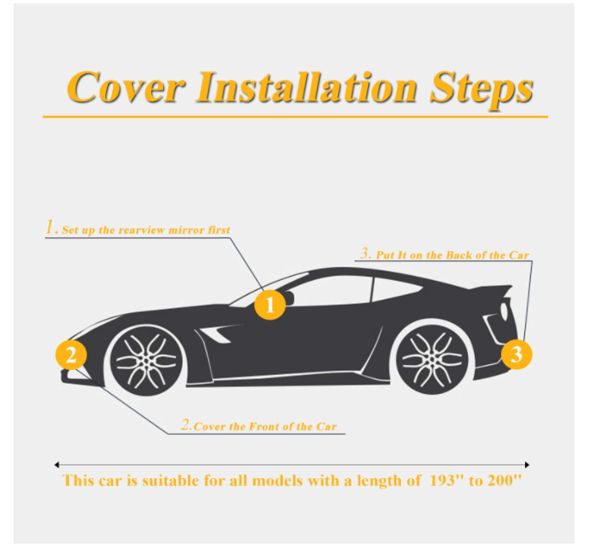
Cover installation Steps 不要这么写。我们要告诉客户感受是什么，比如Easy Installations, Instant Installation.
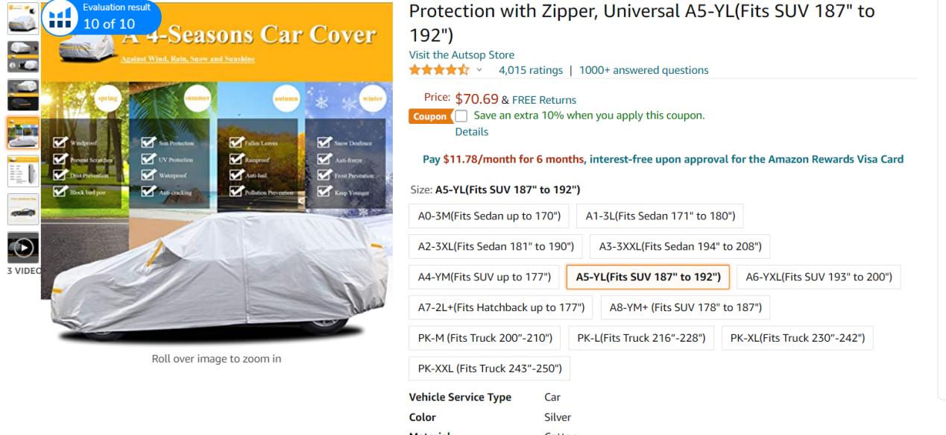
可以看到变体的图片基本是一套模板，还是比较懒的。如果是我们，会用变体做不同的产品，告诉用户我们有不同的表现力，得到更多机会

知识点：如果实在要用Emoji，那么一定要用这个网站去测试。因为有的浏览器版本太老，显示不出Emoji就会变成乱码。
https://www.emojicopy.com/

A+：
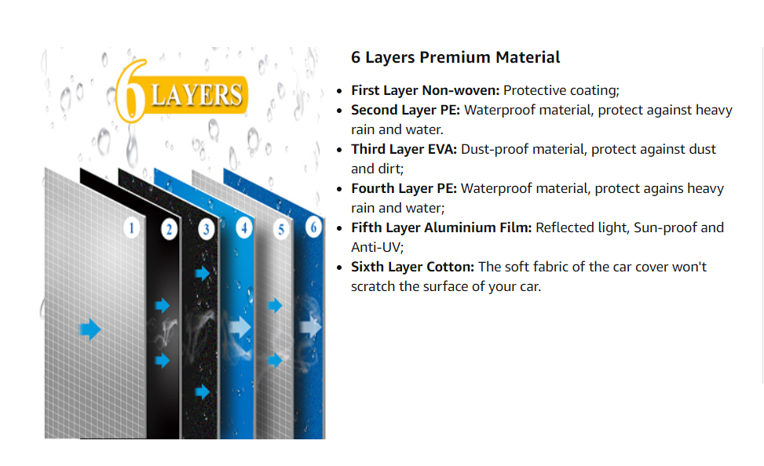
发现新素材。
小结：我们发现BSR1 和BSR2的A+板块都差不多，应该是有互相借鉴，比较类似。这对于我们有一个好处，如果大家的风格都差不多，那么我们只要稍微不一样，很容易就会脱颖而出。
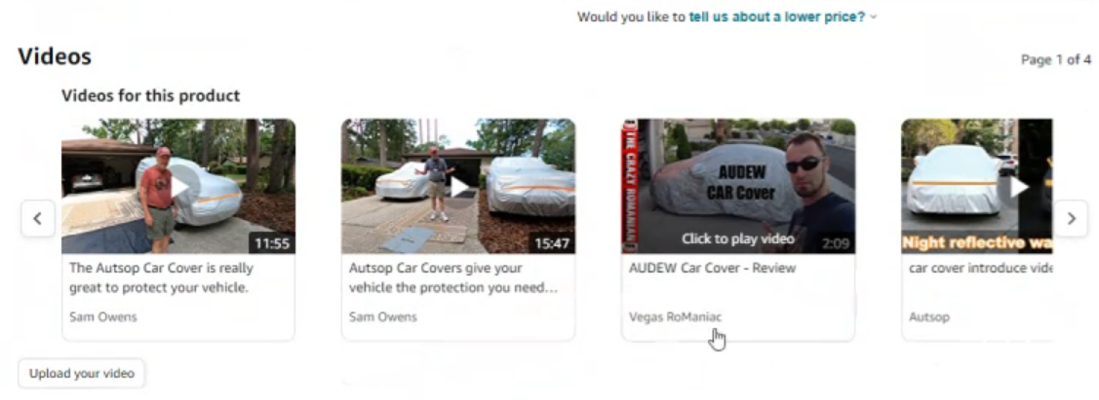
BSR2 比 BSR1做的要精细一点，video有埋不同关键词。

3） 拆解BSR3
接下来解析BSR3

BSR3的图片做的相对比较好，以至于Review和星级比较低都能排上来。
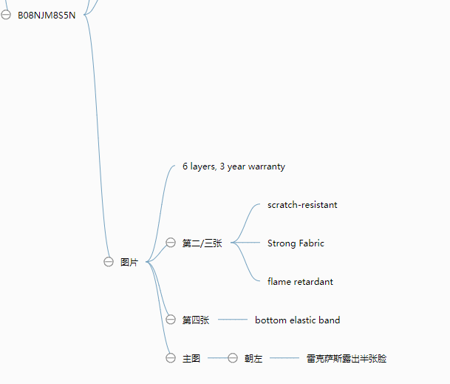

从图片里面我们提取出一些BS1，BS2没有提到的点。同时我们也观察到，BS3图片没有上满，四季用途也没有展示，还有可以优化的空间。

同时注意到BS3的参数和别家有不一样，赶紧记录下来。确保别人有的我们也有。
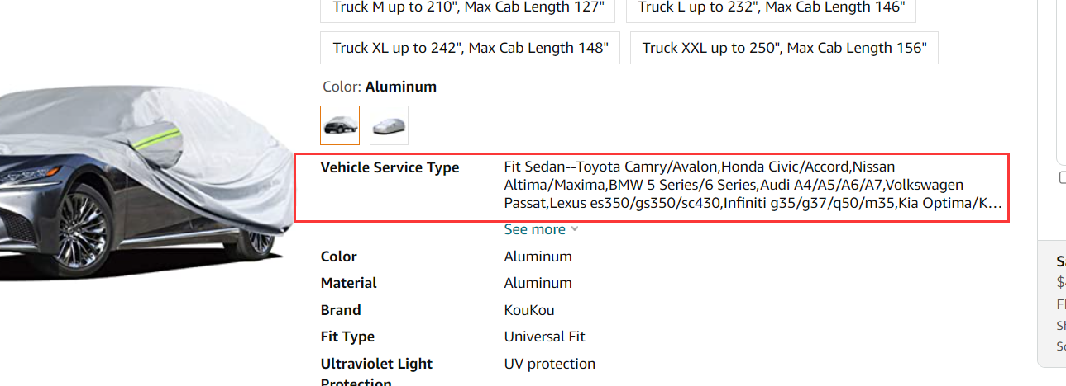

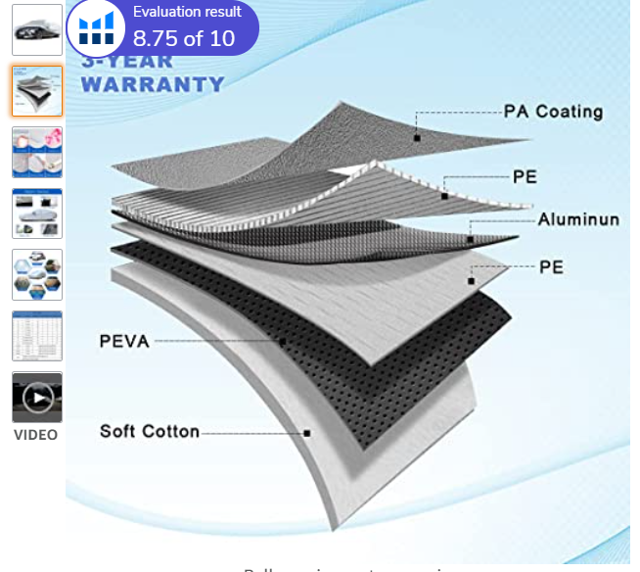
材质图做的相当好，专门用一张图片来解释，其实可以用Thickest 6 Layer会更好
我们就是按照这样的思路选定竞争对手一个个拆解，然后结合他们的优点，做出我们的listing。

5.5.3 拆解内容汇总
各个对手拆解完之后，我们要把内容汇总到我们的10X内容里面。
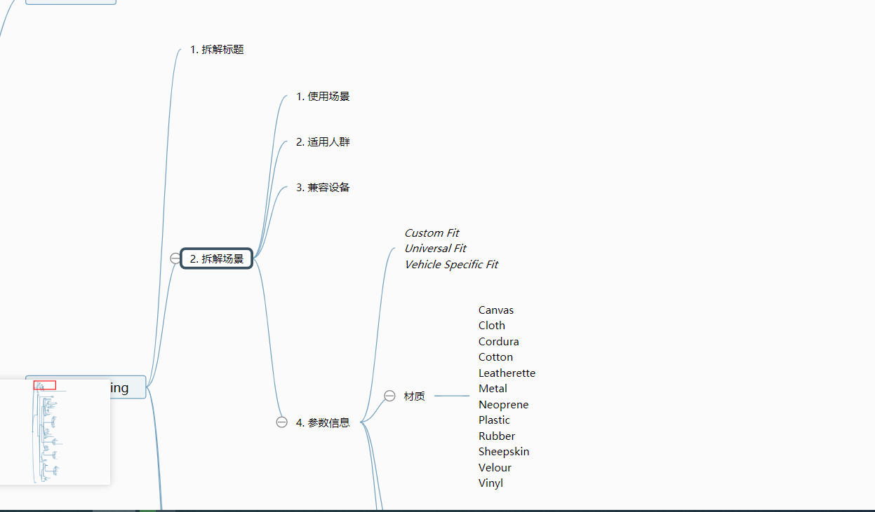

5.6 关键词收集
收集好10X内容后，接下来我们来确定关键词。
以Best Seller为例。我们之前的课程讲过各种收集关键词的方法，但是这几个是我们使用的比较多的工具。

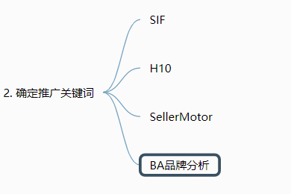

5.6.1 SIF找词
输入Best Seller Asin到SIF工具查看。

额外知识点一：
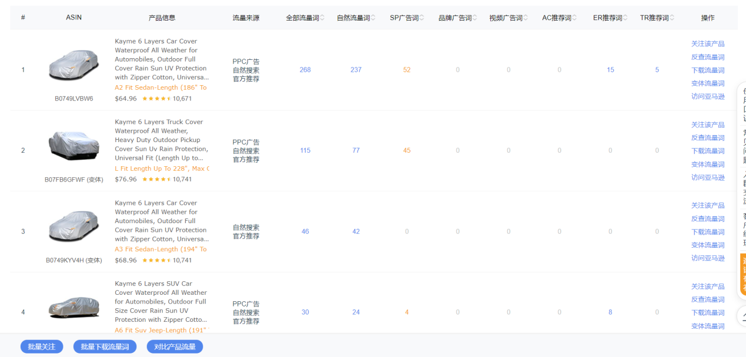
不是所有变体都能占据大流量入口，流量是共享的，越往后面的变体直接流量入口越少。
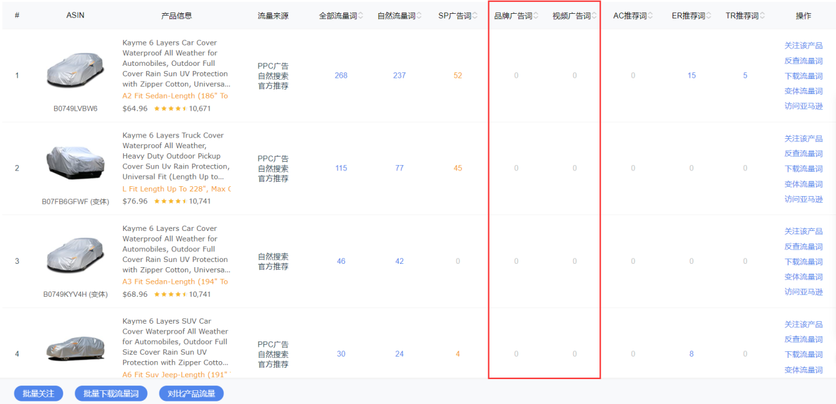
视频广告和品牌广告BS1都没有做，这块流量我们可以重点考虑一下。

编辑推荐词的用法：
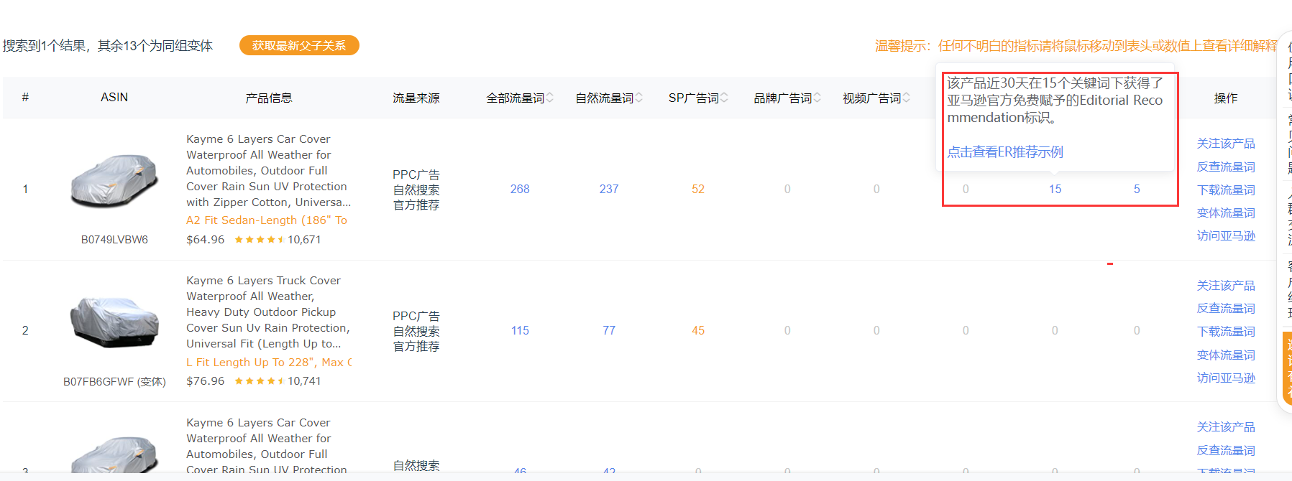
当我们的品牌独立站，旗舰店做好情况下，我们会去联系这些编辑(profile)。争取更好的流量。
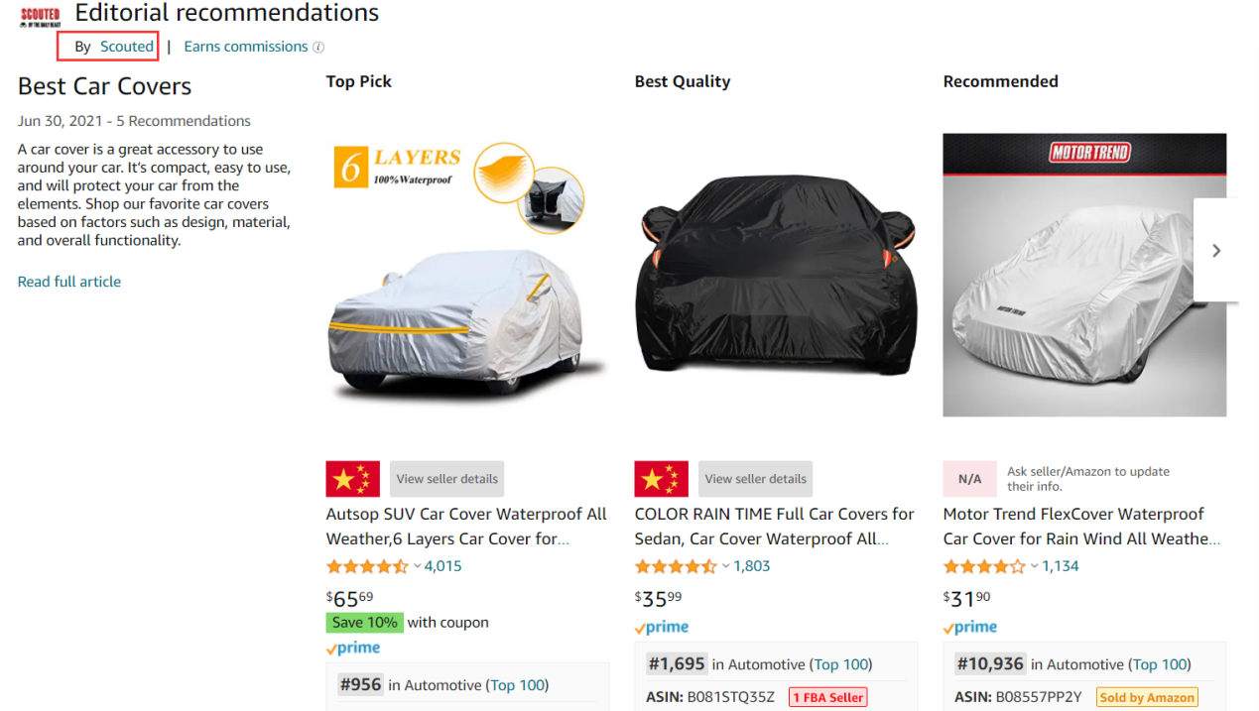
用精美的PPT去联系编辑，放上品牌故事，产品对比（和他推荐的那个Asin或者Best Seller对比），品牌初衷，品牌产品线，最后感谢。

我们会把所有的编辑推荐词都去做一遍。
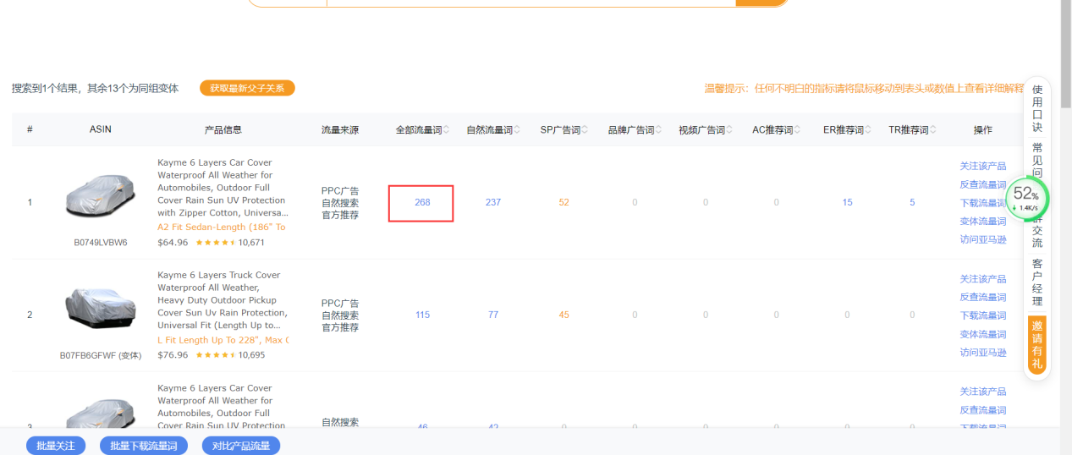
对于SIF拓展出来的关键词（268个），我们会重点把这些词想办法埋进我们的listing，QA，Post等等。
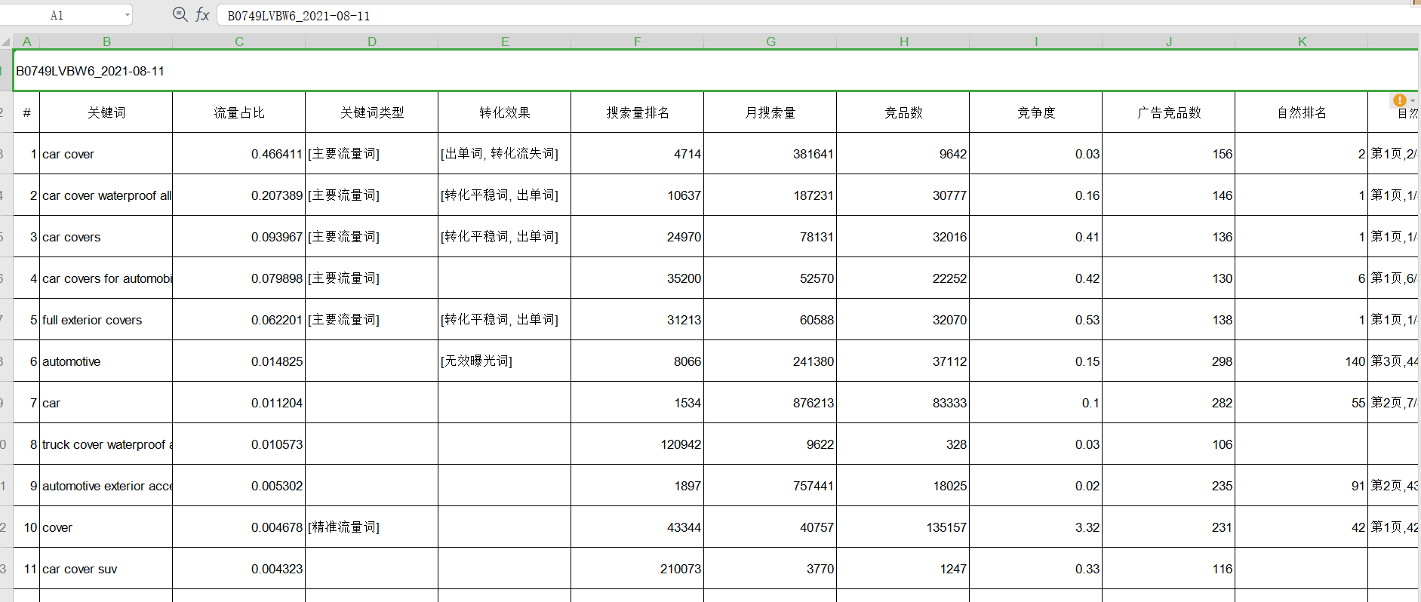

5.6.2 BA关键词（并写标题）
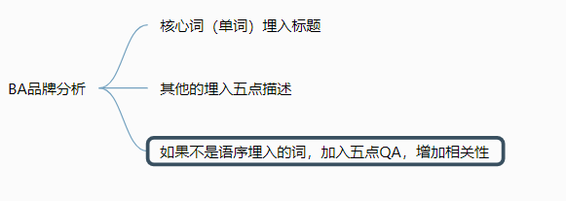
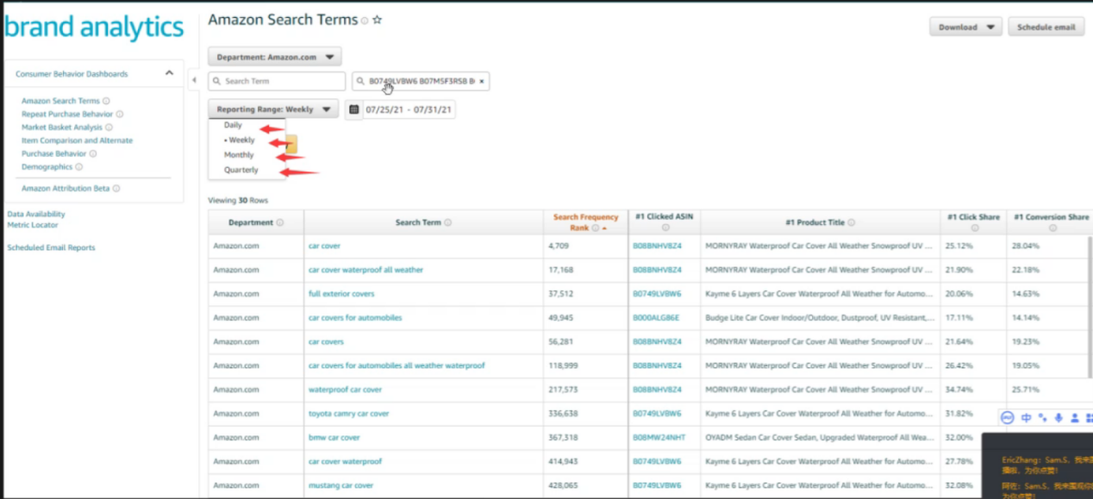
1） 一次性输入所有竞争对手的Asin，然后下载，日报，周报，月报和季节数据
现在不建议大家现在开自动广告跑词，因为现在的效果不好。

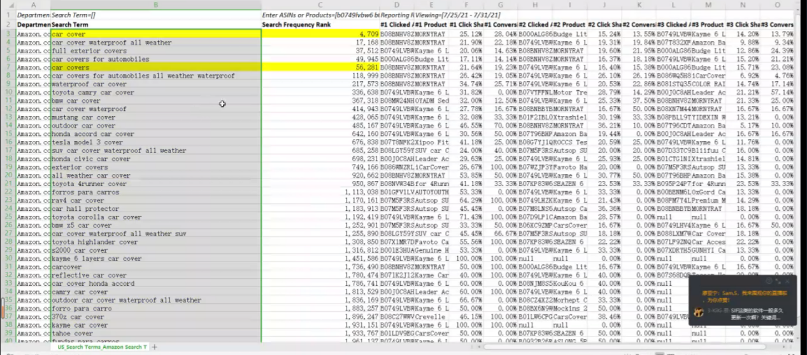
2） 把BA词复制到我们的运营表格里面去

BA词无论如何都要埋进listing里面。其他第三方工具词不一定准确，BA的一定是准的。
推广经费有限情况下，计算click share和转化share和，找一些百分比均小于60%的词优先推广。
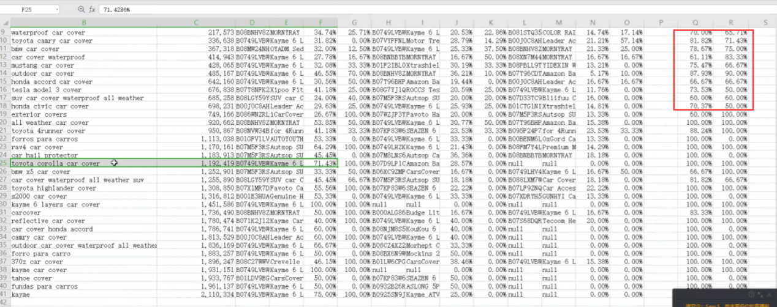

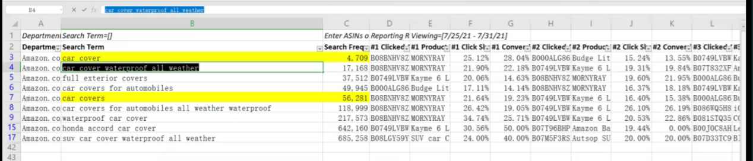

我们刚才分析过主要的关键词，发现站内排名都基本是BSR在前，站内推广流量会比较贵，所以我们会倾向于选择站外。做权威链接。

如果我们发现大词搜索结果下，有排名靠后的listing，不通过广告能做到首页，那么我们也可以选择去做大词。

3）根据BA关键词写标题，埋词
已经埋过的词标色，记录下埋词的位置（标题，五点，QA等）
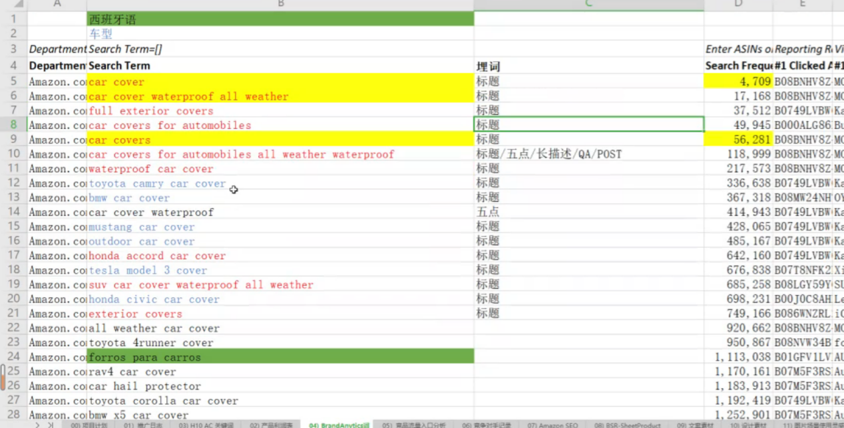
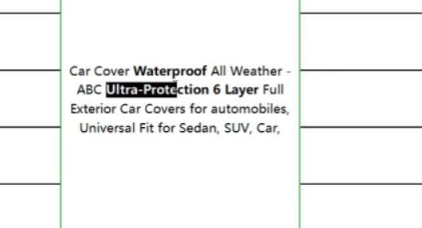

写标题的时候注意事项：
- 同时加上我们的核心卖点词（前台没人有这样的写法，提升点击率）
- 同时注意检查前70个字符是否okay（用于手机端）
- 前期先写多一点，后面再改精简（老外的思路）
- 用不同的颜色标注不同的词语。
- 我们一定要优先考虑BA词语，因为是最准确的。BA数据之统计180w，被统计的词一定是有流量的，比第三方数据库的词流量大很多。
- 有的词在标题里如果不是有序的出现（被分开），需要在五点，QA等再埋增加权重。
- 另外如果是我来打这个产品，前期不会写ST，经费有限的话，增加权重主攻核心词。因为它的长尾词流量占比不大，加起来不到15%（连BS都没有什么流量），主要流量在核心词。后期listing打造起来之后，ST会放一些泛流量词，比如SellerMotor查询出来的泛词 Automotive Exterior Accessories.

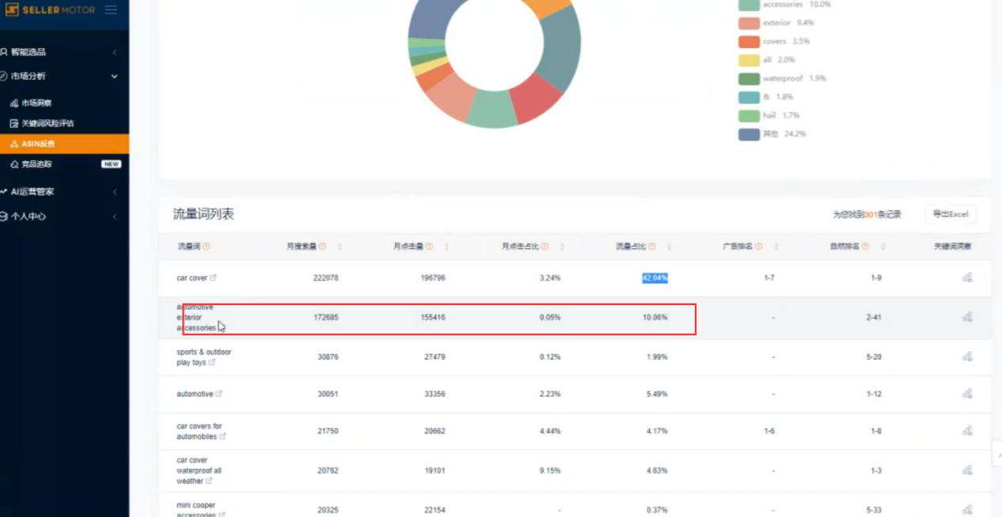
因为是做站外，会优先把14个编辑推荐词埋入QA，图片，五点等等。这14个词可能会成为我们站内广告首打，主要的广告。

同时配合这些词语去作图，比如Truck，SUV，Dodge等等，我们做相应的图片放到文案或者第2-3张图片
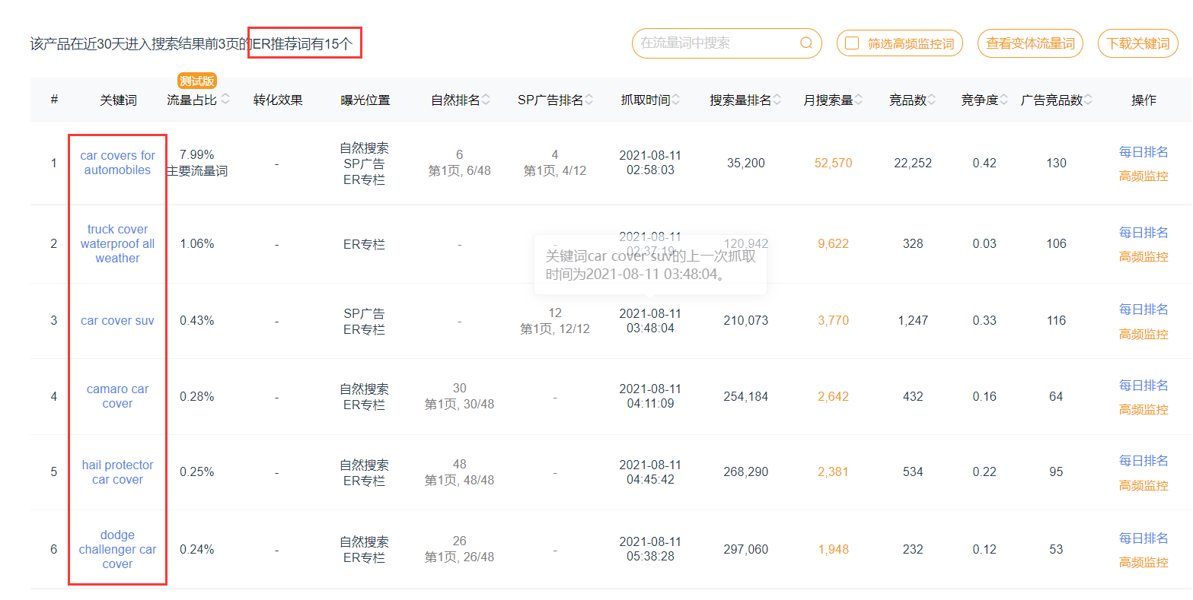
- 发散思维：编辑推荐post的场景，我们可以用到QA标题，Post标题，文案
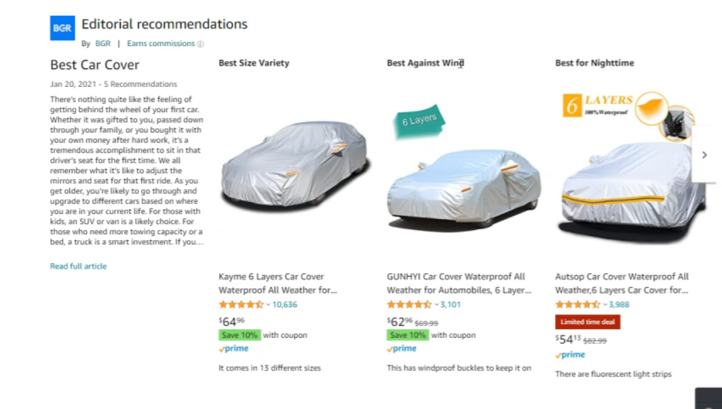
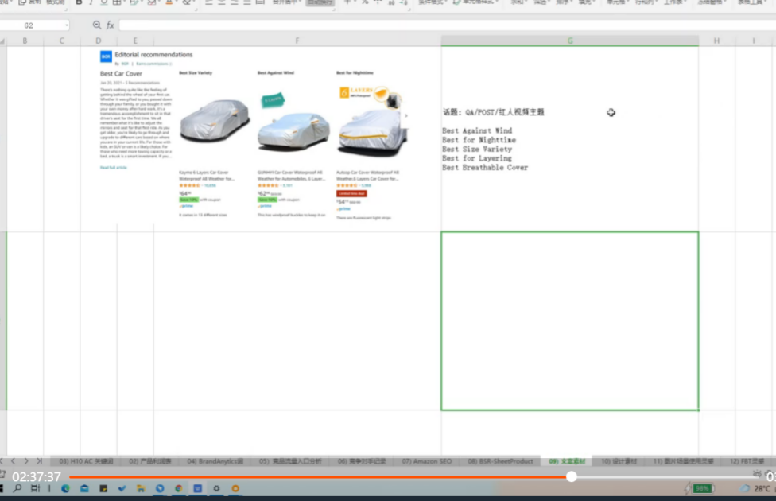
好的文案添加到素材库。可以给到红人这些话题，让她们去按照话题去拍摄图片或者视频，不用自己去创造。

- BA单词（按照搜索量顺序）埋入标题，能连续的最好，不能连续的，在5点和QA还要再埋。最低要求。

我们只是拿Best Seller举例，你想赚更多的钱就做更细致一点。其他的Asin也按照这套方法去搜集词语，埋词。

5.6.3 用H10反查AC词
不单单止Best Seller，所有竞争对手的Asin都要放进去。这里只是举例。

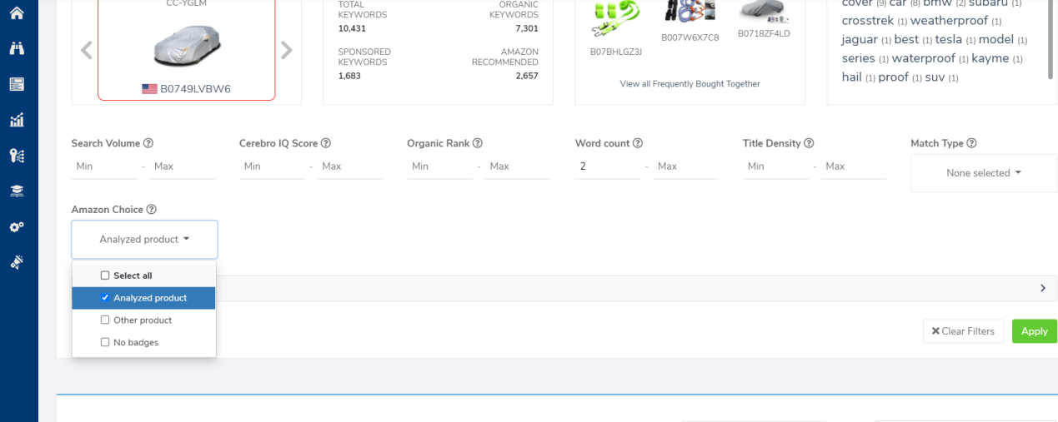

为什么优先做AC词？
- 因为AC标其实很好做，它只和转化率有关，我们可以安排红人送测，用关键词去送测（通过链接购买），前期做3-4个100%转换很容易的，然后可以很快的得到AC标。
- 第二，能获得额外标签增加点击率。
- 第三，可以获得额外的流量入口。

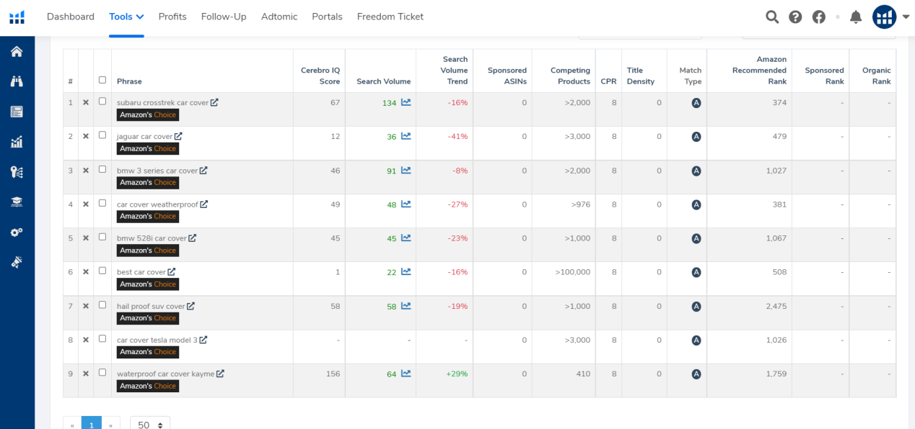

9个AC词，很好，而且流量也不大，容易推。

注意事项：

- 先不要太纠结其他的词怎么办，我们先通过这些核心词稳定出单，其他的词我们慢慢通过QA，ECR，标题，等等再做进去。我们要把核心的词先抓住，先出单。

- 泛流量词（配件类）我们不要通过广告去打，会很亏。我们通过在ST，QA地方埋入这些词，然后偶尔出几单，获得高转化率推上去。

- 泛流量词，前期可以先放到A+

- 小技巧：如何看Listing A+有没有埋词？浏览器右键检查Alt标签和名字。

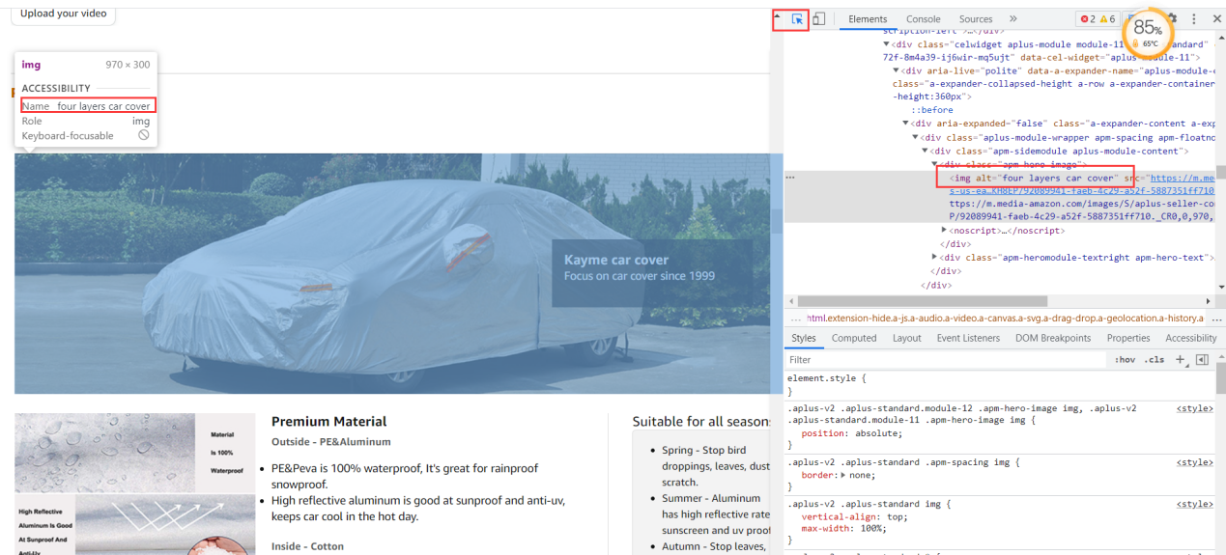

5.7 搭建素材库
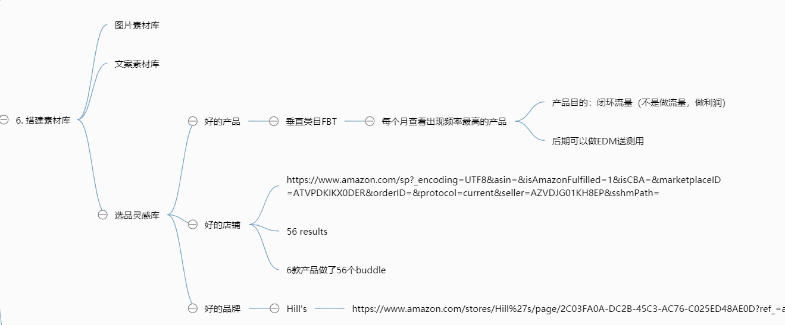

我们平时看到好的素材随时记录，复制到运营文档，先不要太在乎格式。

- 关于主图加文字，如果竞争对手能加，我们也能加。新品初期对提高点击率还是有帮助的。虽然说违规，但是风险相对小一点。纯白帽同学忽略。
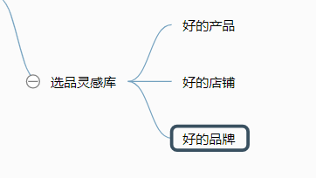
- Power Words汇总：
https://sumo.com/stories/power-words
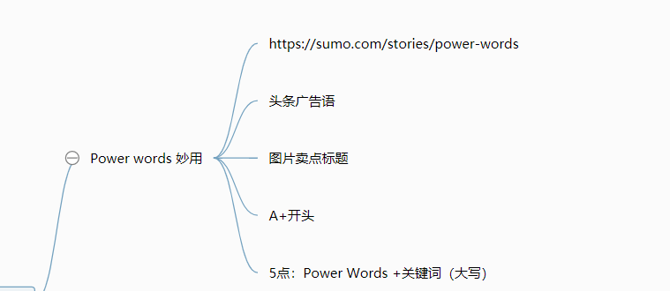
- 今天的listing工作完成了，那么就去看看有什么好的产品。

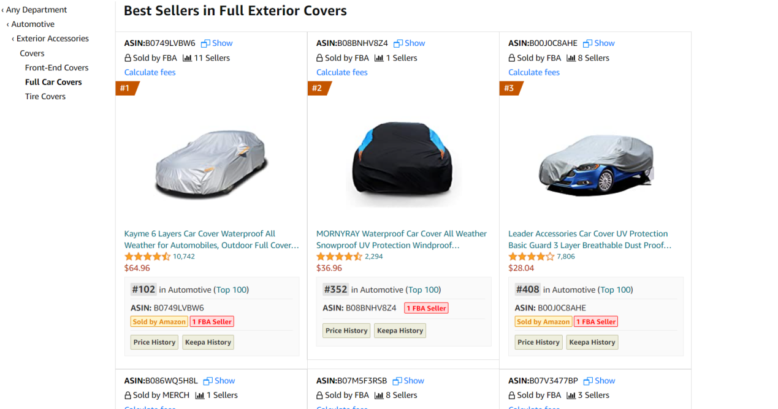

BSR里面的所有FBT都会去看一遍。如果第一款开发成功之后，那么第二款我们就会相应的开发FBT里面的产品，然后一起通过Social Promotion放量形成自己的产品矩阵。
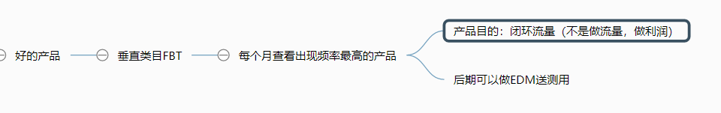
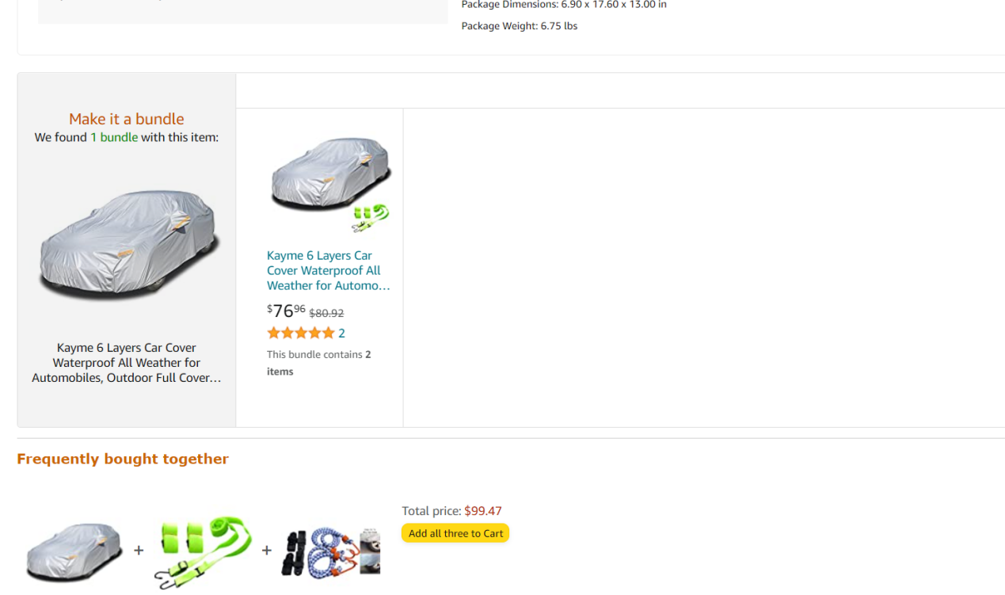
这家还做了buddle。你的产品流量越大，buddle的流量也越大。做了Buddle之后，FBT很容易变成自己的，这是闭环流量。主推流量很贵的话，闭环流量也是个很好的选择。

我们这一系列产品都在这个表格里面，如果我们觉得这个产品有市场，需要布局第二个店铺账号，那么一整套资料可以帮助我们很快的重新布局。速度会更快，而且有沉淀。
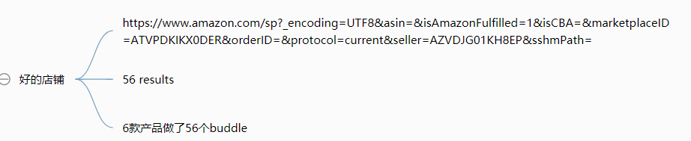

Buddle Listing好处，当客户搜索你的品牌的时候，buddle可以占坑位，形成闭环流量。不然会被其他的listing占了。
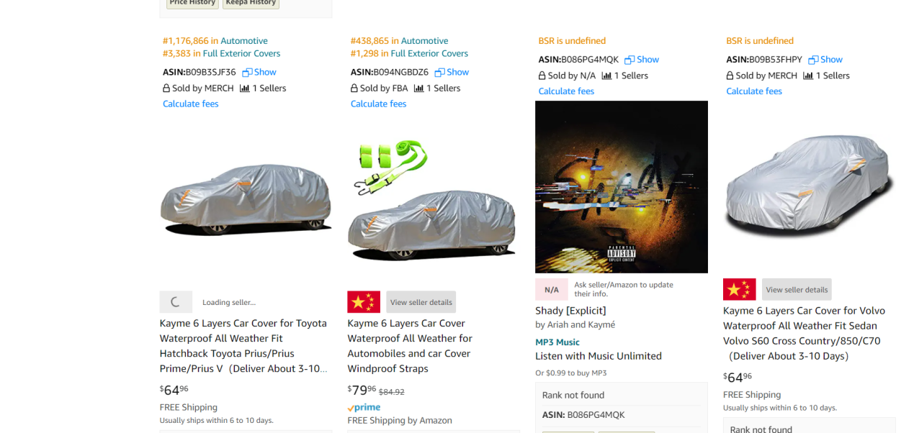

品牌广告我们自己是一定要打的，尤其是新的品牌，老外是会记品牌的。

- 好的品牌举例：
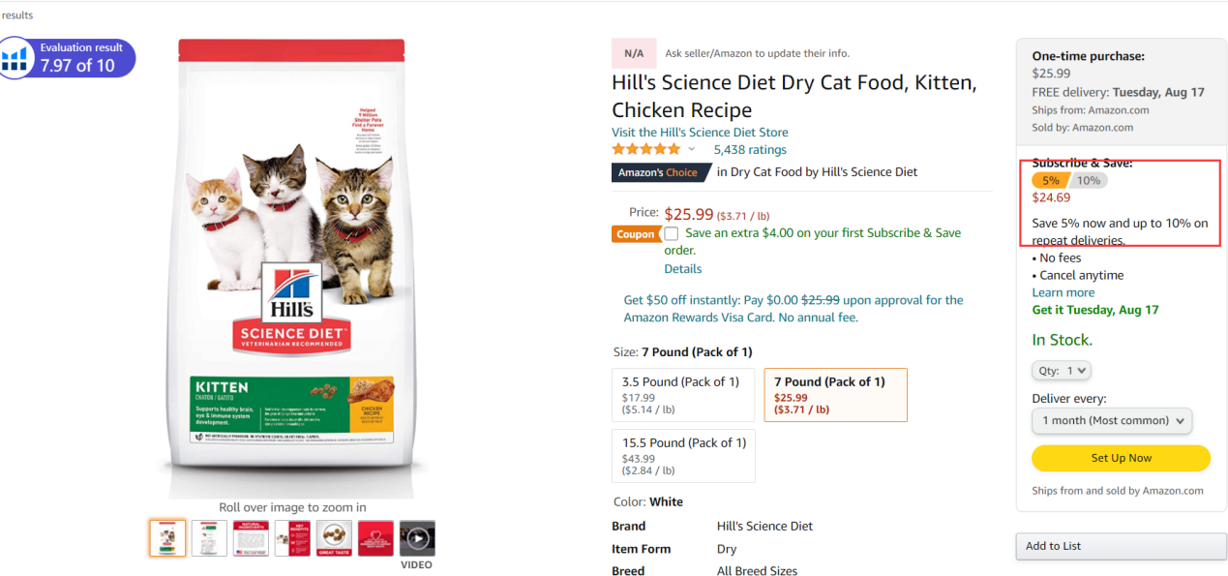

关于订购功能（Subscribe&Save），是亚马逊自动帮我们符合条件的卖家申请的，如果没有出现的话可以开case。

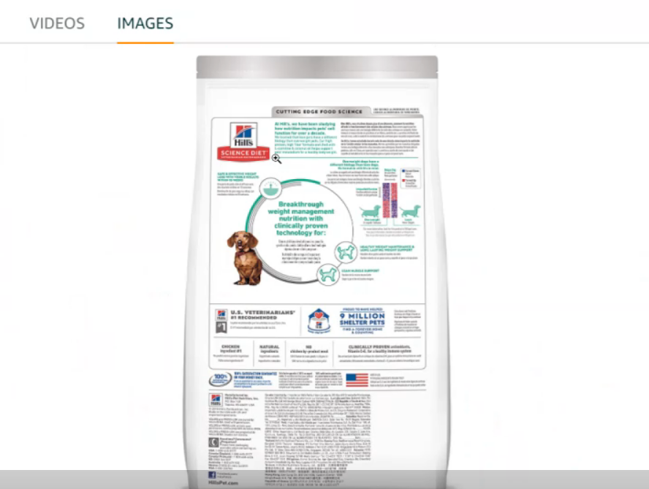
美国人包装都会放卖点
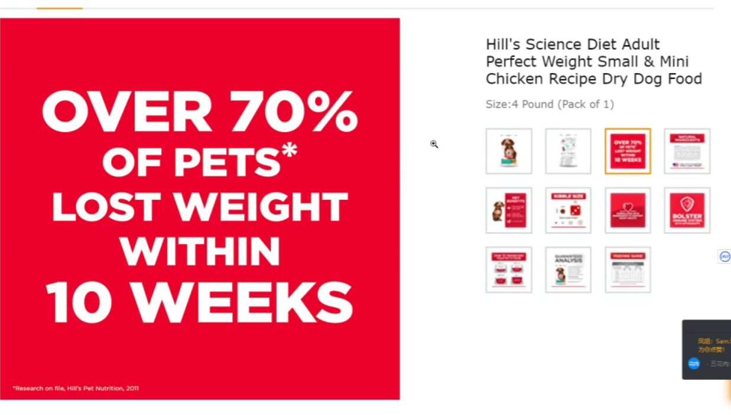
直接大字放数据
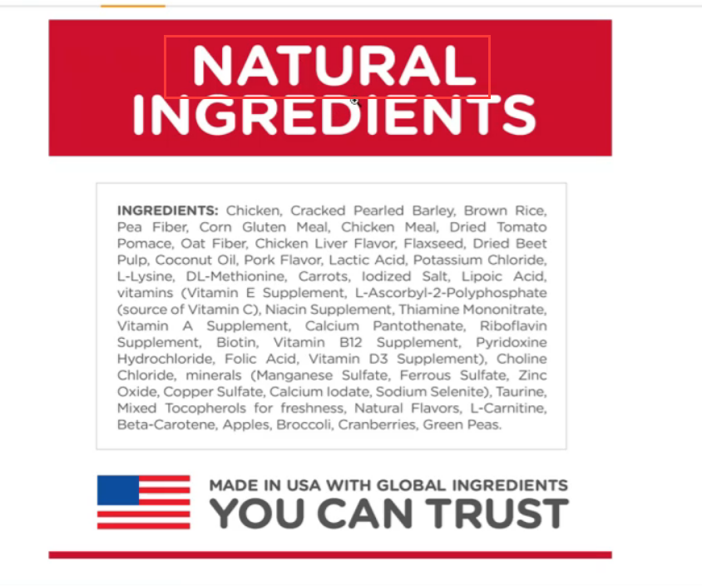
Natural Ingredients 写法
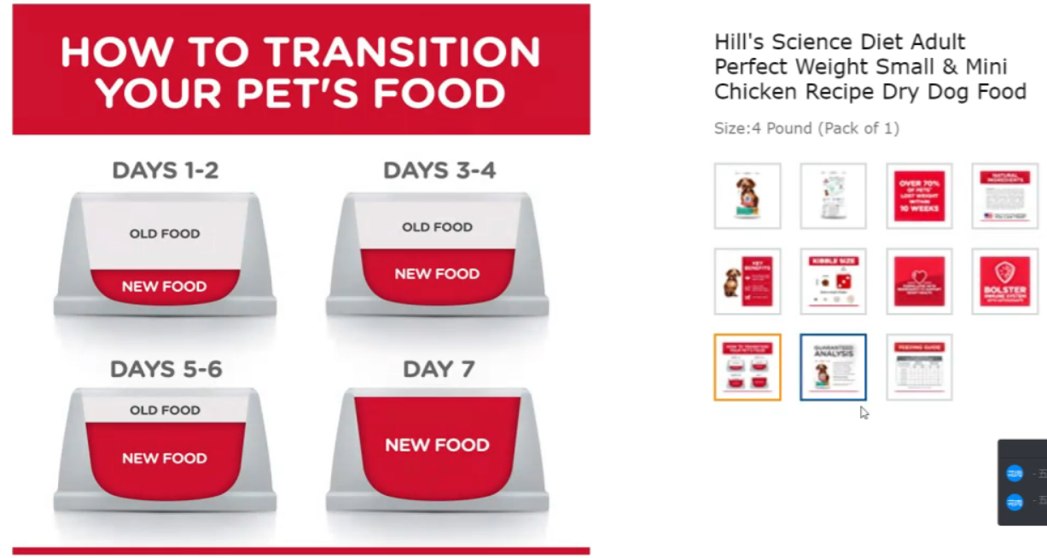
10张图片完全上传满了
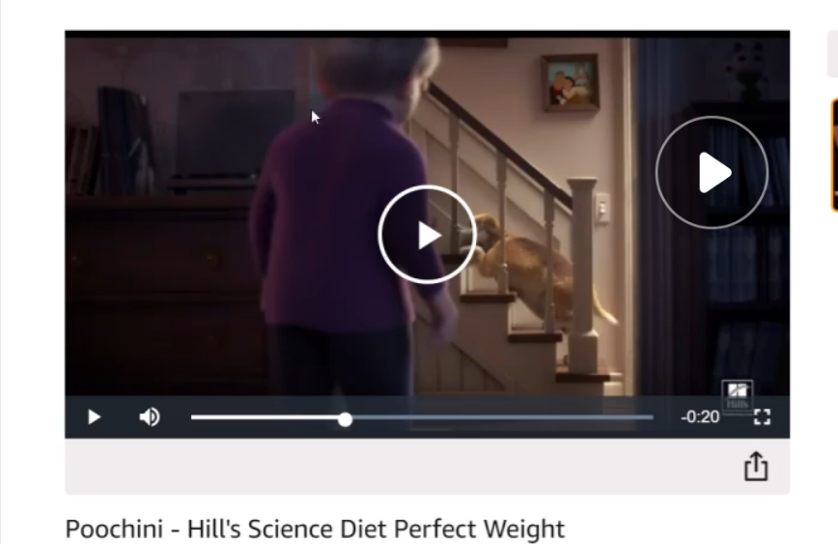
宣传视频，主人公为老奶奶，美国人很多老年人都是独居。前半部分的视频色彩都是很暗的，后面明亮起来。夜晚购物场景很应景。
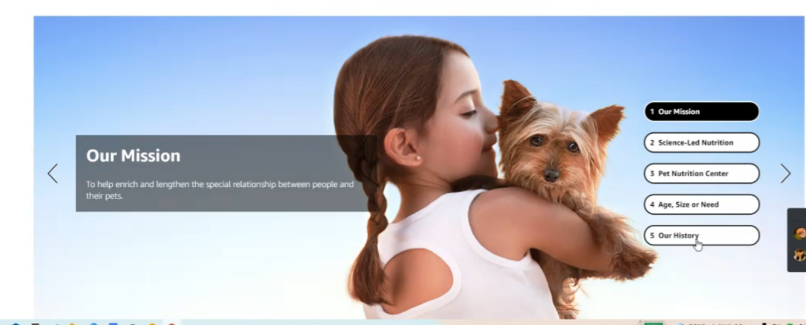
A+里面，放了男人，女人，小孩和狗的照片
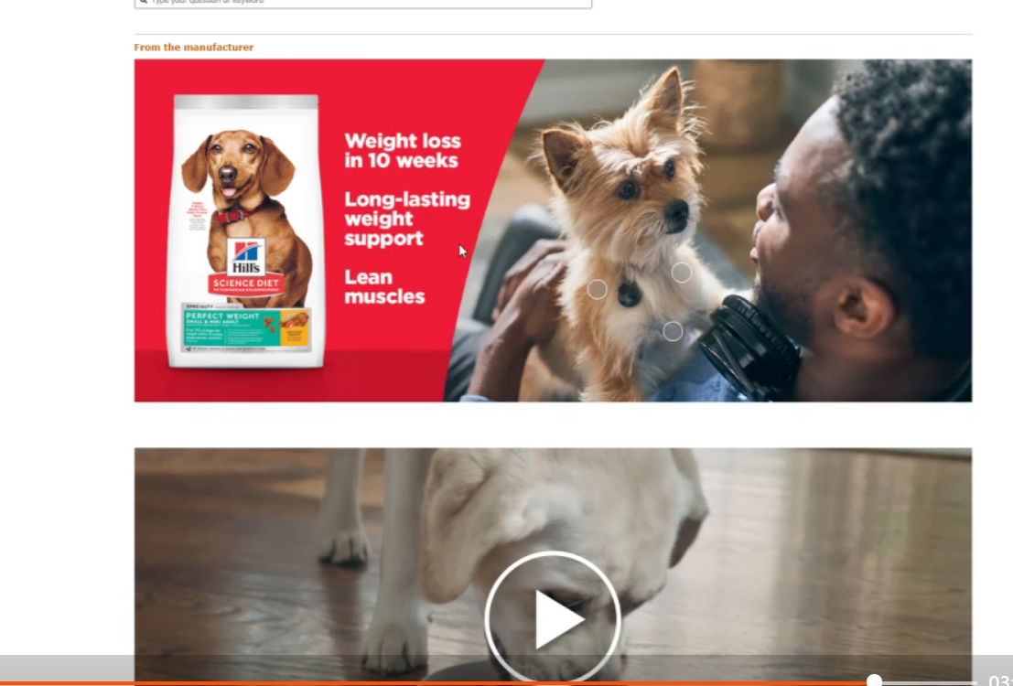

白金A+页面（From the Manufacturer）

4 答疑环节
- 创造卖点词，好不好把握？
这个一定是你平时要多练习的，对产品越了解，越好把握

- 我有问题：A+图片怎么埋词？不是命名。
SIF的词没用上，埋到A+里面。

- 提问：刚才标题里写的 比如ultra protection之类的，关键词分析里没有的词，加入这样的词，这样跑自动广告的时候会不会浪费流量啊？
不会浪费流量，因为这种词写的人少，没什么人竞争。

- 站内竞争比较激烈的话，能否详细讲一下怎么做站外？我目前想到的就是找红人和deal网站
没有品牌累计，私域流量的话。前期就这两种，还可以参考我们上节课讲的站外7大流量入口。

- A+埋词是用标签，还是命名？
命名。标签是我们自己用的，方便分类。

- A+ 文案埋词
A+文案埋词是不会被收录的。

- 刚才说开始推广的时候ST可以不写，加强标题权重，到了链接成熟之后可以加进去。那么问题来了，什么时候算成熟呢？
大词销量上去了，listing盈利了，有额外的钱了。

- 一个词一个命名吗
建议是，如果你词很多，也可以放多个词。

- 特别大的词，比如刚才说的配件，有流量有转化但是很泛，这种可以标题先不写，后续比如RW到了一定数量，再改标题加进去吗？
是的，因为写进去你的自动广告发散不会很好。

- 产品一段时间之后还能把ST删掉，再集中权重到标题么？
是可以删除和调整，但是要记录所有关键词的表现，如果掉下去了要调整回来。 如果说ST的词语上去了，按道理标题的词也上去了。

- 我们的核心关键词是bsr1反查流量词找出来的，是不是因为时间关系所以才反查了一个，正常是不是应该反查一下所有的竞争对手，包括bsr和nr以及关键词下的竞争对手的关键词呢？然后再进行挑选
是的，我们词不要只查BSR 1个，一定多多查几个。因为New Release的listing它可能是某些词做上去了，不一定是核心词。其关键词也是我们的目标，我们是先做词再做排名，再进入new release里面，再做BSR。我们的选择对象一定是多维度的。我们先把关键词的对手干掉，然后再把New Release的坑位占住，慢慢再从100名，90名，40名，20名，这样一个顺序去做。

- A+的词站外会搜到
对，甚至于我们这些词在谷歌也是有流量的，所以这些词不要乱写。

- 关键词竞争的很激烈的产品，除了站外， 站内还有其他什么办法做吗？
产品给力的话，靠时间慢慢累积也是可以的。我自己也做过这样的产品，2年才做到首页，但是这两年它都是赚钱的。符合中小卖家，大家都不要那么着急。

- 后期ST都填泛词吗
看大家目的

- ST里面的词需要重复标题的词吗
不要重复

- 船长，产品成熟期 A+ 的布局进行修改，但是每次修改的图片标签还是保持之前一样的。 这种调整会有影响？
影响不大的，但是它会影响转换率，你可以做AB测试

- 如果一个产品几个颜色的话，合并在一个父商品的，不同颜色的标题分别放不同的大词，会把整个父商品的流量推上去吗？
父商品前台是搜索不到的，但是我今晚会分享一个靠子商品推广整个listing上去的方法

- 一个产品上架快一个月了，日出20单有18单靠广告出单。如果想要提高自然单的占比，该做什么调整呢
你得观察你的广告有没有推动你的自然排名，如果没有的话，可能是你选得词有拖累你的自然排名。
- 五点里，一般开头几个词是概括词，要怎么写？是船长刚才说的，Power words+核心关键词，然后都大写是吗？
是的。全大写。如果很有把握，我们甚至会有激进一点的，比如我的标题里面写ultra protection. 我们会放在五点第一点，为什么我们如此强壮。

- 船长有没有留意到详情页下方的“BUY IT WITH”？，这个如何去影响？或者说，如何不让它出现？
我们也观察到了，一般出现这些的都是一些很小的产品，亚马逊可能是要增加这些小产品的关联位曝光，不然的话他们可能很难卖出去。

- 五点描述的词改了没订单了，是不是在重新收录？
是的，所以要看你改了哪些词，跟踪排名

- 发post时，添加互补产品的Best seller的ASIN,船长这样的做有什么副作用吗？？？
Post流量导入到旗舰店，我们也会发互补的

- 原2年前链接上架得随意，也断过货，目前转换还可以，按照船长的方案重新上架一个listing，去merge，保留新链接，这样子方案合适么
可以上一个变体，用我们讲的方法去测试，不要一上来就大改自己的老listing。但是可以微调

- 重关联和重关键词是如何区分？
第一个你要看流量是不是发散，比如我们的car cover，就是流量很集中，重关键词。但是有些产品比如衣服，是很发散的，这时候更重关联。

- 如何知道自己的LISTGING该优化了？感觉改一点，都会影响转化。
优化这种东西是主观的。所以一定要测试观察，而且要留出时间。静态是微调，动态可以强行人工干预，我觉得整个卖点有用，那么先上个QA行不行。

- 关于Post
现在Post每天都要发，大家去怼量就好。

- 刚才Car Covers那个标题，如果开始想做站外推，标题：car covers-Waterproof all weather,前面几个单词是这样写吗？这样是第二大核心词中间用中划线或者逗号断开一下？
五个关键词后面加“-”，这样有一定概率这5个关键词会变成你的权威关键词。因为推站外，就是推这

5 行动计划
- 用本节课学到的Listing优化方法上新品
- 学习SIF工具使用
- 学习背诵Power Words（一个月计划）
- 平时多搜集素材库

第五章 玩转亚马逊广告（上）
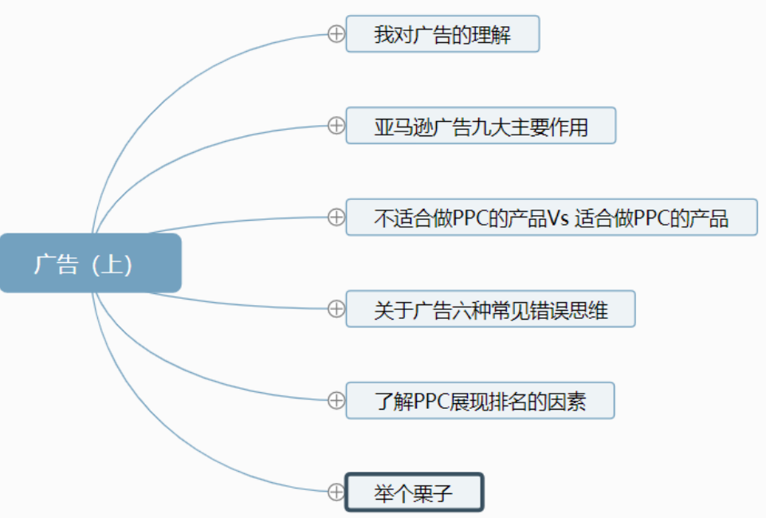

http://naotu.baidu.com/file/22d19bb525c3076cc3626aba82b2f9bf?token=26a31d9b2fbb0ec1
思维导图下载链接

1 我对广告的理解
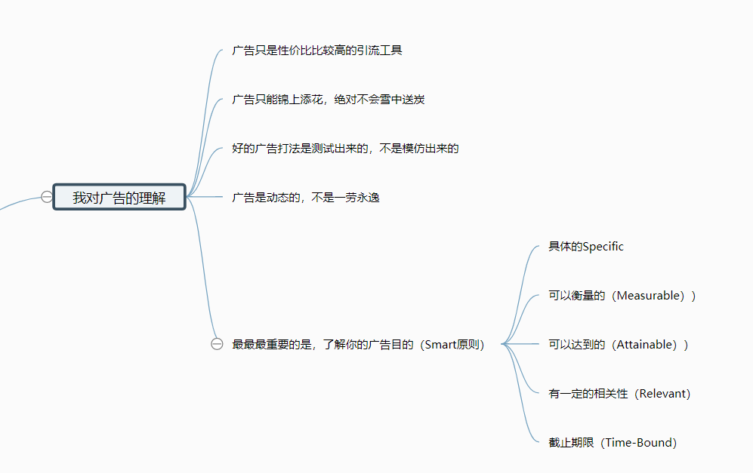

1. 广告只是性价比比较高的引流工具

1.2 广告只能锦上添花，绝对不会雪中送炭
根本还是在于产品的需求。亚马逊其实是一个利润率很高广告公司。

1.3 好的广告打法是测试出来的，不是模仿出来的
听到别人的打法不要盲目模仿，我们要了解别人打法背后的逻辑和原因。
适合自己的才是最好的广告。每个人产品都不一样。比如有的人只做Asin定投，他的产品就注重关联流量。

1.4 广告是动态的，不是一劳永逸
我们千万不要觉得开了广告就可以一劳永逸,它是动态的。
第一，亚马逊平台广告在不断学习；
第二，广告有外界的因素干扰，包括你自己的listing表现。如果广告效果不好之后，我们要去考虑到底是哪些因素影响了。

1.5 最最最重要的是，了解你的广告目的（Smart原则）
开广告要赚钱就是一个很错的目的。
1）首先要有一个具体的目标，比如说我的自动广告就是要跑词。
2） 可衡量的，比如说我要通过点击率来衡量我的主图行不行，通过我的曝光去衡量出价够不够。 通过我的转换率去衡量我的这个词行不行。
3）可达到的。不可能说我的预算给5美金，希望它出100美金。
4）相关性。一定是要和广告相关的，如果你测试某一项指标，那么一定要有相关的反馈数值。比如主图，CTR可以测试出来。流量，impression可以测试出来。词的转化率，conversion rate。
5）期限。我们要给自己一个测试期限，比如这个自动广告组我们测试时间是一周，那么一周以后我们一定要去复盘。不然广告就会无意义的跑下去。

了解自己的目的，给自己设置一个计划，才能更好优化。

2 亚马逊广告九大主要作用
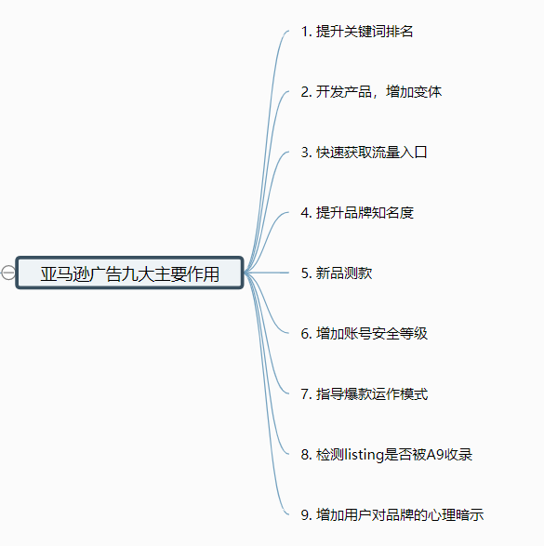

2.1 提升关键词排名。累积出单量可以提升排名

2.2 开发产品，增加变体。
比如广告出现大量儿童台灯，这时候我们是不是可以去考虑开发这个产品。

2.3 快速获取流量入口
SP-关键词，Auto广告—人群标签，SB，SBV，SD广告分别获得不一样的流量入口。

2.4 提升品牌知名度
不会立马产生销售额，让人产生印象。比如说脑白金案例

2.5 新品测款
五个颜色如何测款？把5个不同的颜色分别开最大的词（精准手动广告），保证标题，文案都一样，只是颜色不一样。 看数据确定哪个是最好的。
测款Acos可能很高，但是我们的目的是测款，所以没关系。

2.6 增加账号安全等级
新店铺不开广告就刷单，很容易出问题，要给亚马逊交些保护费先。

2.7 指导爆款运作方式
爆款：稳定出单，能赚很多钱。很多产品很依赖广告，占比多，三个月之后发现广告出单占比还是60%-70%，那么我们就能判定这个产品其实不太适合我们作为爆款去推。因为现在广告越来越不可控，恶意竞争太多。如果说我们一款产品严重依赖于广告的话，我建议大家可以把它的定位修改一下，它可能就不太适合作为爆款去推。现在这个时候，很多大卖家都在清货，如果我们还去和他们pk广告，产品会很难赚到钱，很被动。

2.8 检测listing是否被A9收录
跑出来的关键词是不是正确？不正确就删除文案里面的词。看我们的主图，点击率高不高，不高的话就开始优化。我们的标准低于0.3%就要优化。
广告可以加速listing在亚马逊上面的识别，特别参数完整的时候。

2.9 增加用户对品牌的心理暗示
这里重点讲的是头条广告。它不是出单的，不是用来推排名，用户点击头条广告进入店铺之后再购买。这个对关键词是没有权重加成的。它的主要目的是增加用户对你品牌的心理暗示。

3 不适合做PPC的产品Vs 适合做PPC的产品

3.1 不适合做PPC的产品
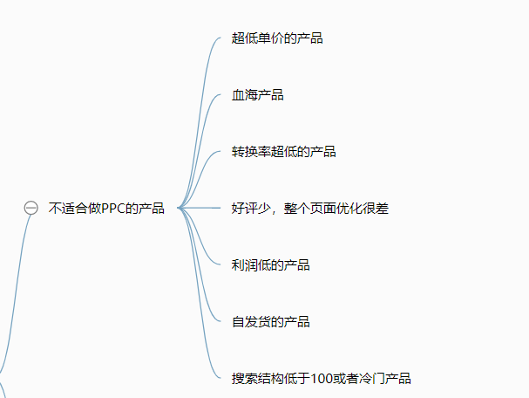

3.1.1 超低单价的产品
跑了一周后，去看下总花费除以出单数，计算出每单广告费用。如果大于利润，那么通过广告去增加排名是不划算的，还不如降价做deals。做的低价产品，一定要确保转化率是极高的，这个其实比较难，但是高转化率可以降低单个出单的广告花费。

3.1.2 血海产品
比如吉祥三宝，没有其他资源的话，通过广告想推起来是很难的。血海类目，如果目标降低5单10单，找一些小差异的需求点切入，也是可以做的。

3.1.3 转化率超低的产品
转化率低开广告，会越打越差，质量得分越来越差。

3.1.4 好评量少，整个页面优化很差。
比如昨天的Car Cover，大家都是几千的Review，我们去站内广告推，很大程度是竞争不过的。页面优化完之后给同事看一看，如果同事都觉得很丑，那么你去开广告也是不行。基本上是给别人送流量，因为你的页面下有别人的链接，别人和你一比好很多。那么流量就到别人那里去了。

3.1.5 利润低的产品
比如每天出1000单，但是一个月利润才几千美金。如果此时来了差评或者被人恶搞，资金就很容易出问题。如果没有利润的时候，不要太依赖广告。
有的卖家价格很低，还在开广告，别人的目的是为了做销量去上市，不是卖货赚钱。我们要选择合适的卖家作为参考对象。

3.1.6 自发货的产品
如果整个类目都是自发货的产品，那么可以考虑开。

3.1.7 搜索结果低于100或者冷门产品
用关键词超链接送测，也能快速推动排名，没必要浪费这个钱。

3.2 适合做PPC的产品

3.2.1 客单价高
打出来的Acos非常漂亮

3.2.2 高利润的产品
不代表高客单价，比如线材10美金，成本在2RMB。利润可以控制在6美金左右，再加上高转化率50%，所以CPC 3.5美金都可以扛得住。
低客单价可以随时空运的产品，某种情况下比海运更加舒服今年。

3.2.3 多变体产品
10个链接产品如何开广告？
2个策略，如果都合并一起了，建议只开20%，其他的开Auto捡漏。对于Auto广告，大家要有个标签意识在里面，标签是根据Auto广告去发散的，我们开一点点捡漏，0.2,0.3,0.4去不断测试，直到跑出数据为止。
如果不合并的话，分别开10个广告Group去砸一个词。如果这个词开的很高，基本保证前十的广告坑位都是你家的产品，达到霸坑位的效果。缺点是营销费贵。

3.2.4 自主研发，微创新产品
市场上有需求的微创新产品。去开广告点击转化都会不错。微创新可以，但是不适合做独一无二的产品，亚马逊不适合，失败率很高。因为我们不知道市场需求，要花很高的营销成本去教育市场。独一无二的产品在Kickstarter和其他众筹平台很适合。

3.2.5 高新科技产品
如果我们的产品不适合打广告的话，那么不要去死磕。我们可以采取其他方法，比如说放量补单，比如说折扣去提高BSR，秒杀，deals或者大额Coupon等。

亚马逊推广费越贵，亚马逊回款就越少。正常来说回款资金应该是占你销售额减去广告费，减去派送费，减去所有的平台费用那部分钱的40%-60%。这个回款率是比较正常的。如果是低于这个值的，需要去优化广告预算，如果不去优化的话，你的店铺回款率会很累，你的钱会永远出不来，会做的越来越有压力。这时候我们要去关注每个月回款金额的比例是多少，如果低于40%是不健康的。

4 关于广告六种常见错误思维
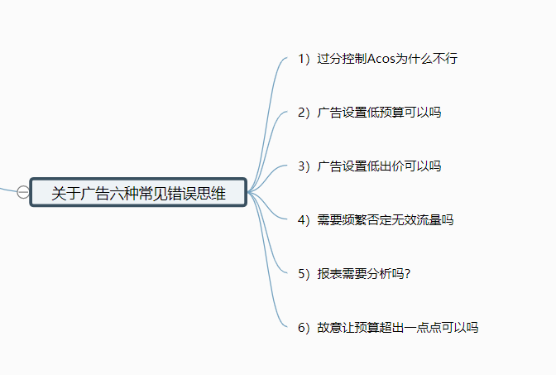

4.1 过分控制Acos为什么不行
后期稳定以后一定要看ROI，投入产出比。比如说我是10美金的产品，一单有4美金利润，但是我广告是3.5美金，Acos 35%，那么是划算的。如果是100美金产品，利润10美金，但是广告费10.5美金，那么是不划算的。唯一指标是ROI
同时如果用Acos去控制，会导致运营不敢打广告。如果产品是很给力的，不开广告会把市场贡献给竞争对手。
ACOS不是越低越好，计算出合适的符合实际情况的ACOS范围才具有参考意义。点击观看视频，了解如何计算合适的ACOS：如何计算出合适的广告ACOS https://live.vhall.com/v3/lives/watch/389685321?

4.2 广告设置低预算可以吗？
自动广告开50组，每个从0.1往上调，最多开到0.5美金。但是如果此时别人都开到2美金了，那么你这个推广方法肯定是无效的。不管听到哪些知识点，我们要保持理性怀疑的思考，为什么要这样，有什么依据支撑。

4.3 广告设置低出价可以吗？

4.4 需要频繁的否定无效流量吗
有些人不否定，1）不知道怎么做 2）不想做。

否定频率多久才okay。你的词不正确的可以天天做否定。正常的频率，一定要给7天时间，最长不要超过14天。SP广告有7天归因，每天的数据有小幅度修正。每天去下载报表分析可能数据会不准。
我们自己公司内部一般是周二下午3点之后去下载否定上一周的数据（不包含周一），放下其他工作去优化广告。提高效率，养成习惯。
提前做否定：在广告的时候，会出现Suggestion，出现了一些不相关的词语或者大词，为了控制成本，我们也是可以先提前否定。比如卖紧身衣的，出现了women clothes 这样的词语。

4.5 报表需要分析吗？
有的同学不去看ST Report，位置表现，广告推广报告，购买报告，只凭感觉去优化广告，这样没有数据支撑，不okay。

4.6 故意让预算超出一点点可以吗？
如果说你是一个不敢烧广告的卖家，我是一个敢烧的。你觉得平台会给谁更高的一个权重。
补充知识点：断货了广告不展示，但是如果我们开了预售功能，它是会有购物车的，虽然断货了。广告又跑出来了。这个时候要去修改三个时间，让流量进不来。

5 了解PPC展现排名的因素
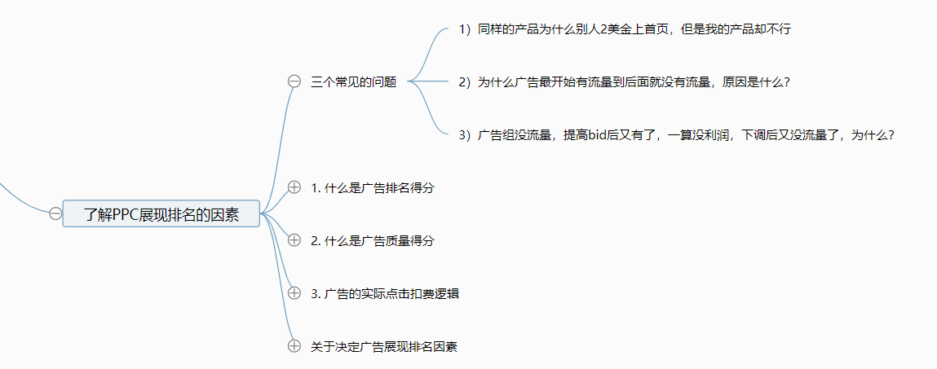

首先我们要来了解一下这些知识。

5.1 什么是广告排名得分
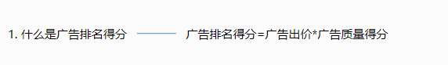
广告排名得分=广告出价*广告质量得分

5.2 什么是广告质量得分
广告质量得分=转换率+点击率+广告历史表现+相关度+类目节点

新品的广告质量得分是无限大的，不是0。利用这个优势，一开始我们可以开很低的捡漏广告。或者一上来开高价，提高质量得分。

- 转化率：好评数量，价格，核心卖点，基本影响了80%的比例。A+，QA，主图第二,三张，Best Seller，促销，Coupon等等
- 点击率：主图 80%，价格不会影响点击，买便宜的人，很少会点贵的，因为这个价格不是它能接受的。点进来的大多数是你的目标受众人群。我们的定价决定了我们的客户人群。低价吸引的就是低价的消费人群。某种程度上，定高价反而屏蔽了不是你目标的客户。
还有其他的因素，Coupon，标题核心卖点，deals标签，亚马逊专享折扣等等

- 广告历史表现：
新品无限大
- 相关性：关键词，目标人群，类目节点等
- 类目节点：如果类目节点错放，会影响广告的发散，会没有什么数据。

5.3 广告实际点击和扣费逻辑
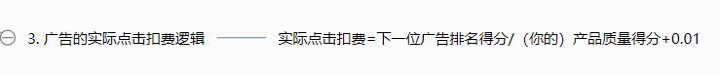

实际点击扣费=下一位广告排名得分/（你的）产品质量得分+0.01

为什么有的人经常点你的广告。因为他想把你的排名得分拉低。
我们想办法提高自己的质量得分。
有的人公众号分享，0.05美金也可以上首页，其实他们有自己的刷单系统，通过黑科技。所以有的大卖在首页其实广告的费用也很低，因为他们会去干预质量得分。

第一章我们讲过自然位排名一定是以转化率为主。比如说我出90单，你出100单，但是我转化率比你高，那我还有会机会排在前面。但如果是广告呢？新品前两个月，大家觉得是转换率影响大还是点击率大？

举个例子，假如你我都是做蓝牙音响的新品。你的关键词展现1w次，点击一次，购买一次。转化率是100%。这张情况亚马逊大概率是不会把你的产品推上去的。另一种情况，我的关键词展现1000次，点击1000次，购买一次。我的转换率是0.1%。
前期由于新品数据不够多，亚马逊会提高我们点击率的表现。有些竞争红海产品，有些卖家一上来就猛开广告，但是他的新品有评论（通过合并评论，僵尸链接，或者自建评论库方法）。遭遇到竞争对手恶搞，不断的点击，反而把他的排名点上去了。也有这种情况的。

所以对于新品来说，曝光和点击率更重要而不是转换率。到了后期，转换率会修正ECR，后期会主要看转换率。因为点击率高，系统会觉得这个产品比较精准，推送的流量比较相关，默认觉得我们的产品和这个词是相关的，符合客户的预期，这时候我们的campaign质量就很高。但是两个月后，转化率也一定要提高。所以如果新品主图不okay，赶紧去换。

5.4 关于决定广告展现排名因素
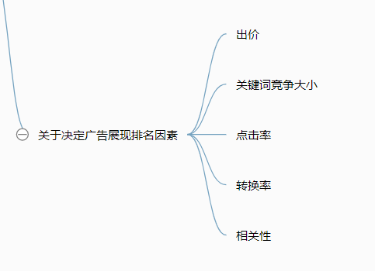

5.4.1 出价
新品采用高价策略（listing优化好）或者低价捡漏策略

5.4.2 关键词竞争大小
别的卖家历史累积很好，我们排到前面的机会就会很小。怎么判断竞争对手的历史数据累积？

ABA反查对手。我们可以把每一个月的数据下载下来。我们看每个月这个词的前三位有没有变动。看他们三个有没有对这个词做刻意的卡位，他们三个有没有在不断的累积这个词的历史权重。

我昨天在埋词的时候，放弃了100%点击和100%转换的词语。一个是他们可能在恶搞，第二个是他们可能累积的权重已经很高了。

昨天有个同学分享的思路也很好，通过ABA去反查这个类目大家对关键词的运营强不强，因为有的公司是不强的，他们只是靠运气和时间累积上去的，但是他们对守词，卡位没概念，那这个时候可以成为我们运营去突围的一个手段，突破口之一。

5.4.3 点击率
如果说点击率很低，会影响关键词的展示，亚马逊以为我们的词相关性不高。

5.4.4 转化率
两个月后会修正点击率，慢慢累积影响我们的广告质量得分。有的campaign数据很差，关掉，重开，数据又好了一阵子接着又不行了。其实这个是在解决广告质量得分的问题，但是没有解决到根本原因。新的Campaign会重新计算，但是这样会很难超越其他竞争对手，因为别人累积的数据慢慢越来越多。

5.4.5 相关性
通常情况长尾词的转换率比较好，因为搜这么长的词目的一般是比较明确，相关性很高。 我们也要通过品牌+大词这样的打法去增加品牌相关性。

5.4.6 用户满意度
如果上来评分差，这样的listing做广告是很累的。如果没有测评，我们要去及时的催评。让亚马逊知道我们的产品在用户满意度这个指标上是okay的。

5.4.7 永远保持广告开启的状态，always on。
会发现断货之后，再开起来，接不上原来的效果。因为广告发散是根据购物车来的。另外有些同学跟卖的时候没有及时把新的SKU添加到广告组里面，广告的效果表现也会不好。

关键词的权重是跟Asin走的，不管你下面有多少个跟卖，我都是跟着Asin走的。但是广告的累积权重是跟着SKU走的，如果你有新的跟卖，新的SKU，一定要把它添加到广告Campaign里面。Campaign是单独的核算机制，但是也会综合影响整个listing。

6 举个栗子
 | 内容 | A | B | C | D
Day1 | 质量得分 | 10 | 8 | 6 | 3
Day1 | Bid（竞价）$ | US$1.00 | US$2.00 | US$2.00 | US$6.00
Day1 | 广告排名得分 | 10 | 16 | 12 | 18
Day4 | 历史质量得分 | 10-10-10-10 | 8-10-10-10 | 6-6-6-8 | 3-2-2-1
Day4 | 质量得分 | 10 | 9 | 6.5 | 2
Day4 | Bid（竞价）$ | US$1.50 | US$2.00 | US$2.00 | US$10.00
Day4 | 广告排名得分 | 15 | 18 | 13 | 20
Day5~7 | 历史质量得分 | 假设不变 | 假设不变 | 假设不变 | 2-1-1
Day5~7 | 质量得分 | 10 | 9 | 6.5 | 1
Day5~7 | Bid（竞价）$ | US$1.50 | US$2.00 | US$2.00 | US$6.00
Day5~7 | 广告排名得分 | 15 | 18 | 13 | 6

D的广告越来越差：2个原因
- 本身自己累积的数据越来越差。可能被恶搞，可能文案真的不行。
这个是可以通过第一天，第二天，第三天的自己的广告数据对比能看出。

- 竞争对手在不断的优化。
第四天D涨价到10美金，扛不住然后降回6美金。进来大流量但是接不住，没转化，亚马逊判断不相关。结果第5-7天表现更差了。

如果别人用了黑手段把广告数据提高，这个时候我们要忍，有可能他们很快被抓。很多红海类目的竞争对手活不过半年。如果我们相信自己的类目会有量的，而且未来几年不会死的，我们产品和listing都没问题的话，不用着急，因为对手可能活不过几个月。
当时我们做材质就是，对手进来了又退出去了，因为他们根本没有找到我们赚钱的核心关键点在哪里，我们赚钱的核心关键点还是在品质上面。很多人用便宜的产品去做发现质量稳不住，产品生命周期就很短。当然有一种情况对手真的很强，细节也优化的不错。比如昨天讲的car cover，listing做的很差，我们还是可以通过时间去慢慢把它的市场抢回来

 | 内容 | A | B | C | D
Day1 | 质量得分 | 10 | 8 | 6 | 3
Day1 | Bid（竞价）$ | US$1.00 | US$2.00 | US$2.00 | US$6.00
Day1 | 广告排名得分 | 10 | 16 | 12 | 18

其实第一天A是不okay的，它在给B增加了质量得分。如果一开始觉得自己listing质量很有把握，可以开高价去卡位，累积的质量得分会越来越高，其他卖家会越来越难超过你，要花更大的成本。对于蓝海类目，很多卖家有这么操作过。如果产品质量好，listing优化好，一上来所有变体分开打广告，把所有坑位霸占。我们就有这么做过，现在我们的词0.5美金就能上首页了，但是对手可能要3-4美金。

7 问答环节
- 否定都是参考什么标准来否定呢？
无效的词，亏钱的词，具体会在后面讲

- 投放广泛广告中，投放A关键词，有出单，转化率在12%
也出现A的复数，但是不转化，这种情况下否定A还是不否定？否定A会不会告诉系统这个词与自己的listing不相关，导致这个词跟listing相关性变差
不要否定单复数，单复数是一个词。精准情况下，单复数也是一个词。

- 船长你的意思是对新品来说转化率的重要性是在2个月之后才是首要的么
新品点击率影响因素大于转换率。2个月后，真实转换率会修正。这就是为什么我们在新品早期的时候越早做QA和加购，是越有用的。但是我们通过不断修改日期，让权重保留。

- 多变体的话，怎么判断把钱放在主要的子体，是通过自动广告先跑吗
其实我们做的做法会先测款，这就会比大家全部去跑要起来更快。现在亚马逊太波动了，如果不测款会很浪费钱。如果大家平时运营没有测款的动作，一定要先测款。

- 旺季cpc很贵，要怎么打广告，简直怀疑人生鸭
旺季没办法大家都在打广告。要看你公司的目的了，如果有的公司目的是为了占坑位守排名，那么亏钱可能也打。有的公司是为了赚钱的，就打少点，排名掉一点，后面又会爬回去的。

- 已经好几年的广告 表现不太好了，评论也有3000多，但是广告基本不赚钱，是重新开好还是在原来的广告组调整好
不清楚是哪些指标不好，是转换还是点击率差还是bid太高，还是词太多了。

- 如果之前的主图不好，现在换了一张满意的主图，关掉旧广告重新开一个是比较好的选择吗，谢谢。
如果广告已经没救了，Acos 200%，要把降回来很困难，那还不如重开。现在可以通过AB Test后台去测试。

- 船长说 自发货不是不能开，看环境看同行
是的

- 红海类目不适合做ppc，但如果要开需要注意什么呢
需要注意你类目有没有恶搞，看大家有没有在卡位，如果大家在做卡位，如果你去抢前三名，大概率会被攻击的。这时候你不如做第二页，或者把你的关键词策略改掉，用Asin投放策略，或者说把出单目标放低一点行不行。

- 可以先讲完所有船长的理论再听其他大牛分享案例么？感觉会更好理解一点，而且结营前的调整时间会更长一点[可爱]
是的，比如我们周三分享的嘉宾，就是抓住了SD广告去捡漏，因为这个广告比较新现在。
你开一个很低的bid, 0.2美金，跑出来几百万的数据而且还不花钱。开了之后我们发现很多泛词流量都冲上去了，相当于我们用0.2美金去打泛词。

- 如果B店铺跟卖A店铺的产品，A店铺的会开广告，问：B店的要开吗？
要的，如果你A卖完了的话，那段时间的购物车是不展示的。

- 请问变体按数量和大小，请问是每个变体都单独开一个广告吗？还是按尺寸做即可？
只开20%表现最好的，其他的开捡漏。也可以看尺寸

- 怎么测款啊
手动精准，5个款式每个款式测试一周时间。取表现好的

- 新品上架后适合就开始跑广告吗
可以开捡漏广告。

- 有一个产品关键词排名电脑端在第一列第二个，但是这个关键词的复数在第二页，相差很大，不是一般关键abc会带动abcs吗
是的，会带动的，但是你的对手可能比你好。

- 我一款老产品广告单越来越少，自然单比重很大， 怎么调整广告
很好呀，大家不就希望这样吗。大家要记住流量是动态平衡的，不可能你的广告流量无限大，自然流量也无限大。要么你的自然流量上去了，广告流量就下来。如果说你的自然订单没上去，广告订单也没上去，那么说明你还没达到这个峰值。我们最后的目的是希望自然订单越来越多。

- 头条广告出单的广告词为啥没有关键词权重
头条广告点击进入店铺，从店铺出来是没有关键词的，每个流量入口出来是能看到的。旗舰店出来就没有。

- 变体的标题要写一样的吗？
很多人写一样。但是我们不是写一样的，因为变体定位就是出单赚利润，或者是引流。我们只想让它有一两个核心关键词就够了，我们会尽可能放一些卖点去变体里面，让大家看到之后有转换。然后我们靠引流款来引流，我们不会写一样的。

- 节日类新品前期广告怎么开比较好？
一定要把关键词调研做好，有些竞争不是那么积累的节日用品其实一上来开广告就能立马赚钱。

- 广告组那里，需要填竞价，这竞价有意义吗？
有的。你们会发现一种情况，比如我们填了1美金的竞价，隔一分钟过去看你会发现建议竞价变低了，从1美金降低到0.9美金，说明你这个关键词在亚马逊系统的质量得分是比较高的。大家可以用这个方法去测试下我们关键词的权重。按照推荐竞价设置，观察一分钟后，推荐竞价是否有变化，如果降低了，那么说明这个词是okay的，累积了不错的权重。

- 我的一个新品累积了5个review再开的广告，开了自动和广泛，自动bid给的建议竞价，广泛bid给的是建议范围的最高，但是前好几天自动广告钱都花不完，没有曝光，是什么原因呢
具体后面会讲。但是现在有一种bug，由于太多人开广告，有时候你发现开了之后没有曝光。我们手动广告开完之后，一定要去前台搜索一下位置，如果前三页搜不到，那大概率是没用的。

- 新品断货了之后，到货了，出单变少，广告acos就很高。咋办呢
断货那段时间数据累积比较差，如果是我，会再跑一个星期看广告有没有得救。如果不行了，我们回去重新开Campaign，重新推BSR。如果BSR掉的很后的话，还回去放量做折扣，站内秒杀，先把BSR提高，然后才去重新开广告。

- 出单词全是别人ASIN，很散，产出数据不好，怎么调整广告打法呢
可能是你的出价太低，关键词竞价太贵，系统帮你发散到商品。

- 广告占销售比多少算正常？
我们通常是不会允许超过一半，超过50%是很难控制的。最好是30%以内

8 行动计划
- 检查自己的回款比例并想办法优化

- 养成周二下午3点定期优化广告的好习惯

- 研究ST Report，位置表现，广告推广报告，购买报告

- 背诵排名得分，质量得分公式

第六章 玩转亚马逊广告（中）
广告一定是测试出来的。包括我们自己现在也是在一直测试不同的打法不同的模式化。所以所大家千万对自己的产品包括一些新功能一定要去测试，那这样的话可能会有意想不到的结果。

正确的方式应该是，拿到数据之后，问问自己：
- 广告的目的有没有达到？
- 如果没有达到，是哪个环节出了认知的偏差？
- 那么接下来该如何做调整和优化？
- 测试时间期限是多久？
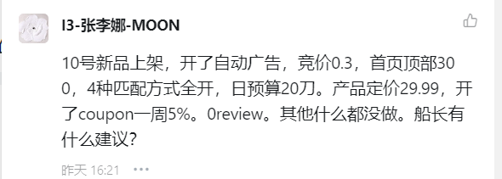
思考方式：为什么给20刀预算？
竞价为什么是0.3？
为什么要开首页300%？
你的逻辑是？
一定要告诉我你开这个广告的目的是什么？基于这个目的是这么设置这么理解的，看下是不是对的。
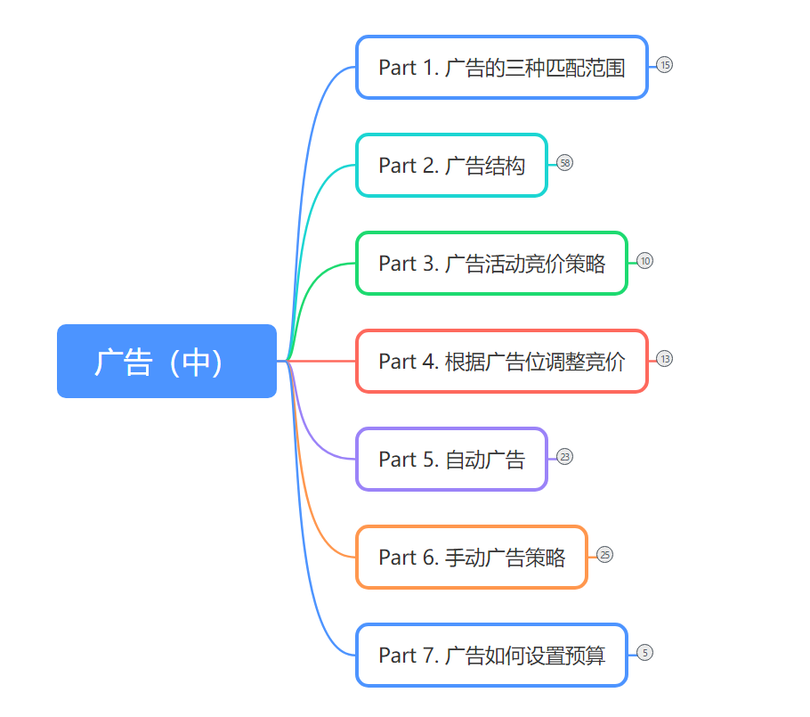
思维导图链接：http://note.youdao.com/noteshare?id=c3a3f248848a2926896592d9af766071&sub=47A7225E8886472E90B4B63A4E943749

1 广告的三种匹配范围
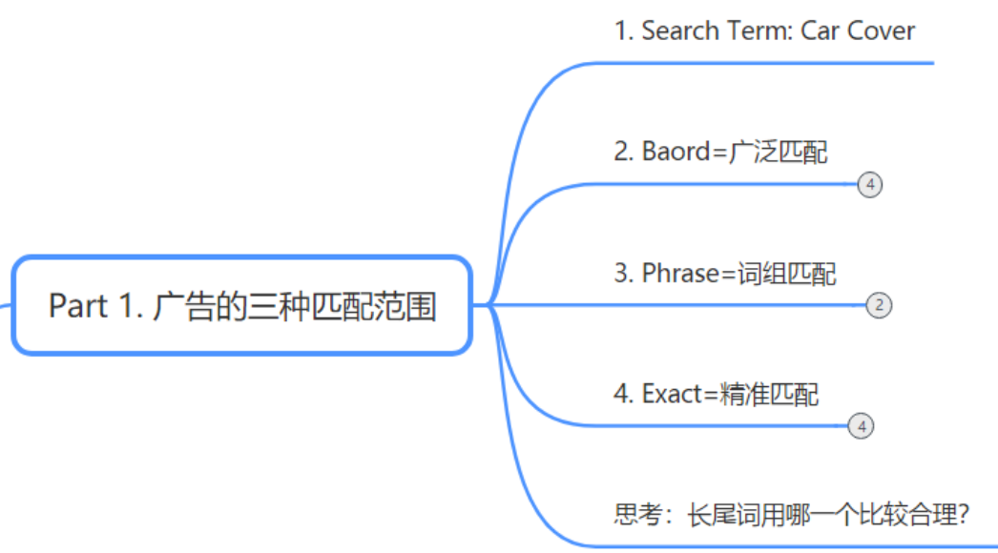

1.1 Search Term: Car Cover

1.2 Baord=广泛匹配
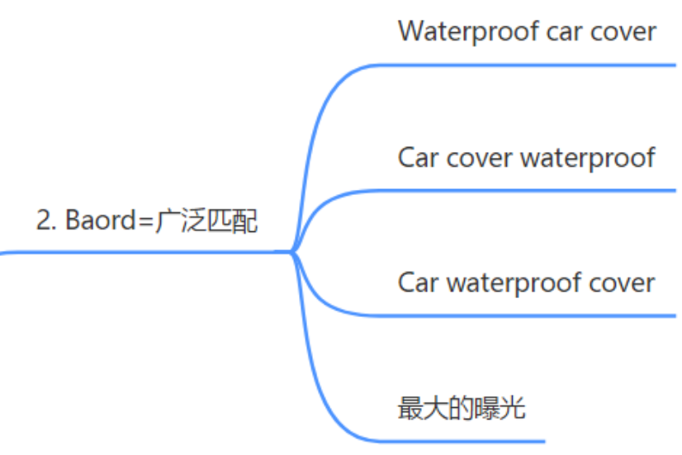
原理：前中后发散
Waterproof car cover
Car cover waterproof
Car waterproof cover
作用：最大的曝光，获得更多的流量。如果有些词没有曝光我们要跑Board

1.3 Phrase=词组匹配
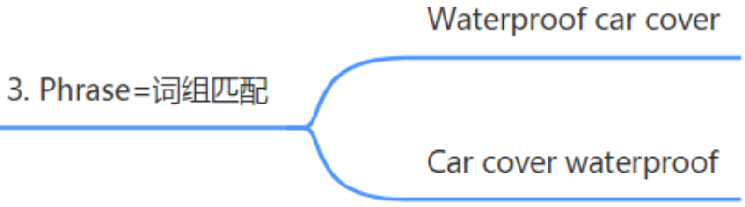
原理：前后发散
Waterproof car cover
Car cover waterproof

作用：如果有的词发散太广，我们不想要那么多的词，比如women clothes，那么我们开词组前后发散也是可以的。

1.4 Exact=精准匹配
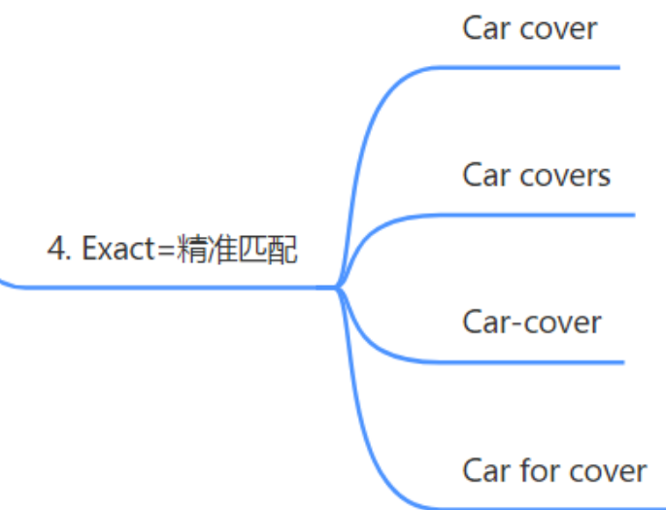
原理：单复数，-词，虚词。（其实Broad和Phrase也是支持单复数，虚词的）
Car cover
Car covers
Car-cover
Car for cover

作用：用于卡位的词。如果说这个词出单转化率都很好，我们需要进行一个卡位，那么用精准。

1.5 思考：长尾词用哪一个比较合理？
Waterproof car cover for BMW这些4-5个词的长尾适合开哪个？
建议大家开broad，因为太长尾的词发散的流量有限。客户如果搜索bmw car cover，如果是精准就发散不到。精准流量会太少，而且你卡这么长尾词的精准流量意义不大，应该整个词语场景都打上去。

1.6 补充知识点
- 单复数在亚马逊是同一个关键词。如果我们遇到有的词单数表现好一点，有的词复数表现好一点，我们可以在文案里面布局，但是打广告我们是没法控制的。我们只打一个词语即可，不要去限制（否定）单数或者复数，流量会断崖式下降。

2） 关键词动态平衡的概念：如果说我们一个关键词在Broad里面表现很好，在Exact里面也表现很好，我们要不要否定？

其实是不需要的，说明你这个流量还没有达到你这个关键词的天花板，如果你否定了会阻碍出单。除非你自己想把控预算。有一种情况是可以否定的，在Broad里面表现很好，但是发散出来很多无用长尾词，很耗钱，那么可以在board里面否定，慢慢让流量跑到Exact里面来。

3） 有些词加了“-”表现会更好，比如type-c比type c的广告效果更好，大家可以自行测试自己的类目。

2 广告结构
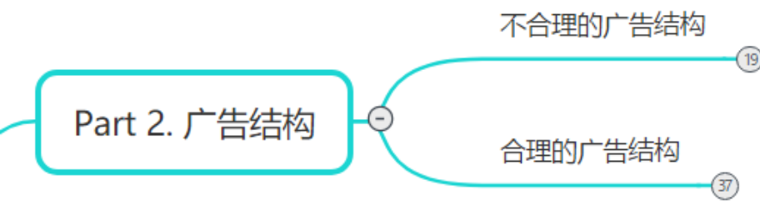

2.1 不合理的广告结构

2.1.1 Campaign A
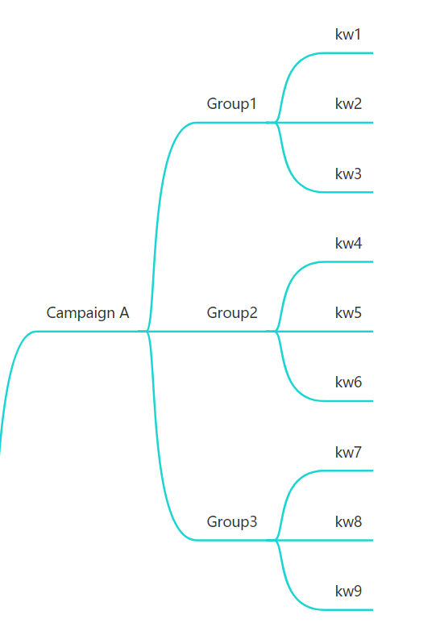
Campaign A：一个商品开三个Group，里面放不同产品，每个Group里面放不同的关键词

不合理原因：
Campaign作用是控制预算，Group控制Bid。没办法合理的分配预算。比如商品一表现比较好，我们没办法调高它的预算。如果某个商品或者关键词特别强势烧钱，它也会抢预算。会影响我们其他商品的真实表现。

2.1.2 Campaign A
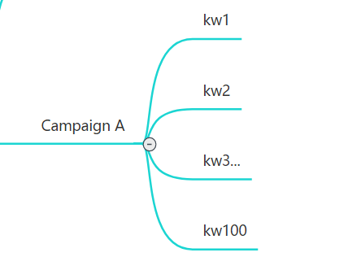
Campaign A: 100个关键词堆砌在一个组下。

不合理原因：

- 也是抢预算，如果有个别词非常猛，会把预算都抢没了。
- 亚马逊能跑出去数据的词语就那么十几个。正常来说每个Campaign不要超过15个以上。

2.2 合理的广告结构
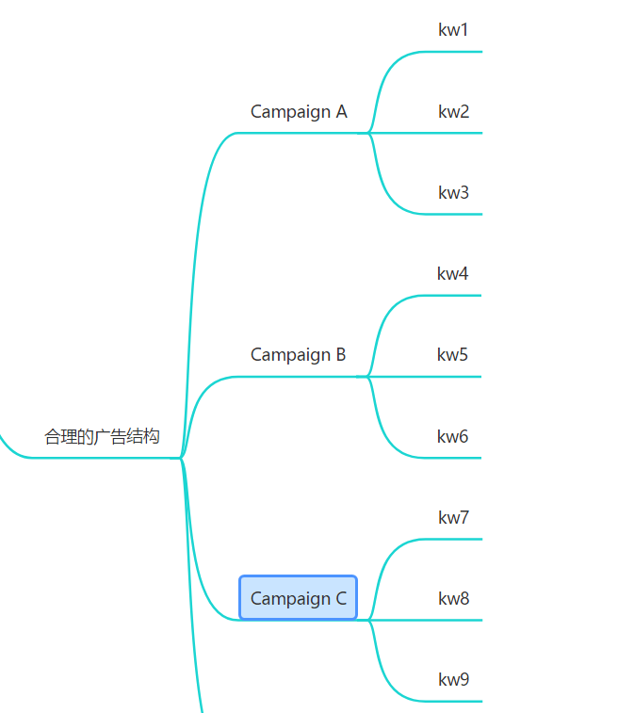
合理的广告结构： Campaign A, B, C分别管控一个SKU，下面放各自的关键词。关键词的数量不多。一个Campaign一个Group一系列关键词。

不可取做法：死板的每个Campaign只放10个词， 有100个词就开10个Campaign。
可取做法：各个Campaign负责不同类型的词语。不如Campaign A负责大词，Campaign B 负责核心词，Campaign C负责长尾词。Campaign D负责品牌词，精细化管理。每个Campaign都有自己的质量得分。如果我们词放的很乱，你只能把坏的词拿出来否定，很浪费时间，有些词也会被耽误掉。

2.3 玩法补充
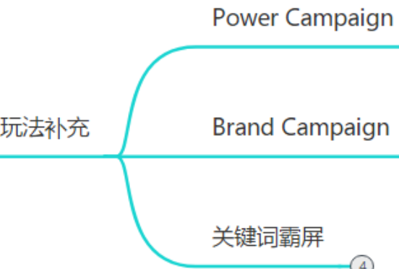
- Power Campaign
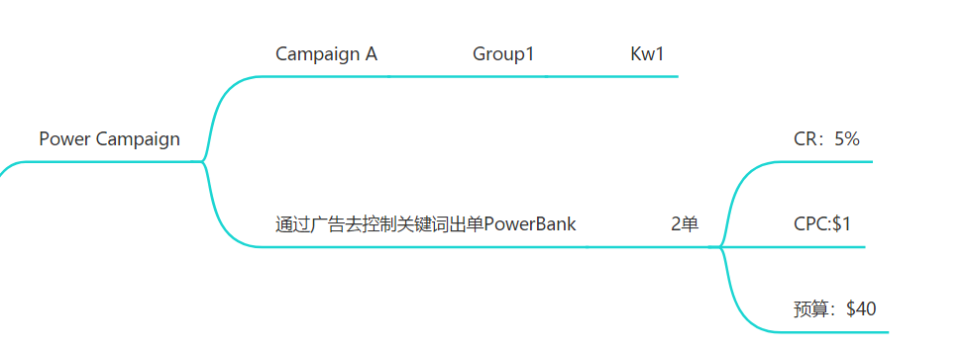

1）对于有的词特别烧钱，或者我们的商品词就集中在那两个，我们要开Power Campaign。这样的权重是非常高的，相当于把整个Campaign的预算都倾斜到这个词上面。很适合控制了这个词就能控制listing出单占比的情况。

2）可以通过关键词广告控制预算来控制放量，比刷单的成本还低。
- Brand Campaign
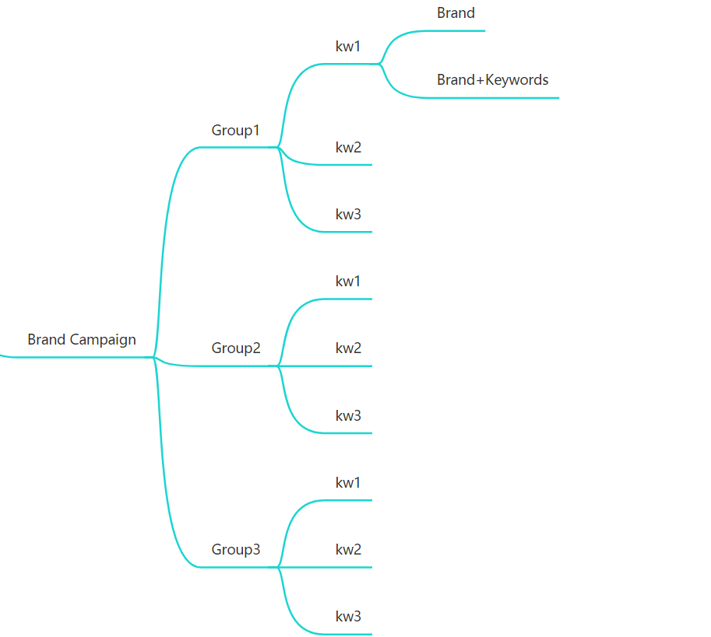
方法：
一个SKU放一个Group，三个就放3个group。里面的词都是一样，共享的品牌关键词。（brand关键词或者brand+keyword）
好处：
本身搜索我们品牌的人比较少不会乱，我们让亚马逊的大数据让它去判断，哪个商品哪个词会表现更好。

- 关键词霸屏
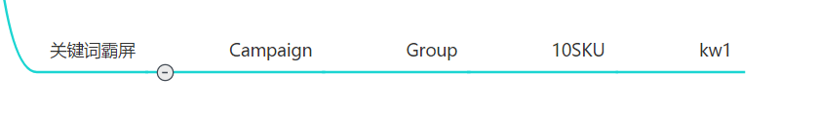
方法：
前提是所有SKU都是共用关键词的，比如我们有10个足球。把10个sku都放在一个group里面，只放一个关键词（比如’足球’），然后bid开很高，比如2，3美金。这时候，你会发现前10个广告位都变成你家的，如果你的竞价够高。

好处：
适合长尾词，所有sku共享这个词，让亚马逊去排序判断，什么哪个Asin表现好适合出现在首页1,2,3,4位置。特别是在节假日的时候进行流量卡位。

其他知识点：
建议现在不要只开自动，因为商品多，跑不出数据。还是要自动broad一起开，如果对关键词流量特别了解，那就自动和精准一起开，因为已经知道流量的来源，没必要broad去发散。

3 广告活动竞价策略
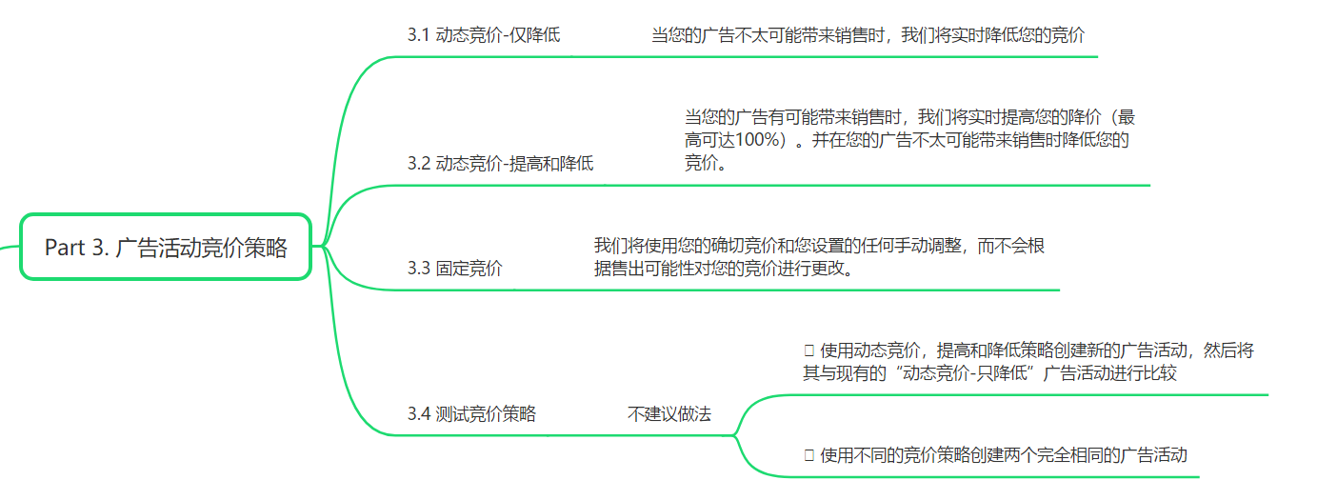

现在竞争激烈情况下，如果我们的广告打法太单一了，其实是不利于推动我们广告关键词的排名和市场占有率。竞价策略是19年就出现的功能，如果还没有用过，那么我们要开始反思了，这样的亚马逊学习能力是不够的。

3.1 动态竞价-仅降低
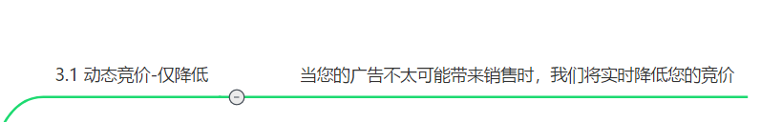
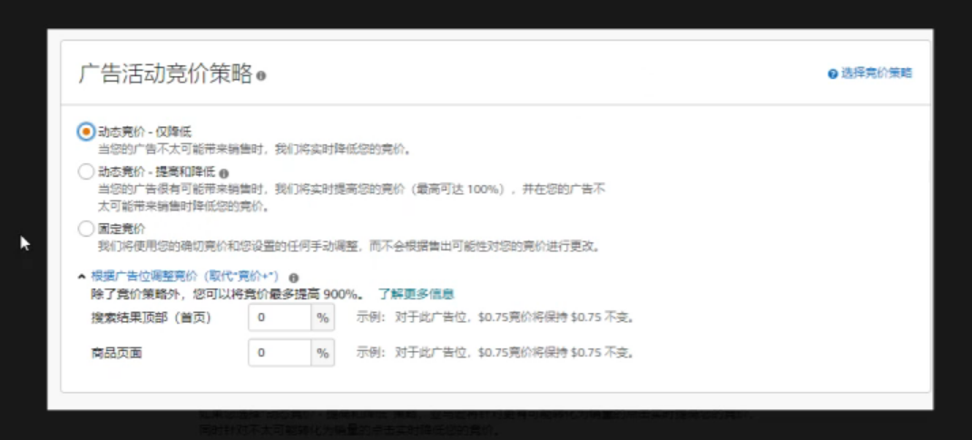

定义：当您的广告不太可能带来销售时，我们将实时降低您的竞价

新品不建议。可能会跑不出数据，另外新品的点击率比转化率更重要，只降低会遏制我们的曝光和点击，导致错失新品期扶持。

只降低只在这种情况设置：产品不打算卖了，或者是这个词很亏把握不住尺寸，我们就设置只降低让它慢慢跑。

另外一种思路，推荐竞价1美金，然后我们开2美金的只降低。其实效果也不错，可以维护你的转换率。

3.2 动态竞价-提高和降低
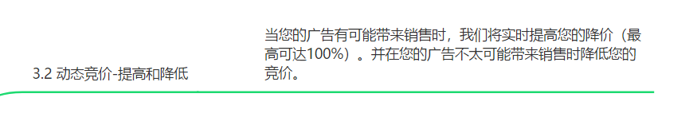
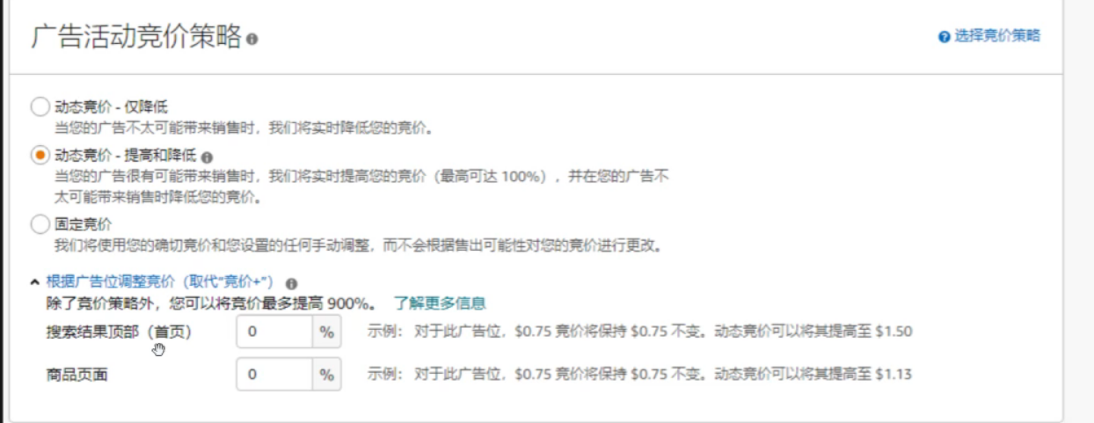
定义：当您的广告有可能带来销售时，我们将实时提高您的降价（最高可达100%）。并在您的广告不太可能带来销售时降低您的竞价。

新品不要一开始就开提高和降低，不利于listing前期的累积，会亏得很惨。因为大部分情况下都在升高。如果是明星产品除外，一上架就出单的产品，转换很高，单量上升快，同时对手对我们压力大。回想ABCD的例子，我们本身是A，如果不开，市场会拱手让人。

升高和降低加价幅度:
首页最高加到2倍，比如你出价0.75，那么首页可能会去到1.5
商品页面最高加到1.5倍，比如你出价0.75，商品页面可能会去到1.13

3.3 固定竞价
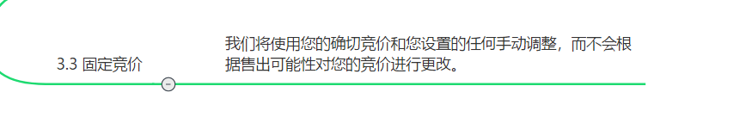
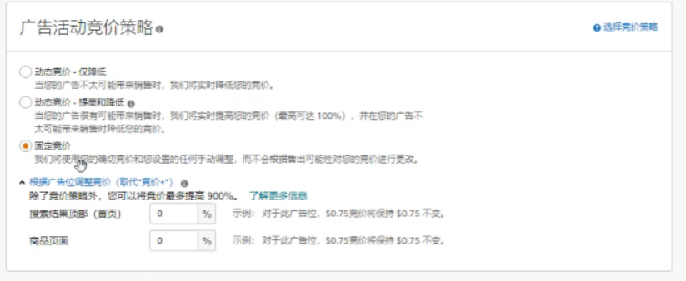
定义：我们将使用您的确切竞价和您设置的任何手动调整，而不会根据售出可能性对您的竞价进行更改。

新品期建议开固定竞价，流量稳定，获得的流量也足够高。若此时发现有的关键词没有流量（已经埋好词的前提下），加了钱也不够怎么办？

首先加钱（Bid）之前一定要去看下是否在前三页。如果在前三页了，流量曝光还是不够，这个时候说明亚马逊觉得我们的这个词相关性不够。安排ECR，广告关键词加购，增加QA关键词密度。调整关键词位置，埋入标题里面（符合逻辑顺序）。数据已经告诉我们相关性不高，赶紧抢救。
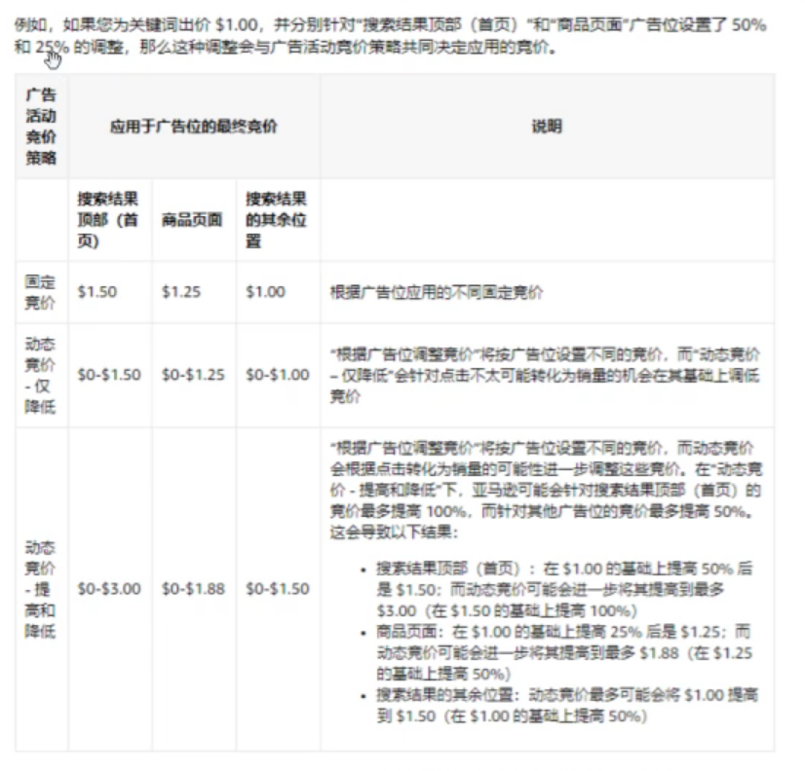

问题发散：人工或者用软件每天不停的去调整Bid，晚上调高，白天调低，这样好吗？
不要这么频繁的调整，会干扰系统学习。现在市场变动很快，对系统学习不利，我们调整的时间比不上亚马逊的大数据。但如果有人恶搞的话，那就除外，需要及时调整。

3.4 测试竞价策略
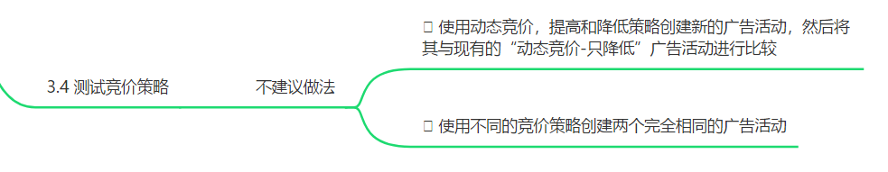
不建议以下做法：

- 使用动态竞价，提高和降低策略创建新的广告活动，然后将其与现有的“动态竞价-只降低”广告活动进行比较
亚马逊的算法会倾斜升高降低策略的广告，因为这个广告策略模式就是为了最大程度争取转换用的。两种模式不具有可比性。如果你现有的广告是动态竞价只降低，那么直接在该基础上优化。

- 使用不同的竞价策略创建两个完全相同的广告活动
不建议。相同的词语不同策略会互相影响。只开一个即可

总结：
- 新品使用固定竞价，因为固定竞价流量最稳定，获得的流量比较多。
- 升高和降低只用来打坑位。比如说我们的产品表现很好，转化率高于类目其他产品，那么我们可以一直用这个策略，让亚马逊的系统来帮我们判断。升高降低在商品页面也会增加曝光，比如Bluetooth speaker这个词用户搜索我们可能竞争不过，亚马逊不展示，但是客户点击了A商品，亚马逊发现A商品我们可以竞争的过，那么A商品的关联位置，我们也可能会出现。Top of Search和商品页面都会有可能增加曝光。

- 只降低策略。适用于鸡肋产品，弃之可惜的产品，打又打不上去。或者是不想做的产品，让它慢慢跑。还有一种情况，新品升级版捡漏，开一个高价只降低。

- 知道了解它们背后的逻辑，尝试不同方法去玩。

4 根据广告位调整竞价
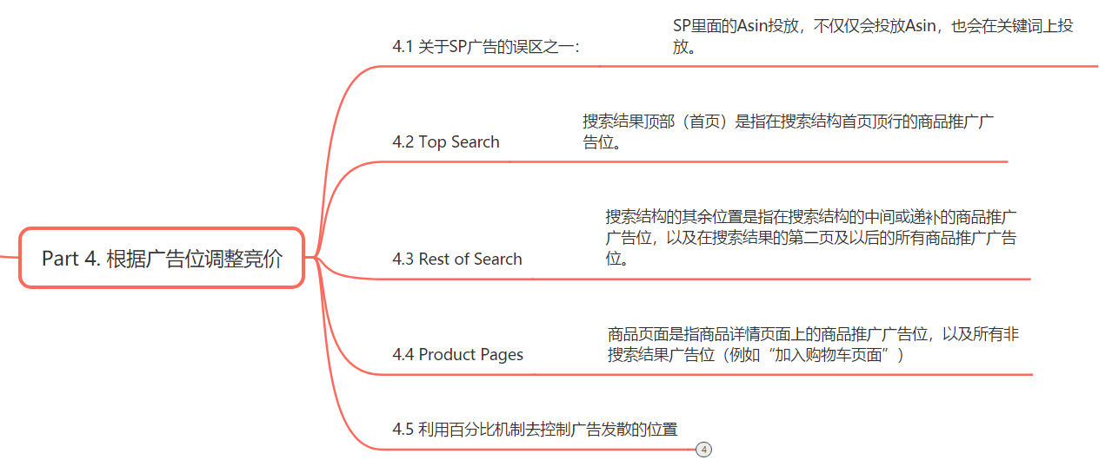

4.1 关于SP广告的误区之一：
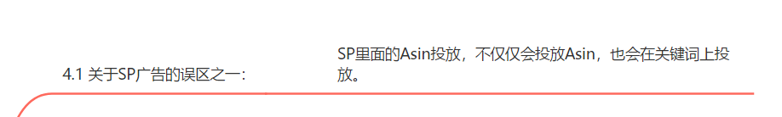
SP里面的Asin投放，不仅仅会投放Asin，也会在关键词上投放。

Asin投放属于SP广告：Top of Search，Rest of Page（中间的），商品页面等都会去投放。只是大概率跑出来是Asin。

4.2 Top Search
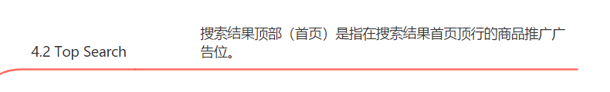
搜索结果顶部（首页）是指在搜索结果首页顶行的商品推广广告位。

4.3 Rest of Search
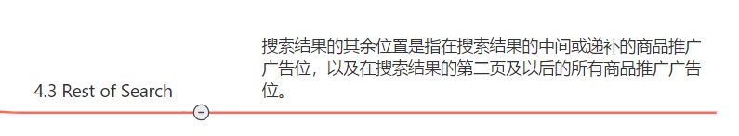
搜索结果的其余位置是指在搜索结果的中间或递补的商品推广广告位，以及在搜索结果的第二页及以后的所有商品推广广告位。

4.4 Product Pages
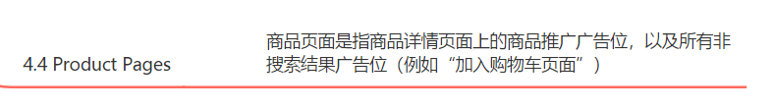
商品页面是指商品详情页面上的商品推广广告位，以及所有非搜索结果广告位（例如“加入购物车页面”）

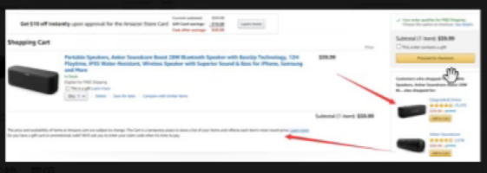
如果我们的明星产品，价格优势，Review好，图片给力，不开广告的话会丢失很多流量入口。

4.5 利用百分比机制去控制广告发散的位置
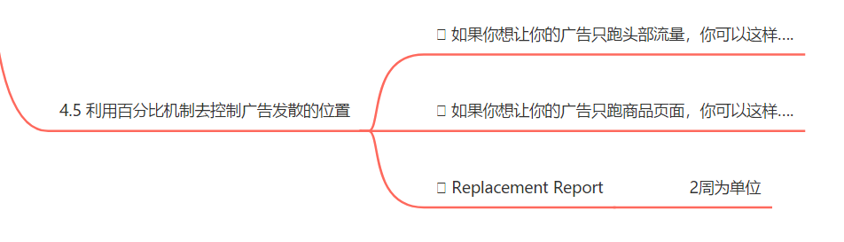
Top of Search：点击率高，展现高，Acos不一定很好看，但是出单的几率是最高的
Rest of Search: 消耗能力比较弱，转化率会是最高的。
Product Pages: 消耗能力更弱，转化也很高。

- 如果你想让你的广告只跑头部流量，你可以这样….

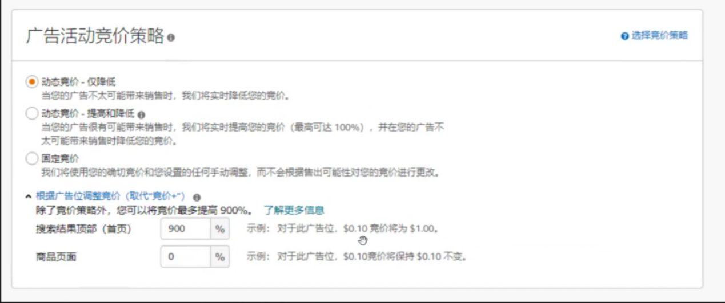
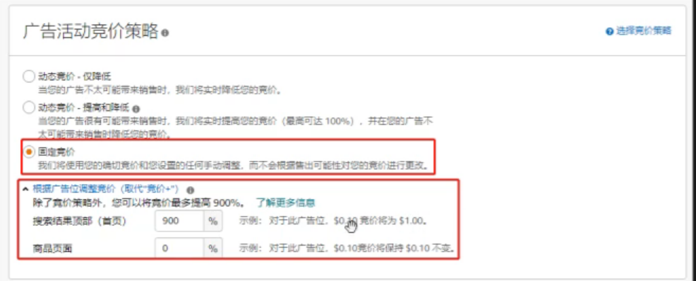
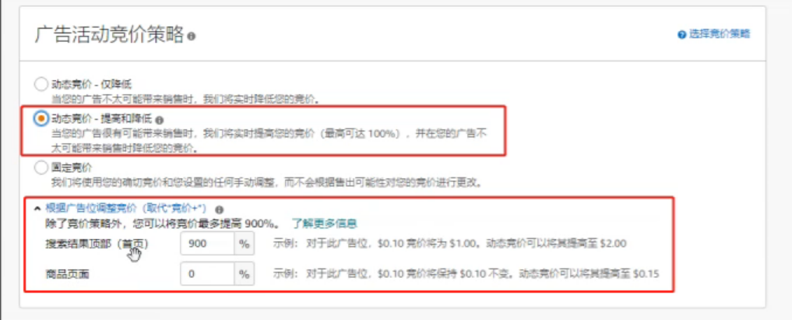
通过这样的方法去做关键词排名是非常快的。TOS的转化是不错的。关键词排名爬升会比其他情况快得多。

省钱偷订单方法：新品转化率不行的时候，有的卖家会开0.1美金，然后900%，动态竞价只降低，去偷订单，提高。

卡位：有的卖家会开0.1美金，然后900%，使用动态竞价-提高和降低去卡位。

开了百分比情况下，Top of Search价格计算方法：
- 固定竞价和动态竞价-只降低策略，计算方法一样，都是Bid*（1+900%）
- 动态竞价-提高和降低，Bid*（1+900%）*2。先计算百分比，然后*2.
- 如果你想让你的广告只跑商品页面，你可以这样….

- Replacement Report

如何判断跑TOS还是其他位置好？

去下载Replacement Report，通过数据去发掘你的产品适合关键词流量还是关联流量。

新品以2周为单位，查看该报告。

总结：大家现在要有一个认知，现在广告做的越细致越省钱。不是说单单在bid上下功夫，一定要了解哪些关键词是打TOS，哪些关键词打product page比较好，哪些关键词是调升高和降低卡位的，哪些关键词我们扛不住使用只降低，哪些关键词需要稳定曝光的，我开固定竞价。还有我的活动目的是什么？比如黑五来了，我开一个组，全部是关于黑五促销的词。这时候我们的目的是稳定的曝光。关于这些泛词我们就要给它稳定的流量抢到这一波（前提我们的产品带有礼品属性）。黑五过后可以降低或者退出bid。

5 自动广告
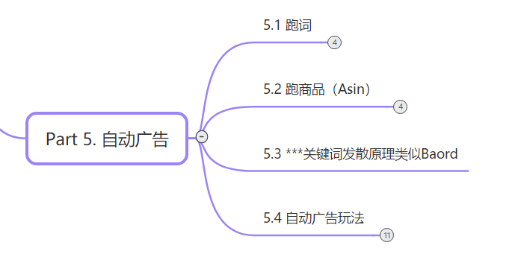
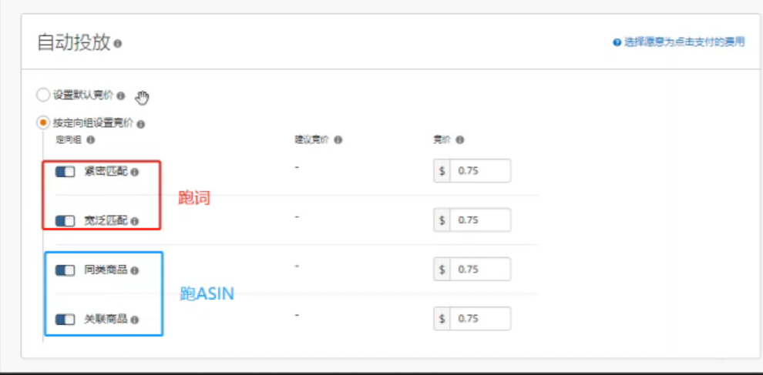

5.1 跑词
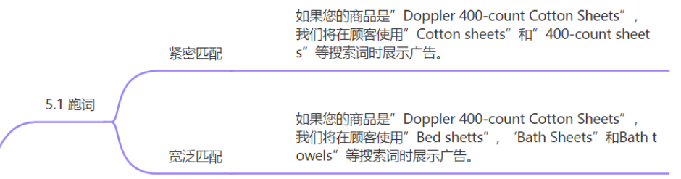

5.1.1 紧密匹配
如果您的商品是”Doppler 400-count Cotton Sheets”，我们将在顾客使用”Cotton sheets”和”400-count sheets”等搜索词时展示广告。

5.1.2 宽泛匹配
如果您的商品是”Doppler 400-count Cotton Sheets”，我们将在顾客使用”Bed shetts”, ‘Bath Sheets”和Bath towels”等搜索词时展示广告。

5.2 跑商品（Asin）
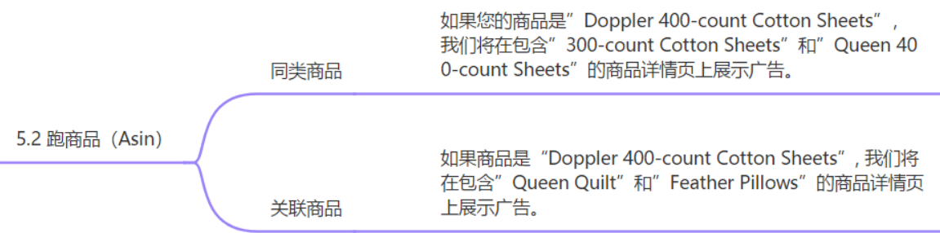

5.2.1 同类商品
如果您的商品是”Doppler 400-count Cotton Sheets”，我们将在包含”300-count Cotton Sheets”和”Queen 400-count Sheets”的商品详情页上展示广告。

5.2.2 关联商品
如果商品是“Doppler 400-count Cotton Sheets”, 我们将在包含”Queen Quilt”和”Feather Pillows”的商品详情页上展示广告。

关键词发散原理类似Baord

5.3 自动广告玩法
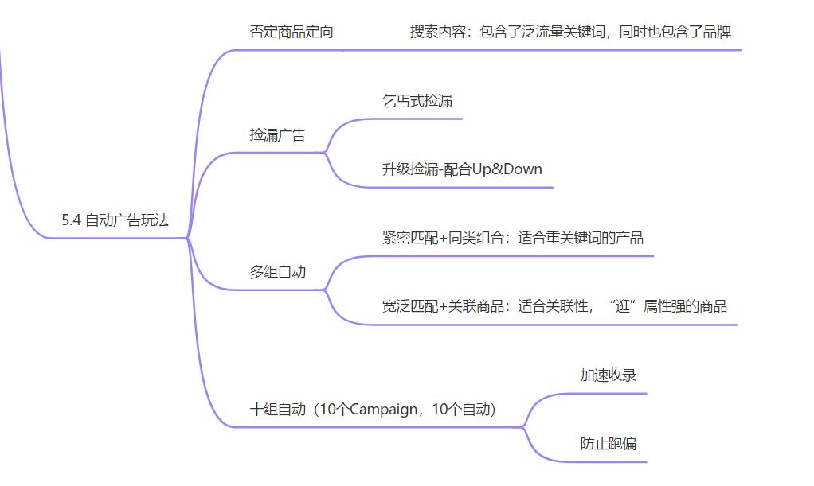
- 否定商品定向
搜索内容：包含了泛流量关键词，同时也包含了品牌。
所以否定掉的不单单是Asin，也有一些其他的流量。
对于新品来说，不建议上来就否定掉。不利于新品的识别，某种程度会削弱流量表现。按照我们这么精细化的调研，我们基本上可以不通过自动广告去跑词，我们已经比较了解我们的流量词。

现在一上来通过auto去跑词的道路已经不通了（各个流量入口已经很贵，不划算），我们可以通过Broad去发散。但是auto广告现在也不能关，它还有推荐流量和标签流量。
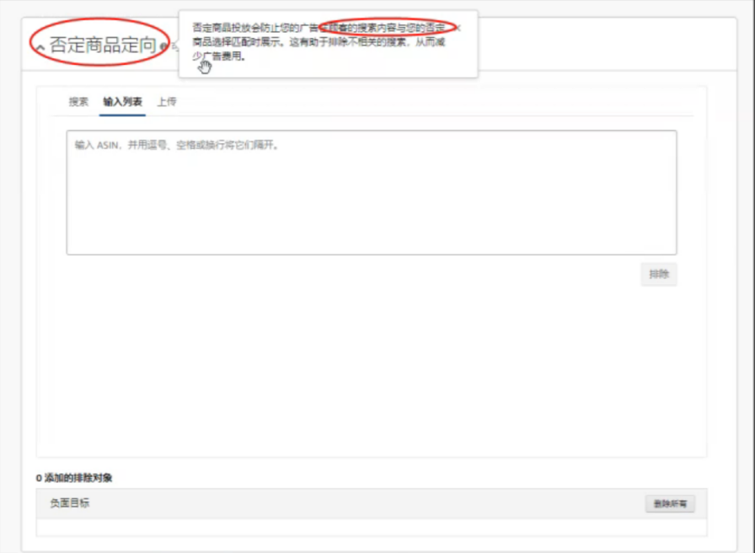

- 捡漏广告
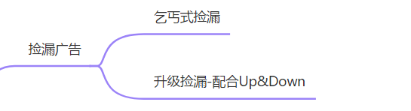
1）乞丐式捡漏

开一个很低的bid去跑，捡漏。Acos低，但是出单少。

2) 升级捡漏-配合Down或Up&Down
0.5 美金bid，只降低。实际扣费会慢慢降低，因为表现越来越好。一直从0.49-0.47降低到0.39。

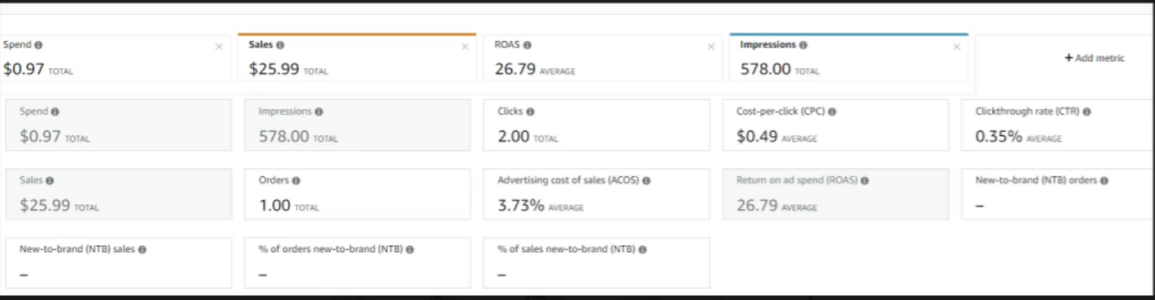

基本功还是listing，如果我们listing写的越精准，亚马逊推荐的流量就会越精准。

小知识：手动广告手机端广告位只有1-2个，有时候我们PC端卡位排名到第三名，还不如直接加一点点到第二名，获得更多的手机端流量入口。另外，调整bid价格的时候，电脑端反应是没有手机端快的。尤其是在做秒杀的时候，我们根据手机端实时调整会反应更快。

在分析该自动广告报表的时候，我们发现跑出来的出单词居然是一些泛词（埋在ST里面的）。由于bid低，标题里面的核心词肯定排不上去，所以发散去了ST里面。同时，也提醒我们，一些泛词（比如car accessories, gift for mom等等），由于没有人去竞价，这些词的bid可能会相当低，而且流量也很客观。我们通过自动广告可以跑出来这些竞争很弱的词已经一些新词，这也是我们为啥不能停用自动的原因之一。

当我们启用了广告，listing表现不佳，转化不好等等，要考虑，有没有可能listing被广告拖累了，如果是，赶紧去修正广告。因为我们今年测试过，有些listing优化得已经很好，50%的转化，甚至通过做2个折扣已经做到100-200%转化率了。按照以往的思路，一上来开很高的bid用于精准的词，但是表现非常差，因为客单价很低，Acos100-200-300%飙升，反而关键词排名往下掉。由此我们判定，现在亚马逊对广告流量入口的权重没有那么高了，以前是很高的权重的。现在反而真实转化率影响比较大。如果大家发现有的词在拉低转换的时候，不要犹豫，赶紧否定（当然前提该词影响订单数不是太大）。

- 多组自动
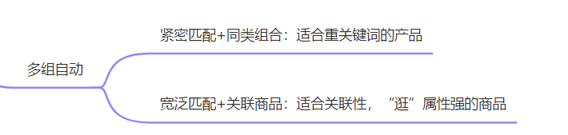
测试商品是跑关联比较好还是跑词比较好，只开对应的匹配方式，如下。
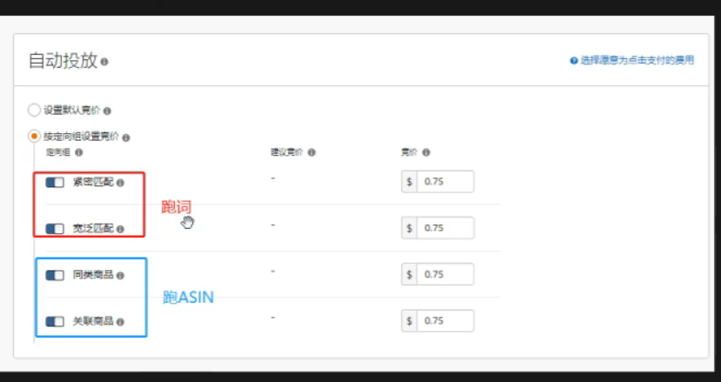

紧密匹配+同类组合：适合重关键词的产品
宽泛匹配+关联商品：适合关联性，“逛”属性强的商品

也有的开了4个广告组，每个只放一种匹配方式的。

- 十组自动（10个Campaign，10个自动）
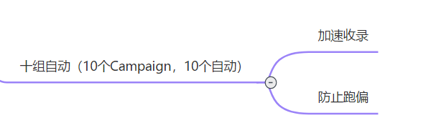
功能：加速收录，防止跑偏

操作方法：
10组自动，一样的bid（正常的竞价，不是低价），连续开一周时间。中途不要做任何否定。一下子把所有流量入口都打开。会发现总有一两个表现很好，也有的很差。由此推定亚马逊广告自己有学习功能。如果亚马逊广告一但跑偏，再想去修正，这个成本是非常高的，还不一定能纠正回来。

同时可以跑出很多ST，我们可以根据这些数据去优化我们的产品，转换好的拉出来打手动广告，不相关的做提前做否定。

新品动作：加购，QA，品牌关联，自己的Asin定位广告，捡漏广告，多组自动广告，10个自动广告，一上来就可以开始跑。

千万不要依赖自动广告成为我们的主流打法，因为它是动态的，波动的。

6 手动广告策略
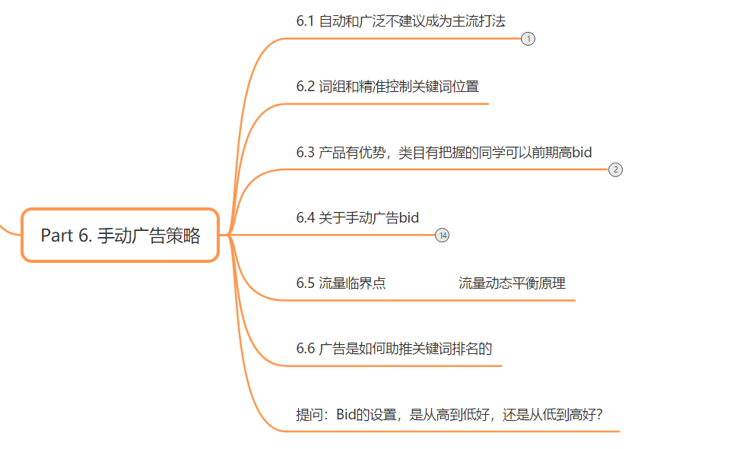

6.1 自动和广泛不建议成为主流打法
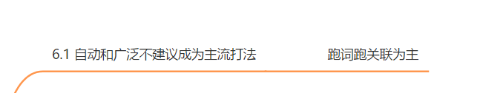
以跑词跑关联为主

6.2 词组和精准控制关键词位置
能成为主流打法，因为可控。

6.3 产品有优势，类目有把握的同学可以前期高bid
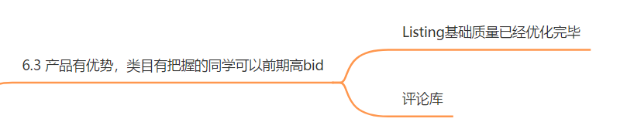

6.3.1 Listing基础质量已经优化完毕
前提条件你的产品有优势，不管是外观，搭配，性价比，颜色还是需求等等。类目确定没有恶搞，大家很弱，类目小，大家不敢烧广告。
Listing基础优化完毕（广告前的基本动作），如果你发跑了一段时间发现数据很差，转换很低，这时候停掉广告，回去从头优化你的listing。
这时候要开高bid快速累积数据，把握住新品红利期。新品是很容易推起来的，老品则需要花更多的成本。

6.3.2 评论库
Listing基础优化完毕，没有测评的同学，大部分是很难做的的，因为没有评论。此时我们要培养评论库。由于是做垂直品类，需要储备一些listing，这些listing每天出1-2单，慢慢回评，累积到10条20条，等到我们要去上相同类目的新品的时候，去做合并变体，能保证一上来就是有评论的，原来的链接后面转为FBM，设置可售数量为0，有正常评论之后再拆开。这样要比捡僵尸链接，定制VP等等手法安全多的多。

6.4 关于手动广告bid
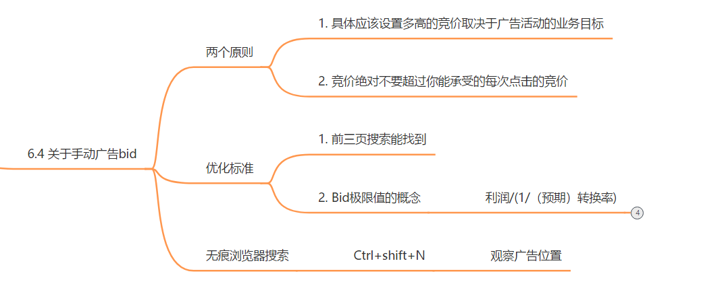

当自动广告已经给了比较高的bid去跑词，那么手动广泛就没有必要也给那么高的bid了，如果目的是为了跑词。

6.4.1 两个原则
- 具体应该设置多高的竞价取决于广告活动的业务目标

我们的出价一定是解决于自己的目的。如果我们的目标是为了卡位，那么肯定不能是低价。这里关于卡位，不一定是首页，因为现在变化太快了，有些词你身边全是低价的，你现在卡进去没一点用，很伤，这时候你要放弃头部，因为和它们pk会很伤害你的listing。这时候站内流量我们可以放缓脚步没关系。这个时候我们可以开品牌广告引流到旗舰店。大家在调整Bid的情况时候一定要考虑到周围环境的因素。

- 竞价绝对不要超过你能承受的每次点击的竞价
18年我们打广告很猛，把后台的信用卡余额都扣完了。当年猛开是可以的，但是现在不行，市场上商品太多了。现在不建议很暴力的卡位，需要根据你能承受的点击竞价，做到我们赚钱的位置就好。太暴力低价卡位也容易招致差评。

6.4.2 优化标准
- 前三页搜索能找到
手动广告前三页才有一定的量。有的运营凭感觉调价，从来不看位置。
首先要敢烧广告，让它排名到前面，回顾我们之前的例子，A和B，如果不敢烧广告就会错失机会。

到前三页之后，有点击没转化，我们其实应该感到开心，可以快速调整自己的文案图片等等。

如果不敢烧广告，等三个月之后数据慢慢累积出来了，市场坑位已经被别人抢走了。

前期广告的亏损是很有意义的，因为我们知道为什么亏，拿到了数据，作为我们爆款的指导。前期我们通过广告数据发现这个产品很依赖广告，不适合作为爆款去冲量，那么我们可以快速调整战略，使得总体亏损更少。

亏钱不重要，怕的是找不到原因的亏钱。

- Bid极限值的概念
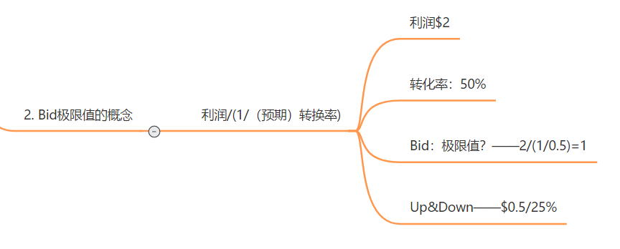

利润/(1/（预期）转换率)

利润$2
转化率：50%
Bid：极限值？——2/(1/0.5)=1
Up&Down——$0.5/25%

我们的bid是$0.5，然后TOS百分比25%，开动态竞价up&Down模式。那么我们的TOS竞价会是1.5美金，商品页面是0.75美金。

可以测试一下这个模式，会发现Acos非常好，而且ROI很高。

- 无痕浏览器搜索
PC端一定要用无痕模式+当地地址，去观察广告位置

快捷键：Ctrl+shift+N

6.5 流量临界点
流量动态平衡原理
不可能广告流量无限大，也不可能自然流量无限大。自然流量推上去之后，广告流量会下降。

自然排名在第一，通过广告卡不同的变体在首页。

有些大卖刷单干扰了自然的转化率，没办法判断真实的转化率，其实这个是不okay的。我们会不知道问题出在了哪里。

季节性产品推广的赛道很短，正常产品是几个月，他们可能一周就达到流量的巅峰。赚钱很快，一般都是黑科技，刷单玩家或者是高手去做这些类目

如果有些产品2个月能达到流量临界点的话，那么我们就不怕花钱。首先我们要确定一个产品的市场，我们要冲到前面去看下我们的产品有没有竞争力。如果我们不确定又不敢烧广告，在我的理解是没有用的，钱花不出去产品能给我们带来更多利润吗？能让我们快速判断产品有优势吗？不会的。如果我们老是产品在第七八月徘徊，要死不活的状态，婆婆妈妈的，不如不做。当然这是针对公司卖家，如果个人卖家赚一单出一单是可以的。

自然排名已经到了首页，如果你想占多一个广告位置不给其他竞争对手，也是可以卡上去的。

大家都知道新品的红利期不是无限的，当你拖了3个月6个月之后还想把产品打爆是比较困难的。但是如果你的产品一开始定位不是打爆款的，慢慢出单的那也无所谓。

6.6 广告是如何助推关键词排名的

提问：Bid的设置，是从高到低好，还是从低到高好？
从高到低，我们新品积累的质量得分会比别人高，比如ABCD的例子。

但是有些运营开了高Bid然后就佛性不管了，这是无意义的。我们高bid的目的在于更快的拿到反馈数据进行优化，一定要去看去调整。

7 广告如何设置预算
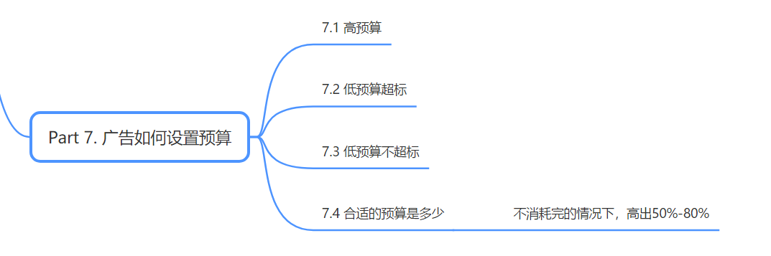

7.1 高预算
有的人一上来开1万美金预算，这样okay吗？
亲身经历：1万美金被对手点爆。Acos 2000%-3000%，后面优化下来比登天还难。

7.2 低预算超标
预算超标之后，是积累不了数据的，当类目有一些广告高手时，你会发现广告越跑越差。如果我们广告发现很花钱一定要去找原因，是词不对，出价太高还是转换太差，一定要这么去优化而不是去控制预算，这是不合理的。

7.3 低预算不超标

7.4 合适的预算是多少
不消耗完的情况下，高出50%-80%。比如每天花费100美金，那么我们预算会设置为150-180，在旺季来之前会调整到200美金。

亲身案例：大卖对手突然某一天都停了，广告位跑到后面去了。大家觉得什么原因。

人家不是把位置让给你，他是要准备恶搞你。一到晚上就开始下黑手，把所有的广告位都点了。如果我们的广告占比太大，只要来差评或者被人恶搞，很容易被弄下去。如果我们已经在第二名，第三名这些位置，我们一定要去多看竞争对手什么动作。第一是防止恶搞，就算别人不恶搞，别人看你没库存，做做站外放量，差距会越来越大。

8 问答环节
- 评论库中的产品是是做变体还是做合并，如果评论库中的评论不是很好呢，比如有50个评论但是只有4.2分呢

每个产品只有10-20条评论就去做合并而不是巨无霸式的，不然会被搞的。

- 有产品手动，跟广泛的acos比较低，表现比较好，精准的词也是核心出单词，但是表现不好acos高.这个是因为我精准词在广告中出单转化低于竞争对手的原因吗？
如果这样就放在广泛里面跑好了，没必要放在精准。

- 算BID极限值，预期转化率是广告转换率还是整体转化率？

我会算这个词，每个词其实转化率是不一样的。

- 什么是标签流量？

亚马逊会给不同的人群去推送你的商品。我们发现有些买家是土耳其，等等其他国家，我们没有去埋这个词，但是买家都能搜索到。因为它是有标签的。另外SD广告算法里面有受众人群标签。

首图怎么做才有高点击？我看TOP100的首图都差不多，我出来的数据就只有0.3%，要怎么去优化我的首图?

自己都想点的主图。和别人不一样点击率一定高。
讲"评论库"的时候，说到转为FBM，数量设置为0，没太听清，这个完整的是讲什么的？
为了前台不展示。

10个广告组，10组自动，我一个链接有4个ASIN，要开4组自动吗？如果不是，选一个转化好的ASIN去开，但是新品还没转化，要怎么确定主推ASIN呢？

一个Asin做10个。开自己主推的款式即可，如果你不知道，那就全开让数据告诉我们。

- 新品广告的定价，选固定竞价的话，一般比建议竞价高多少合理呢
一般建议在前三页能搜索到就okay。有钱的话卡第二页，没钱的话可以在第三页。有些词如果我们有价格优势的，我们可以开第一页。一定是根据你的市场表现。手动的话一定要开前三页。

- 广告占比很高，有把关键词打上去，一旦关掉，单量和自然排位就降的厉害，自然出单不多，还是亏钱的，这种应该怎么调整
这个是很多人遇到的问题。这种情况去看下广告的转换，要么就去换词，因为有的词肯定是赚钱的。要去看Search Term Report哪些词是赚钱的先打那些词，不赚钱的先放一放。

- 有个新品过了3个月了没推起来， 现在刚好又有几个好评了。又 不想挪出去上新listing。 可以重新优化后重新开多个广告组来推吗？
其实可以，只不过会慢一点，慢慢是可以推起来的。前提这么推你是能赚钱的，慢慢去做就好。

- 广告对自然排名的推动原理，没太明白，可以再讲讲吗？
比如说你的流量是1000，广告800，自然200。慢慢的你做的越多，自然流量就上去了，达到了800，你广告就会变成200.

- 长尾词手动广泛位置已经打到首页了，但是为什么会没有曝光呢？
不建议手动广泛去打首页，看到了是在首页但是可能是其他的词展示在首页，一定要用精准去看首页。

- 怎么占据更多长尾关键词的流量，因为大词打不过竞争对手
就去打长尾词的广告。通过SiF等去找词打。甚至可以通过联系编辑去打。

- 我增加一个颜色变体，新增加的颜色有新品期吗？
其实是有的，我们分享我们一个靠变体去蹭首页流量的故事。我们的listing已经优化到极致了，但是对手像Anker这些都在首页。当时价格6.99美金，烧广告肯定是亏的。我们广告就在第二页卡着。后面我们发现广告报表有些搜索2米的5米的，我们就上这些变体产品。上了之后，发现大词关键词转移到2米了，因为它转化率更高。它一上来就能出单，listing关键词排名上升很快。在大词首页呆个一周之后又掉下来，因为出单基数不够。

- 自然转化率跟广告转化率最低标准有界定么？
我们这边是如果广告转化率低于自然转化率的一半我们就会去暂停这个广告的投放。我们先回拉出来做动态竞价-提高和降低，去尝试拉伸转化率，如果还不行，会把这个词做只降低策略。前提是这些都是精准词。

- 广告全天跑，白天晚上都不用调整竞价什么的吗？让它一直开着，只是到了优化日的时候再去调整预算和竞价吗？
不用我们讲过了。我们人为调整肯定没有亚马逊机器调整那么及时反馈。为什么有的时候广告跑的很烂，就是因为我们自己目的都没搞清楚，机器得到的反馈就更不清楚了。

- APP端如何使用无痕模式？
APP端没办法做到无痕，但是现在iphone应该还好，获取不到更多的隐私，只要不登录账号。另外我们现在app端主要是关键词广告，pc端用头条广告来卡位居多。

- 每周广告报表看一周，一月还是更长的数据
每周看上一周的数据，不会拖一个月的。

- 广泛广告里面跑的比较好的词，精准否定之后拿出来做精准手动，给的bid是这个词在词组里跑出来的cpc+0.2左右，拿出来后精准广告的转化不好，并且原广泛广告转化也会变差。这种情况把词拿出来做精准，原广告不否定可以么，暂时先观察一下哪里的转化更好再否定可行么
我们前期是不会否定的，会先拉出来，如果精准表现不好就再降回去。但是拉出去之前，要先看原来广泛的位置，如果你精准加了bid，但是位置没变，这毫无意义只增加预算。而且我们不会一上来否定，前面累积的关键词权重会没有，可能词没达到峰值，两边都可以同时跑。

- 头条广告
一个关键词A的市场份额是80％，后来有竞争对手进来，份额就变到50%。这时曝光量也降低了，提高了竞价之后但实际的扣费比竞价低，曝光量也不涨。这时我应该怎么做
-------我之前都是在首页第一，他来之后，有时第一有时第二
我疑问的点：曝光量下降了，竞价提高，曝光没有提升，但是实际的扣费又比竞价低。这里是什么问题呢？
头条是轮播的展示，出价再高也没用。没办法卡位，只是说谁的时间更长而已。

- 设置出价以后多久系统才会有反馈出新的位置
这个真的不一定，一般是展示4-8个小时，但是你调整竞价后也很难瞬间把它抢上来。

- 有的产品与主流类目相比定性不太准的产品，广告关键词怎么去做挑选呢？大词稳亏，长尾词很多，有的有曝光但是没有转化，有的直接没有转化，目前就靠自然出单撑着
打关联流量试下。自动广告关联流量和类目流量筛选出合适的asin。

- 再接着问这个问题，变体的标题不同，埋的词是不一样。那这种情况，应该怎么打广告？还是只选一个最好的变体打吗？
我们的变体目的是在于增加转换只有一个核心关键词，其他都是转化词。这也是我们增加变体可以推动排名的原因之一，因为标题就一个关键词，权重高。我们其他变体只开一个捡漏广告，然后属性+核心词，比如2m 数据线。

- 品牌+大词要打吗？
老外会记住你的品牌但是不一定记住你的产品。你不打别人会去抢你的流量，而且很便宜该词。万一出单了，会增加你品牌的相关性。

9 行动计划

1. 重新思考自己广告的目的，并且根据如下逻辑自查。

广告的目的有没有达到？
如果没有达到，是哪个环节出了认知的偏差？
那么接下来该如何做调整和优化？
测试时间期限是多久？

2. 把新品动作做好：加购，QA，品牌关联，自己的Asin定位广告，捡漏广告，多组自动广告，10个自动广告，一上来就可以开始跑。

3. 检查自己的广告结构是否合理

4. 尝试升级版捡漏广告

5. 定期查看Repalcement Report

6. 计算Bid极限值把Bid降低
- 10产生10大链接

[键入公司名称]
[键入文档标题]
[键入文档副标题]
admin
2021/8/20

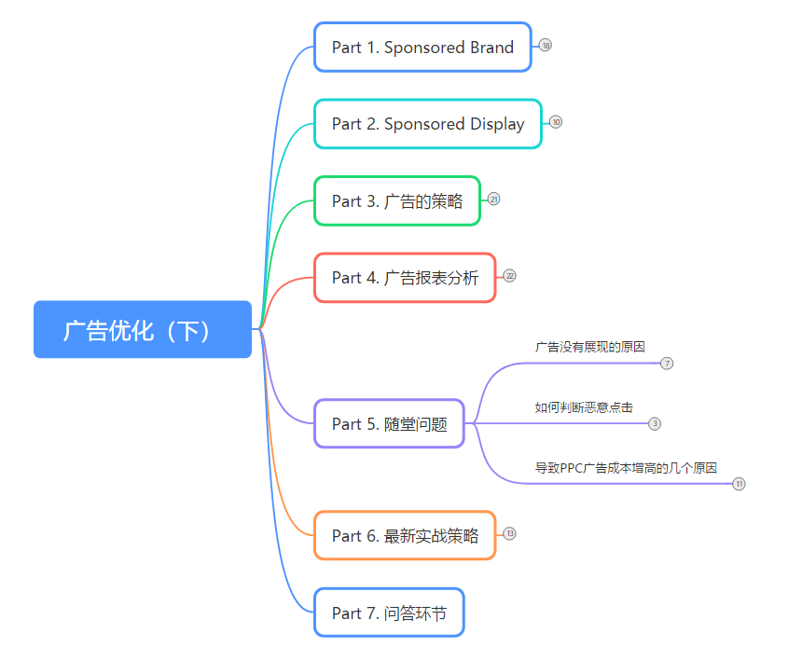

思维导图链接：http://note.youdao.com/noteshare?id=c45c08055a5e58f7e3fe4ae782f605f5&sub=C6A17A088F36467FAE142406B4E193BB

第七章 玩转亚马逊广告（下）

1 Sponsored Brand
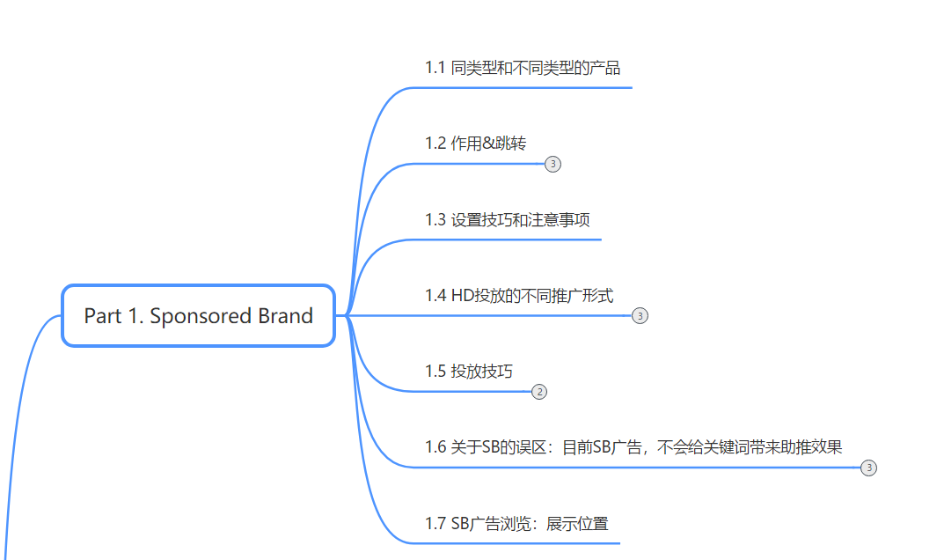

1.1 同类型和不同类型的产品
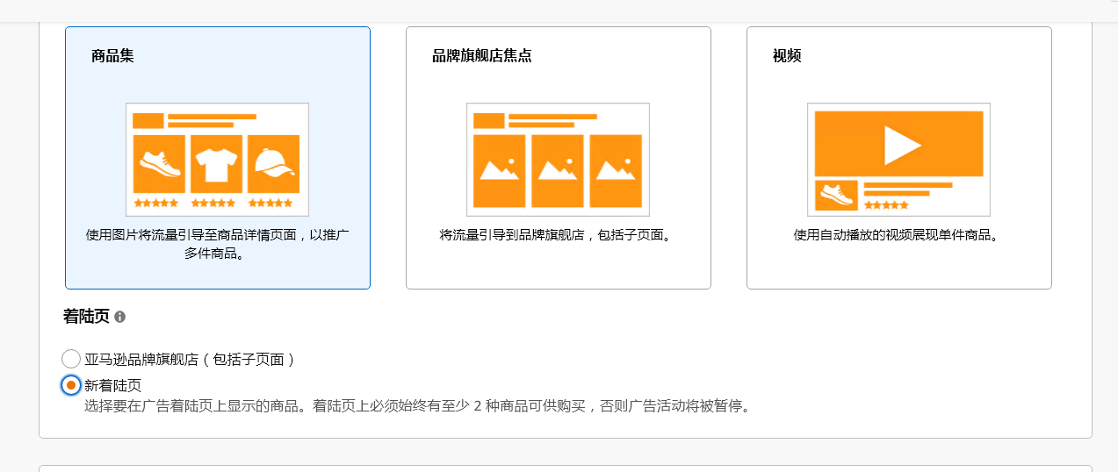
- SB广告三种广告格式：

1）商品集：Asin List，可以投放最多50个商品。
2）旗舰店：投放最多3个商品
3）视频

建议大家无论是商品集还是旗舰店，都导流到旗舰店里面去。因为在旗舰店里面，买家注意力不会被其他人的产品分流。买家注意力是有限的，他们只会在一个商品停留7秒钟时间。如果我们旗舰店设计的好，一环扣一环，每个单页的故事都讲好，让消费不断的在旗舰店停留，大概率消费者是会下单的。分享一下，我们自己的旗舰店转化率是要比单纯的商品高出2倍以上的。尤其是推新品的时候，消费者没有其他卖家选择干扰。除了商品页面，我们还可以自己营造一个Review板块，来自其他买家的声音，站外红人，媒体，编辑的推广也是可以放在旗舰店里面，作为品牌背书。
如果一个旗舰店里面全部是商品，体验是很差的，买家很快就会关闭你的旗舰店走人。
我们通常导流到主页，因为主页放着我们的主力产品。我们的头条广告，品牌广告都是主推主力商品的。
SB广告定位是品牌广告，Acos会比较高，大家不要想着靠它出多少单。而且SB广告不会对关键词有助推作用（无论是商品集，旗舰店焦点，或者视频），不会推动关键词权重。通过前台搜索验证可以知道SB广告跳转的Listing链接是不带关键词的。
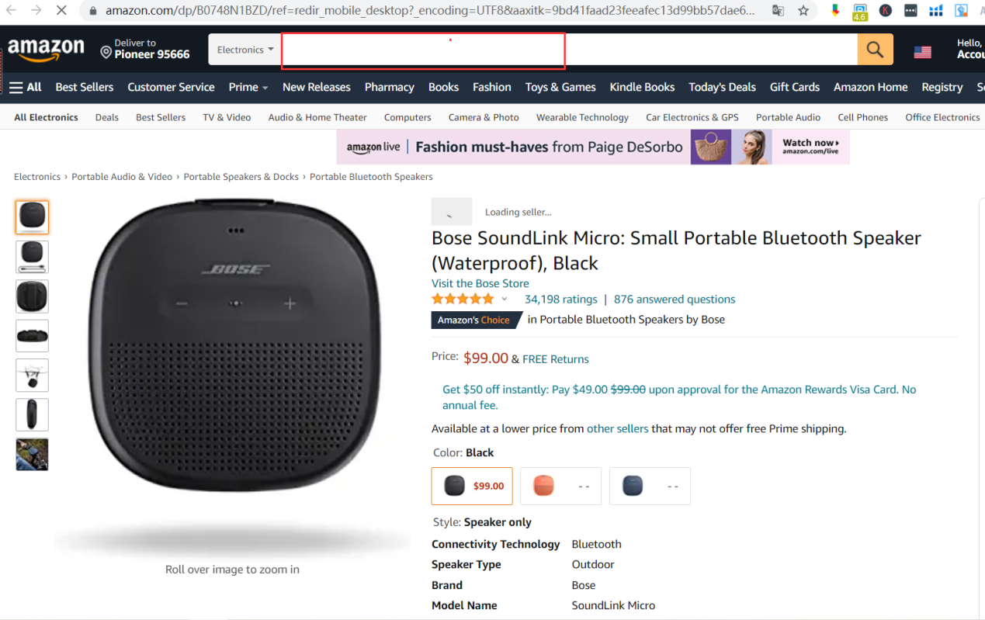

逆推可得，它也不会伤害我们Listing的关键词权重。发散下思维，我们推新品的时候，可以用SB广告去测词。不同的关键词设置不同的SB广告去测试，看下我们在没有Review的情况下，哪个关键词的转化率最高。才会去打SP广告。现在SP广告已经相当贵了，我们需要测词。通过这种方法，不会伤害我们的关键词权重。

1.2 作用&跳转
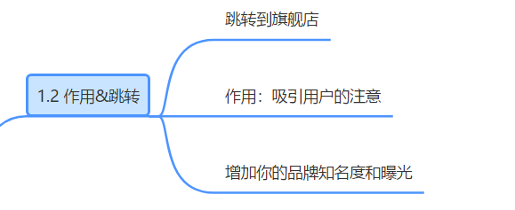
- 跳转到旗舰店
- 作用：吸引用户的注意
- 增加你的品牌知名度和曝光

大家不要觉得这个很虚。其实我们日常生活中经常会想买什么东西然后记不住它的名字和品牌，只能隐约记住样子。在淡季旺季的时候我们都要时不时打品牌广告，来增加用户的记忆。

1.3 设置技巧和注意事项
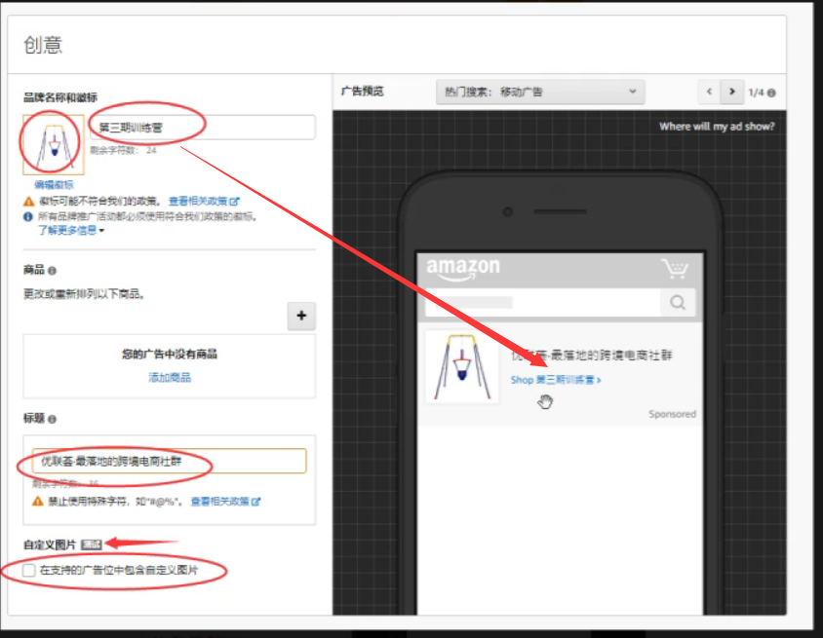
创意部分，我们发现会显示在广告下方。任何可以编辑的地方不要去偷懒，一定要结合创意。如果我们只是简单写品牌，是很偷懒的行为，广告的投资回报率并不高。比如Shop Anker PowerBank, 这里有30个字符我们一定要好好利用起来。吸引点击率。标题部分也是一样的道理。比如这个例子标题就很好，但是Shop品牌部分就一般般。

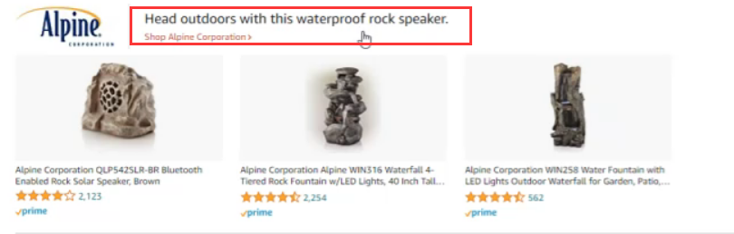

- 那么我们的广告创意如何来？
去谷歌上面找到当地本地品牌的大牌，看下别人是怎么写的。
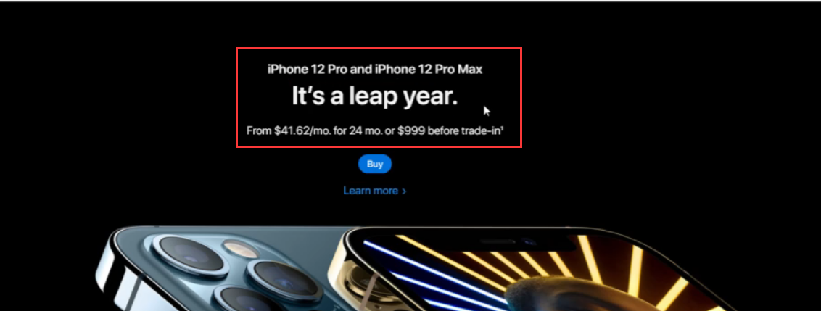
在旺季，节日的时候，也要说一些应景的标题，比如七夕时候，“给你最心爱的人一件礼物
” 还可以参考大牌官网的头条广告形式，广告语。
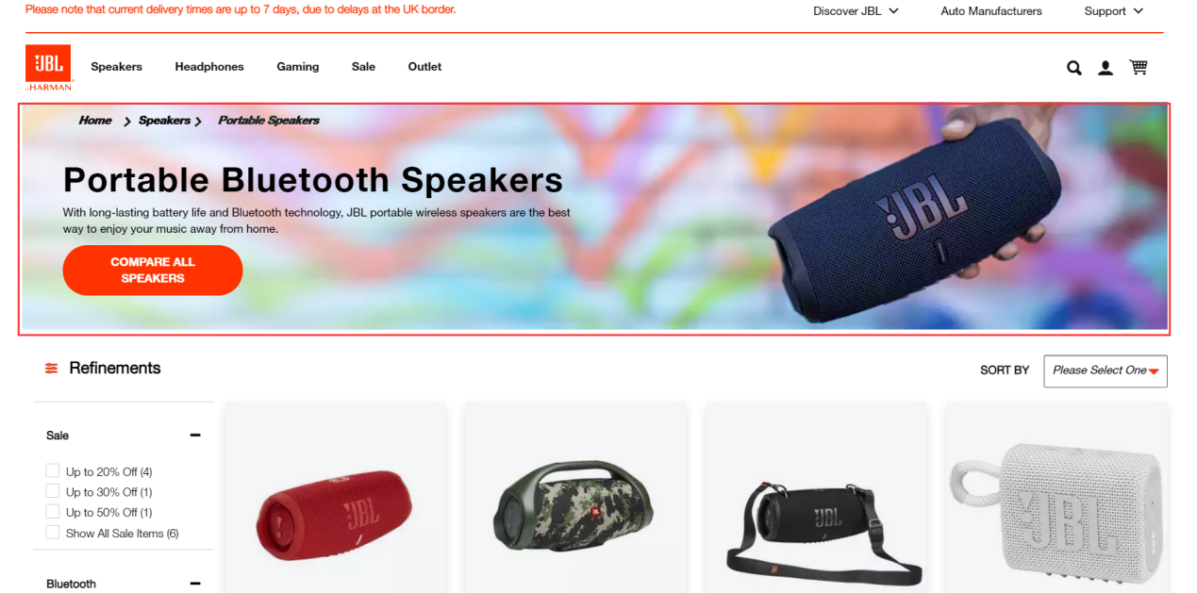
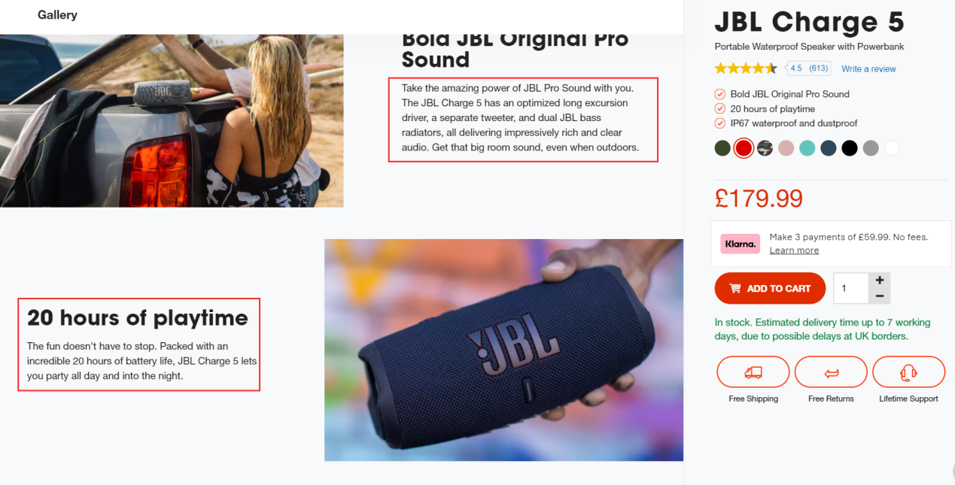

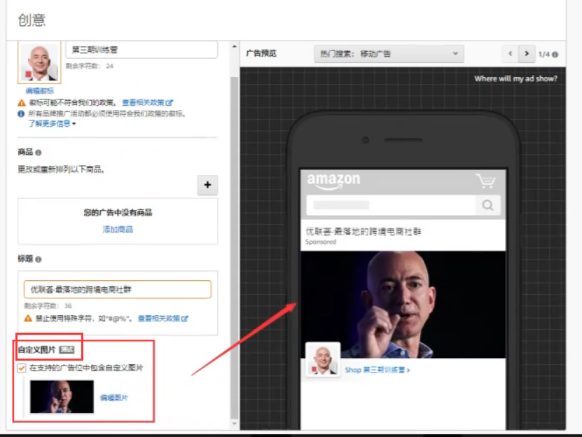

看到测试我们目光要一亮，马上去用起来。不要偷懒。新功能自定义图片将会极大增加点击率。
- SB投放形式：

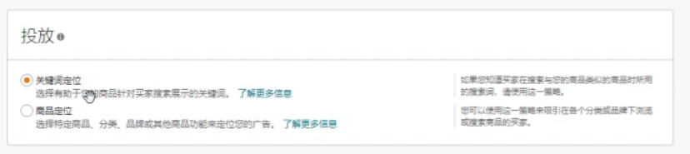

1）关键词定位：
可以投放关键词，但是我们前面说过对关键词排名没有促进作用。我们可以用来新品测词。

2）商品定位：
我们可以投所有竞品对手把注意力抢到我们的旗舰店里面去。
在Frequent bought together下面会有一个板块，可以放6个视频。前期因为竞争的人少，价格便宜，我们要用这个去偷流量到我们的旗舰店。
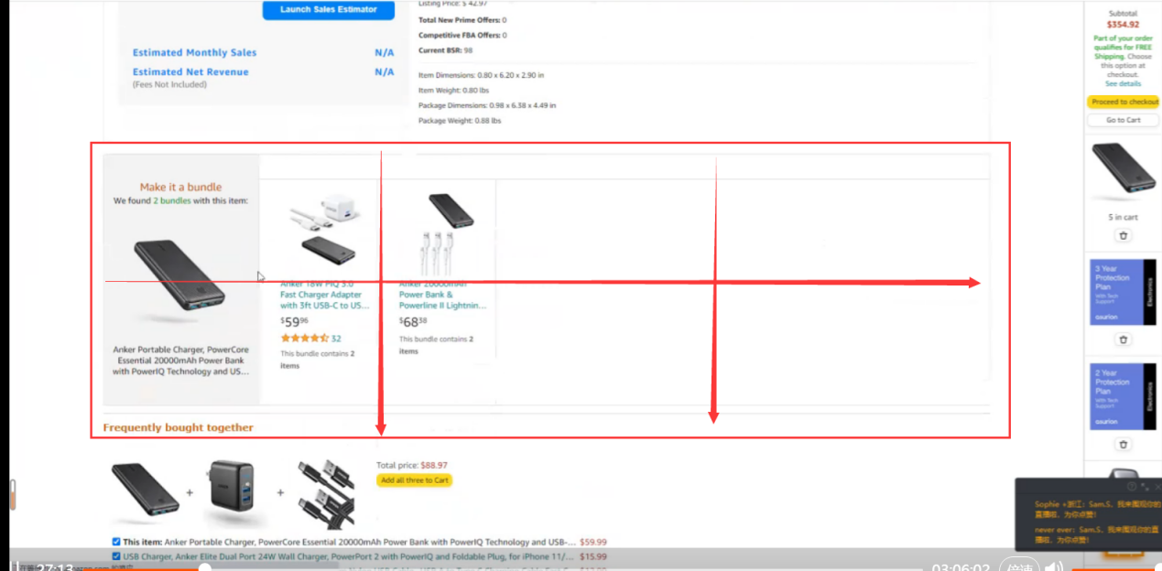
商品定位位置展示

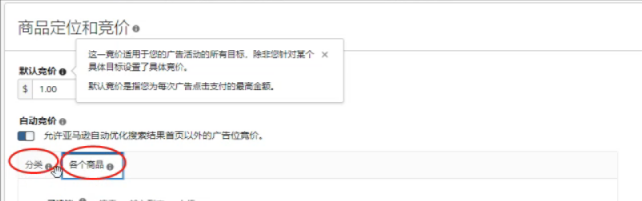

同时也可以投分类

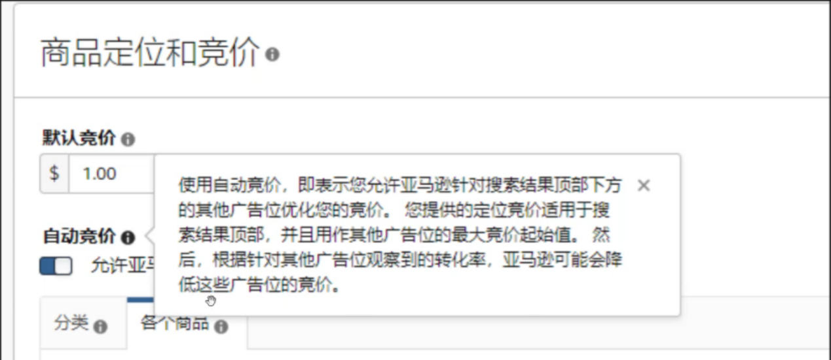

自动竞价，亚马逊会帮你降低花费。一定要打开。

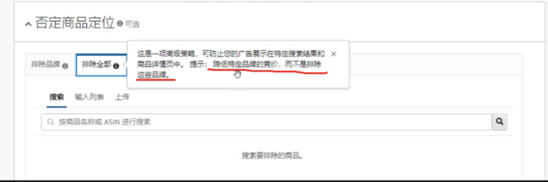

否定：不是完全排除商品，只是降低竞价。除非是不同的商品或者差别特别大的商品，不然我们一般不做否定。

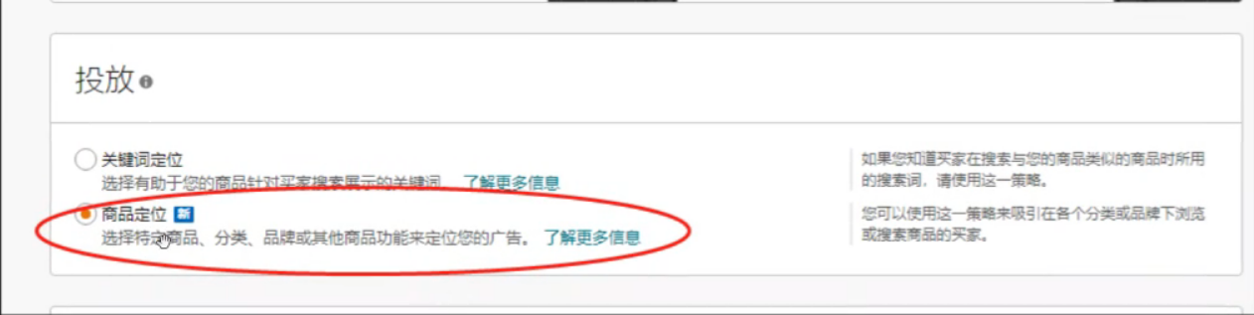

SBV广告可以投特定的Asin。投放的时候，即使我们前台使用Asin搜索特定商品，广告也会展示。

1.4 HD投放的不同推广形式
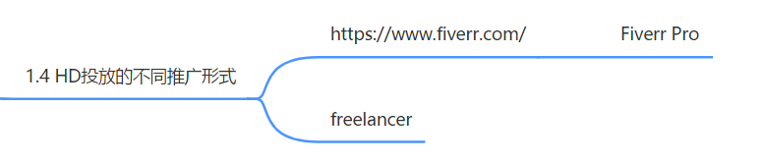
当我们的视频做的很精美的时候，一定要尝试用视频去撬动，因为很多亚马逊卖家视频做的还是很弱的。亚马逊的动作也是让大家往视频方向靠，就和淘宝一样，无论卖什么都需要做视频现在。视频如何做呢？
去Fivver， Freelancer上面去找amazon video。100美金都有。如果想要做精美一点的视频，去fivver pro上面找。我们做一个好视频，很多地方都能用得到（SBV，旗舰店，甚至上传到别人的listing下面），性价比是非常高的。还可以使用Review, proofreading去找写手帮忙校对我们的语法，但是不要去上面找刷单的不安全。现在我们都已经形成SOP，自己写完的listing都会让合作的Fivver检查一下。搜索Unboxing（拆箱），一堆40美金的，我们找10个红人去帮我们做拆箱视频，然后先把自己listing下的video霸占了再说。一定要有流量思维，我们的流量不能让给别人。
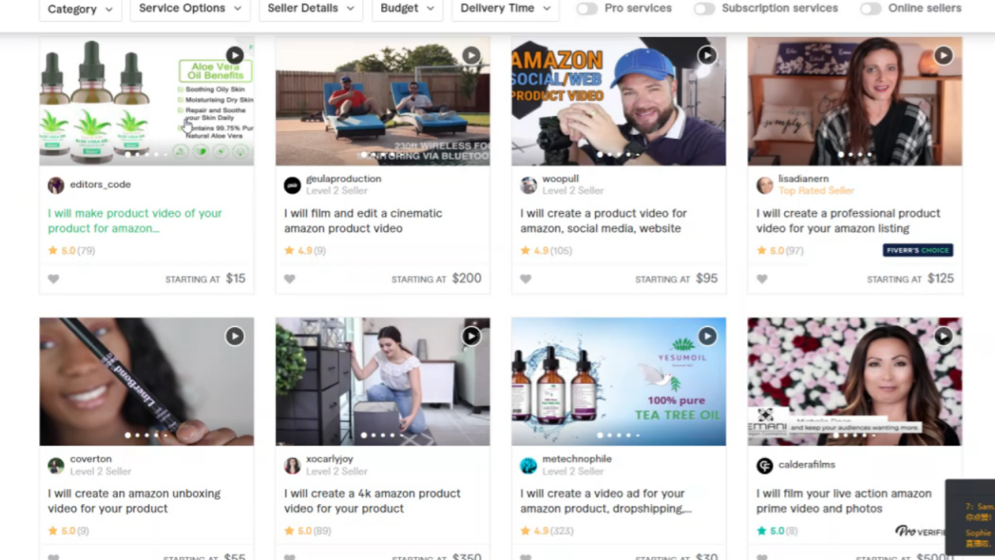

- 实践过程中我们发现，SB广告搭配不同产品组合的投放效果更好。比如说我们同时放电脑和收纳包。甚至我们会只投主力产品，转换最好的产品。

1.5 投放技巧
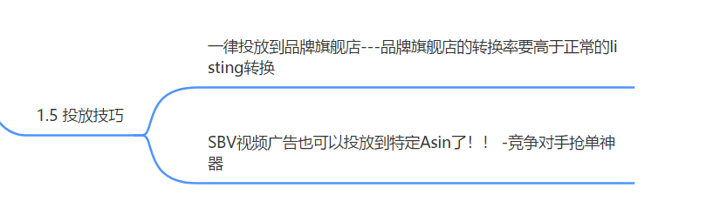

- 一律投放到品牌旗舰店---品牌旗舰店的转换率要高于正常的listing转换

首先一定要去关键词下搜索看是否有品牌广告，如果没有人投放。那么我们出0.1,0.2美金也是可以抢到广告位置的。如果有人投放，我们也不要放弃，随便出一个比如0.6,0.8美金的价格去试下。这个广告位置都是随机展示的，可能对手3小时，我们3小时，没有人能长期霸屏。

如果发现Acos不好，淡季的时候，每个月做1-2次，每次3-5天，增加品牌的曝光度和竞争度。但是旺季的时候，需要每个月都去打。

- SBV视频广告也可以投放到特定Asin了！！ -竞争对手抢单神器

1.6 关于SB的误区：目前SB广告，不会给关键词带来助推效果
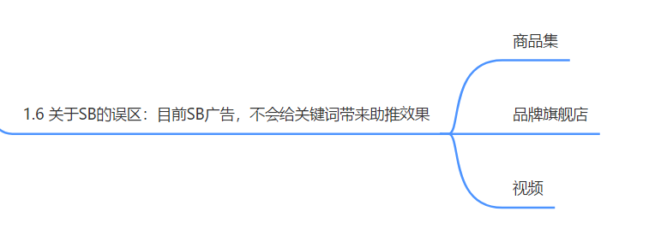
前面已经解释过了。

1.7 SB广告浏览：展示位置

2 Sponsored Display
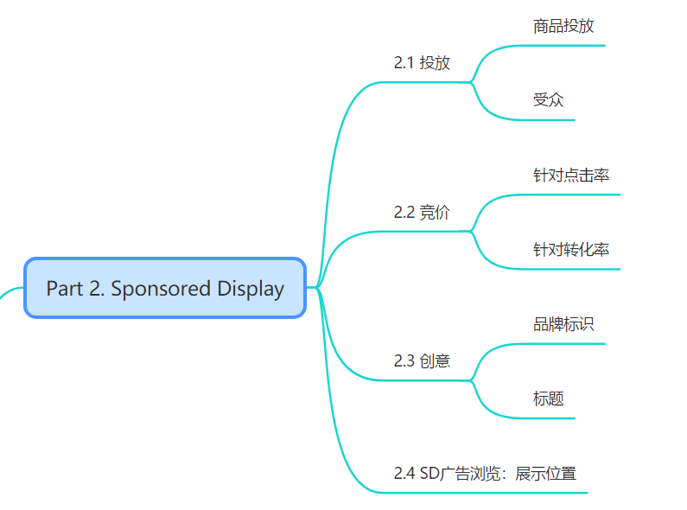

SD是非常霸道的广告，就和标签有关，没办法追踪广告在哪里展示。我们判断亚马逊已经启用了标签算法，包括后台BA的数据也出现了人群教育程度，收入等等信息。

2.1投放

2.1.1 商品投放
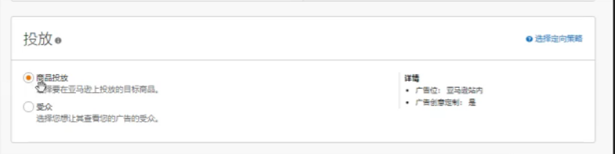
这里的商品投放不是投放Asin。主要是在亚马逊站内。
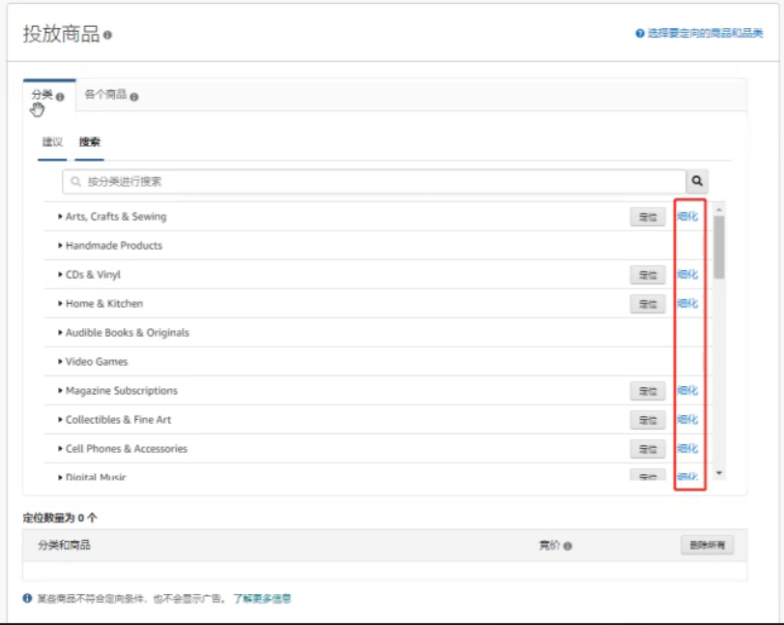
商品可以按品类投放，想省钱的我们一定要去细化品类，挑选价格贵的，星级差的。可以节约很多钱。

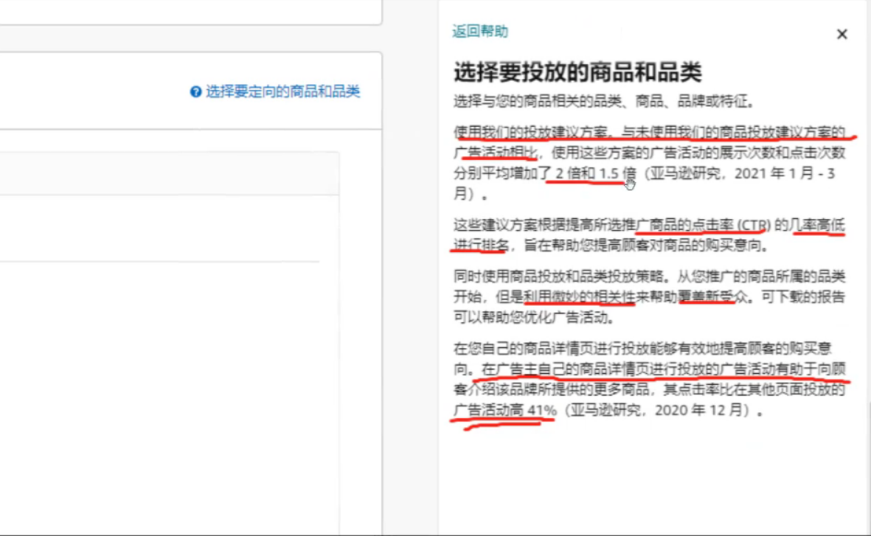
官方说明解释使用他们的分类曝光和点击都会增加，我们先暂时用官方的方案然后在这个基础上去再优化。

新受众的概念：没有买过我们品牌商品的用户

SD我们可以自己投放自己的商品Asin。
我们现在所有的新品上架都会投放自己的Asin广告位，哪怕是卖杂货铺，但是如果我们不投放的话，会被别人抢位置。新品没人竞争，bid出价很低（0.25最低）。通过时间点击率提高我们Asin之间的相关性关联性，降低我们的bid，后期别人想进来投我们的asin他的费用就会相当高。我们通过这种方法锁住自己的闭环流量。例子Neewer，所有的看了又看，以及广告流量都是自己品牌的，这也是很多卖家现在喜欢用一个品牌做垂直类目的原因。
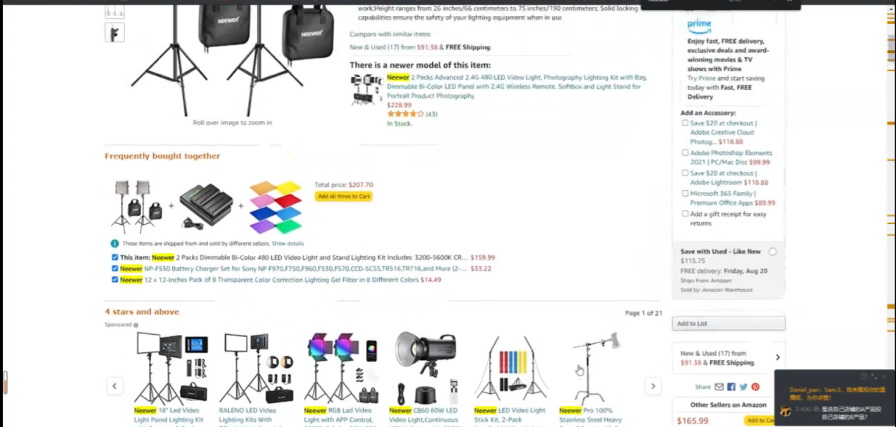
消费者进来点击也会帮助我们累积看了又看的流量。Anker当时出圈就是靠闭环流量做的很强。

很多小卖家以为冲到Best Seller量做起来才能赚钱，但是现在的情况和以前以及不一样了。我们建议是通过不同的品牌，去卖相同的产品（价格做差异），来慢慢垄断整个类目的流量。两个品牌（或者店铺）直接可以做关联流量，从上新品的时候就开始做关联。
SB, SP, SD从新品开始都要做自己的Asin投放，让别人的流量进不来，越早做成本越低。
Xiong分享过一篇文章，投放自己的Asin效果简直是捡钱。

2.1.2 受众投放
受众是可以投放站内和站外的，所以我们投放的时候要小心成本
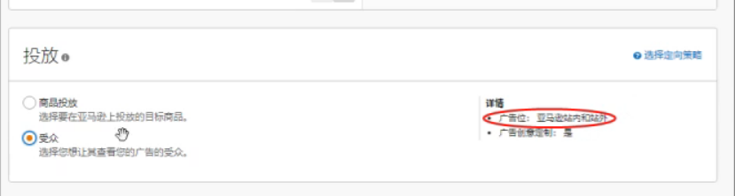

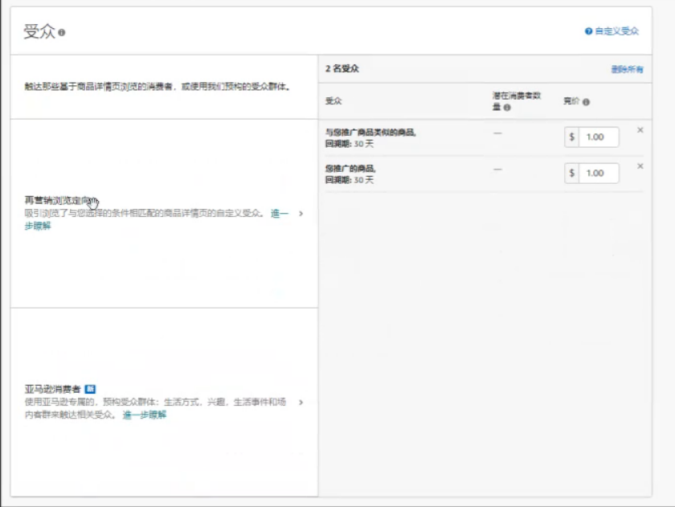
- 受众类型:再营销流量定向
此处商品不能投放具体的Asin，只能是选择与你类似的商品和你推广的商品，回溯期30天指的是，会投放30天内看过却没有购买的消费者。具体数据我们没办法追踪。
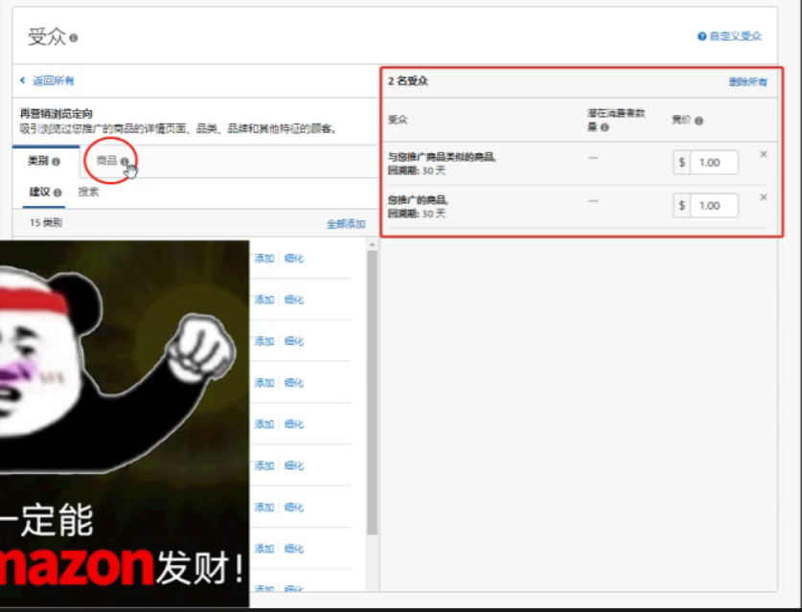

小技巧：我们会在大促之前加大对自己商品的投放力度。消费者大促前一般是加购，我们通过这个广告去锁住消费者，促使下单。目前我们做法是所有类目都投放，低价格。然后后期再排除比较烧钱的类目。SB和SD广告主要是为了流量，想要出单主要还是得靠SP广告。

2）受众类型：亚马逊消费者
新出的，流量大非常贵。
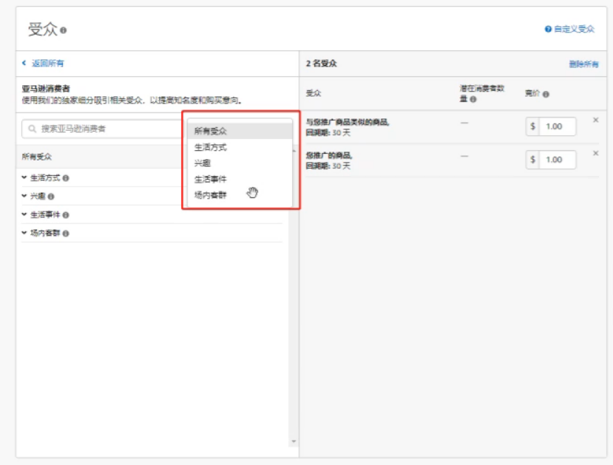
我们是没法知道亚马逊的判断逻辑目前，通过比较低的价格调整好心态即可。
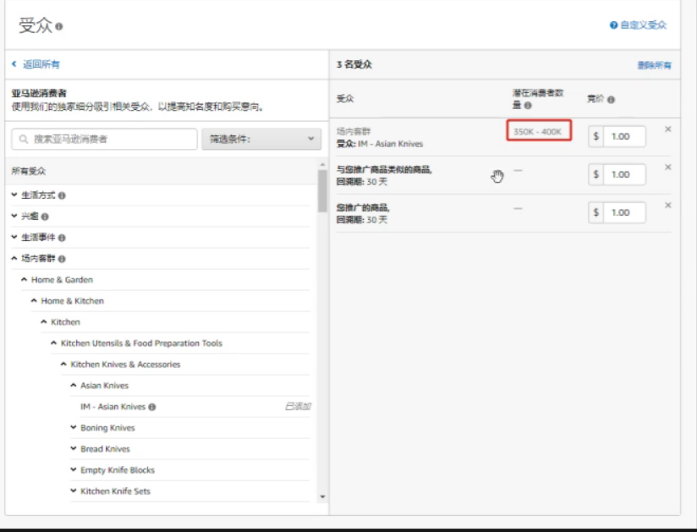
选择对应的消费者受众之后可以看到预估的人群数量。默认竞价是一美金，大家一定要调下来(调到最低)。我们不同的场景使用不同的标语去测试看哪个效果更好。

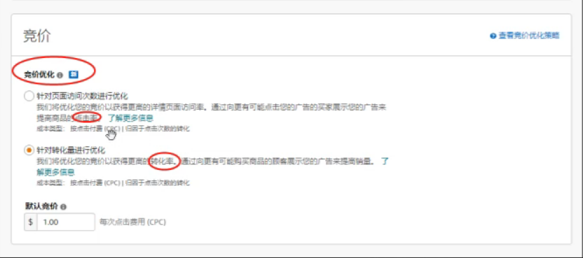

我们选择针对转化量进行优化。

再营销和亚马逊消费者我们都会去尝试投放，然后保留效果好的那个，表现不好尝试优化，优化之后不行就关掉。

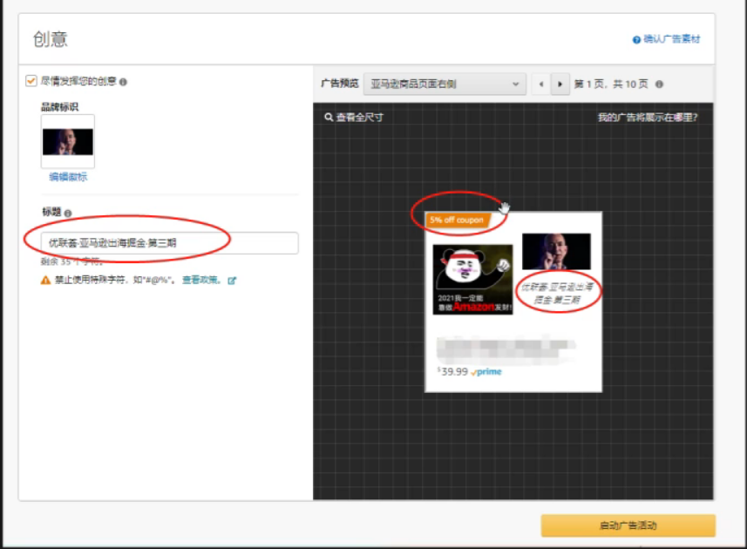

知识点：观察到在SD广告中，Coupon是会被展示的。

2.2 竞价
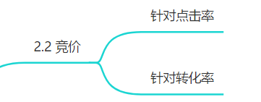
- 针对点击率
- 针对转化率
这部分内容已经融合在前面了。

2.3 创意
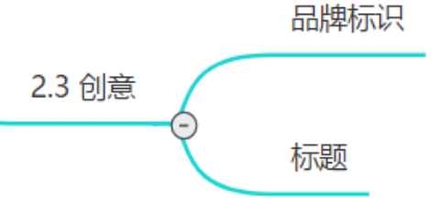

- 品牌标识
- 标题
这部分内容已经融合在前面了。

2.4 SD广告浏览：展示位置
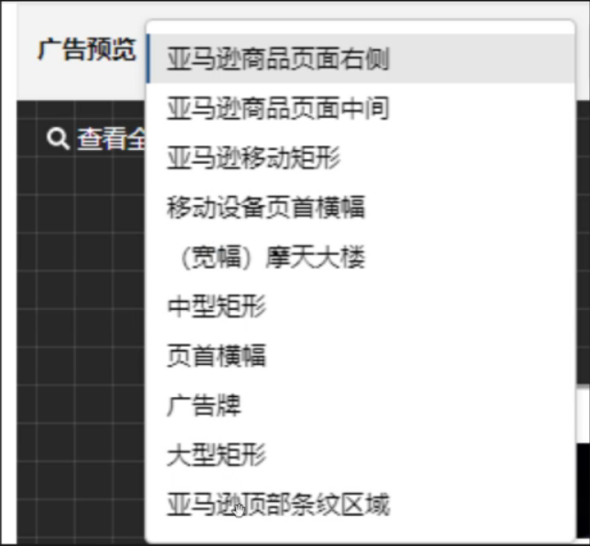
SD广告流量的位置相当霸道，十大位置。
- 亚马逊商品页面右侧
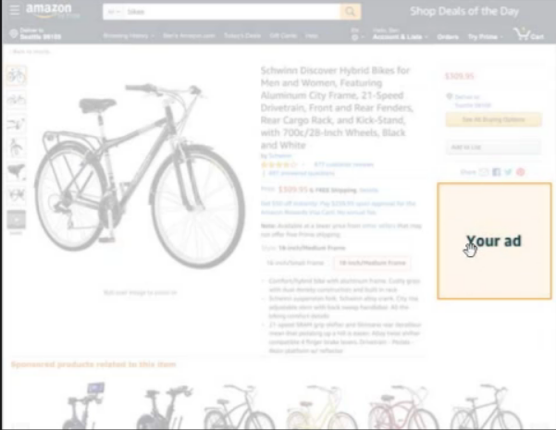
购物车下方
- 商品页面中间

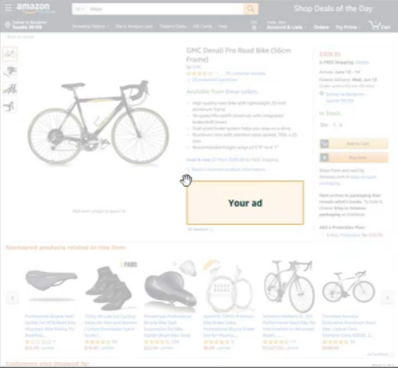
五点下方

- 亚马逊移动矩形（动图）
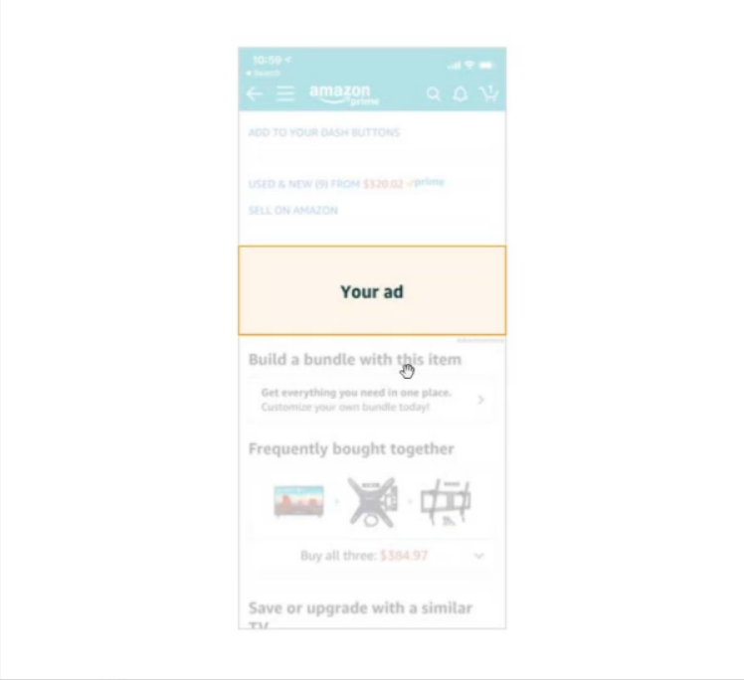
手机端FBT上面
动图是指Logo和商品图片轮流展示

4） 移动设备页首横幅（动图）
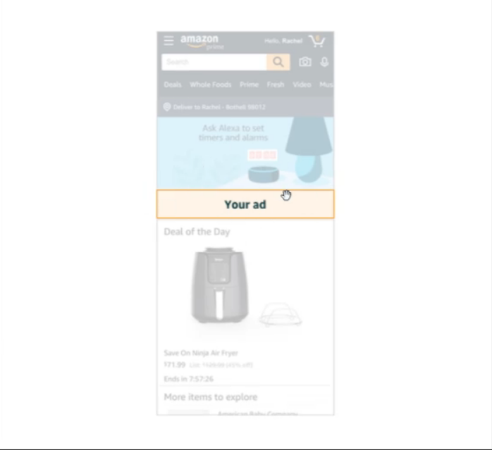
手机端头条下面

5）宽幅摩天大楼
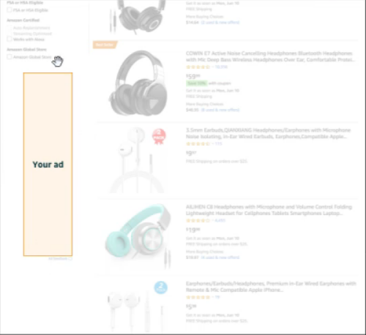
知识点：展示是根据受众情况来的，我们搜索的时候发现别人的广告在展现不是说他们很厉害，而是因为我们最近看过他们家的产品。别人不一定能看到这个广告。

6）中型矩阵
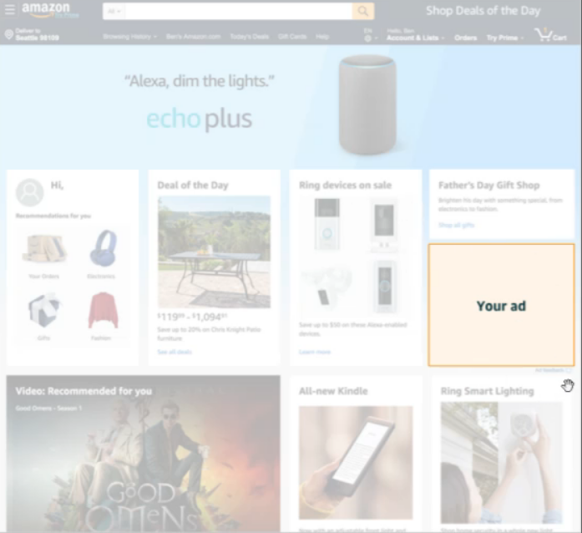

7）页首横幅
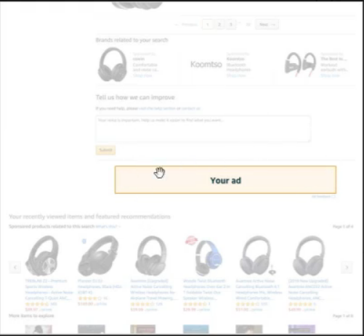
品牌下面

8）广告牌
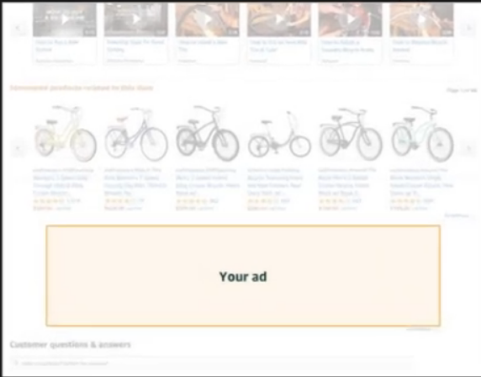
Sponsored Products 下面
9）大型矩形
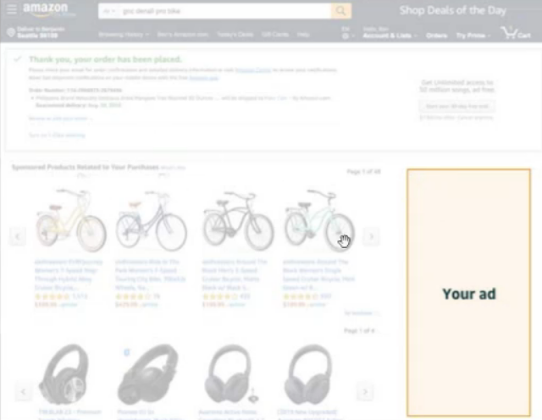
购物车下方
10）亚马逊顶部条纹区域
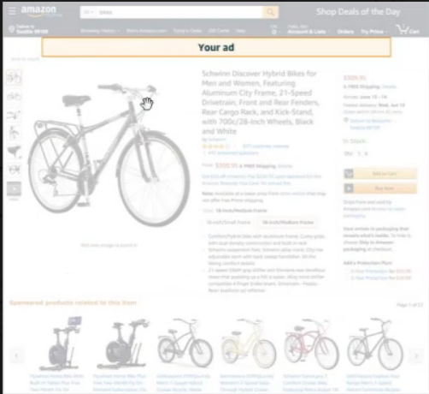
Listing上方
知识点：
- 旺季来临时，我们会稍微提升一点点预算，比如0.25提到0.3但是不会太多，因为没法跟踪而且预算会爆。
- 新品一上来打SD广告基本所有位置都会被锁住，一周之后compare和看了又看流量都会变成自己的。
- 流量的思维开发产品：新品牌同时开多少个产品？至少7个，有条件开12个，霸占关联流量。或者前期可以先不合并变体，每个变体去单独占坑。闭环流量做好之后会很轻松，一个新品去引流其他的产品可以获取到关联的流量。

3 广告的策略
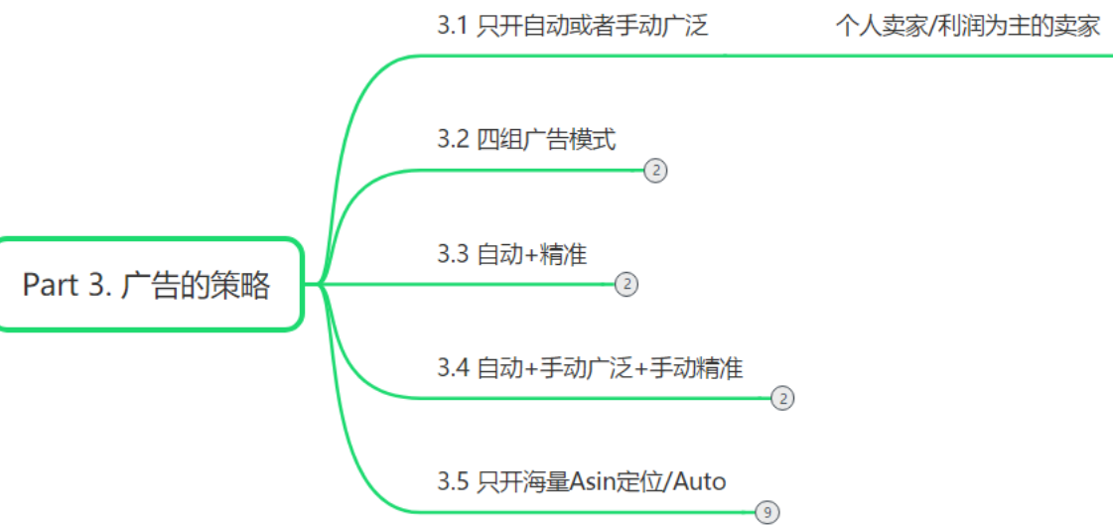

3.1 只开自动或者手动广泛
Exact 竞价价格会更贵。广泛和自动可以获取到更便宜的流量。有时候我们的广告表现不好了，不是我们的广告出了问题，而是市场竞争情况变了，做为个人卖家无所谓，如果位置被别人占了，我们可以换一个类目产品去运作。比较个人卖家还是很难和别人公司卖家去对抗的。
适用于：个人卖家/利润为主的卖家

3.2 四组广告模式
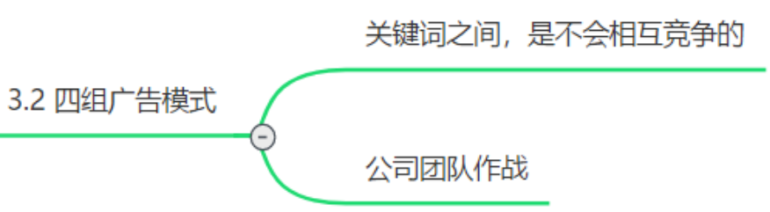
关键词之间，是不会相互竞争的。扣费只会根据用户点击的渠道。
适用于：公司团队作战

3.3 自动+精准
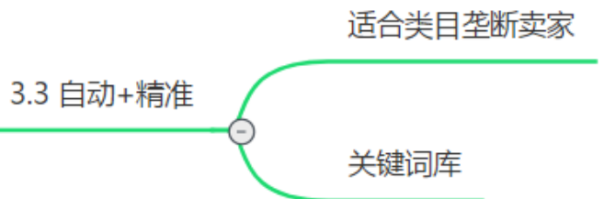
适合类目垄断卖家，清晰知道自己的流量来源，对类目非常熟悉。
关键词库
适用于：适合类目垄断卖家
从现在开始培养自己的关键词词库

3.4 自动+手动广泛+手动精准
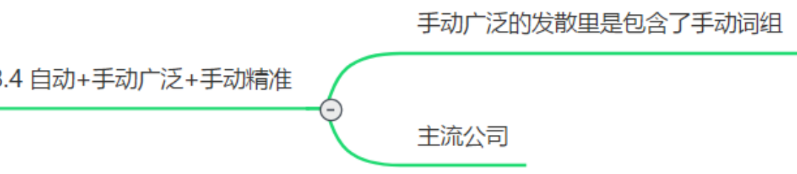
手动广泛的发散里是包含了手动词组
适用于：主流公司

卡位一定是通过精准，不然是不可控的，因为如果通过广泛去调整，所有的长尾词都会跟着变动。

3.5 只开海量Asin定位/Auto
适用于：适合类目流量很大，有一定需求，个人卖家/利润为主
比如吉祥三宝产品可以这么打（手机壳手机膜数据线），因为关键词是竞争不过的。我们让系统判断，如果搜索能竞争的过，就展现搜索流量，其他时间跑Asin
- Asin细分：星级比我们低，价格比我们贵
- Asin的来源：

1）Auto广告关闭搜索词
2）类目广告：筛选Asin
3）广告的ST Report
4）购买Asin数据
5）第三方软件，H10竞争对手反查

知识点：广告不精通的卖家，自动广告是表现最好的。很大原因是没有找到自动广告它表现好的那一天那一刻它发散的词在哪里，发散的位置在哪里。哪天自动广告表现好了，我们就去下载那一天的Daily数据分析，可以清晰判断表现好的时刻记录下来。

4 广告报表

4.1 PPC报表多久筛选一次
- 新开的广告：给它两周时间
- 现有的广告：一周优化一次/周二下午三点

4.2 数据分析步骤

4.2.1 有足够多的数据

4.2.2 从Impression曝光维度分析
根据类目去看平均的值，一周跑多少值比较合理。

4.2.3 从CTR维度分析
1）整体低于0.3%需要优化主图，或者我们认为该词相关性不高
有时候我们觉得明明很匹配，但是为什么不相关呢？这时候我们一定要相信数据。如果还是想测试这个词，单独拿出来打Exact，用Power Campaign去打，一天就可以测试出来。

2）如果是单个关键词点击率需要大于5%。
有的公司做法是从来不会去否定，只会降低Bid，适合“逛式”的产品，把所有流量入口打开让亚马逊去判断。

4.2.4 从CR维度分析—ROI
如果这个词转换cover不了利润率，那么我们烧再多钱都是亏的。分两种情况：

- 高点击低转化的词
- 先尝试去优化
分析Listing有没有埋词到位，Listing是否做了关键词匹配的心理暗示
以waterproof car cover举例，此时我们要反思图片里面是否放了这个场景？QA里面是否埋词打消了客户的顾虑。有条件的可以做Review，还可以通过Fivver去做视频。
如果这个词流量足够大的话。点击量如果有的话，说明我们的价格是没有问题的，大部分人不会手贱来点我们的广告，如果我们的价格不符合预期的话。另外如果是一星产品，大概率用户也不会去点击的。
只要点进来了，那么说明这个价位是okay的，Review也是可以接受的，如果没有成交，那么你的listing没有对他的需求解决，对他的需求没有挖掘够。

- 不行第二步再去降价

- 高转化的词
拿出来单独开精准，看下这个词到时值不值得推广猛砸，单独拿出来看下流量是否大，而不是因为小流量小概率才高转化。

1）关键词升级

Bid出价: 手动>自动
手动出价需要大于自动，不然流量会被自动卡住，达不到我们曝光卡位的目的。

顺序：自动广泛词组精准
表现好的，自动里面挑词到广泛，广泛挑词到词组，词组挑词到精准

举例：
比如我们在自动里面用0.75美金的bid跑了car cover这个词，表现不错，ROI可以，赚钱。那么我们就会在广泛里面去跑1美金的Bid，去前台看是否在前三页，如果是就够了。如果出单量不错，ROI也可以，我们能够承受，那就继续1.25美金加到词组里面去跑，以此类推。如果我们对类目很熟悉，直接就卡精准。

2）关键词降级
手动出价大于自动，不然流量会被自动卡住，达不到我们曝光卡位的目的。

顺序：精准词组 广泛 自动

精准调低bid从精准关闭
分析价格环境是不是有人影响了，如果是我们先调低精准Bid，如果调低了之后还是不赚钱，先暂停关闭该词（精准组）。突然一下子表现不好不是我们广告组的问题有可能是对手进来了，我们观察2周如果还是不行，没有必要死抗。接着降级到词组里面跑，因为bid更低一点，词组是可以推动大词排名的，即便出单是其他长尾。以此类推，如果还是扛不住，那么降级到广泛。如果广泛还是不行，那么可能产品出问题了，不受市场欢迎了。

我们的逻辑比较简单，不会用系统或者Vlookup，我们的逻辑就是，表现不好就优化，优化不行就降价，降价还不行就关掉。精准关了之后，其他广告（自动，广泛，词组）还在跑，所以还是有流量的。

知识点：新品上架就对自动广告做否定好吗？
新品上架就对自动广告做否定大词的做法，某种程度上会干扰相关性。自动广告没有地方发散就只能去发散一些很泛的流量。如果是不相关的词语就可以一开始否定，但是即便这样我们也不建议立刻否定。因为跑出来不相关的词，可以反馈给我们数据，说明listing埋词不好，可以帮助我们优化。

3）卡广告花费的公司
测试相同模式哪一个投入产出比最高。
这时候我们先不要做那么多关键词，给四种模式相同的预算去测试看哪种广告模式（自动，广泛，词组，精准）产出最高，然后保留这种模式。

4.3 前期：先做流量后做转化

4.3.1 否定花钱无转换的词
- 点击率低的词语
- 没有转换的词语

4.3.2 转化率低的关键词（根据实际情况）
判断否定这个词对目前的BSR排名有没有影响
- 100单，关键词60单---不否定
- 100单，4单---否定，没有必要为了4单浪费我们的广告费，相信数据，不要我觉得。

4.3.3 否定不相关的关键词/否定CTR低的关键词
预算有限的情况下，一些重关联的产品，可以提前否定大词，比如cloth。如果预算充足，建议还是先不否定。

有些卖家开Broad方式Bluetooth Speaker，然后直接精准否定大词，发散长尾。但是我们一般不建议这样做

4.3.4 设置的价格
Bid出价：
关键词升级
关键词降级
升级降级方面前面已经提过，总之利润Cover不住就降级，能Cover住就升级。

总结：
我们总体逻辑是，赚钱继续跑，不赚钱优化listing再跑，第二周周表现不好降价，第三周不好就关闭，但是不是删除。不然的话，下次它在词组里面表现又好了，然后你又添加到精准去做重复功，如果只是关闭（暂停），新加到精准组的时候会报错，那么你就知道这个词是不行的，避免重蹈覆辙。
我们每周做报表数据也不会太多，逻辑也比较简单优化起来也挺快。不然每天都要去调广告怎么去看市场，怎么去盯对手，选品。

5 随堂问题

5.1 广告没有展现的原因

5.1.1 关键词布局厚度不够

通过之前讲的内容去改善，比如：

标题的顺序
QA
关键词加购
A+

5.1.2 广告预算不够

有的运营Bid调1.3美金，预算给2美金

5.1.3 出价很低，竞争激烈

竞争太激烈

5.1.4 广告的结构设置不合理

广告预算被其他的Group抢走了

5.1.5 广告没有足够的展示时间

什么时候开的广告？

5.1.6 关键词与商品货不对板

很多小语种同学犯的错误。以为是相关的其实不相关。关键词一定要去前台搜索
6 layer car cover

5.2 如何判断恶意点击

5.2.1 Impression突然下降

被对手点完了，不展现

5.2.2 Acos突然上升

5.2.3 转化率突然下降

很多对手是边刷单变加购自己然后点别人的关键词。我们现在是通过SB广告去投关键词现在，新品价格和Review没有优势在SP广告。我们价格是对手的1.5倍到3倍，所以我们没办法挑选很多核心关键词去PK SP广告，所以我们的策略是自动捡漏还有SB关键词为主，去打一些大家价位差不多的长尾词。现在广告一定要结合我们产品去策划一套引流方案，不是一上来什么都开。一个Listing很容易花掉700美金的，但是700美金我们投入到Fivver Pro视频里面给我们带来的ROI应该是更高。我们的预算可以想一想怎么平衡一下，比如分一些到站外deals，红人，而不是只投站内广告，尤其是现在站内广告那么贵的情况下。我们的推广预算，要求是在20%以内。每个月月总结确定下个月推广预算是多少，预算怎么分配。慢慢培养团队的数据分析能力，预算分配能力。亚马逊我们的利润都是由运营决定的基本，他广告打的凶就没利润，他打的少一点就有利润。选的词对了就赚钱，选的词错了就没钱了。学习能力强，优化了省钱了，学习能力弱可能要花很长的时间才能盈利。
有时候不是产品有问题，是运营有问题。我们这个行业人还是挺重要的。

5.3 导致PPC广告成本增高的几个原因

5.3.1 广告暂停
Out of budget
暂停期间你的竞争对手累积的数据比你好。

5.3.2 断货
- 预售
预售前台会显示：In stock soon/In stock on 8.15
有开预售的，会有buy box，广告还在跑，转化率极低。

- 有跟卖
有些二手跟卖不抢你的buy box，但listing还是会在前台展示。

- 断货期间操作：

检查前台有没有跟卖，有跟卖想办法买掉，赶走。
检查有没有预售
最好是修改后台date
断货影响大小取决于类目，如果不激烈还好，激烈的类目影响很大。

5.3.3 Listing频繁优化
每次优化，listing系统都会重新识别

5.3.4 增加了变体
流量分流，关键词权重分出去了

5.3.5 产品涨价：转化率降低

6 最新实战策略

6.1 捡漏广告
- 普通捡漏：从0.1往上慢慢小幅度涨，低于0.75美金，直到跑出数据。

- 进阶版捡漏：
1）0.1 up&down，最高的价格控制在Bid极限值之内。
2）设置极限值0.5，down

6.2 通过SB测试关键词转化率
测试不同关键词的投入产出比，辅助我们去更好判断SP广告投哪个。现在一上来就投SP广告，反而很难推动排名，因为广告的转化率没有自然的高。我们50%的广告预算都会在SB上。

6.3 SBV，Asin定位可以去尝试
我们通过这个抢了Best Seller很多订单，BS评论8000多。

6.4 全维度闭环广告
尤其新品，效果最佳
SP，Asin定位
SB，Asin定位
SD，Asin定位
假设我们有ASIN1，ASIN2，ASIN3，互相投放ASIN定位广告。

6.5 品牌关键词+大词

- 自己品牌锁住
别人不知道我们的品牌，会被截流的。这样投放价格也很低，万一出单了，助推品牌词，关键词排名。前期积累的越多，后面别人要来抢你流量就越难。
- 对方品牌捡漏：手动广泛

6.6 Related Searches
这些词是非常优质的关键词来源之一。建议大家尝试打。不用开很高的bid。写标题的时候也可以参考。泛词也可以打，比如我们car cover下出现了car accessories. 泛词排名变动很快，我们可以写到标题里面，0.5美金让自动广告去发散
这个位置（自动广告发散的）很多都是没有评论的

6.7 马甲Campaign
马甲Campaign：之前有一个跑的很好地Group1，我们新增了变体，可以把它添加到马甲Campaign的Group2里面去，然后慢慢停掉Group1。利用原来Campaign的广告的历史权重快速推Group2

小结：现在大家上来要规划Asin怎么推广，合理做整体预算。

7 问答环节
- 捡漏都是开自动广告是吗？
是的，然后品牌捡漏就是品牌+广泛（手动）

- 自己品牌+核心关键词高竞价也没有曝光是什么情况呢
没有曝光是因为你对品牌的建设不够，用户没有去搜索。新品牌只要你故事讲得好，不到4个月时间我们就能出现在左侧的搜索栏筛选框，BA数据搜索也有排名。大家对你的品牌认知还不够，多花点时间在SB广告里面，多花点时间在品牌故事里面。

- 大量的精准关键词平时如何管理哈？
通过广告组合去管理，一个广告组合放一个SKU。下载报表的时候一个个去看。

- 听船长说到头条是轮播的，如何增加你的头条出现的频率多？
增加Bid，频率就会增加。

5.一个关键词投几个头条广告，不同的产品组合---这种方式是可以增加出现频率？
不会，有可能上面的是你的，下面的位置也是你的。

6.刚说到，多sku做闭关流量，不合并，打sp，sd定位广告，那其实做成一个父商品，再去打定位广告也是一样的吧？而且bsr的排名根据父商品的销量可以排得高，流量也多，是这样吗？
如果类目竞争不强，不要一上来就合并。不合并我们会得到更多的流量入口，BSR榜单，New Release榜单等等，多坑位占据。在旺季的时候，全部合并，评论也会共享。

7.广告报表主要分析哪几个啊
最主要是看ST Report和位置报表

8.然后手动广泛好的词，开词组，那么词组的出价还是看前三页？词组开的时候要不要比广泛高？词组开的时候，广泛是否也要一直开？
要的，词组要比广泛高，前期都要一直开，因为不知道是否到了流量天花板。除非广泛表现太好了，精准开高的bid也抢不到流量，而你又十分想卡位的情况下。

9.以前停掉的自动广告 要重开，是重开一个还是用以前的重开比较好？
要看以前的表现是不是好，如果不好就重新开。

- 老商品详情页的坑位要怎么入手。还是用SB,SD吗
不打的话会被别人抢走要慢慢加进去。

- 如果产品是垂直类目，对出单词非常清楚，是不是不用开自动了？试过效果不是很好，怕拉低转化率
要去开，不然会没有标签还有recommend的一些流量。不用开很高，捡漏为主

- 关键词加购对关键词厚度有什么影响吗
有影响，厚度其实就是相关性。

- SB SD SP这几个定位的主要区别是什么？要全部开是吗？
主要是位置不一样，全部低价开。

- 不合并没有review
推新品牌的时候有多个变体可以前期不合并，分别去报Vine。Vine其实有bug，同一个测评人可以继续领其他的变体，但是没关系，相当于他给我们刷FBT

- 昨天说的开10个自动广告，是开不同的出价吗
一样的出价，一周后去暂停那些跑偏的。

- 不合并的sku 最开始都是同类目嘛
可以是同类目，也可以是不同类目，目的为了测试。前提是都要能进入BSR，方便推关键词排名。

- 定位自己店铺内的产品，不同类目也能相互定位么？还是一定要相同类目？
相同类目的出价要低一点，相关性好。不同类目的就出价会高一点。

18 新品一上来就把关几次你都进三种广告活动里吗？上期说一个广告活动放的词要类似点，不然会抢预算。那我广泛句就放几个核心词嘛
上期说的是放相似的词在一组，比如大词和大词，长尾和长尾一起，不然会抢预算。广泛放几个核心词是没关系的，但是如果核心词很大，比如像Bluetooth speaker，我们会用power campaign。基本上很多类目的核心词就是3-5个，10个以上都很少的。我们基本都是通过power campaign去控制。

19 下午流量低的时候调低bid到0.1算暂停广告吗，这样每天调bid对广告有影响吗
会有影响的。会影响广告算法的计算。

20 如果新品期没有做自己的流量闭环，后期做流量闭环是不是还是一样的开SP SD SB的ASIN投放，然后加大预算跟竞价吗？
对，后期还是一样的。不建议一上来加大预算和竞价，要看竞争对手。没展现再慢慢加。

21 自动的出价不用开很高，那是多少，比如跟建议竞价比？
自动广告不跑词现在捡漏为主，根据我们的极限值设置。建议竞价只是参考。

22 权重好的产品断货，到货后是要从新开广告组还是用原有的广告组（原有表现一般）
我们会同时开启，后面看哪个好再保留。断货的产品我们要快速的让它把之前的流量捡回来，同时也会做活动，快速的把BSR排名提高，再去做关键词。

23 关键词加购 ，这个关键词是选大词还是长尾词呢？
所有的词都要去加购，漫长的过程，根据店铺的流量波浪形渐进

24 关键词升级 比如：car cover 从 广泛—词组—精准 是在同一个campaign的同一个广告组升级吗？
不要在一个Campaign，不然你精准的出价高，预算全部跑精准去了。

25 新品自动跑出来的词都是匹配的，但是都没产生转化。。
没什么转换一定要去优化listing，相关性是有的。说明没有击中用户的需求。
26 手动开类目广告定位，抢同类目订单大几十百来单，高BID，占了绝大部分广告预算，这种怎么调
思路很好，需要去优化下，看哪些Asin是有利润的就保留，哪些亏钱就去掉。

27 SD也是按照ROI来优化listing吗？
SD是没办法优化的，如果最低0.25美金还是承受不了就只能关掉。

28 新品每14天优化的话，bid是不是也是每14天优化？
是的

29 旧的产品广告组合整体的转化都很差，但是花了比较多的广告费，优化listing后要重开广告组合吗。对广告组来说投入金额和广告表现相比，哪个占比更大呢。担心开始的广告组合质量分很低会影响新的广告组。
如果之前很差，新开的质量得分会高一点。马甲Campaign，之前有一个跑的很好地Group1，我们新增了变体，可以把它添加到马甲Campaign的Group2里面去，然后慢慢停掉Group1。利用原来广告的历史权重。最好是同步进行，然后对老的进行优化看看。

30 如果新品卡位的话，bid每天调整没有问题是吗？
是的，如果卡位一上班就要调整。卡位词其实用up&Down会更省钱一点。

31 产品断货后要停售的话，是应该在断货前一天停售，还是断货当天停售呢？考虑到库存如果只剩十几个或者20个情况下，亚马逊也不会按以前那样推自己的产品了，所以是否在预计断货日期之前的一天去停售呢？
假设剩100个库存，我们做deals快速销售空。不要降价，降价会出现红标，浪费。这时候系统判断我们是上升期卖断货，这时候货到了关键词排名可以接上不会影响很大。不要涨价，除非是冷门类目，你家产品没什么竞争。

8 行动计划
1. 详细了解SB广告的设置用法，后台实操

2. 详细了解SD广告的设置用法，后台实操

3. 统计了解亚马逊所有广告出现的位置

4. 学会用预算去控制广告，广告比例争取慢慢调低至20%

5. 学习用广告策划一套引流方案

第八章 如何通过售后去提高Listing权重

思维导图链接http://note.youdao.com/noteshare?id=b5cd3a32e248050d7c1badbce010045c&sub=8760D1ED5FE0433598649C48986BBED4
先分享一个数据，我们4月份做的店铺从10单到现在40单每天，积累了40-50个终端用户。1月份的店铺，每天数量100单左右的，现在已经积累了1500个客户。我们并没有太大的成本去获得客户，只是设计了一个售后卡片和产品册，但是依然很多人找过来，有4%-10%的比例。这些用户他们等于形成了我们的一个天然测评库，通过这些用户，FBT，看了又看，买了又买，都会是我们自己的产品。因为他们之前就购买过我们的产品，能极大提高关联流量，提高复购率。

1 什么是客服？

1.1 好的客服需要有一定的情商

1.2 售后也需要精细化运营

1.3 客服是性价比最高的Review收割机
积极解决售后问题之后，邀请客户留评，成功比例可达70%。随着慢慢建立好感度，把客户变成我们的私域流量。

1.4 直接与客户对话的岗位，好的客服直接影响客户对品牌的好感度
差的客服会毁掉团队的所有努力

2 顶级客服三要素

2.1 专业性
牛逼的产品值得牛逼的服务。在当地的语言环境下 ，使用当地的称呼。

2.2 利他性
解决问题而不是制造问题

O姐案例：
没有解决客户的问题，大概率会被客户投诉。买家其实是很生气的，非常失望的时候才会给差评。

模板要点解析：

- 英文站内信模板，也会成为关联的因素，不要使用一模一样的。
- 使用其他Title（Customer Service）是引起不了重视的，我们直接说我们是CEO。
- 大部分给一星的人都会直接退款，我们要利用这个点。不然很吃亏
- 不用退货的话，产品的退货率就被降低了。
- 夸一夸自己的产品，适当软营销，同时说明产品还是可以使用的，让他可以留着。
- For Your Convenience, 让人感觉到舒服。
- 链接此处放关键词链接，推动关键词排名。
- 给个钩子，等客户回复，再操作（避免客户不care的情况，我们浪费产品，赔夫人折兵）
- 回复的客户一般会黑转粉。
模板文字版本：

Hi xxx,

我是这个品牌的CEO，xxxxx。你的问题引起了我的重视，来联系你是为了更好的帮助你。

首先，谢谢你的反馈，很抱歉我们的产品xxxx功能没有办法满足你的需求。

我们已经在listing更新并且备注了xxxx情况不能使用，以免类似情况再次发生。

至于你已经等了这么久，我也不想浪费你的时间，我们会对你这个订单进行全额退款，并且您无需退回（没必要浪费邮费）。因为本身产品是没有任何缺陷的，能正常适用于：xxx, XXX, XX, XXX..

另外，我十分理解即使这样，你的问题仍然没有得到解决。作为 ABC品牌的创始人，我们的核心理念是为客户解决一些问题，所以关于你的xxxx需求，我们找到了一个可以解决这个问题的 alternative

For your convenience, click the link below to the product page:
XXXXXXXXX

不用担心价格，我个人私掏腰包为你购买，而你无需额外多花一分钱。你觉得这样的解决方式可以吗?

如果你觉得可行，请直接回复我,期待你的回复。

Best Regards,
O姐
CEO of ABC
======================
再一次感到抱歉，作为一家小公司，你的评价对我们团队的生死起着至关重要的决定，十分感谢你能给我们第二次机会

2.3 软营销
适当“夸一夸”自己，宣传品牌价值，给用户心理暗示。我们不能白给你做服务对吧

2.4 对于客服的认知
服务也是品牌溢价的一种方式

海底捞靠服务做到火锅第一，Anker为了做好服务搭建了专门的海外团队
同时不好的客服让企业损失千万，前面一段时间JD显卡客服问题，导致市值一天蒸发千万

美国是很care customer service的，亚马逊说他们是全地球最以客户为中心的公司。

3 如何靠客服去挽救订单

3.1 90%的卖家没有操作的地方
Customer Return Report ----sellercentral.amazon.com/fba-return

- 是否看过退货报表？

- 是否把联系退货买家加入日常SOP？

3.2 退货联系买家实操：

- 所有退货记录全部在这里，这个比后台下载报表要更加及时。后台报表是开始退货了才出现。
- 点开Review Detail
- 能看到客户留言信息，点开order
- 可以开始联系，我们选择联系原因是Others。注意内容不能出现email，站外链接。站内链接是可以的。字符数限制4000。

使用的退货文案模板：

Hi xxx,

我是这个品牌的CEO，xxxxx。你的退货引起了我的重视，来联系你是为了更好的帮助你。

首先，我们看到了你发起了退货，我们能知道更多的原因吗？

作为 ABC品牌的创始人，我们的核心理念是为客户解决一些问题，所以关于你的退货，我们想了解更多，从而看是否有更好的解决方法 。

您可能不知道，这款产品它研发花了我们多少个月，多少时间，我们开发它的原因是什么。我们希望买它的人能得到什么样的结果。可能是由于不正确的使用或者误解，我们这款产品99%的买家买了之后都没有问题都是好评。您的退货可能是其中有什么误解，我想来帮你解决你的问题。相信我，你的问题我一定会尽我200%的努力去帮你解决。期待你的回信

Best Regards,
O姐
CEO of ABC
======================
再一次感到抱歉，作为一家小公司，你的评价对我们团队的生死起着至关重要的决定，十分感谢你能给我们第二次机会

- 不要用站内的退货模板，没有任何表现机会。

- 我们使用这套文案，20封邮件有9-12封回复，基本达到50%的比例。
- 已经联系过的客户打上Seller Note，避免重复联系。

- 疫情影响，很多时候客户退货是因为没有收到。像这种因为物流退货的，我们一定会给他打个折，给个12% off的Coupon。挽回订单，增加复购率。当然还有写错订单地址等等，不知道如何使用，以及产品的确不行等等其他原因，酌情处理。

4 如何提高客服工作效率？

4.1 客服SOP

4.1.1 了解产品的问题，咨询工厂问题的原因
如果客户回复了我们具体的原因，接下来怎么办呢？
首先我们要和工厂聊，找到解决的方案。咨询工厂说客户遇到这个问题，有哪些原因呢？怎么去解决？和工厂打交道情商也要高，不要上来就指责。

4.1.2 开头试探

O姐文章拆解：
表达个人问题的理解： I understand, 我理解你的问题是XXX。重复客户的问题。这也是平时亚马逊客服回复我们的第一句话。

提出造成该问题的原因：
造成音质差的原因是（引用工厂回答的话）：

- 电池不够了
- 充电未满
- 蓝牙连接有问题
- 音源不好
- 你收到了一个残缺品（万分之一的概率）

过渡（不要直接就给出解决方案）：
由于跨海物流的原因，中途会发生一些我们预期不到的事情，造成我们都不愿意看到的问题。

提出解决方案：（先说不花钱方案避免客户使用不当的情况）
但是，Rest assure, （请放心）

作为XXX品牌创始人……（改用上面的模板）

提出解决方案（不花钱），鉴于你的问题，你可以尝试以下操作：

- 充电
- 断开重连
- 换个音频
如果你尝试了以上所有的动作，还是音质很差，不用担心，我们会给你全额退款并且很乐意给你发一个全新的产品。（提出解决方案（花钱））

再次表达歉意，顺便宣传品牌态度。

同时打感情牌，我也是客户，我也经常会发生这样的情况，但是我不愿意这种情况发生在我们客户的身上，我不想让客户跟我体验一样的痛苦。

期待你的回复。Sincerely waiting for you reply/looking forward to your reply eagerly.

结束（提升品牌专业性）

引导反馈

一封信里面不要出现太多抱歉，可以是2次抱歉，一次感谢。或者一次抱歉一次感谢。会引起客户的反感。

4.1.3 乘胜追击
经过上一封邮件之后，客户一般会回答：“感谢你的回复，你说的方法我都试过了，可能我不幸运是那个万分之一收到了这个残次品。”
我们接着回答：

#表示愿意解决问题

Okay，放心吧我们现在就会帮你全额退款。我们很愿意跟你发一个新的产品表达我们的歉意。

#引导亚马逊二次下单

由于我们的 所有产品都存储在亚马逊仓库，或者由于客户隐私等等，我们是FBA卖家等等，我们无法直接发给你产品，您需要在亚马逊上面够买。假装自己不知道多渠道配送。

不用担心价格，我为您专门制作了专属代码。结账时兑换以下代码，价格会自动降低。

为了方面起见，只需要点击下面链接进入如下产品页面。For your convenience, simply click below.

#感谢感谢再感谢！宣传品牌态度

再一次，我完全可以理解当这样的事情发生时情况会多么烦人，但相信…

#暗示给出订单号！

当你重新购买了之后，请马上告诉我，我本人会帮你盯着，以防亚马逊出错（By the way, please tell me your order number so I can keep an eye on your order in case of Amazon goes Crazy Sometimes）。

#加了这句话之后，用户基本都回复。尽量的我们要打磨每个词，有时候就是因为一句话产生完全不同的效果。

XXX CEO PeterDQDDJ

附言你能帮我吗？
I try my best 提供出色的客户服务以及您认为真正重要的东西！如果您能花一点时间给我留下卖家评论，我将不胜感激。我个人阅读了所有反馈并喜欢听到您的想法。（#CEO的定位）

反馈链接（只需要修改Order ID即可）：

www.amazon.com/feedback/leave-customer-feedback.html/?ref=bsm_sfbt&pageSize=1&amp&order=XXXXXXXX

- Review抓的严格，所以我们站内催Feedback，从没听过催feedback被封店的。站内信放Feedback链接，站外放Review链接。基本上客户都会留，而且会说Great Customer Service. 同理，看到这样的对手我们要小心，说明它的客服工作已经很精细化了，其他方面也会很厉害。

- 尽量不要多渠道创建订单，不会推排名，不会有任何好处。

- 如果你卖的高价产品就不要去卖惨，说自己是小公司刚创业。这样客户反而会担心你的实力。

4.1.4 拉入私域
#1）抛出钩子

我们是一个创业公司（Start Up Company）或者家族企业（Family Business）或者其他人设

#使用女性CEO的角色，争取到更多的支持。
#查找美国最受欢迎的女性名字，找一个使用。

Beta Product Program

#2）介绍项目：

话术参考：我们急需像你这样的用户来参加，对于用户来说我们的产品是免费的。目前只是，目前只用于邀请制，我个人有5个名额。
不知道您感不感兴趣？

- 如果客户回复了之后，我们通过附件插入图片的方式放入联系方式。使用画图软件减小文件尺寸。

- 我们放邮箱的目的是为了测试买家的配合度。

- 通过这样我们和一些客户会慢慢变成好朋友，聊天，拉群，有时候让客户帮忙点赞加购他们都很乐意。

- 我们还打造了一个专门的养的Facebook号，上面发自己的创业故事，比如有时候来好评开心，来差评了好惨，联系不到这个客户，好焦急呀。用这个号去和红人打交道，红人也会很相信，甚至降低价格支持你。

4.1.5 引导反馈

一周后，查看订单到货情况，联系修改差评（拉入私域后，不要在站内，前提产品质量okay解决了他的问题）

不同场景下使用不同的链接去邀请反馈。

4.2 建立模板库
按照不同的类型定制不同的售后模板，平时要有所积累。

其他知识点：

QA前期不要用卖家号回复，有一定量之后可以。卖家号回复一定要体现专业度，使用我们刚才的模板。可以用CEO的title去回复，提升好感，让客户觉得得到重视。结尾可以留邮箱和官网。

5 为什么通过客诉提高店铺权重

尤其是1星改5星的链接，权重非常的高。我们通过这样的售后工作，挽回了8-12%的订单，还有有4-6%成为我们的粉丝。

6 提高客服专业性的细节与技巧

幽默属性：你知道吗？只要你给我们留一个好评，我们的产品经理就会冲到街上去抱第一个见到的老太太。

开头：Hi + First Name

介绍自己，附上职位职称

列出自己对客户提出的问题的理解

解释造成这个问题的原因

体现品牌理念“用户至上”

提供解决问题的方案

引导客户留评（话术要简单直接，最好带一定幽默属性）

附上留评链接

结束语，问候+祝福+名字+职称名称

7 好的产品如何正确与红人提高胜率？
站内的话术是研究消费者心理，和红人沟通也有话术。

7.1 根据活动目标制定好营销方案
如果我们要带货，就要给code以带货为指标，如果我们只是增加品牌的曝光和背书，我们就不太考虑红人给的数据反馈。

目标人群：告诉红人你的目标人群，如果目标人群不合适，红人也会建议你不要做。

品牌社媒状况：我们是新的品牌，没有怎么在社交媒体上推广，你是第一个和我们合作的红人，但是我们产品亚马逊上面卖的还不错。很多红人会愿意尝试新产品新东西
竞品概况：我们的产品是根据竞品优化的，有什么什么特点。竞品目前虽然是best seller但是我们相信和你合作之后我们很大机会能赶上它。

7.2 网红营销方案

方案一：
垂直平台，假设我们做Pintrest，我们这段时间都会在Pintrest上做，在同一时间，同一时刻找多个红人推广。

方案二：
多平台同时推广，在不同平台上找不同的红人同时进行推广。

方案三：
和网红做朋友，适合没有太多预算的情况。我们不断点赞红人评论红人，点赞30天，每次都私信说你今天的照片太好看了，太棒了。先不说明来意，现在自己的profile上写自己的创业故事。这么坚持的粉丝是没有几个的，坚持30天就会脱颖而出。30天之后，再说我是你的粉丝，关注你30天了，很喜欢你，我是一个卖家产品已经准备好了，我们能不能有机会合作？

和红人做朋友不要用套路，建议走心，用花名册，记录生日，她孩子生日等等，祝福甚至送礼物。

7.3 根据产品类目/区域等甄选网红

- 真实性：有些人粉丝多互动少我们不选。有的粉丝少，互动多，我们也会考虑。完美日记怎么起家的？就是签约了李佳琦，给了50%的佣金。

我们会找一些很用心，产品拍的很好的小网红签约。如果跟我们签协议，保证未来1-2年的时间不和其他的竞争对手合作，我们可以给你20%的佣金。从现在开始要建立自己的红人库，挖掘有潜力的红人。我们建立自己的KOL流量库，同时推产品将会是非常恐怖的。20%的佣金还比不抵不上广告费用有时候，我们通过这种方法还能慢慢的摆脱亚马逊广告的限制。

- 个人形象与品牌形象的相符性：可以看她过往合作过的品牌有哪些，不要太乱太杂

- 网红粉丝画像（兴趣领域，所在地区）：一定要去看网红的粉丝画像，有些做美妆的会去选择一些美女，性感的博主，但是粉丝全是一些老色批，印度老男人，其实找这种人合作没有意义。我们会点开前20个粉丝，判断是否符合我们的标准。

7.4 把关合作网红的博文内容
- 品牌传递正能量

- 尽可能多渠道发布

- 一周一篇软文的频率会比较好，天天发的也是不行的。

7.5 追踪网红效果反馈
专属链接：最好用Social Code，同时注意改掉默认的Code，默认的Code会以折扣为开头，我们专门定制一个专属Code给红人即可。2021ADIAO

Attribution 链接：有10%的佣金返回。

定期复盘网红：通过转化率和流量评估红人的效果

及时调整策略，成熟的经验可以提高营销效率与产出。

8 2021营销Case的正确打开方式是这样的
国内红人营销方案。给红人看的方案，直接给PPT。
列出火爆的拍摄方式给红人。

主图：点击率

未来很多新国货必将品牌出海，我们会有更多的机会，新国货必将用白帽推广方法。

9 问答环节
- 方案值钱
Zaful 4周年找国外公司做的营销方案RMB 150万

- 亚马逊订单无法配送导致退款 多渠道就能送到吗？
不要用多渠道，让它重新购买。

- 我想知道有个把客服邮箱写在listing 上五点上也没事？
会被删除，删除之后整条会被屏蔽掉

- 100% off有没有问题？
没问题

- 我看上面的退货客户都是说不想要了，这个也发邮件给他吗
可以，有时候不想要是随便选的

- 什么链接会被亚马逊屏蔽，之前问过客服说亚马逊链接会被屏蔽
没有被屏蔽过

- 如何找差评订单？
圈子里面已经很多人分享过了，基本上就是找人名，然后下载Fullfullment report。如果没找到的话就去把它的头像放到google上面搜索下匹配社交媒体看看。

- 我已经跟几个客户联系了，他们也愿意成为我的试用者，但是我们是用邮件联系的，感觉很麻烦，如何高效的管理他们
Whatsapp

其他补充：
Ivanky这个90后团队搭建的官网，上面有Product Test，活动填表，我们通过发链接给他们就可以，设置一些问题，让他们去填写。
https://www.ivanky.com/index

还有保修的功能。值得学习

Sparthos：店铺跳转到亚马逊旗舰店，适合小卖家没有时间打理。
亚马逊独立站主要作用，增加专业性，有个地方可以搜集邮箱。
https://sparthos.com/

Anker Testing Club 不知道写什么的话参考Anker即可。
- 在你做这些进行过程中有哪些步骤曾是被亚马逊警告的吗（还是说一直都安全）
我们曾经每天催评，但是被亚马逊封了联系客户的权限7天。后面我们把频率拉长，改为7天催一次，15天催一次就没问题。之前我们在站内邮箱用adiao (at) dot c0m, you can also check attachment.

- 前面说到关于私域流量的邮件内容，是放到附件吗？
先让他们通过站外邮箱联系到你，再把他们圈到Facebook，Whatsapp等阵地，前期不要分散，专门做一个渠道先。

- 刚刚说产品坏了需要给客户赔一个，给他链接让他自己下单，意思是第一单的钱已经在站内退给他了是吗
是的，客户一般会自己退的。如果他没退，我们也会做这个动作。100美金的产品都是这么操作的，后面的产品会得到五星好评。

- Promotion 90% off
由于亚马逊的政策只能发90%off，当你收到这个产品的时候，请告诉我们，我们可以把这10%的费用通过paypal退给你。现在由于亚马逊限制了最高只能50% off。我们使用Gift Card，其实和这个长码是一样的道理。GC购买，全价订单，还有VP留评。

- 我们怎么做私域流量的。
有了用户信息地址之后，我们会在节假日发post card，从中国发过去，几块钱。上面放我们的信息，打折信息。

- 圣诞节，感恩节催评效果特别好。
话术：今天是圣诞节，感恩节很快乐，你全家聚集在一起，但我在这里工作，只希望得到你一个小小的肯定，服务好我们的客户。圣诞快乐！

通过站内信发过去两周的客户。另外一些白帽手法，感恩节放一些促销信息，如果你订单量多的话，基本上会有一些客户加购购买，我们会给50%off，这些人是给我们做BSR排名的。弯道超车。过个节回来评论多了一大片，对手还以为你刷的。还是希望大家多研究白帽，文案，话术，加上自己的情感，帮客户解决问题，我们也有承担损失，但是性价比极高。

- 店铺分享

https://www.amazon.com/s?me=A9YYS53DC35OV&marketplaceID=ATVPDKIKX0DER
SPARTHOS
通过不同的数量给不同的折扣。10个人的运营团队一年做几千万美金。

10 行动计划
- 完善自己的售后退货模板
- 思考为售后以及私域流量服务的独立站模型（后期计划）
- 圣诞节，感恩节催评，以及Post卡方法记录在自己运营SOP
- 七个实战策略用起来

第九章 运营如何培养产品思维
思维导图链接：http://note.youdao.com/noteshare?id=b42411ac4884e0d12d042df94675817b

前言
- 我们今天讲的不一定要全部用，但是多考虑一点因素，我们选品成功率就会更高。

- 选品不等于选市场，有的卖家赚现在的钱（老伯, Leo），有的卖家赚未来的钱（Xiong，Ida提前投资供应链布局市场）。

- 有的公司没有产品淘汰机制，钱耗光了是可以再赚回来的，但是时间错过了就很难。 如果有的市场很好，但是我们试了一段时间接不住，那也要淘汰。现在的环境我们要学会断舍离。

1 运营是否需要具备产品思维？
- 业绩如果在1000万以下的，很多东西必须要由创始人/操盘手决定。因为你对于市场产品的理解一定是要超过你招聘来的人，哪怕是产品经理，运营也好。

- 有的工厂能做出好的产品，不一定能做好亚马逊，但是他们开发出来的产品就能在亚马逊卖的很好。很大的原因在于他们多年的市场经验，和大量的国外B2B客户沟通磨合出来的，本身自己对这个行业，类目有大量的研究。这个例子就要要告诉大家，我们看中的市场（类目）是需要花大量的时间扎根进去研究甚至看很多报告的，才能做出正确的判断。现在的亚马逊不像以前那么好做了，如果你没有研究，基本上开发出一款好的产品会被登天还难。

- 有的卖家说我们是否能通过工具或者公众号去选品？其实是不可以的，如果工具那么有用的话，就不需要招开发人员了。一个好的开发人员对市场非常敏锐或者有好的供应链资源。好的开发不是谁都能做的，如果目前在做运营的话，先把运营的基本功做好，再去想别的。如果你运营做好了，再去做产品开发，你会比一般的产品开发高一个维度，因为你会带着推广的维度去看待产品。

- 给小团队一些建议：开发和运营的职责一定要划分清楚，避免内讧。比如开发拿了一款产品回来，运营需要去提供市场分析，告诉开发要不要卖。运营数据分析之后觉得可以卖了，没有卖起来，那么责任归运营。如果运营觉得不行，开发坚持要上，那就是开发的责任。不然长期仓储费，滞销费怎么算。太多公司因为这个事情吵架，整个团队战斗力就会被打散。这是创始人需要考虑的问题。

2 5个维度判断产品卖点

2.1 产品投资回报率判定
有的公司要求产品每个月带来5万的利润，低于5万的就不看了。因为产品有太多选不完。但是大家一定要考虑自己背后的自己压力。亚马逊是有回款率的，正常运营良好的公司回款率40-60%，如果没有达到的话，那么可能是广告超标了一定要去看看。
通过后台利润计算器可以计算我们的投资回报率，之前讲过了。

对于中小卖家个人卖家可以选一些产品成本低于你的回款率的。低小货件的物流费均摊下来非常的低。比如一款产品售价我们卖10美金，实际采购成本可能几块钱，加上运费均摊下来可能1美金左右。平台佣金加派送费可能扣去40%，我们控制在40%的推广费用，那么还能有20%回款。这时候我们拿出10%去做采购和物流费用，剩下10%收归利润。总而言之，就是要做让你能有健康现金流的产品。如果做一些看起来赚钱，但是出来钱就要不断的投入货款里面去，这时候资金压力很大，而且一出问题就会崩盘。

我们要考虑产品+物流运费有没有超过我们现在的回款率，超过的话是非常危险的。

2.2 产品竞争程度判定
- 看产品广告竞价情况
老伯之前分享过如何判断

- 亚马逊自然搜索结果数量
后台上架的时候，listing的数量

- 产品供需比判定
通过第三方数据，统计月搜索结果对比后台的listing数量。甚至可以通过这个方法去看哪些词更好的切入。
- 目前产品的评论数量和质量
我们一般都会看着点，但是不要只看到这个，还要结合前面数量等等。如果别人已经做的评论几万条，星级又高，质量又好，基本上我们是很难把他们打下来的。一些产品质量有问题我们想有没有办法去优化？我们当时做线材，看到大部分人的评分都是在3.2-3.5，别人都不愿意去打磨。只有我们一家做到了4.5分以上。后面别人有人想来做，但是刷单的做上来一般活不过半年，因为他们不知道我们核心竞争力在于质量。如果我们要做这个产品，那么一定要把头部的链接的产品都买回来，特别是轻小货件，便宜的工厂不愿意去改善自己的质量。

- 查看产品上线的时间
还有一个就是看排名，有排名有销量了就说明上线了。

- 产品的差异化程度
差异越大，竞争越小。差异大代表人的需求很广泛，有不同的需求。有条件的卖家要去做微创新。我们有6种微创新的方法，包括组合，配件，颜色等等。

补充：
搜索一个核心关键词，前三页如果超过了10个你知道的品牌，没有实力的卖家可以放弃。很难进入前三页的。我做过最多5-6个链接做上去同一品牌的。通过这一个可以判断关键词的竞争情况，是否是还要猛砸这个词，是不是可以把预算放到其他关键词或者关联流量里面。
现在做一款产品投入是很高的，多个维度判断，多花点时间看看。

2.3 产品的市场容量判定
- 根据产品大类排名预估销量
或者使用sorftime插件判断小类目

- 根据产品的好评增长率预估
Reviewmeta去判断这个产品的销量好坏。

- 通过feedback判断店铺出单情况
日均销量=Feedback*三倍（根据类目）
- 存量、增量、变量市场
- 季节性产品，口罩等这些不属于持续增长
- 根据top 100评论增长数量什么适合是最猛的，可以帮助我们判断旺季去备货。
- 变量市场理论上是最好做的，如果我们产品有新卖点新技术，很容易占坑位。
- 另外不要选择断层类目，前三名把市场都占完了，我们进去很难。
请详细介绍一下，存量市场、增量市场、变量市场，并且他们三者有什么区别和关系？
存量市场、增量市场和变量市场是经济学和市场分析中常用的概念，用于描述市场的不同特征和发展阶段。它们代表了不同类型的市场状态和特征，其区别和关系如下：

1. 存量市场（Stock Market）：
- 存量市场是指已经存在一定数量的产品、服务或资产，并且这些产品或服务的需求和供应在一段时间内相对稳定，市场规模不发生显著变化的市场。在存量市场中，竞争主要在于市场份额的争夺，市场参与者通常通过创新、改良产品或服务、提升品质来获取更多份额。

2. 增量市场（Incremental Market）：
- 增量市场是指可以通过增加产品或服务的数量、扩大市场规模来获得增长的市场。这种市场可能是新兴市场，也可以是已存在但仍有潜力扩展的市场。在增量市场中，企业竞争主要在于如何获取新的市场份额，吸引新的消费者或扩大服务范围。

3. 变量市场（Variable Market）：
- 变量市场是指市场环境、需求或供给因素不断变化，导致市场规模、需求、价格等经常发生波动和变动的市场。这种市场可能受到外部因素（如政策变化、技术创新、经济条件等）影响较大，导致市场特征和条件不断变化，对市场参与者提出了更多的挑战和机遇。

区别和关系：
- 存量市场和增量市场通常被视为市场发展的两种状态，前者代表已成熟的市场，后者代表有潜力增长的市场。
- 存量市场和增量市场的不同在于市场规模和增长潜力。存量市场的规模相对稳定，增量市场则可以通过增加市场份额或扩大市场规模来实现增长。
- 变量市场则是一种特殊情况，它描述了市场环境和条件不断变化的状态。一个市场可能同时具有存量市场和增量市场的特征，同时也可能是一个变量市场，因为市场条件可能随时发生变化。

总体而言，存量市场、增量市场和变量市场代表了市场发展的不同状态和特征，理解它们有助于企业更好地制定市场策略、适应不同的市场环境和条件。

市场获客成本（Customer Acquisition Cost，CAC）和单次交易成本（Cost Per Transaction）是企业在市场营销和销售过程中的两个重要指标，用于衡量和分析企业获得客户以及每次交易所需的成本。

1. 市场获客成本（Customer Acquisition Cost，CAC）：

- 市场获客成本是指企业为获取一个新客户所花费的总成本。这包括在市场推广、广告、销售、营销活动、客户服务等方面的支出。通常，计算CAC的公式为：将在特定时间段内用于获得新客户的总成本除以该时间段内获得的新客户数量。例如，如果一个公司在一年内花费了10,000美元用于获得新客户，并且获得了1000个新客户，则其市场获客成本为10美元/客户。

2. 单次交易成本（Cost Per Transaction）：

- 单次交易成本是指企业在完成一次交易过程中所发生的成本。这包括生产成本、分销成本、销售人员工资、物流费用、支付处理费用等，与完成一次具体销售或交易直接相关的费用。通常，单次交易成本是通过将交易相关的成本总和除以交易的数量来计算。例如，如果一个电子商务网站在某一月份处理了1000笔订单，总成本为5000美元，那么单次交易成本为5美元/交易。

区别：
- 市场获客成本侧重于获得新客户所需的整体成本，强调的是在市场中推广和获取新客户的费用。
- 单次交易成本则更加专注于单个交易的成本，考虑了交易本身产生的各种费用，而不仅限于获得新客户的费用。

这两个指标对企业的运营和策略制定非常重要。了解和管理市场获客成本可以帮助企业优化市场推广策略，降低获客成本，提高客户获取效率。而了解单次交易成本可以帮助企业评估交易的盈利能力，寻找降低交易成本的方法，提高业务的盈利水平。

PMF代表产品市场匹配（Product-Market Fit），是指一种状态，其中特定产品与特定市场的需求和期望高度契合，达到了理想的匹配程度。PMF是一个重要的概念，特别适用于创业公司和新产品的发展阶段。当产品成功地满足市场需求，获得用户认可和满意度时，就可以说产品达到了产品市场匹配。

PMF的特征和重要性：

1. *需求确认*：产品市场匹配强调了对市场需求的确认。当用户对产品或服务表示高度满意、愿意使用并愿意为之付费时，说明产品成功地解决了用户的问题或满足了其需求。

2. *用户满意度*：产品市场匹配的关键是用户满意度。用户使用产品后，他们的积极反馈、留存率以及推荐给他人的意愿都是衡量产品市场匹配程度的指标。

3. *持续增长*：PMF不仅仅是达到一次性的成功，还需要产品在持续发展中保持市场的认可和用户的满意度，实现持续增长。

4. *市场变化*：市场需求和用户行为可能随着时间而变化。因此，产品市场匹配是一个动态的过程，需要不断地监测市场变化，并调整产品以满足新的需求。

**合拍Fit（Fit）：**

合拍Fit指的是在某种程度上，不同元素之间达到了协调和契合的状态。这种概念可以运用在多个领域，不仅仅局限于产品和市场匹配，还可以涉及团队文化与价值观的契合、企业战略与执行之间的协调等。

在产品开发中，合拍Fit不仅包括产品与市场的匹配，还涉及团队对产品愿景的理解与支持、资源配置的合理性等方面。产品与市场的匹配是其中一个重要的合拍Fit方面，但整体而言，企业要取得成功，需要在多个方面达到合拍Fit状态。

综上所述，产品市场匹配（PMF）是指产品与市场需求高度契合的状态，而合拍Fit是一个更广泛的概念，涉及不同层面元素之间的协调和契合。在企业发展过程中，理解并实现PMF和合拍Fit是至关重要的，有助于提高产品成功和企业的整体表现。

2.4 产品潜力判定

2.4.1 分析品牌粘性
分析销量前二十名销量均不均匀。如果只有1-2个卖家垄断，那么属于垄断类目。粘性高的类目需要花很多时间去垂直深耕。而且用一个Asin是很难突破的，要用多asin多品牌去打

2.4.2 谷歌搜索趋势
Google trends. 可以看是不是季节性产品。19年苹果推出无线充之前搜索量才17万，后一下子飙升到87万。大家如果深耕一个类目的话，多去关注品牌发布会，行业发布会。这会让你吃到很多产品的红利。
举个例子，我们之前有一个产品已经上了一阵子的，但是品牌发布会的时候他们用了一个新的关键词（叫法），只有我们捕捉到了这个关键词并写入Listing Title，产品就爆了，而且我们定价是竞品的3倍。大部分卖家只看站内，看同行，不会去看外面的信息。我们作为创始人是很有必要加深这一点的，不然到时候被竞争对手干掉了都不知道为什么，尤其是电子产品。电子类目就是一个不断自杀然后又重生的产品。

2.4.3 加购数据
加购不一定购买，购买前一定要加购。以前加购数据是很好获得的，我们会购买best seller的加购数据，看下有没上升或下降。

2.4.4 亚马逊市场划分
PS
亚马逊市场按照竞争程度划分：完全竞争市场，垄断竞争市场，寡头垄断市场，
完全垄断市场

- 完全竞争市场
买卖人都多，资源自由流动，价格区间很大，均匀。推荐大家去做。给想做品牌的同学一些思路：

看价格区间带：
是不是有波动的，比如有的类目是20-100美金，就比较有希望，10-30美金的就希望不大。
去看看你们类目当地国家品牌最高价格：
决定了最高价格的天花板。一个新品牌没有市场曝光的情况下，最快的方式是模仿。赚到一定的钱，有一定粉丝量，销量之后再做创新，才能做你自己想做的事情。
总结 完全竞争市场： 又叫作纯粹竞争市场，是指竞争充分而不受任何阻碍和干扰的一种市场结构
机会还比较多
- 寡头市场
只有极少数寡头掌握的市场。比如电冰箱的滤芯，高尔夫手表。之前欧洲站下专利很快2个星期，有的人直接把普货注册外观专利来投诉。
总结： 介于垄断竞争与完全垄断之间的一种比较现实的混合市场，是指少数几个企业控制整个市场的生产和销售的市场结构。
打个比方，如果某行业市场总规模是100，而对于该行业的生产厂商来说，规模经济为30，那么该市场仅能满足3个厂商在规模经济条件下生产。这就形成了寡头垄断市场。

- 垄断市场，完全垄断， 在完全垄断的市场类型中，一个厂商就是整个行业，产品没有任何替代品。
- 原因：
①资源独占
②享有专利权
③政府特许经营及自然垄断
垄断竞争市场： 指一种既有垄断又有竞争，既不是完全竞争又不是完全垄断的市场，是处于完全竞争和完全垄断之间的一种市场

- 不同卖家类型不同市场策略建议
- 大卖家：销售额已经过亿的。所有产品不依赖供应商，自己掌握供应链。
- 上策冲击市场空白
市场很弱有销量，直接进去成为垄断

- 中策冲击寡头市场
把质量做好，服务做好，运营精细化。容量很大。比如Anker，就是数据线等手机配件产品。

- 下次进入已经无市场的空白完全竞争市场
今天很多大卖不断孵化小团队，各种类目都可以做，不断试错。竞争对手会很多，和很多小卖家PK，价格服务等比较透明，难以拉开差异。

- 下下策是进入由其他大卖家所掌握的垄断市场
大卖要撬动垄断市场也是要付出不少的代价的。
大家如果有资金，要去思考哪个市场前期的投入产出最高，我们是踩过这个坑的。

- 小卖家：

- 上策是利用信息差去冲击非标准化产品或者小额产品的市场空白
比如市面上有人卖6个的，我们调研之后发现12个也可以卖。比如去把ins上面的礼物搜集起来然后搭配，即使后期大卖进来我们也可以维持一定的市场份额。

- 中策是进入完全竞争市场
虽然竞争激烈，但是竞争者各自差异还是挺大的，我们在各自的售后细节，服务细节上下功夫就能赚到一点钱，只能去拼运营的基本功。

- 下策是冲击标准化产品的寡头市场
比如3C市场，大卖的品牌都已经形成声誉了，很难

- 下下策是进入由大卖家所掌控的垄断市场
前几名可能会有联盟卖家，他们抱团来排斥其他卖家。

2.5 产品生命周期判定
不单单是卖货，比如我们训练营也是一款产品。看待任何东西都可以用产品思维来看待

介绍期
产品刚刚进入市场，需要砸很多广告让别人知道你

成长期
比如16年做的产品，17-18年增长很猛。

成熟期
19年稳定。利润此时稳定，但是下滑，有时候我们listing的利润下降了，这个时候我们也要去分析是不是产品出了问题。

衰退期
慢慢进入大量竞争对手，大家内卷，利润降低，大家退出市场。

我们进入市场前需要判断产品是在哪个期间。如果我们产品做了创新，有差异化，销量确实一般，这是为什么？我们判断Best Seller是不是已经到达巅峰了，如果进入成熟期，有时候市场觉得之前的产品更好，比如windows 8就是一款失败的产品，基本没什么人用过。很多用户都是从win 7跳到win 10的

比如盲盒的例子，花了6年的市场去教育市场，到了今年才爆发。不要觉得你创造一款产品之后，就能爆，可能你要花很多成本和时间去教育市场。

微创新如何做呢？旧势力下降的时候，我们做微创新表现会非常好。比如3C产品，蓝牙耳机从有线到TWS，到降噪等等。（苹果退出降噪功能之后，降噪功能才慢慢火起来）。
有些做手机壳的工厂把苹果表带的设计改到手机壳上。

3 产品差异化的可能性

3.1 比差异化更重要的是了解产品的核心属性
一定要先了解市场上的核心属性是什么。

3.1.1 针对卖家卖点/Review/痛点/QA依次分析
分析该市场下的核心属性是什么，趋势是什么？
不能说你看市场上蓝牙音响没有声音大的，然后我去开发一个声音大的。这个是错的。我们要去市场上看有多少买家是因为声音大而购买这款产品，因为声音大而成为需求，场景我们也要考虑到。

H10插件：可以把Best Seller前100的Review，QA下载下来，进行词频统计一下就能找到消费者最care的点，一般来说成熟市场会有2-3个核心属性点。我们只要选一个作为切入点都是有市场的。比如家具，大家是care：舒适度还是造型，卧室还是看书时候用等等。每个类目都是有核心属性的，千万不要创造属性点，很危险。
总结
这里分享一个点：我们做产品或者做广告，做品牌，需要找到功能需求和情感需求，同时找差异化，找亮点，心理需求有喜怒哀乐，恐惧，压力，喜爱

3.1.2 核心属性以及趋势分析
核心属性以及趋势在成熟市场上一般有多个，依次按照提及频率进行分析，找到最核心的属性值2-3个，针对其中一个作为选品方向。

3.2 常见的核心属性升级有
比如吸管，假设我们爬取出来的数据显示，吸管要长，要铁的，那么我们可以有这些差异化手段。

- 价格低一个区间
比别人性价比高一点，2根放一起价格只涨一点。或者加配件

- 单功能-多合一功能
二合一功能吸管。充电宝带显示屏等等
- 单个-组合
组合

- 手动-电动
比如电动牙刷

3.3 差异化的设计简单措施有

3.3.1 设计彩盒跟礼品挂钩
如果你的产品能有礼品属性，设计彩盒非常必要。会提高很大的销量的。你开了Gift Option的情况下，看Order Detail, Gift Message，如果有10-20%的比例是礼物订单，那么一个漂亮的包装会撬动很大的销量。礼品彩盒不一定要贵，设计重于成本，我们线材包装成本才5分钱，都是自己设计的，但是很多客户评论nice package。大家有条件的要去尝试做自己的包装，我们的产品listing写的很好，消费者收到的第一时间就会从包装开始给产品打分。

美国红人测评的时候，他们会习惯性先念一念产品包装上的功能说明。如果我们产品上面什么都没写会减少红人的发挥空间。

如何设计？直接Fivver找人设计。国人审美上有区别。

如果是没有礼品属性的，就可以用简单的包装贴个贴纸。比如Amazon Basis，人家也会贴个橙黄色的贴纸突出品牌信息。别人非常重视品牌。

3.3.2 搭配互补赠品
假发+发卡

3.3.3 赠送替换部件
赠送配件产品，刮胡刀配刀片，之前线材配魔术贴（联系方式+Logo）

能不能同时放上我们的品牌信息？你花心思对用户好，用户才能对你好。低客单价的产品，如果你用一些小心思，你会很容易出圈的，他们会相信你的品牌。但是前提是利润能cover住。

慢慢6-7个月之后，很多其他卖家都用上了魔术贴。我们有联系方式，站内信的客诉很少，大部分都是通过E-mail来联系。国外E-mail相当于他们的“微信”。我们包装上，说明书上一定要留下联系方式，老外会更希望通过这种方式来联系我们。

4 如何通过亚马逊前台数据指导选品

4.1 如何根据BSR指导产品开发

4.1.1 后开发的产品要比本身存在的产品应用范围和场景要更广。
假设你是产品开发，你会选哪个上架？
大部分同学都选了B，因为有显示屏，增加了功能点。我们在开发产品的时候，后开发的产品要比前面开发的产品应用范围和场景要更广。

4.1.2 分析BSR产品的特征，看你的产品是否满足这些特性。
我们产品一定是对标Best Seller，那么你才有机会打掉第30名。如果你直接对标第30名，那么你很难打掉它，因为这个特征的天花板可能就在那里了。我们开发一款产品的时候，把Best Seller买回来，如果我们产品的质量能PK得过，那么我们很有信心是能干掉第30名的。

4.1.3 最好能有基本的差异化特色
产品除了满足主流市场的需求外，还要有一定的差异化，有特点去竞争抢占市场。比如说刚才提到的线缆加魔术贴，帮助收纳。
同质化产品，恶意竞争。市场容量一定，别人要上位就要把你干掉，首选最弱的那家下手。所以我们要做一定的差异化，不然很容易就被干掉。很多卖家很坏，不关注自己的产品，总是想去搞别人。商业的本质就是很残酷的。
不要老是盯着Best Seller，要想想自己的反击能力是不是足够。可以多品牌多店铺去运营，或者建立自己的护城河，比如Anker就有很多的私域流量。积累自己的粉丝库和红人库。
亚马逊一定会像国内一样进入红人时代—Amazon influencer, Amazon Live, Promotion折扣设置限价。种种动作表明，亚马逊要准备进入红人时代了。和淘宝的路程是一样的，从之前的暴利时代（直通车+广告）到店群（N多个SKU），慢慢发展到你要做精品做品牌，慢慢到红人带货（Peppi酱那个时代，张大奕），到素人时代（人人都能带货人人都是主播，人人都能种草），到现在兴趣电商（抖音快手，你的产品激发了我的兴趣我去购买，之前的模式是我有需求然后去搜索购买）。后面可能就会有短视频短剧时代也就是，像小北老师说的 “演戏电商”“演戏时代”马上就要来临了，需要做好短视频，剪辑，AI,知识 技能 资源的储备，还有MCN机构，分成，流量分发的逻辑
我们要做一些未来的事情，从现在开始就要去尝试做红人，当三年后别人红人资源很缺的时候，你手上有1000-2000个红人，甚至你还可以做红人的代理商，比别人强，比别人多条路。当我们受到攻击的时候，我们能不能发动红人的集体推广，不只是被动挨打。
Get a look，Influencer才有的专属板块。
现在亚马逊还是大红人阶段，还没到素人阶段。Tiktok和沃尔玛的首场带货效果并不好，因为他们还没到那个阶段，但疫情会加速这个过程。

4.2 如何根据BSR和NW判定市场机会指数

4.2.1 对比New Release和Best Seller判断机会指数
如果类似特征的产品在BS榜单里面出现过很多次，但是在New Release榜单里面一个没出现，那么这个产品没机会了。另外一种情况，Best Seller里面没多少个（完全没有也不行），但是New Release里面有几十家，那么说明这个产品潜力巨大。

4.2.2 分析Best Seller品牌占比
用Sorftime去看。我们判断如果BSR前50超过4个品牌，每个品牌有1-2个listing，我们会考虑不做。40%品牌垄断代表前100名里面有40%的品牌做了2条以上的链接。
如果Top50里面只出现3-4家，那么基本上整个类目都被垄断了。

4.2.3 关于BSR销量以及销量分布
我们公司会选择BSR月销大于3000，但我们会看有没有销量断层，如果前面几个销量占比巨大，那我们也不会选择这样的类目。

4.2.4 是否可以找到差异化但满足BSR特征的产品
如果没有差异化的产品而且存在时间长，会有很多人内卷。

4.2.5 分析USA大型超市是否有卖，价格是否便宜
之前园艺类的产品，线下比网上便宜，开个车过去一下子就买回来了，由于疫情线下关店，去年园艺类产品特别火爆。去Costco, Best Buy, Walmart比下价格，看我们的商品是否更有性价比。

4.2.6 出现不同品牌但是相同产品的类目要小心
需要关注BSR100里面相同产品的个数，可能会有垄断

4.2.7 分析BSR价格计算利润空间
BSR价格计算利润空间。如果我们做了微创新之后和Best Seller比赚不到多少钱，那其实是很难的。不一定要和最低价的比。

4.3 如何根据前台搜索热度判定竞争情况
尽量选择高热度低竞争
核心关键词的月搜索热度高于50000，竞争比例大于1

竞品数：后台上架商品的时候输入关键词出来的产品。
如果你参考魔词的搜索量，那么后面就一直用这个软件，不要今天用魔词，明天用JS，工具之间是有数据差异化的。
我们也能通过这种方法反向计算出容易做的关键词。

5 三种维度分析市场

5.1 如何突围旧势力

5.1.1 Asin群
一定要有Asin群的概念。如何去搜集Asin群？我们会将核心出单顶级卖家，比如经常出现在首页的卖家，Amazon Choice那些Asin，编辑推荐的Asin是哪一些，Compare to similar出现频率最高的Asin，还有长期占据首页广告位置的Asin，全部收录起来变成Asin群。因为这些Asin群构造了整个类目的核心类型需求，占据了80%-95%的类目流量。

我们找到这些Asin之后，找到最弱的去PK，做一个简单的Listing打分。

- 核心关键词的AC，Asin群
- 编辑推荐位最多的Asin群
- Compare to similar出现频率最高的Asin群
- 还有长期占据广告位置的哪些Asin群

共同构造这个品类的核心属性类型的Asin群。

5.1.2 Listing的质量平均分
A+有没做埋词，Review有没有卡位，Promotion，Coupon有没有做，文案怎么样，图片有没有刻意把所有场景放进来，QA有没有刻意去做，参数完不完整。从1-10分打分。

5.1.3 通过BSR排名分析运营策略

1.站内活动

1）秒杀：通过Keepa软件可以判断出有没有经常做秒杀，会有个红点。

2）7天秒杀：Price Drop，相当于直接减钱降价的。如果降价区间正好维持一周，说明它在做7天秒杀。（7天秒杀会影响下次活动的价格，因为实际上相当于降价了，普通Deals则不会）

3）绝杀：有的卖家比较狡猾只做Prime会员折扣，如果我们的买家号不是Prime会员，是看不到它打折的。
4）低价

2.站内广告

1）通过SIF关键词查看广告关键词数量

2）购买店铺广告关键词数据

3.站外Deals
1）Facebook Group
直接搜品牌，看有没有放量。如果有，把他的Group记录下来，尝试联系博主
https://asin.xuggest.com/
如果竞品经常用Social Promotion放量，那么它的链接会很多。折扣码可以看出打折力度，30% off

2）通过feedback判断是否有邀评
我们看它feedback 评论是不是有提到customer service从而判断有没有仔细去做。

还有一个小技巧，看前十名有没有深圳，广州，福建，河北（刷单派）的公司，如果没有或者不多那么比较好做。

假设我们找到ASIN群有13个，那么我们逐一打分，然后分析运营策略，低价，靠质量，品牌知名度，刷单，还是上架时间早，我们根据这些去找到我们的突破口，制定我们的推广目标。如果他们广告强，我们就走站外，如果他们站外厉害，广告弱，那么我们就主打广告。我们开发一款产品在产品里面已经花了很多时间精力，如果我们还找不到突破口，盲目的进入市场，其实是很浪费产品的。so在进入一个市场之前，关键词，市场研究，广告打法，运营策略，补货策略都要提前准备好，以及plan-B计划备选方案，做完需要研究讨论，然后等所有这些实际下运营的数据，在进行整理总结
这也是有的运营明明有好产品，市场也很好，但是推起来却很乏力，花了很多不必要的成本，很多原因是没有找好旧势力，没有分析旧势力，没有找到它们最弱的突破口。如果你能找到最弱的突破口，基本上推广成本是可以量化的。作为一个优秀的运营操盘手，一定要知道你的产品推起来要砸多少钱，如果你们心里没底的话，公司也不会无止境的投入。

5.2 如何判定新势力卖家

5.2.1 新卖家竞争力分类

1.无竞争力卖家
- 无排名或排名差
- Listing质量差
- 无刷单痕迹
- 广告位几乎找不到
- 无站外措施
- 上架30天以上只有个位数Review
- 排名差

2.高竞争力卖家
- 价格优势
- 广告优势
- 刷单投入较大
- 站外推广较多

明显感觉关键词冲的快，FB有放量，投入比较多的，都要做个标记，哪怕哪天被人攻击了你也知道谁攻击了你。哪些属于高竞争力的卖家，这些都是要每天去看的。千万不要运营做完一个市场就不管了，运营要去盯这个市场的每一个变化，看下哪些是旧势力，我们的目标是花多少年时间一个个去突破旧势力，同时我们要看市场有没有新对手进来。

5.2.1 如果我们自己是新品，问问自己
- 你分析出来的突破口能否被自己抓住
- 即使抓住突破口进入核心卖家asin群，能否保持
- 即使保持进入核心asin群，能否有多久的红利期

优秀的运营每天都要思考的问题

5.3 产品差异化维度分析

5.3.1 价格
供应链决定

5.3.2 颜色
千人千面，不同人喜欢不同的颜色。有的小众颜色还是有市场的，尤其是海量SKU。

5.3.3 材质
不同的材质适合不同的人群。做的人少，搜索量大材质有机会。

5.3.4 款式
不同的外形去抢占不同的市场份额。

5.3.5 功能
强大的功能，让自己的产品更就有竞争力。

5.3.6 打法
1.没有明显差异化的情况下可以利用打法占据市场份额。
比如我们可以用红人，Anker2018年的时候上一款产品就被扔30个一星产品，找了很多小红人做背书。经常有人问我Sam我的产品被别人扔一星差评了怎么办，我们又没有资源。很简单，我们能做的就是去竞品那里一星产品点helpful，同时找红人和他们的产品做一个开箱对比视频，上传到他们的Video板块。我们还可以在他们listing做QA，自问自答，他们很少会关注QA的只会刷单。我们找50个红人同时放量，对手都不知道你怎么起来的，他发现原来你是用红人，算了，咱们都不是一个套路的，搞不过你。
我们要利用自己优势攻击别人的劣势。

2.关联流量
如果关键词太贵，我们可以Asin定位为主；SB广告去测试关键词。

3.关键词
对关键词进入前三页的机会指数进行分析，看关键词前三页的大牌有多少。我们找到3-5个核心关键词，看哪个关键词的对手最弱，进入的可能性最大，从这个词切入。有的公司先从长尾词切入。对于个人卖家可以只做长尾，公司卖家则不要做太长尾。
我们现在的核心关键词都会翻译为西班牙词，然后埋入A+里面。现在的竞争还是比较小的。同时也会埋入一些错拼词

4.站内秒杀和站外营销投入成本高低
150美金站内秒杀报名费用。
150美金站外可以合作3到5个一万多粉丝的博主。除了订单，还可以有视频图片等素材，以及品牌背书。如果对手站外很厉害，我们PK不过就放弃站外PK。

5.抢占类目打法
不要一味的追求BSR，多品牌多店铺布局更多类目。BSR边际效益递减。一款产品做出效果了，开发不同款式进入市场。

6.建立关键词词库
新品牌直接知道关键词，ASIN等等。亚马逊里面很少有做自己的闭环流量。我们主推的产品打SP广告，其他品牌群抢占闭环流量和关联流量入口，从打法进行突围。每个运营都不一样，A同时烧了200美金发现这个词没效果但是没有分享出来，B同事又去烧200美金，这些都是利润。前期建立好公司的关键词词库是非常重要的，可以帮我们快速霸占整个市场。
关键词词库记录这个三个参数即可，曝光量，转化率，投入产出比。

7.服务
最弱最弱就是拼服务，这里指的是线下的服务，比如电子支架，他们都是海外建立售后点。

差异化的22种方法：下面的是比较弱的，上面的比较强

5.4 产品打法维度分析

5.5 如何根据店铺数量弯道超车
把整个店铺销量低谷区拉出来，得到整个类目的低谷区。比如周六是全类目低谷区，我们在一天加大广告投入，站外投入。在低谷期的时候我们追赶上来。每周六我们会加大广告流量，加大各种推广投入，然后巅峰的时候我们避开竞争。

如果有的产品是礼品属性的，会在listing加入holiday，娱乐，放松，假期这些元素，加深用户节假日购物的欲望。比如圣诞节大家都在家里呆着，只有少部分人购物，你在listing里面写着，我一个人，这个产品在圣诞节用我觉得很好。甚至在黑五的前一周，我们是不是可以做个QA把它顶上去“这个产品在黑五有没有折扣”“有请加购，那天多少Off”。很多人会因为你的提示去加购。

6 如何建立公司的商品淘汰机制

6.1 如何降低商品淘汰率
1.通过排行榜淘汰，每个月按照销售额毛利贡献，主动淘汰末尾5-10%的产品，适用于SKU比较多的公司。

2.根据销量淘汰，2个月为周期，适用于销量为公司标准，适用于低客单价的产品

3.质量淘汰，每月统计退货率，退货率高于10%，或者其他标准。

4.人为淘汰，运营人员根据市场环境变化做出调整
每个产品都需要精力去维护，我们一定要做正确的产品。

6.2 引入淘汰商品机制
6.2.1 新品
新品上线就开始运营操作，推广计划，观察动销率有没有达标。比如我们第一个月目标出500单，如果没有达标我们就要分析原因，是不是因为放量不够，关键词排名不够，广告力度不够，评论数量不够。一定要找到原因，调整措施，调整之后发现还是没有效果，这时候很多公司就会进行淘汰了。同时对产品进行反思，看之前的产品调研，分析哪里出错了，避免下一次出错。

6.2.2 老品
已经快滞销的产品。分析原因，是不是没有流量了，价格太低了，或者被人恶搞了，然后采取措施，如果还没有效果，老品是没有那么多预算的因为老品比新品更难推，给运营团队一次淘汰警告。接着大改，改标题文案等等，如果再没有效果就要淘汰了。记得要复盘反思。

6.2.3 滞销品
要思考：
- 是不是我们运营问题导致的产品滞销。
- 是不是因为产品上架优化不到位导致的滞销
- 是不是因为竞争对手的操作
- 是不是listing质量下降，来了很多差评（批次问题）
- 是不是类目的流量降低了
- 是不是因为频繁断货导致滞销
- 是不是物流供应链问题导致备货失误（太多，季节性产品，推广太慢，起订量太高？）

6.3 淘汰产品之后一定要补新品，同时一定要进行反思

7 如何确定产品优化先后性？
之前Listing课没讲完的。

转换率优化的核心
店铺GMV=爆款转化率*爆款流量+上升款转化率*上升款流量+小额款转化率*小额款流量

最先应该优化的是上升款。
爆款的优化对店铺影响比较大。
小额的优化效果不明显，工作量大。
上升款有时候会成为你后期的爆款，即使优化错误也不会导致整个店铺受很大影响。

我们公司如果低于5%的转化率都是不及格的。如果没有高于10%都不是优秀的。

电商是一个变化很快的行业，如果我们学习能力强，可以每次政策更新我们都能抓到红利，每个词，每个产品出来我们都能抓到红利。我们现在精细化运营已经领先很多卖家了。我们判断未来是红人的时代，我们现在去做，两年后红人爆发了，你就会成为领先的人。一定要看行业趋势，去思考它未来有什么东西我们是可以提前布局的，我们公司是不是可以花一部分成本来做这些事情，提前规划。

8 行动计划
- 思考如何能低成本做一款漂亮的包装，把品牌意识重视起来
- 开始着手建立自己的关键词库
- 开始归类ASIN群
- 思考跨境电商未来发展方向并进行布局
- 思考品牌营销

